
MANUAL DO USUÁRIO
LS PRICER
Vendas e Precificação: da proposta ao envio
Documento | Revisão | Data | Sistema
MN | 01 | 11/11/2026 | LS Pricer REV22

Elaborado por: __________________________ Aprovado por: __________________________
A FORÇA DA ÁGUA É A NOSSA FORÇA
lsfire.com.br

Controle do documento
Revisão | Data | Descrição | Elaborado por | Aprovado por
00 | 29/10/2026 | Emissão inicial. LS Pricer REV22 com a nova navegação (menu lateral, abas da proposta SEQ, Configurações separadas de Cadastros).
01 | 11/11/2026 | Separado em Manual do Usuário e Manual do Administrador, com todas as telas capturadas de novo. Novos: capítulos tela a tela (proposta SEQ do zero, proposta de serviço do zero e primeira configuração e rotinas do administrador), Negociar (atalhos de desconto e margem), proposta nova que repete a última, importar proposta antiga, proposta de serviço com execução do serviço e termos em anexo, versão interativa (HTML), memorial em Excel e fatores.

OBSERVAÇÃO Este é o Manual do Usuário: proposta SEQ e SPV do começo ao envio, negociação, documentos, pendências, aprovações, margens e revisões. Cadastros, estruturas, modelos, perfis, numeração e backup estão no Manual do Administrador.

Sobre este manual
Este manual ensina a operar o LS Pricer, o sistema de formação de preço da LS Fire para soluções e equipamentos (SEQ) e para serviços e pós-venda (SPV). Ele serve para o treinamento de novos usuários e como consulta no dia a dia.
Item | Conteúdo
Versão do sistema | LS Pricer REV22 (arquivo ls-pricer.html), com o menu lateral e as abas da proposta SEQ
Público | Vendas, Precificação, Custos, Engenharia, Fiscal, Serviços, Diretoria, Financeiro e administradores do sistema
Como as telas foram obtidas | Todas as figuras são capturas reais do sistema, geradas automaticamente a partir do arquivo publicado, no modo local, com a proposta de exemplo (Cocamar). Nenhuma tela foi desenhada ou montada à mão
Arquivos das telas | Pasta prints: "original" (a tela como ela é) e "anotado" (com os marcadores). O nome do arquivo começa pelo número do capítulo e diz o módulo

Como ler este manual
- Figuras anotadas: cada número laranja aponta um elemento real da tela. A legenda abaixo da figura explica cada número.
- Tutoriais: seguem sempre o mesmo modelo — objetivo, quem pode executar, pré-requisitos, passo a passo, resultado esperado, atenção e dica.
- Nomes de botões e campos aparecem em negrito, exatamente como estão na tela. Botões com o ícone de mais aparecem escritos como "+ Nome" (por exemplo, + Novo insumo).
- Os capítulos seguem a ordem do trabalho (veja o sumário). Quando um assunto está no outro manual (Usuário ou Administrador), o texto diz em qual capítulo de qual manual.
ATENÇÃO Caixas de atenção apontam risco de erro ou de perda de dados.

DICA Caixas de dica trazem atalhos e boas práticas.

OBSERVAÇÃO Caixas de observação explicam o porquê de um comportamento.

NÃO VALIDADO Caixas "Não validado" marcam o que não pôde ser confirmado nas capturas — em geral o que depende do modo compartilhado (login, permissões, nomes de pessoas), de serviços externos (consulta à Receita, e-mail) ou de dados reais da empresa. Antes de usar esses trechos em treinamento, confirme no ambiente da equipe.

Sumário

1. Apresentação do LS Pricer

O que é o LS Pricer
O LS Pricer é o sistema de formação de preço da LS Fire. Ele monta o custo de cada equipamento ou serviço a partir dos cadastros (insumos, estruturas, kits, mão de obra, impostos e política comercial), calcula o preço de venda, a margem e os impostos, confere a proposta e registra o caminho dela até o fechamento: aprovação, envio ao cliente, baixa (ganha ou perdida) e custo real.
No lado de equipamentos (SEQ), o cálculo é o da planilha de formação de preço REV21, embutida no sistema sem alteração de fórmulas. O sistema acrescenta a navegação guiada, os cadastros compartilhados, a conferência, as aprovações e o histórico.
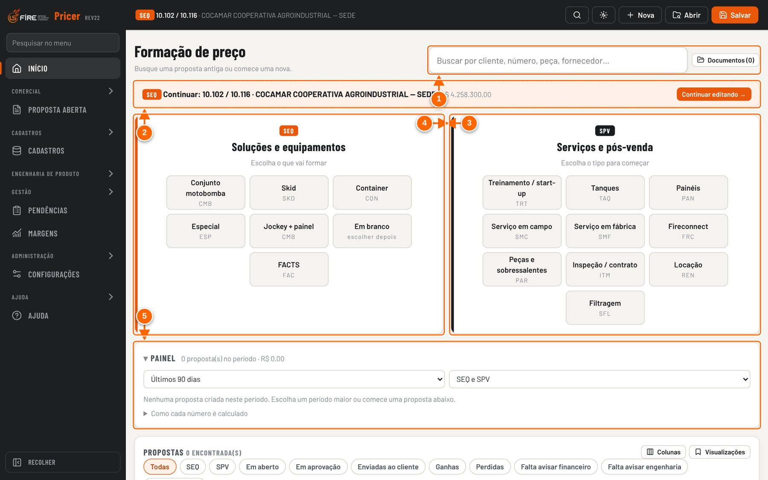
Figura 1.1 — Tela Início do LS Pricer
1 Busca por cliente, número, peça ou fornecedor (propostas e documentos).
2 Atalho para continuar a proposta que estava aberta.
3 SEQ — Soluções e equipamentos: escolha o que vai formar.
4 SPV — Serviços e pós-venda: escolha o tipo de serviço.
5 Painel com os indicadores do período.

Para quem é e quais processos atende
Área | O que faz no LS Pricer
Vendas / Comercial | Cria e revisa propostas SEQ e SPV, preenche dados gerais e itens, pede aprovação, envia ao cliente e dá baixa
Precificação | Mantém margens, fatores, descontos, comissões e condições de pagamento (Cadastros → Precificação)
Custos / Compras | Mantém insumos e preços, kits, importação de preços e câmbio; atende pedidos de cadastro (Cadastros → Custos)
Engenharia | Mantém estruturas, mão de obra e bases, famílias, codificação e regras de configuração (Cadastros → Engenharia)
Fiscal | Mantém impostos, NCM, ICMS por estado, FCI e cenários da reforma tributária (Cadastros → Fiscal)
Serviços | Mantém técnicos, diárias, deslocamento e modelos de serviço e contrato (Cadastros → Serviços)
Diretoria e Financeiro | Analisam e decidem os pedidos de aprovação de valor target; recebem os avisos de fechamento
Administrador (dono do app) | Define responsáveis por área e aprovadores, e-mails, logo, backup e restauração (Configurações)

SEQ e SPV
 | SEQ — Soluções e equipamentos | SPV — Serviços e pós-venda
Exemplos | Conjunto motobomba, Skid, Container, Especial, Jockey + painel, Em branco e FACTS | Treinamento / start-up, Tanques, Painéis, Serviço em campo, Serviço em fábrica, Fireconnect, Peças e sobressalentes, Inspeção / contrato, Locação e Filtragem
Como o custo é formado | Pela estrutura do equipamento (componentes, kits, tabelas por porte, mão de obra), no motor da planilha REV21 | Pela equipe e horas, deslocamento, despesas, peças e, nos contratos, pela recorrência
Abas da proposta | Dados gerais, Itens, Custos, Formação, Conferência, Memorial, Documentos, Histórico | Serviço e pós-venda (ou FACTS) e Histórico
Meta de resultado | Margem líquida comparada com a margem mínima da política | Lucro líquido comparado com o lucro mínimo configurado para serviços

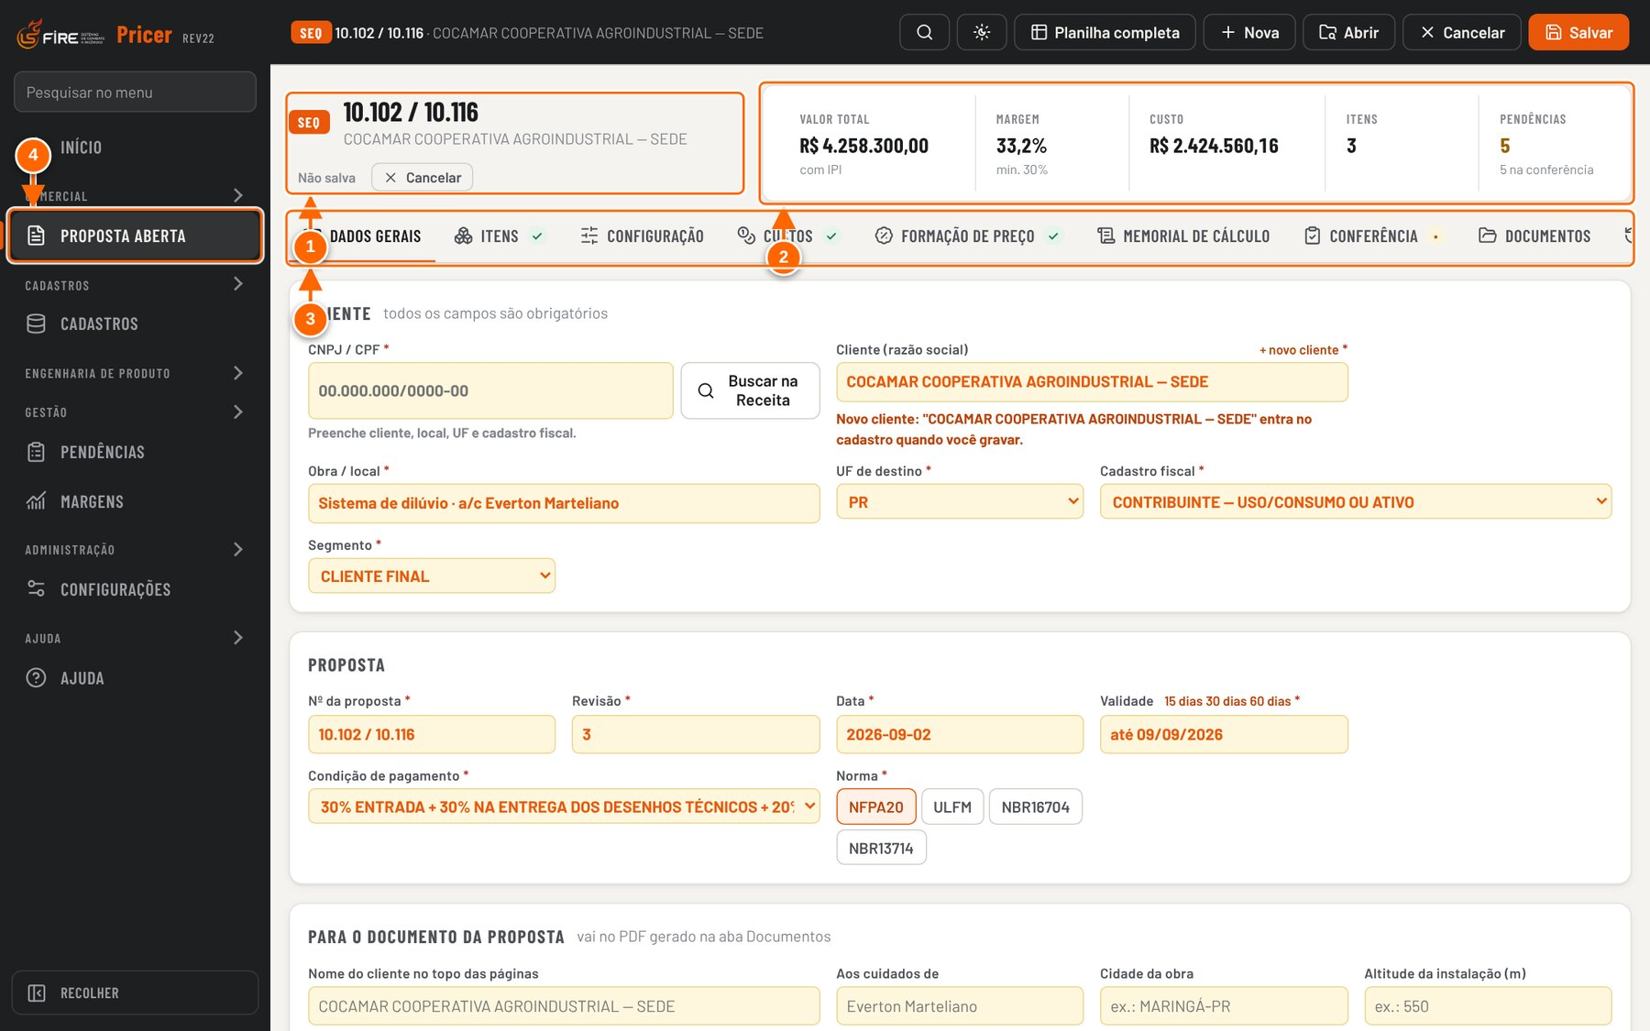
Figura 1.2 — Proposta SEQ aberta: cabeçalho de contexto e abas da proposta
1 Divisão, número, cliente, revisão e situação da proposta.
2 Valor total, margem (com o mínimo), custo, itens e pendências — sempre à vista.
3 Abas da proposta SEQ: Dados gerais, Itens, Custos, Formação, Conferência, Memorial, Documentos e Histórico.
4 No menu lateral, a proposta aberta fica em Propostas.

Como funciona a formação de preço (SEQ)
O texto de cálculo que acompanha o Memorial resume a regra da planilha: o preço de cada item sai de TOTAL CUSTOS ÷ (1 − comissão − margem alvo) ÷ (1 − impostos). Start-up e frete entram no TOTAL CUSTOS. O IPI é imposto por fora: não entra no total de impostos nem na margem e aparece só nas linhas "COM IPI". Origem e conteúdo de importação (CI) vêm do cálculo da FCI.
- Dados gerais: cliente, UF de destino, cadastro fiscal, segmento, condição de pagamento, norma, vendedor e comissões — definem impostos e comissões.
- Itens: família, modelo e características de cada equipamento. A estrutura da família monta os componentes e o custo.
- Custos: origem, data e validade do preço de cada linha, com alertas de preço vencido ou ausente.
- Formação: preço por item, descontos, margem e simulador de negociação.
- Conferência: tudo o que impede ou pede atenção antes de enviar; pedido de aprovação quando o valor fica abaixo da política.
- Memorial e Documentos: o memorial de formação para o financeiro, a FCI, o PDF conferido e os documentos ligados.
OBSERVAÇÃO O manual não explica fórmulas além do que o próprio sistema mostra. Para conferir um valor, use o Memorial (capítulo 7) e a aba Conferência (capítulo 6).

Responsabilidades de quem usa
- Conferir os dados gerais e os itens antes de enviar: o sistema calcula, mas não sabe o que foi combinado com o cliente.
- Não deixar alertas "impede seguir" sem solução e justificar os "Seguir assim".
- Salvar a proposta (o sistema avisa quando há alterações não salvas) e criar revisão a cada nova versão enviada.
- Nos cadastros, alterar só a área sob sua responsabilidade e verificar o impacto antes de publicar.

2. Primeiro acesso e navegação
O LS Pricer é um arquivo único (ls-pricer.html) que abre no navegador. Ele funciona de dois modos, e o modo define onde os dados ficam guardados e se há controle de acesso.
Modo | Onde abre | Onde ficam os dados | Login e permissões
Compartilhado | Pelo endereço do app no claude.ai | No banco da equipe: todos veem as mesmas propostas e cadastros | Sim. O acesso e o papel de cada pessoa (Leitor, Contribuidor, Editor, dono) são verificados no banco
Local | Abrindo o arquivo ls-pricer.html direto no computador | Só neste navegador, neste computador | Não. Quem abre o arquivo faz tudo. Use apenas para estudo, treino ou contingência

ATENÇÃO No modo local não existe login nem controle de permissões. Esconder um botão não protege nada: as regras de acesso só valem no modo compartilhado, onde são verificadas no banco da equipe. Todas as telas deste manual foram capturadas no modo local, com a proposta de exemplo; no modo compartilhado aparecem, além disso, os nomes das pessoas e os selos de permissão.

A tela inicial e o menu lateral
O menu lateral fica sempre à esquerda e é organizado em módulos: Início; Propostas (Proposta aberta); Cadastros; Gestão (Pendências e Margens); Administração (Configurações); e Ajuda. A entrada da tela atual aparece destacada. Cada grupo abre (clique no nome do grupo) uma lista de atalhos para telas que já existem: em Propostas, as listas Todas, SEQ, SPV, Em aberto, Aguardando aprovação, Enviadas e Ganhas, as revisões da proposta aberta e Documentos; em Cadastros, cada cadastro (insumos, famílias, fornecedores, estruturas, kits, regras, padronização, tabelas fiscais, margens e política, serviços e pedidos de cadastro); em Gestão, Aprovações, Em andamento e Ganhas; em Administração, usuários e permissões, numeração e máscaras, auditoria, integridade dos cadastros, backup e modelo da proposta; em Ajuda, guia, atalhos e informações da versão.
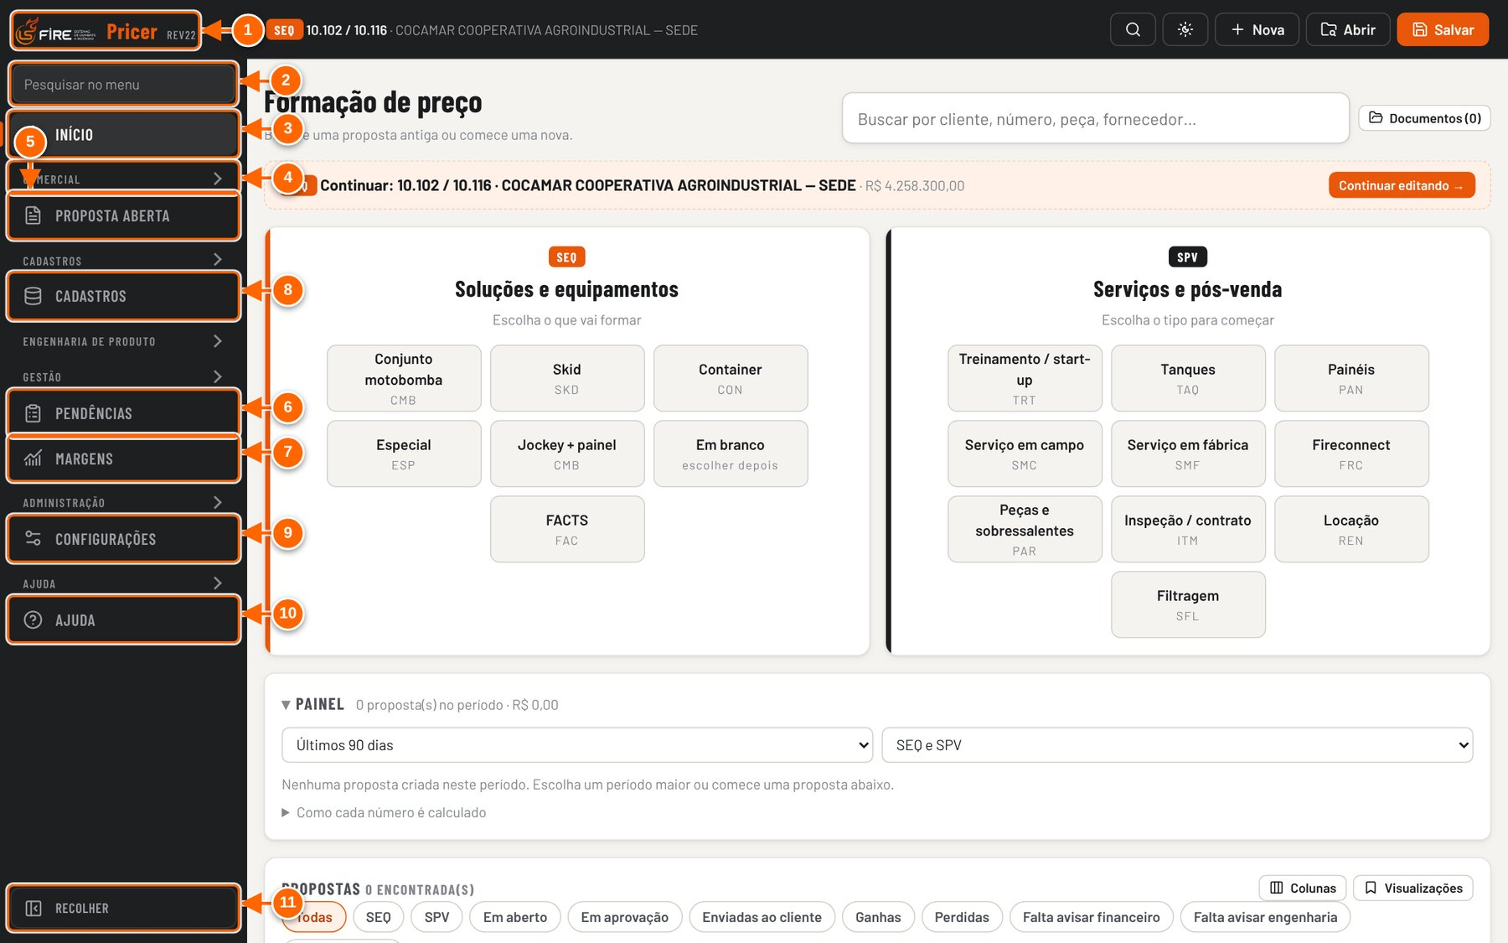
Figura 2.1 — Tela inicial e menu lateral
1 Logotipo e nome do sistema (LS Pricer, revisão REV22).
2 Pesquisar no menu: mostra só as entradas com o texto digitado.
3 Início: busca, novas propostas, painel e lista de propostas.
4 Grupo (Propostas, Cadastros, Gestão, Administração, Ajuda): clique para abrir ou fechar os atalhos dele.
5 Proposta aberta: a proposta em edição, com as abas da proposta.
6 Pendências: o que depende de você ou da sua área.
7 Margens: propostas fechadas, indicadores e custo real.
8 Cadastros: insumos, estruturas, kits, tabelas e regras.
9 Configurações: histórico, responsáveis, numeração, backup e planilha.
10 Ajuda: guia de uso, atalhos de teclado e informações da versão.
11 Recolher/expandir o menu lateral.

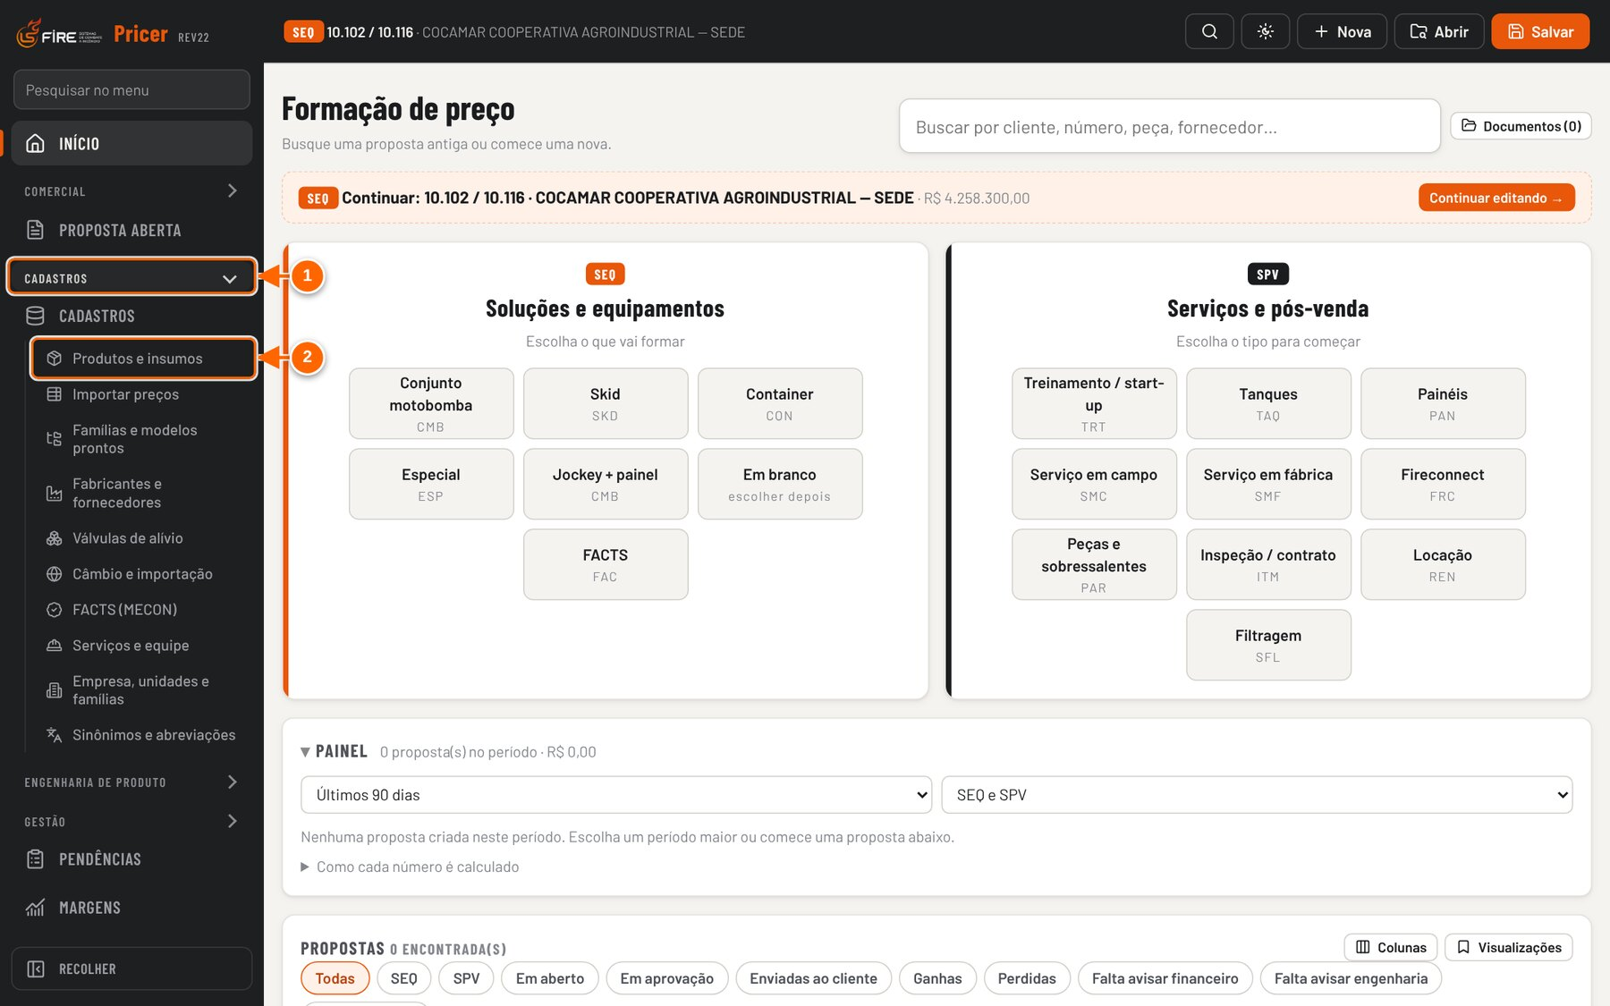
Figura 2.2 — Grupo Cadastros aberto, com os atalhos para cada cadastro
1 Abre e fecha o grupo. Os grupos abertos ficam guardados neste navegador.
2 Atalho: leva direto à tela do cadastro.

A caixa Pesquisar no menu, no alto, mostra só as entradas que têm o texto digitado (Esc limpa). Com o teclado, as setas para cima e para baixo percorrem o menu e Enter abre a entrada.

Busca universal
A lupa da barra superior (ou Ctrl+K; ⌘K no Mac) abre a busca universal. Ela procura, ao mesmo tempo, em propostas salvas, clientes, insumos, famílias de insumo, modelos prontos, kits, estruturas, regras de configuração e documentos, pelo número, código, nome ou descrição. Cada resultado tem a ação principal (Enter) e outros atalhos, por exemplo Abrir e Duplicar numa proposta, Abrir ficha e Localizar na lista num insumo (o custo aparece na própria linha). A busca só mostra o que você já pode ler: no modo compartilhado, o banco aplica as permissões.
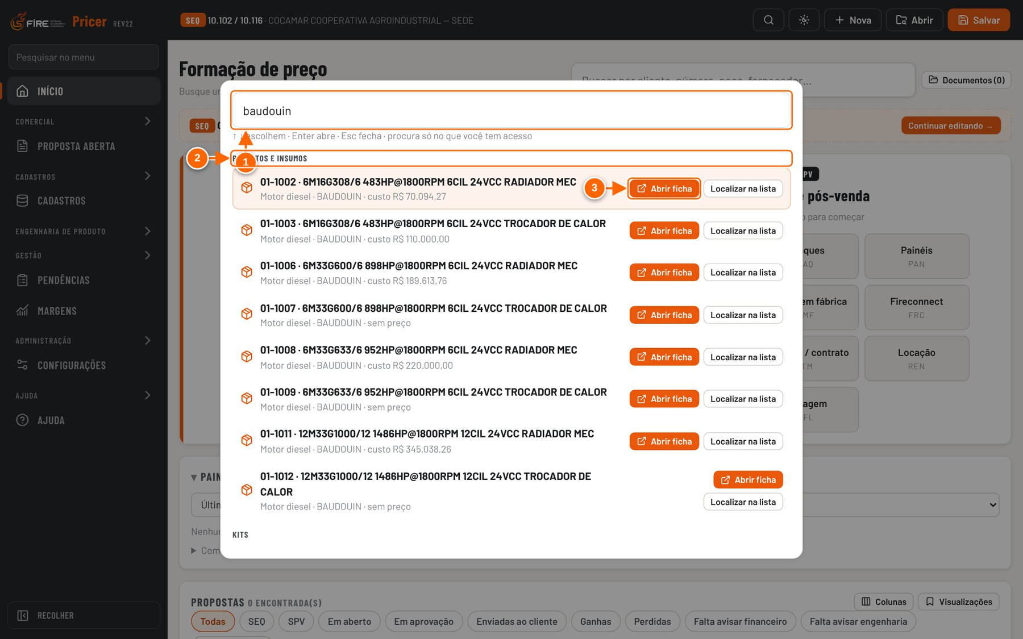
Figura 2.3 — Busca universal (Ctrl+K)
1 Digite parte do número, do cliente, do código ou da descrição (2 letras ou mais).
2 Resultados por tipo: propostas, clientes, insumos, famílias, modelos, kits, estruturas, regras e documentos.
3 Ação principal (Enter); ao lado, os outros atalhos do resultado.

A barra superior
A barra superior mostra a proposta aberta e reúne as ações gerais. O botão de alternar a planilha só aparece quando a tela atual é uma proposta SEQ.
Figura 2.4 — Barra superior com a proposta aberta
1 Proposta aberta: divisão (SEQ/SPV), número e cliente.
2 Busca universal (também Ctrl+K): propostas, clientes e cadastros.
3 Tema: automático, claro ou escuro.
4 Alterna entre a visão guiada e a planilha completa (só na proposta SEQ).
5 Nova proposta (SEQ em branco, SPV ou exemplo).
6 Abrir uma proposta salva.
7 Salvar (também Ctrl+S).

Tutorial 2.1 — Recolher e expandir o menu lateral
Objetivo | Ganhar espaço na tela, principalmente em telas menores.
Quem pode executar | Qualquer usuário.
Pré-requisitos | App aberto em computador (largura maior que um tablet).
Passo a passo
- Clique em Recolher, no rodapé do menu lateral.
- O menu passa a mostrar só os ícones. Passe o mouse sobre um ícone para ver o nome.
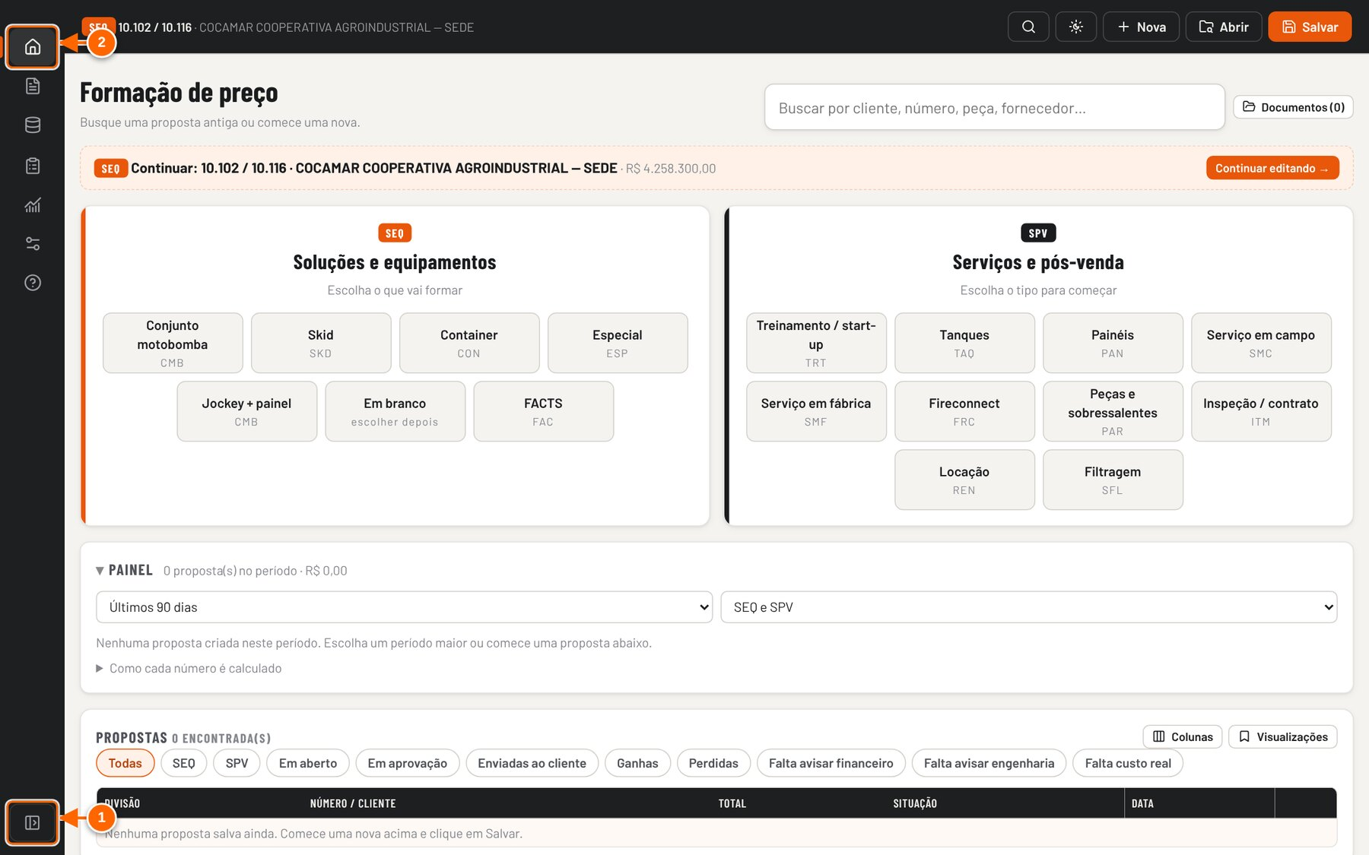
Figura 2.5 — Menu lateral recolhido (só ícones)
1 Clique de novo para expandir. A escolha fica guardada neste navegador.
2 Com o menu recolhido, passe o mouse sobre o ícone para ver o nome.

- Para voltar, clique no mesmo botão.

RESULTADO ESPERADO O menu fica recolhido ou expandido. A escolha é lembrada neste navegador na próxima vez que o app for aberto.

DICA No celular o menu lateral não aparece: a navegação fica na barra de baixo, e o menu completo abre pelo botão Mais.

No celular e no tablet
Em telas de celular (até 767 px de largura) o menu lateral dá lugar a uma barra de navegação embaixo, com Início, Propostas, Pendências, Cadastros e Mais. Em Mais abre o menu completo, com os grupos e atalhos. A barra superior fica com a lupa da busca, Salvar e Mais ações (Nova, Abrir, Cancelar, Tema e Modo detalhado). Itens e Memorial continuam dentro da proposta, nas abas dela.
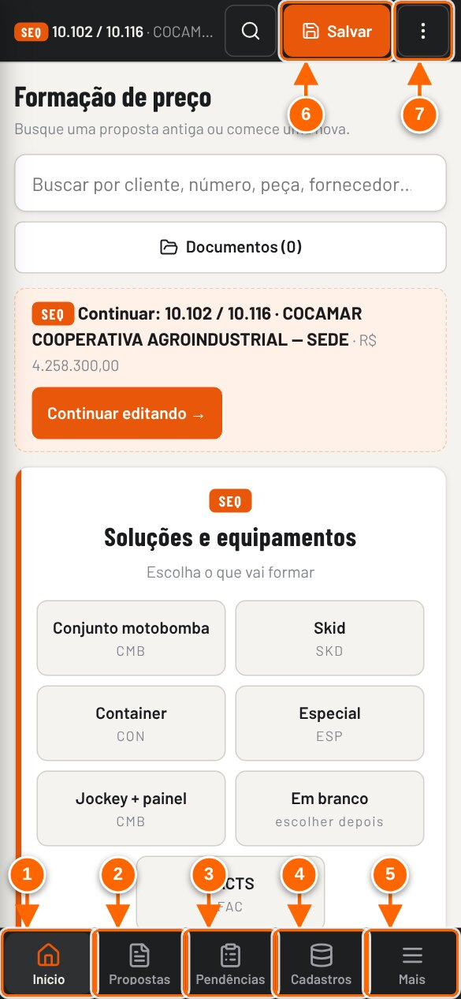
Figura 2.6 — No celular: barra de navegação embaixo e barra superior compacta
1 Início.
2 Propostas: a proposta aberta.
3 Pendências, com o número das que esperam por você.
4 Cadastros.
5 Mais: abre o menu completo (Margens, Configurações, Ajuda).
6 Salvar fica sempre à vista.
7 Mais ações: Nova, Abrir, Cancelar, Tema e Modo detalhado.

Tutorial 2.2 — Navegar pelo celular
Objetivo | Usar o app em telas pequenas.
Quem pode executar | Qualquer usuário.
Pré-requisitos | App aberto no navegador do celular.
Passo a passo
- Toque na tela desejada na barra de baixo: Início, Propostas, Pendências ou Cadastros.
Veja a Figura 2.6 — No celular: barra de navegação embaixo e barra superior compacta.
- Para Margens, Configurações ou Ajuda, toque em Mais e escolha no menu que abre por cima.
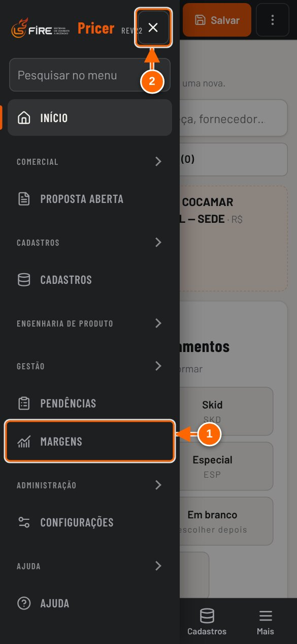
Figura 2.7 — No celular: menu completo pelo botão Mais
1 O menu abre por cima da tela; toque fora dele ou em ✕ para fechar.
2 Fechar o menu.

- Para criar, abrir ou cancelar uma proposta, trocar o tema ou ver a planilha completa, toque em Mais ações (⋮), no canto superior direito.
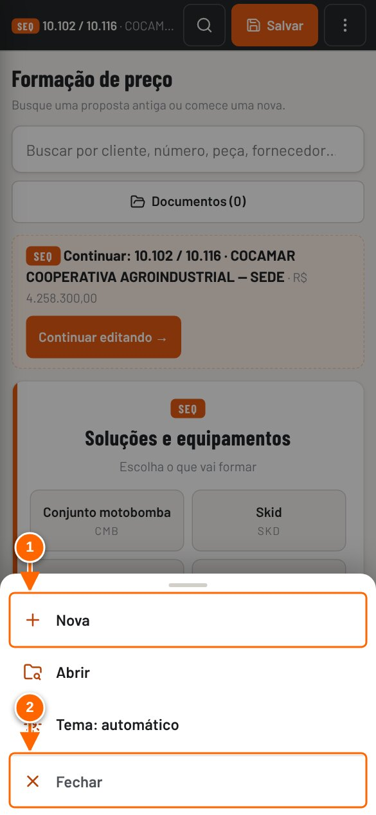
Figura 2.8 — No celular: painel Mais ações
1 As ações da barra superior do computador, com área de toque grande.
2 Fechar (ou toque fora, ou Esc).

- Para fechar um painel sem escolher, toque fora dele, em Fechar/✕ ou pressione Esc.

RESULTADO ESPERADO A tela escolhida aparece e o painel fecha.

DICA Tabelas largas aparecem em cartões, um por linha, com o nome de cada coluna ao lado do valor. O botão Ver tabela completa, acima da tabela, mostra a tabela inteira com rolagem lateral; Ver em cartões volta. A escolha fica guardada neste navegador.

Veja a Figura 2.8 — No celular: painel Mais ações.
Veja a Figura 2.7 — No celular: menu completo pelo botão Mais.
Em tablets (768 a 1023 px) o menu lateral vira uma coluna estreita, com o ícone e o nome de cada tela. Botões, caixas de marcar e campos ganham área de toque de pelo menos 44 px, e os campos usam letra de 16 px, para o iPhone não ampliar a tela ao tocar.
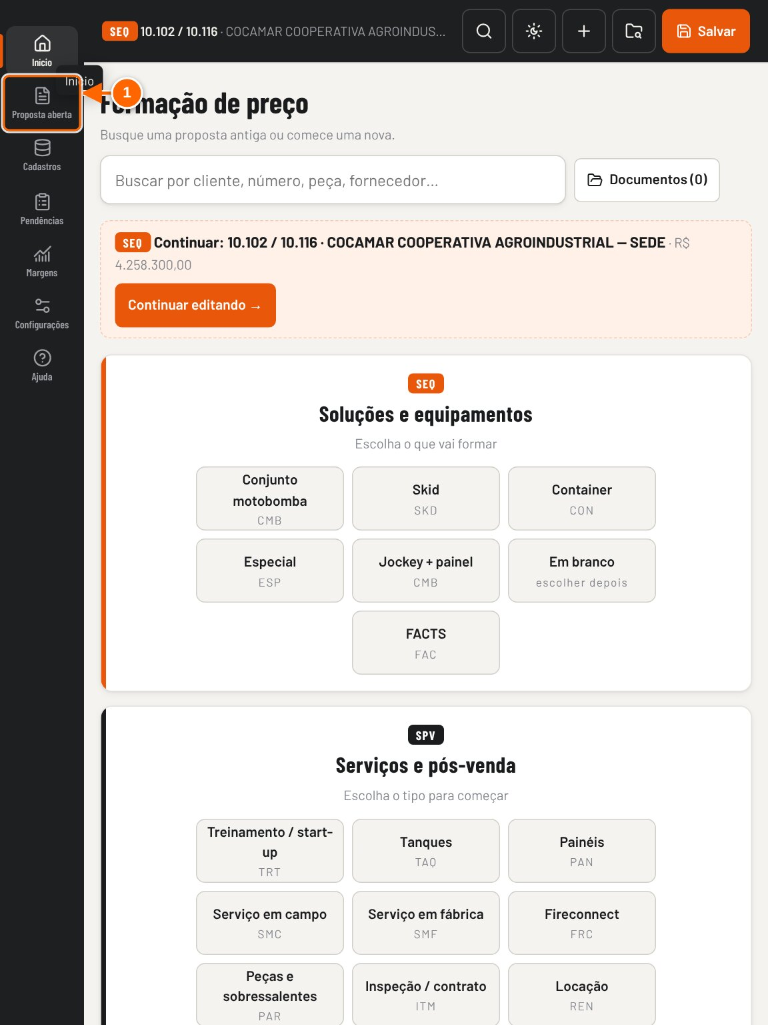
Figura 2.9 — No tablet: menu lateral em coluna de ícones com o nome
1 Mesmas entradas do computador, em coluna estreita, com o nome embaixo do ícone.

Atalhos de teclado
Tecla | O que faz
Ctrl+K (⌘K) | Abre a busca universal
↑ ↓ Home End | Percorrem o menu lateral e os resultados da busca
Ctrl+S | Salva a proposta aberta
Esc | Fecha a janela aberta, o menu ou os painéis do celular
Tab | Avança para o próximo campo; o primeiro Tab da página oferece "pular para o conteúdo"

3. Proposta SEQ do zero, tela a tela
Este capítulo faz uma proposta SEQ do começo ao fim, com uma tela para cada passo: cliente, equipamento, custos, negociação, conferência, PDF, envio e baixa. Os valores são de treino (cliente fictício, cadastro padrão). Os detalhes de cada tela estão nos capítulo 5 a 5 e 20.

Tutorial 3.1 — Antes de começar: cadastrar o vendedor
Objetivo | Ter o vendedor na lista do cabeçalho da proposta.
Quem pode executar | Quem cuida de Precificação (no modo local, qualquer pessoa).
Pré-requisitos | Feito uma vez só.
Passo a passo
- Abra Cadastros → Precificação. No cartão Vendedores e agentes de negócio, digite o nome, escolha o papel e clique em Incluir.
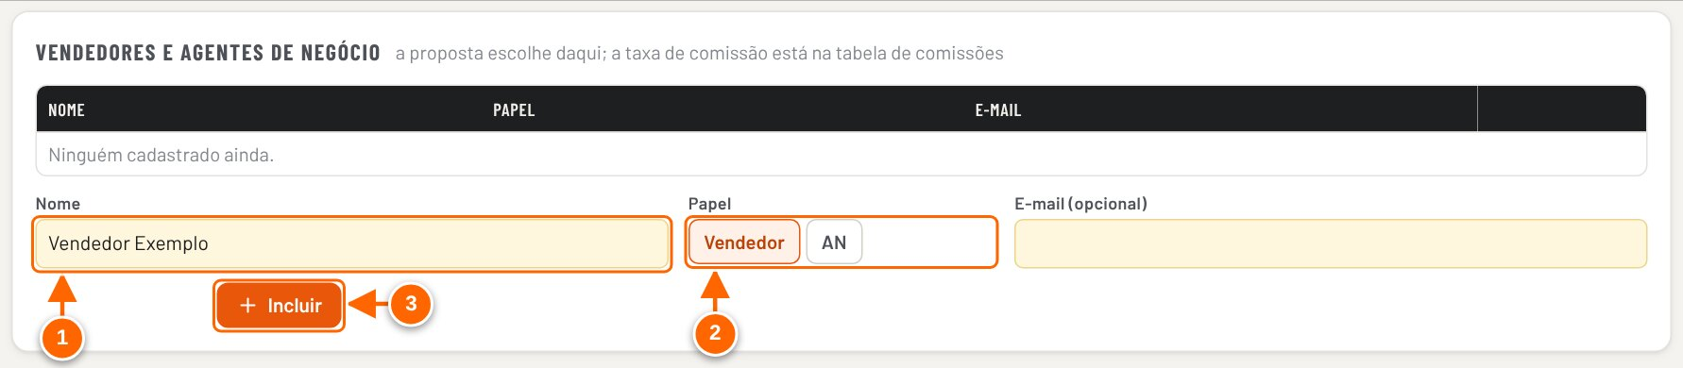
Figura 3.1 — Cadastros → Precificação: incluir o vendedor (uma vez só)
1 Nome do vendedor.
2 Papel: Vendedor ou Agente de negócio (AN).
3 Incluir. Feito uma vez, vale para todas as propostas.

RESULTADO ESPERADO O nome aparece na lista e passa a ser oferecido em todas as propostas.

Tutorial 3.2 — Passo 1 — Começar a proposta
Objetivo | Abrir uma proposta SEQ em branco.
Quem pode executar | Vendedor (Contribuidor, Editor ou dono). No modo local não há controle de acesso.
Pré-requisitos | Vendedor cadastrado.
Passo a passo
- Na tela Início, use um botão de família ou clique em Nova.
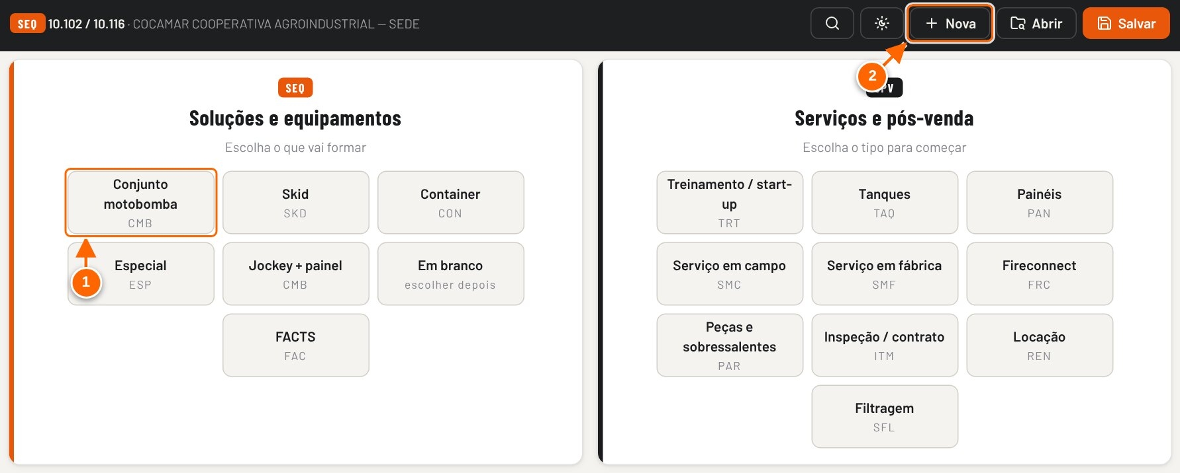
Figura 3.2 — Tela Início: por onde começar
1 Atalho: já começa a proposta pela família do equipamento.
2 Nova: proposta em branco, SPV, exemplo ou importar uma antiga.

- Na janela, clique em SEQ em branco.
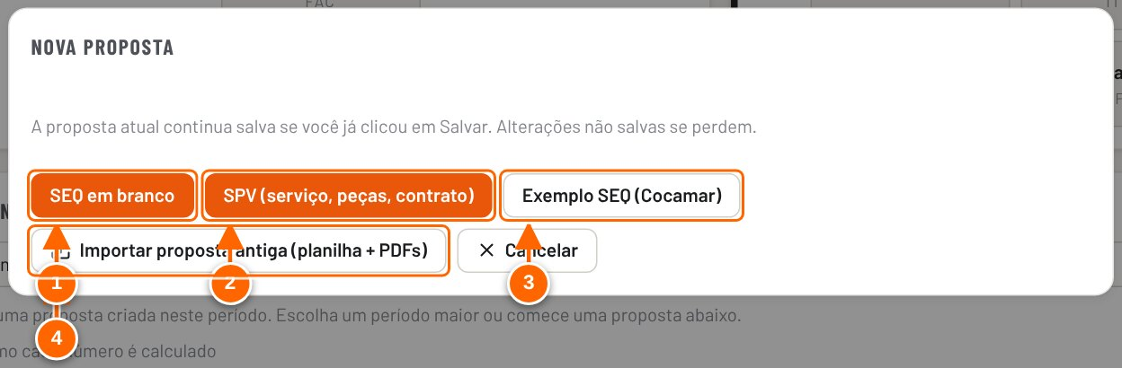
Figura 3.3 — Botão Nova: escolha SEQ em branco
1 SEQ em branco: proposta de equipamento do zero.
2 SPV: serviço, peças ou contrato (capítulo 4).
3 Exemplo pronto para treinar.
4 Importar uma proposta feita na planilha antiga (capítulo 10).

RESULTADO ESPERADO Abre a aba Dados gerais da proposta nova. Se você já fez outra proposta, pagamento, norma, frete e validade vêm repetidos dela (confira).

Tutorial 3.3 — Passo 2 — Dados gerais (cabeçalho)
Objetivo | Completar o cabeçalho, que libera as outras abas.
Quem pode executar | Vendedor.
Pré-requisitos | Proposta aberta em Dados gerais.
Passo a passo
- No cartão Cliente, preencha CNPJ, cliente, obra, UF, cadastro fiscal e segmento.
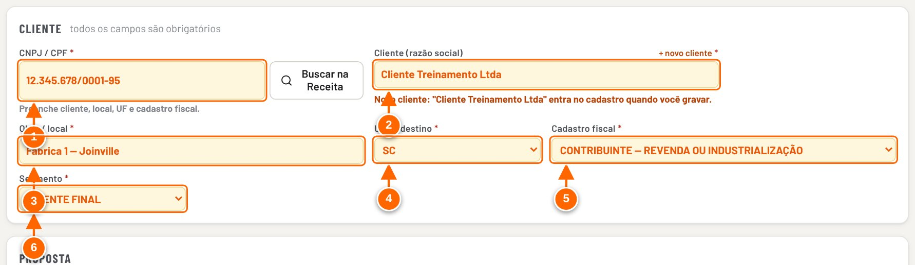
Figura 3.4 — Dados gerais → cartão Cliente preenchido
1 CNPJ ou CPF. Com internet, Buscar na Receita preenche razão social, UF e cadastro fiscal.
2 Cliente (razão social). Cliente já usado: o app recupera CNPJ, UF e cadastro fiscal.
3 Obra / local.
4 UF de destino: muda o ICMS.
5 Cadastro fiscal: contribuinte ou consumidor final (muda ICMS e DIFAL).
6 Segmento.

- No cartão Proposta, informe o número, clique em 30 dias na validade, escolha a condição de pagamento e a norma.
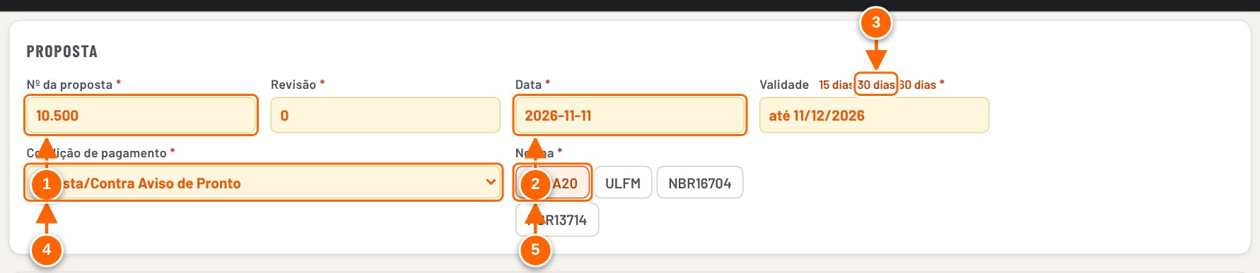
Figura 3.5 — Dados gerais → cartão Proposta preenchido
1 Número da proposta.
2 Revisão 0 e data de hoje já vêm preenchidas.
3 Validade em um clique: 15, 30 ou 60 dias.
4 Condição de pagamento: mexe no preço.
5 Norma.

- Confira o vendedor e escolha a modalidade de Frete.
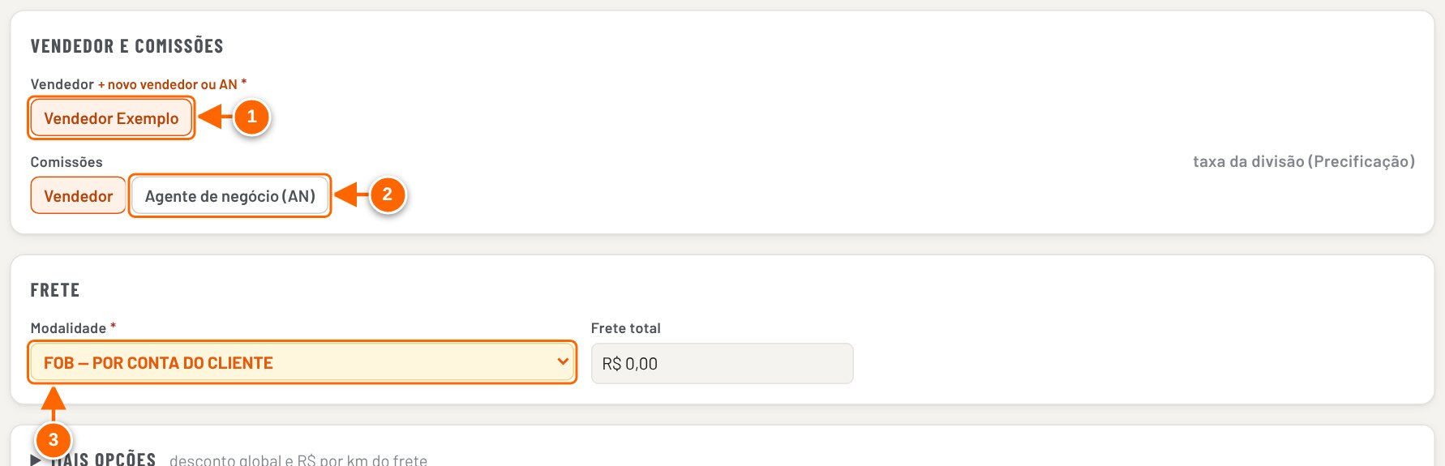
Figura 3.6 — Dados gerais → Vendedor e comissões e Frete
1 Vendedor: com um só cadastrado, já vem marcado.
2 Marque Agente de negócio (AN) só se houver.
3 Frete: FOB ou CIF (com CIF, informe a distância).

- Clique em Próximo: configuração →.
Figura 3.7 — Fim de Dados gerais: Próximo
1 Próximo: só segue com o cabeçalho completo; se faltar algo, os campos ficam em destaque.

RESULTADO ESPERADO A aba Dados gerais fica com ✓ e abre a aba Itens.

ATENÇÃO UF, cadastro fiscal e condição de pagamento mudam o preço. Confira antes de seguir.

Tutorial 3.4 — Passo 3 — Configurar o equipamento
Objetivo | Colocar o conjunto motobomba na proposta.
Quem pode executar | Vendedor.
Pré-requisitos | Cabeçalho completo.
Passo a passo
- Na aba Itens, clique em + Adicionar item.
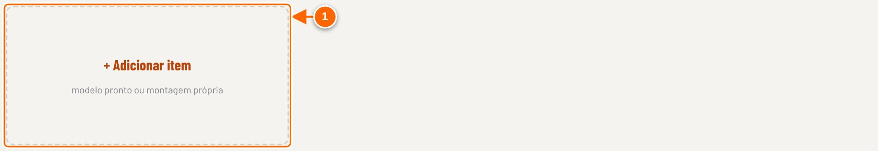
Figura 3.8 — Aba Itens, ainda sem equipamento
1 + Adicionar item: modelo pronto ou montagem própria.

- Escolha a família Conjunto motobomba.
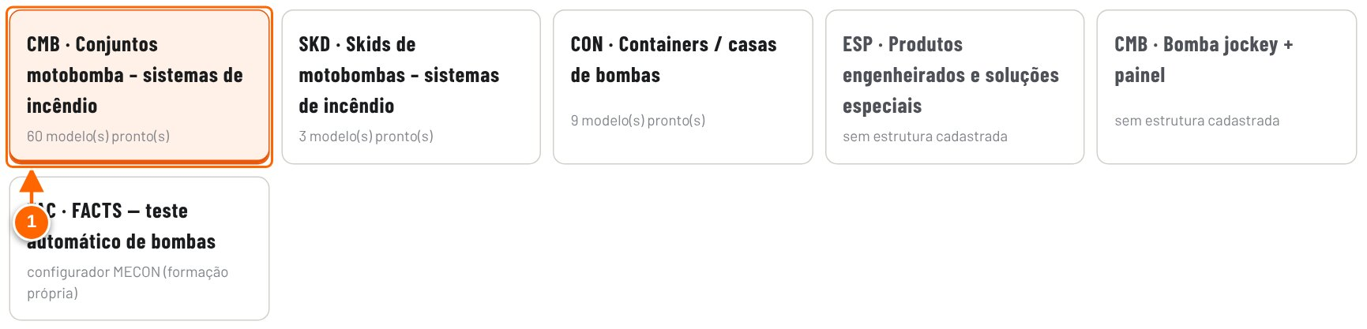
Figura 3.9 — Item novo: escolher a família
1 Família do equipamento (aqui, conjunto motobomba).

- Pesquise "1000" e clique em Usar este no modelo CMB DIESEL 1000 USgpm — 1 BOMBA.
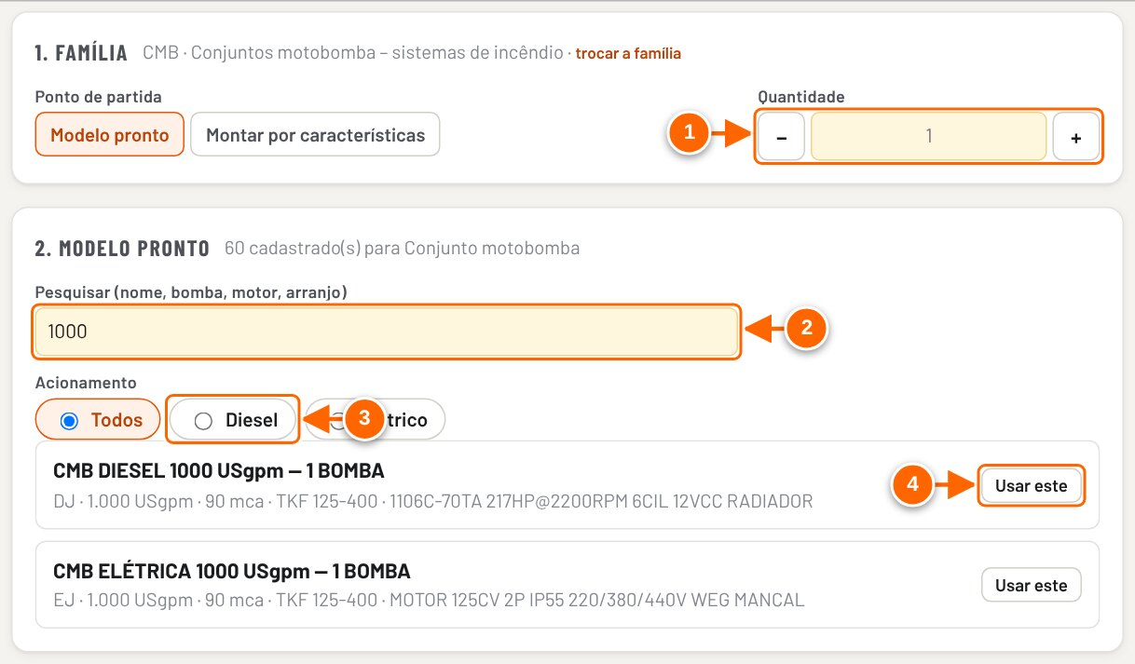
Figura 3.10 — Escolher o modelo pronto (pesquisa "1000")
1 Quantidade.
2 Pesquise por vazão, bomba, motor ou arranjo.
3 Filtro por acionamento.
4 Usar este: o item se monta sozinho.

- Confira as características do equipamento e a origem de cada valor.
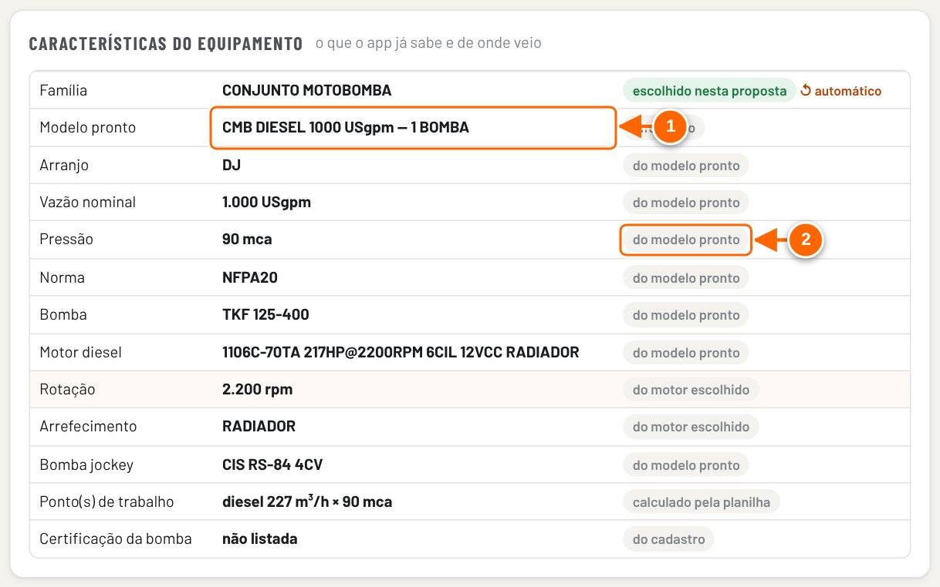
Figura 3.11 — Modelo aplicado: características do equipamento
1 Modelo pronto em uso.
2 De onde veio cada valor (modelo, escolhido, calculado).

- Clique na etapa Compor e confira os componentes.
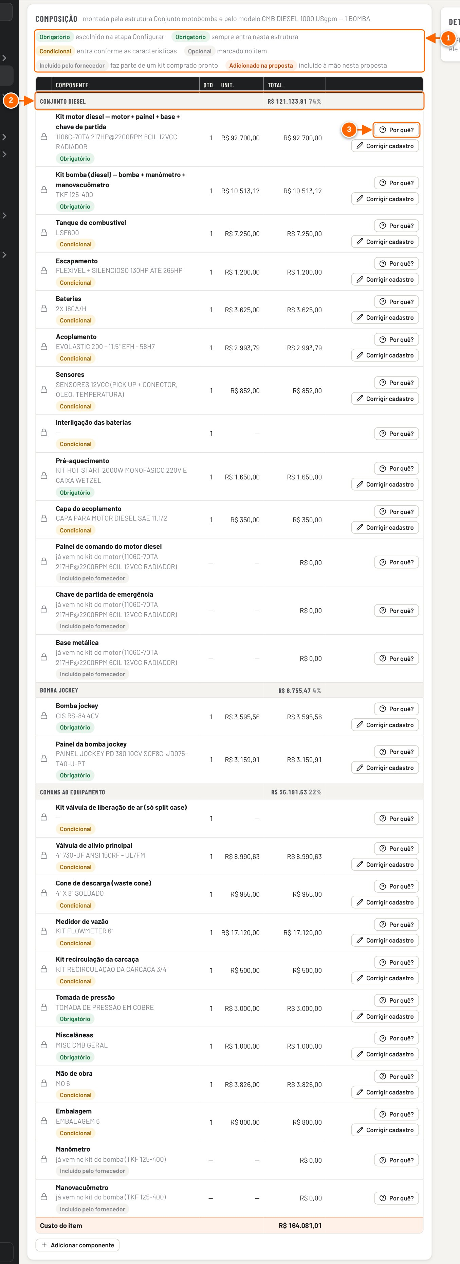
Figura 3.12 — Etapa Compor: os componentes que a estrutura montou
1 Obrigatório, condicional, opcional, incluído pelo fornecedor, adicionado na proposta.
2 Grupos com subtotal e % do item.
3 Por quê?: mostra a regra que trouxe o componente.

- Clique na etapa Conferir: preço, custo e verificações.
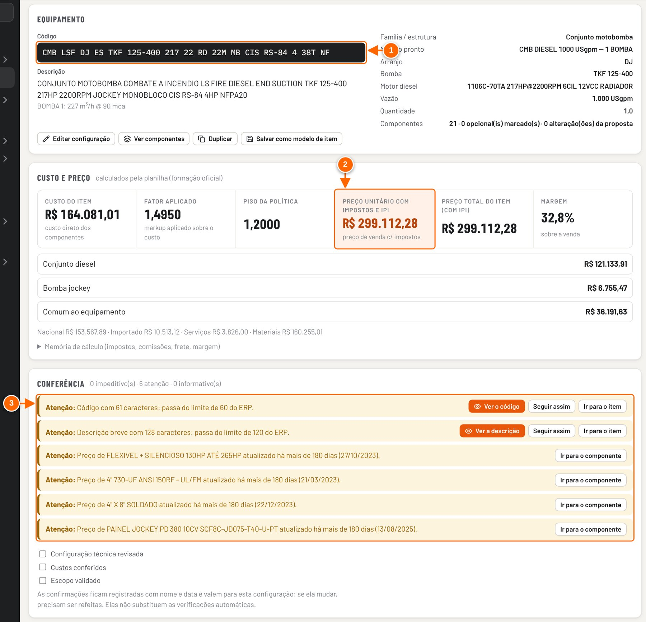
Figura 3.13 — Etapa Conferir: preço, custo e verificações do item
1 Código e descrição gerados.
2 Preço unitário calculado.
3 Verificações: impeditivo, atenção, informativo. "Seguir assim" pede justificativa.

- Marque as confirmações e clique em Incluir na proposta.
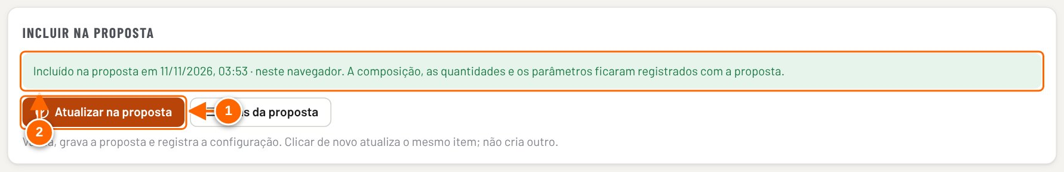
Figura 3.14 — Confirmar e Incluir na proposta
1 Incluir na proposta (depois das confirmações de técnica, custo e escopo).
2 Incluído: a proposta foi gravada com o item.

- Volte à aba Itens: o equipamento está na proposta.
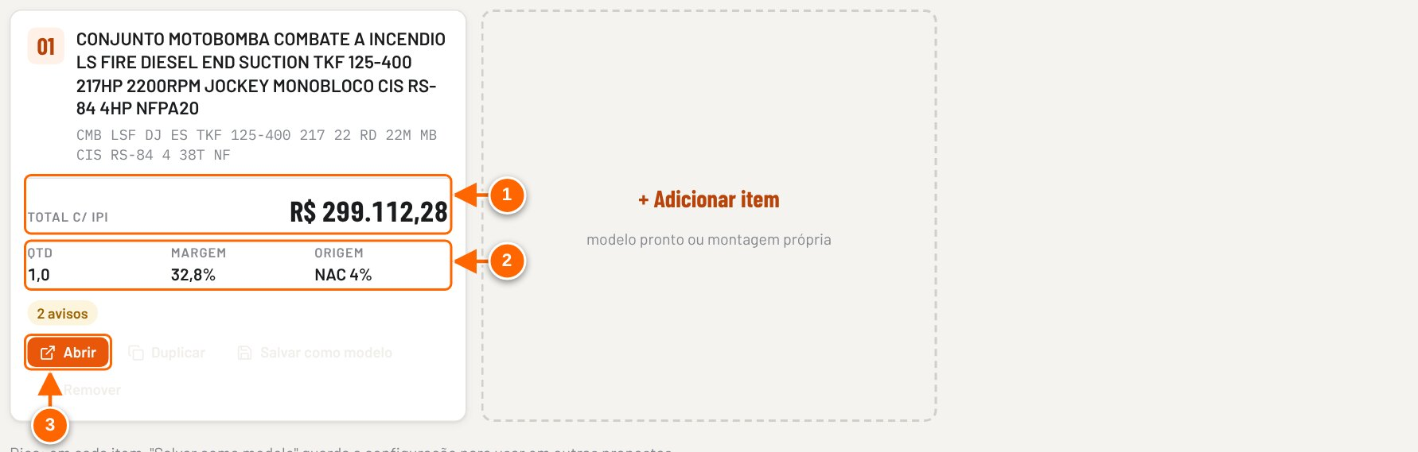
Figura 3.15 — Aba Itens com o equipamento incluído
1 Total do item com IPI.
2 Quantidade, margem e origem.
3 Abrir para ajustar (ou clique no título).

RESULTADO ESPERADO Item 01 na proposta, com preço, margem e a proposta gravada.

DICA Para um segundo item, + Adicionar item de novo, ou Duplicar no cartão do item.

Tutorial 3.5 — Passo 4 — Custos e formação do preço
Objetivo | Conferir os custos e o preço antes de negociar.
Quem pode executar | Vendedor.
Pré-requisitos | Item incluído.
Passo a passo
- Abra a aba Custos: veja impeditivos e avisos de cada linha.
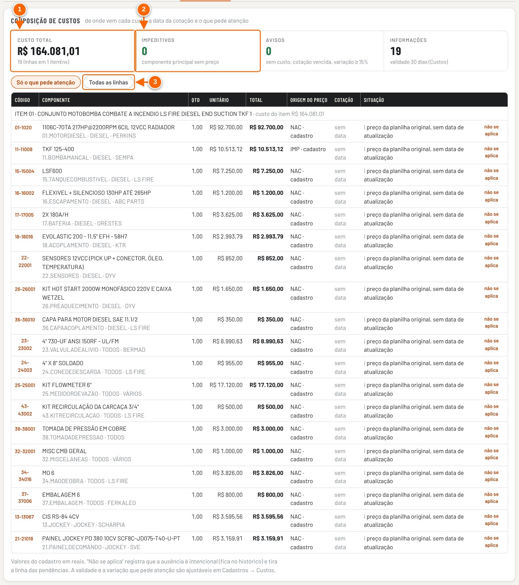
Figura 3.16 — Aba Custos: origem e validade de cada custo
1 Custo total do item.
2 Impeditivos: componente sem preço.
3 Ver só o que pede atenção ou todas as linhas.

- Abra a aba Formação de preço: preço total, margem e o preço por item.
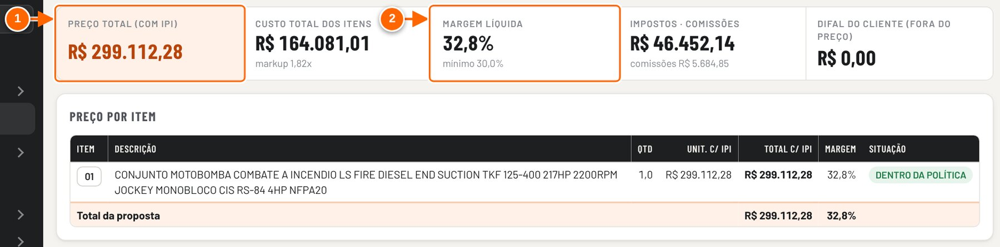
Figura 3.17 — Aba Formação de preço: indicadores e preço por item
1 Preço total com IPI.
2 Margem líquida e o mínimo da política.

RESULTADO ESPERADO Você sabe o preço e a margem antes de falar com o cliente.

Tutorial 3.6 — Passo 5 — Negociar e salvar
Objetivo | Dar o desconto possível sem sair da política.
Quem pode executar | Vendedor.
Pré-requisitos | Formação aberta.
Passo a passo
- O cliente pediu 5%: clique em 5% no cartão Negociar e veja que a margem fica abaixo do mínimo.
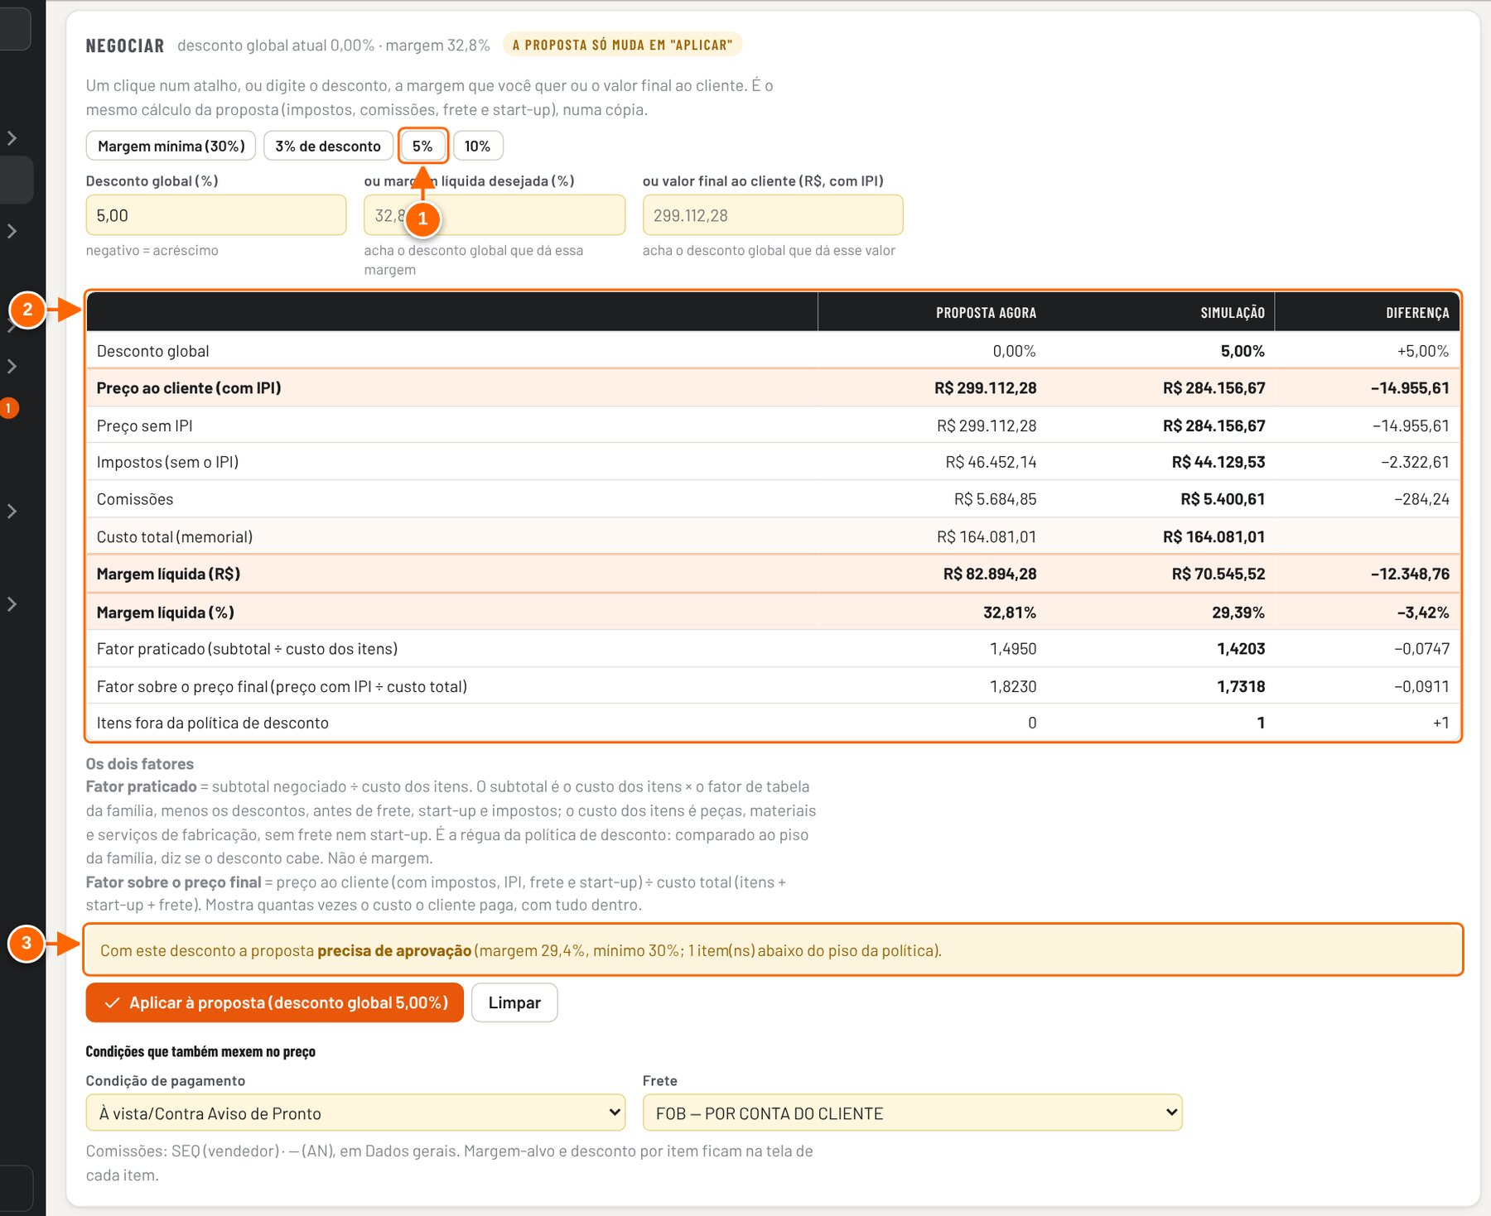
Figura 3.18 — Negociar: o cliente pediu 5% — a margem fica abaixo do mínimo
1 Atalho 5%: simula sem mudar a proposta.
2 Margem simulada abaixo de 30%.
3 O app avisa que precisa de aprovação.

- Clique em Margem mínima (30%): o app mostra o maior desconto dentro da política.
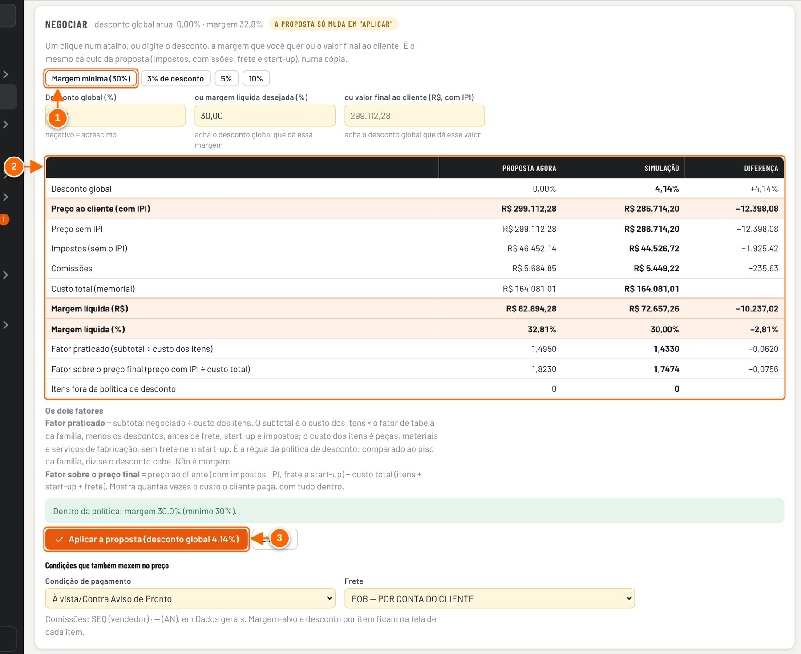
Figura 3.19 — Negociar: a margem mínima mostra o desconto possível
1 Margem mínima (30%): o app acha o maior desconto dentro da política.
2 Desconto global, preço ao cliente e margem de 30,00%.
3 Aplicar à proposta.

- Clique em Aplicar à proposta. O resumo do topo mostra o novo valor.
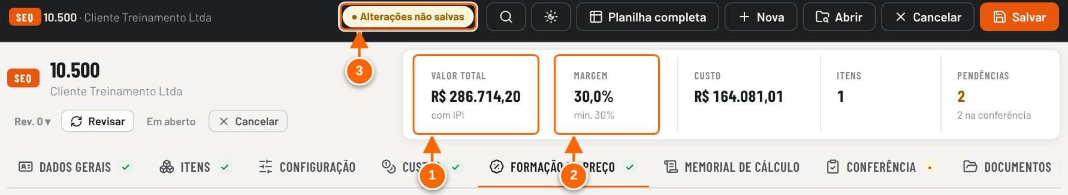
Figura 3.20 — Desconto aplicado: o resumo do topo mostra o novo valor
1 Valor total já com o desconto.
2 Margem dentro do mínimo. Clique aqui para negociar de novo.
3 Alterações não salvas: falta salvar.

- Clique em Salvar.
Figura 3.21 — Salvar
1 Salvar (ou Ctrl+S).
2 "Salvo às …": gravado.

RESULTADO ESPERADO Desconto aplicado, margem em 30% e proposta gravada.

ATENÇÃO Se o cliente exigir os 5%, aplique e peça aprovação na aba Conferência (capítulo 11).

Tutorial 3.7 — Passo 6 — Conferir e completar o documento
Objetivo | Zerar o que impede e preencher o que vai no PDF.
Quem pode executar | Vendedor.
Pré-requisitos | Proposta salva.
Passo a passo
- Abra a aba Conferência e trate cada linha com Ir.
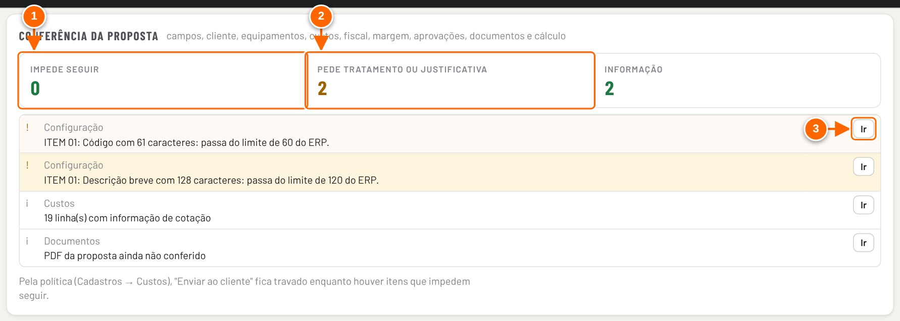
Figura 3.22 — Aba Conferência: o que falta antes de enviar
1 Impede seguir: precisa ser zero.
2 Pede tratamento ou justificativa.
3 Ir: abre o lugar da correção.

- Em Dados gerais → Para o documento da proposta, informe aos cuidados de, cidade e os prazos. Salve.
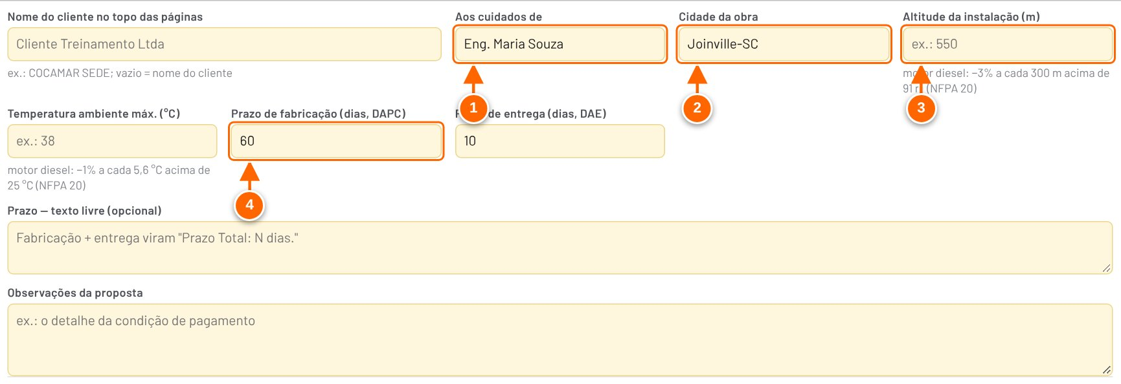
Figura 3.23 — Dados gerais → Para o documento da proposta (contato, cidade e prazos)
1 Aos cuidados de: sai na capa e na planilha de preços.
2 Cidade da obra.
3 Altitude e temperatura: corrigem a potência do diesel (NFPA 20).
4 Prazos de fabricação e de entrega: viram "Prazo Total".

RESULTADO ESPERADO Nada impede seguir; a aba Documentos não mostra mais "Falta preencher".

Tutorial 3.8 — Passo 7 — Gerar o PDF
Objetivo | Gerar a proposta técnica e comercial.
Quem pode executar | Vendedor.
Pré-requisitos | Proposta salva e conferida.
Passo a passo
- Na aba Documentos, escolha padrão, documento, idioma e moeda e clique em Gerar proposta técnica e comercial (PDF).
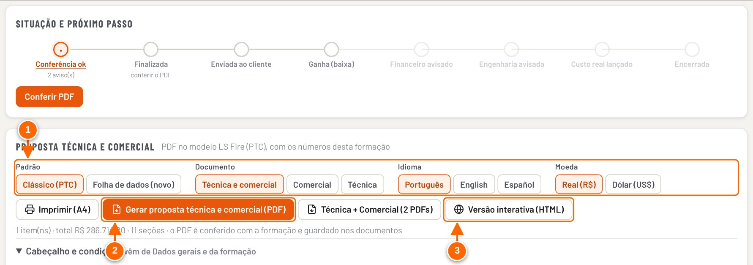
Figura 3.24 — Aba Documentos: escolher e gerar a proposta
1 Padrão, documento (técnica e comercial, comercial ou técnica), idioma e moeda.
2 Gerar a proposta em PDF.
3 Ou a versão interativa (HTML), com o PDF dentro.

- Abra o PDF e confira capa, planilha de preços e condições.

Figura 3.25 — O PDF gerado: capa e planilha de preços
1 Capa: cliente, obra, número, revisão e validade, vindos de Dados gerais.
2 Planilha de preços e condições: os valores da formação, com o desconto aplicado.

RESULTADO ESPERADO O PDF é baixado, conferido com a formação e guardado nos documentos da proposta. A etapa Finalizada fica com ✓.

DICA Para apresentar, gere também a Versão interativa (HTML) (capítulo 8).

Tutorial 3.9 — Passo 8 — Enviar ao cliente e dar baixa
Objetivo | Registrar o envio e, depois, o fechamento.
Quem pode executar | Vendedor; a baixa pode exigir papel da Diretoria no modo compartilhado.
Pré-requisitos | PDF gerado.
Passo a passo
- Em Situação e próximo passo, clique em Enviar ao cliente depois de mandar o PDF.
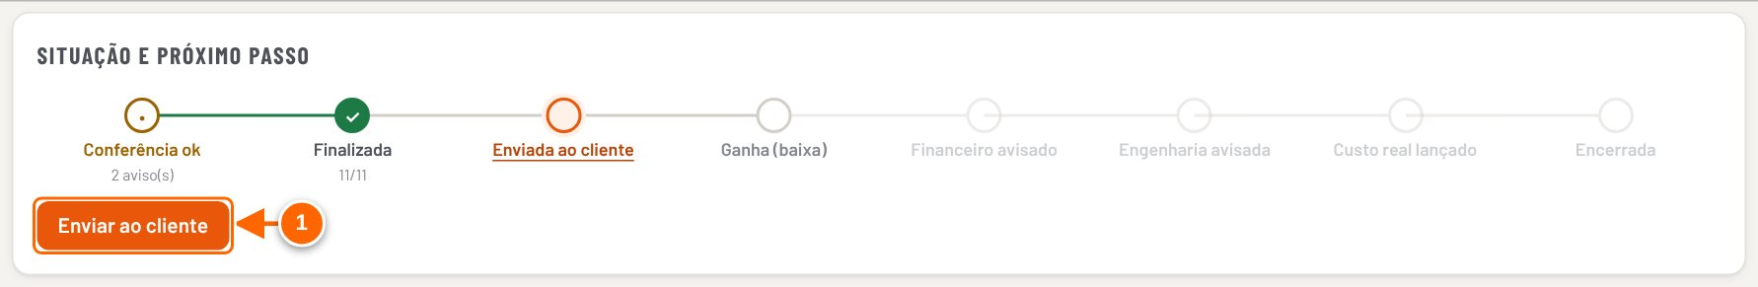
Figura 3.26 — Situação e próximo passo: PDF conferido, pronto para enviar
1 Próximo passo: Enviar ao cliente.

- A etapa passa para Enviada ao cliente; o próximo passo é Dar baixa.
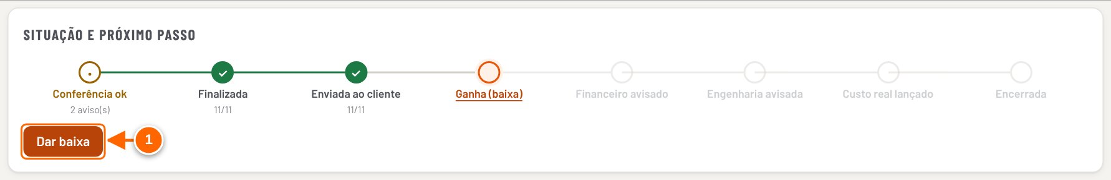
Figura 3.27 — Marcada como enviada ao cliente; o próximo passo é dar baixa
1 Dar baixa: quando o cliente fechar (ganha) ou recusar (perdida).

- Quando o cliente fechar, clique em Dar baixa, informe a OC e o valor fechado e confirme.
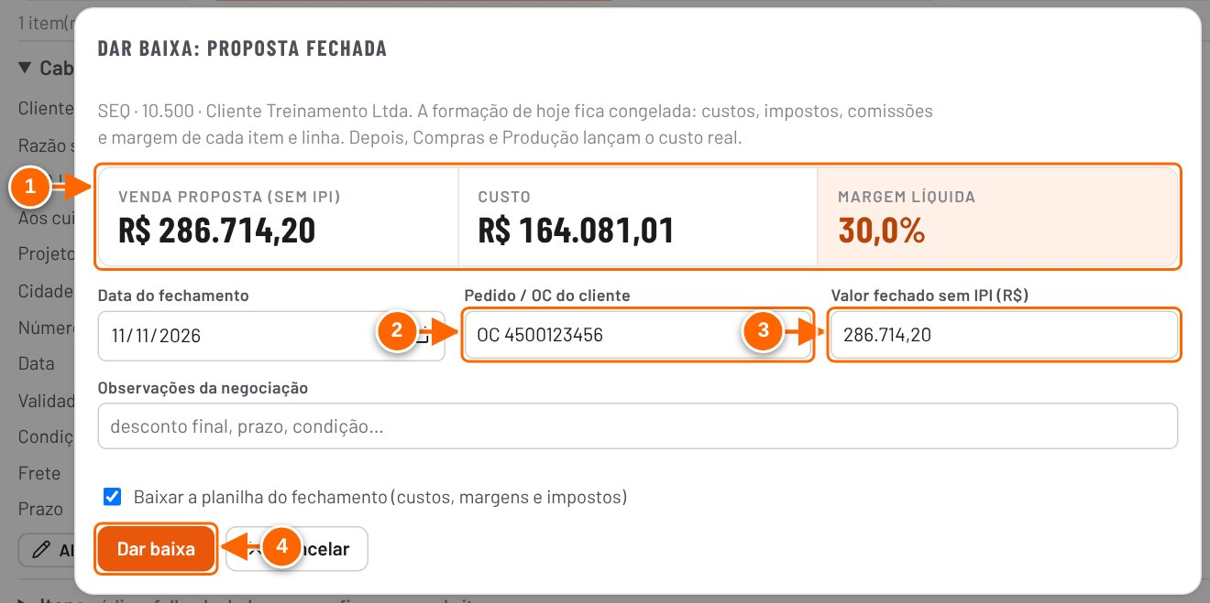
Figura 3.28 — Dar baixa: proposta fechada (ganha)
1 Venda, custo e margem congelados no fechamento.
2 Pedido / OC do cliente.
3 Valor fechado sem IPI.
4 Dar baixa. Depois, Compras e Produção lançam o custo real.

- Na tela Início, a proposta aparece com a situação e a próxima etapa.
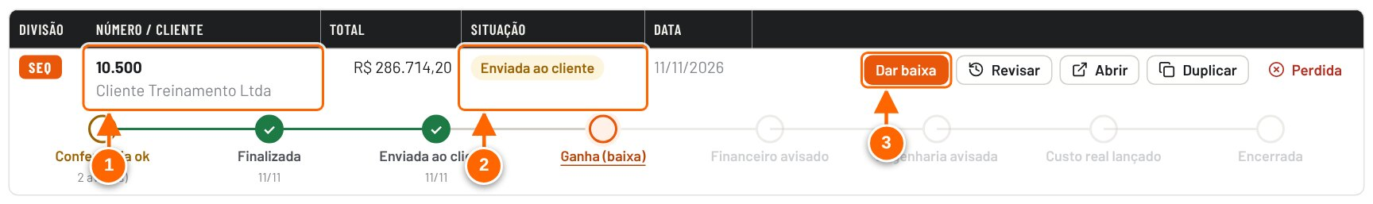
Figura 3.29 — Tela Início: a proposta na lista, com a situação e as etapas
1 Número e cliente.
2 Situação: enviada ao cliente.
3 Próxima etapa direto da lista.

RESULTADO ESPERADO Proposta ganha: a formação fica congelada para o custo real e o registro de margens (capítulo 12).

ATENÇÃO Ao enviar, a versão enviada fica guardada. Alterar depois pede uma nova revisão (capítulo 13).

4. Proposta de serviço (SPV) do zero, tela a tela
Este capítulo faz uma proposta de serviço em campo do começo ao fim, com uma tela para cada passo: troca do radiador do motor diesel de uma bomba de incêndio, com dois técnicos. Os valores são de treino. Os detalhes de cada bloco estão no capítulo 9.

Tutorial 4.1 — Passo 1 — Começar e preencher o cliente
Objetivo | Abrir a SPV do tipo certo e preencher cliente e escopo.
Quem pode executar | Vendedor ou Serviços (Contribuidor, Editor ou dono). No modo local não há controle de acesso.
Pré-requisitos | Técnicos e preços de deslocamento cadastrados em Cadastros → Serviços (capítulo 9).
Passo a passo
- Na tela Início, clique no tipo de serviço (aqui, Manutenção corretiva em campo).
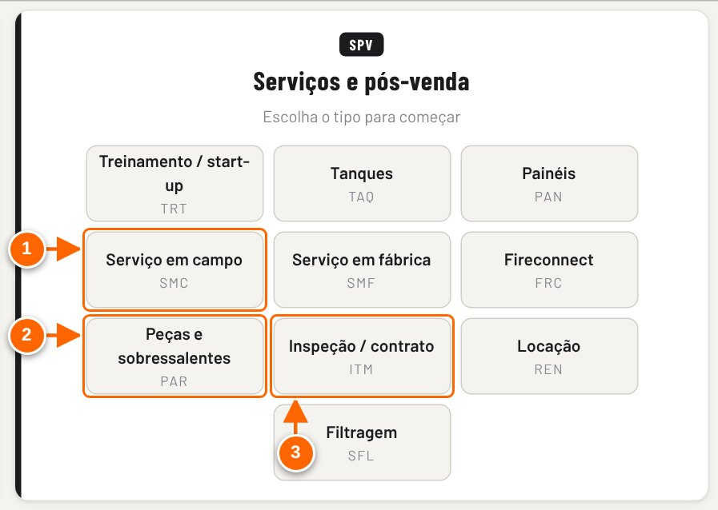
Figura 4.1 — Tela Início: escolher o tipo de serviço
1 Manutenção corretiva em campo (o exemplo deste capítulo).
2 Peças e sobressalentes: começa sem equipe.
3 Inspeção / contrato: com o bloco Contrato recorrente.

- Preencha cliente, contato, CNPJ, número, local, UF, vendedor e o escopo.
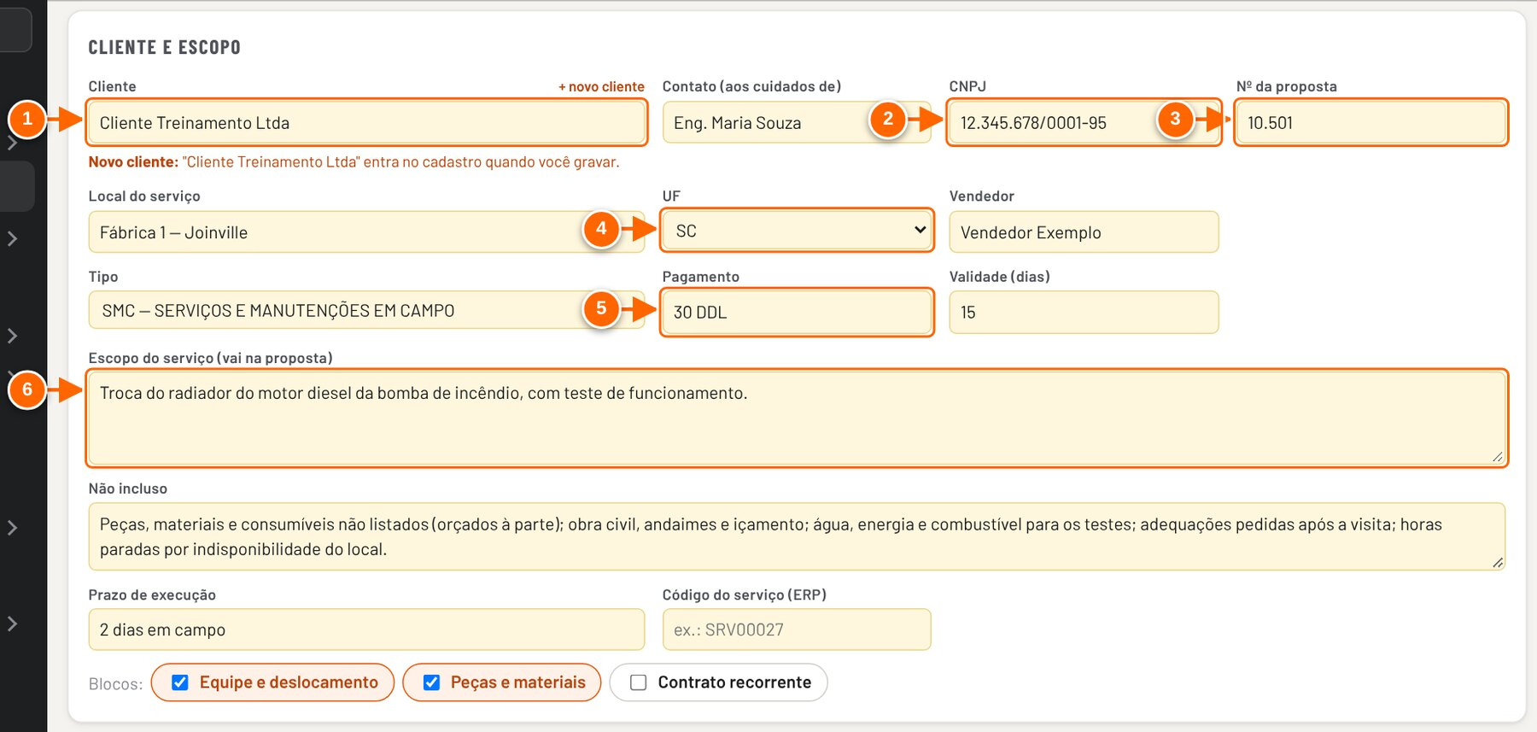
Figura 4.2 — Cliente e escopo preenchidos
1 Cliente (sugere os já usados).
2 CNPJ.
3 Número da proposta.
4 UF: define o ICMS das peças.
5 Condição de pagamento e validade (dias).
6 Escopo do serviço: vai na proposta.

RESULTADO ESPERADO A SPV abre com o modelo do tipo escolhido: escopo, exclusões, prazo e equipe já sugeridos.

Tutorial 4.2 — Passo 2 — Equipe, deslocamento e peças
Objetivo | Montar o custo do serviço.
Quem pode executar | Vendedor ou Serviços.
Pré-requisitos | SPV aberta.
Passo a passo
- Em Equipe e deslocamento, confira os técnicos e os dias e informe a distância só ida.
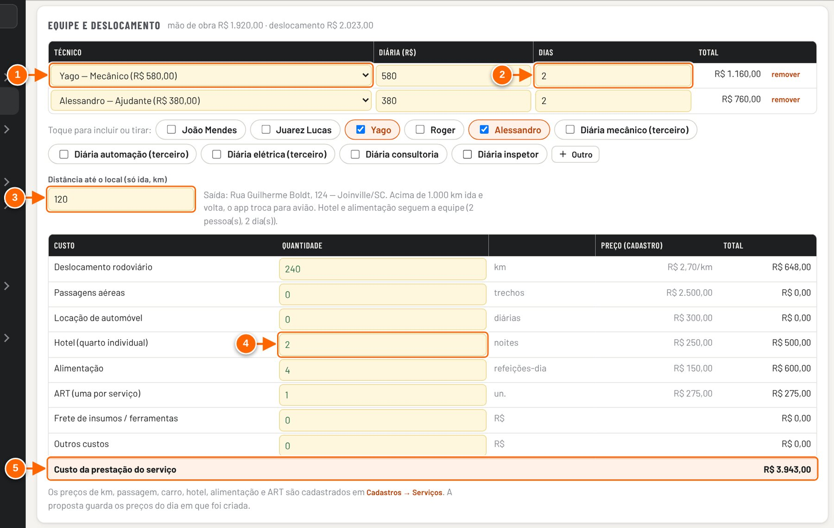
Figura 4.3 — Equipe e deslocamento (120 km só ida)
1 Técnico: a diária vem do cadastro.
2 Dias de trabalho.
3 Distância só ida: o app calcula ida e volta.
4 Hotel, alimentação e ART calculados sozinhos (dá para alterar).
5 Custo da prestação do serviço.

- Em Peças e materiais, clique em + Peça e informe a descrição e o custo (ou importe o orçamento).
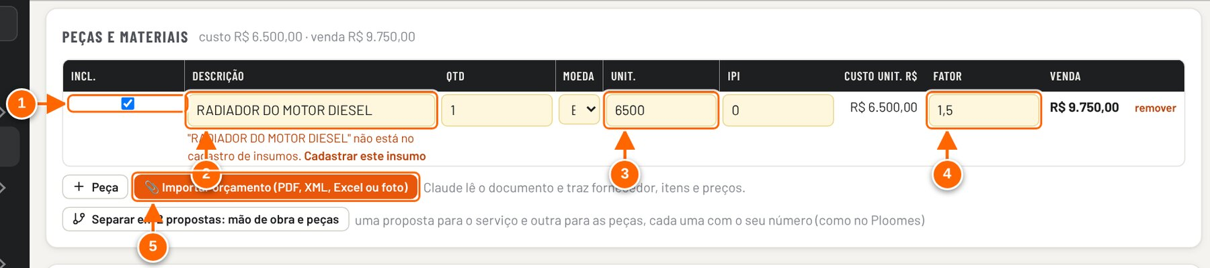
Figura 4.4 — Peças e materiais: o radiador
1 Incluso no preço (desmarque se for cobrado em outra proposta).
2 Descrição da peça.
3 Custo unitário de compra.
4 Fator de venda (padrão do cadastro).
5 Ou importe o orçamento do fornecedor (PDF, XML, Excel ou foto).

- Em Formação do preço, confira o multiplicador e o lucro líquido.
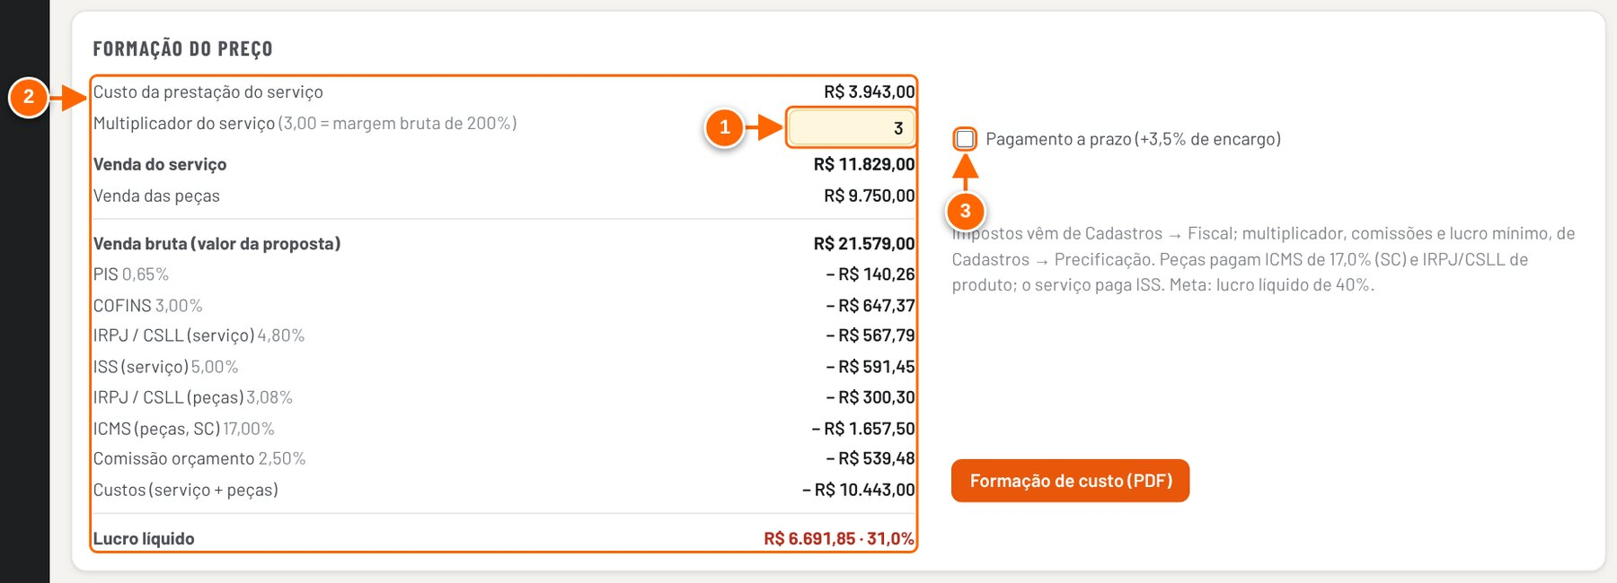
Figura 4.5 — Formação do preço do serviço
1 Multiplicador do serviço: custo × multiplicador = venda do serviço.
2 Venda, impostos, comissões e lucro líquido (meta 40%).
3 Pagamento a prazo: soma o encargo financeiro.

RESULTADO ESPERADO Custo da prestação, venda e lucro calculados. Abaixo da meta de 40%, o app mostra o multiplicador necessário.

Tutorial 4.3 — Passo 3 — O que o cliente precisa ler na proposta
Objetivo | Preencher a execução do serviço e deixar os termos em anexo.
Quem pode executar | Vendedor ou Serviços.
Pré-requisitos | Custo e preço conferidos.
Passo a passo
- Em Para o documento da proposta, abra Execução do serviço e preencha equipe, duração, segurança, sistema fora de operação, responsabilidades, entregáveis, garantia e dados fiscais.
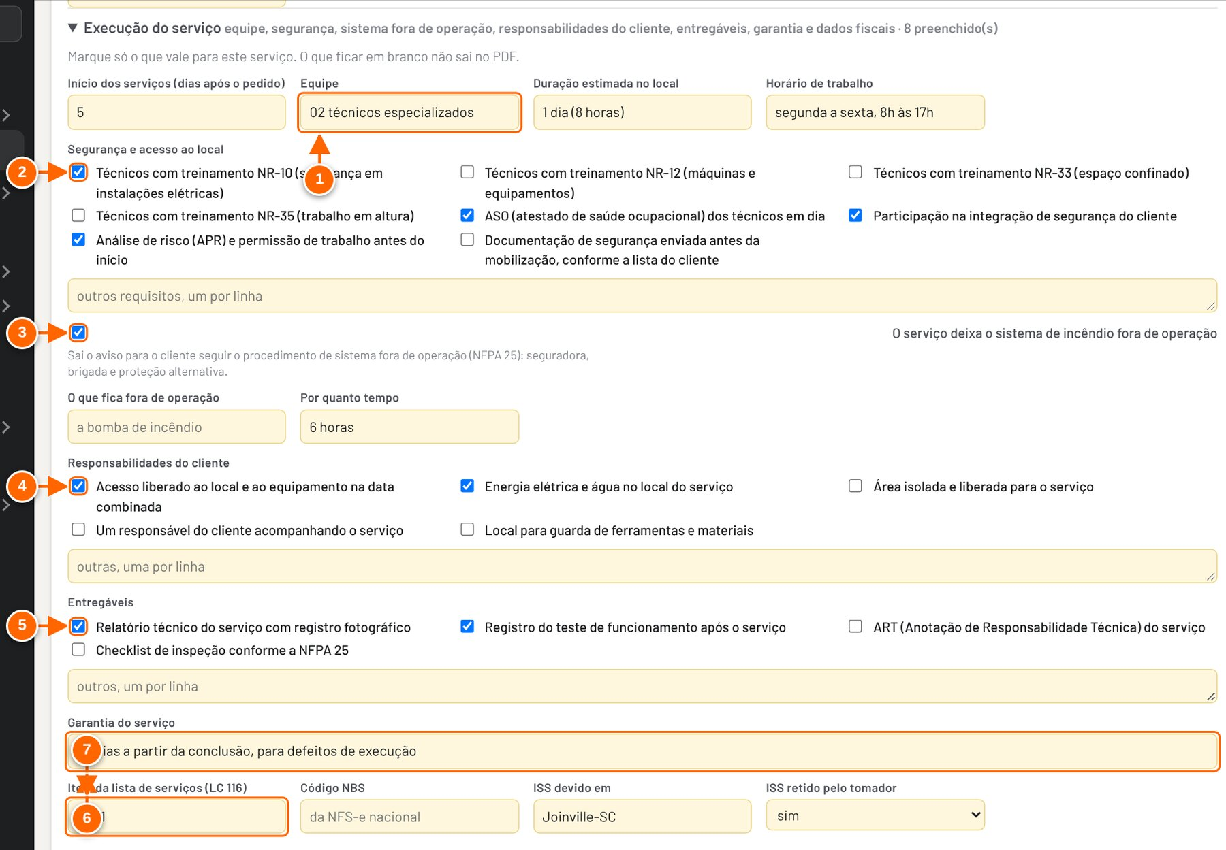
Figura 4.6 — Para o documento → Execução do serviço
1 Início, equipe, duração e horário.
2 Segurança e acesso: marque o que vale.
3 Sistema fora de operação (aviso NFPA 25).
4 Responsabilidades do cliente.
5 Entregáveis.
6 Garantia do serviço.
7 Dados fiscais do serviço.

- Escreva as Propostas relacionadas, se houver, e marque Termos e condições em anexo.
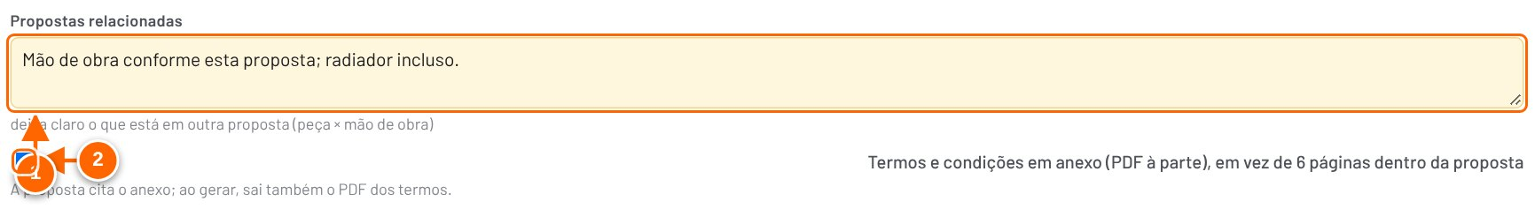
Figura 4.7 — Propostas relacionadas e termos em anexo
1 O que está em outra proposta (peça × mão de obra).
2 Termos em PDF à parte: a proposta fica curta.

- Clique em Salvar.
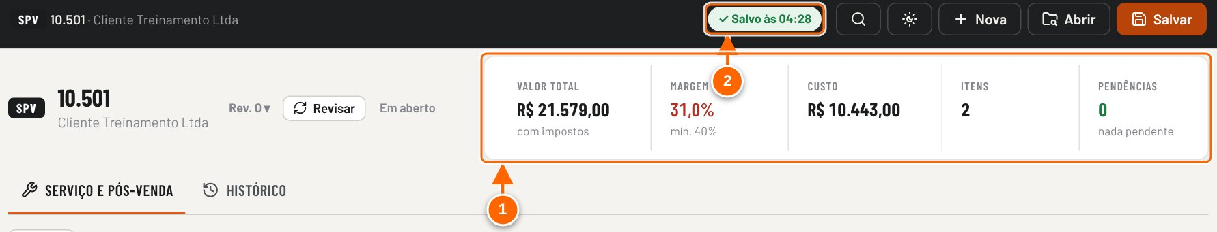
Figura 4.8 — Salvar a SPV
1 Valor total, lucro, custo e pendências.
2 "Salvo às …".

RESULTADO ESPERADO Tudo gravado na SPV.

Tutorial 4.4 — Passo 4 — Gerar e conferir os PDFs
Objetivo | Gerar a proposta de serviço e o anexo dos termos.
Quem pode executar | Vendedor ou Serviços.
Pré-requisitos | SPV salva.
Passo a passo
- No cartão Proposta técnica e comercial, clique em Gerar proposta técnica e comercial (PDF).
Figura 4.9 — Proposta técnica e comercial da SPV: gerar
1 Gerar a proposta: saem a proposta e o PDF dos termos.
2 Versão interativa (HTML).

- Confira a planilha de preços e a seção Execução do serviço.
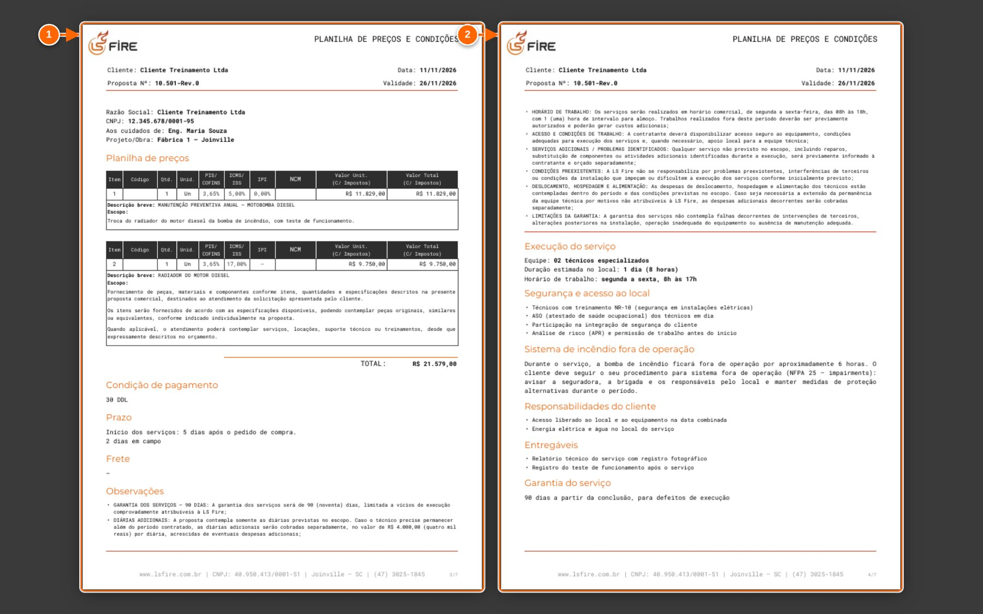
Figura 4.10 — O PDF da proposta de serviço: planilha e execução do serviço
1 Planilha de preços e condições: início dos serviços, sem "fabricação".
2 Execução do serviço: equipe, segurança, sistema fora de operação, entregáveis, garantia e fiscal.

- Confira a referência aos termos e o PDF dos termos.
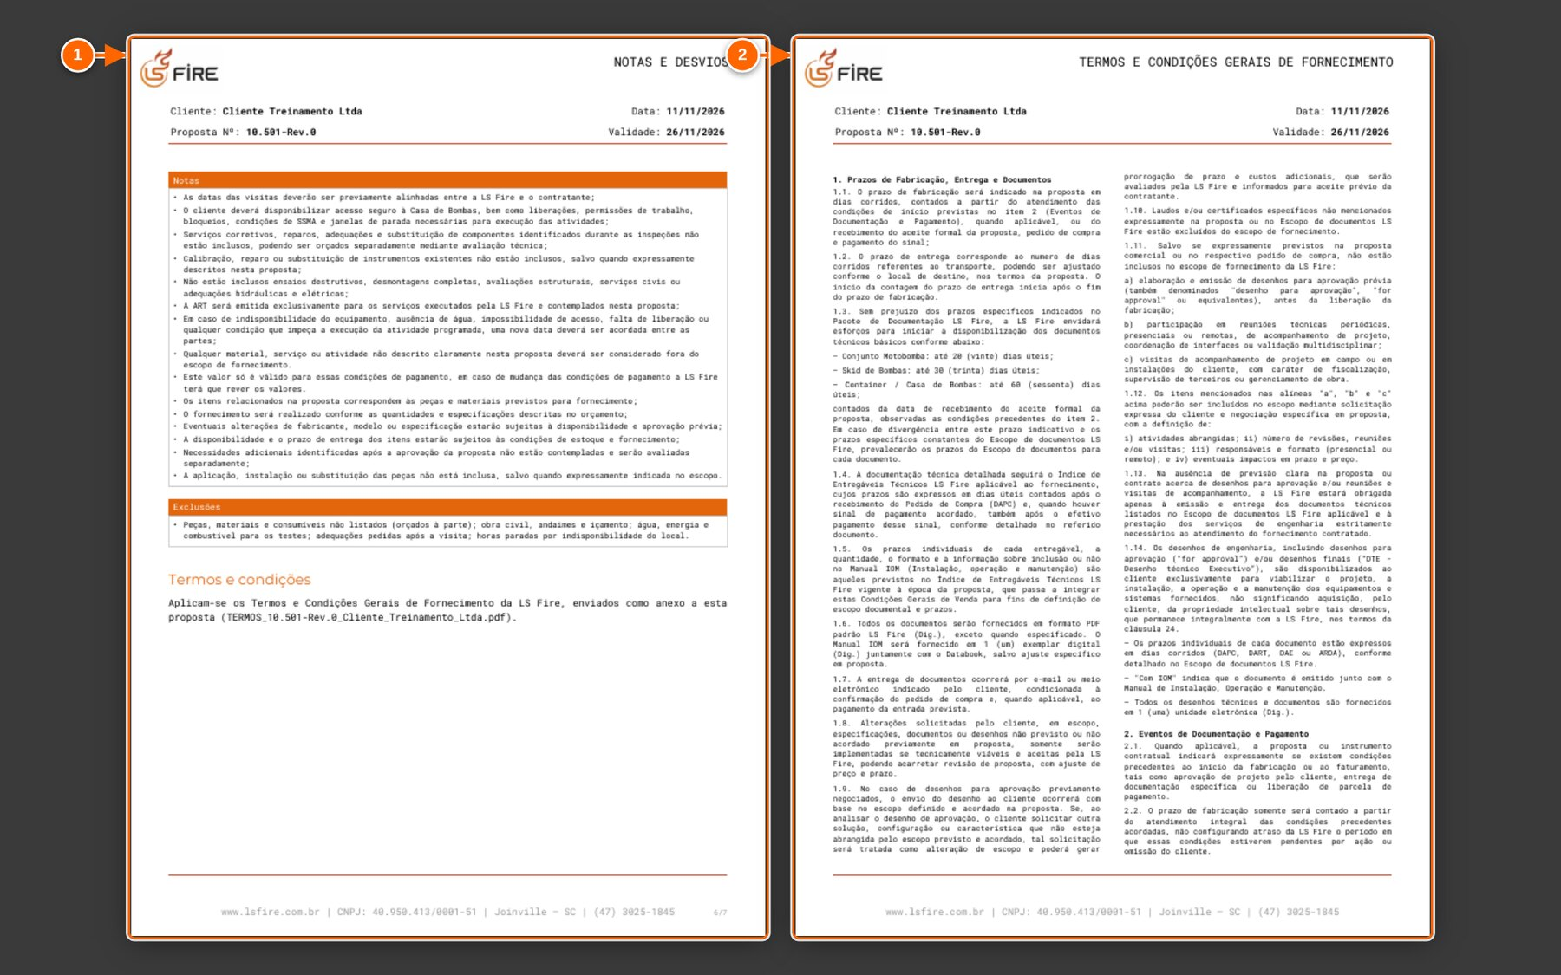
Figura 4.11 — O PDF dos termos (anexo) e a referência na proposta
1 Na proposta: "Aplicam-se os Termos e Condições… (TERMOS_….pdf)".
2 O anexo com os termos completos.

- Na tela Início, a SPV aparece na lista com a próxima etapa.
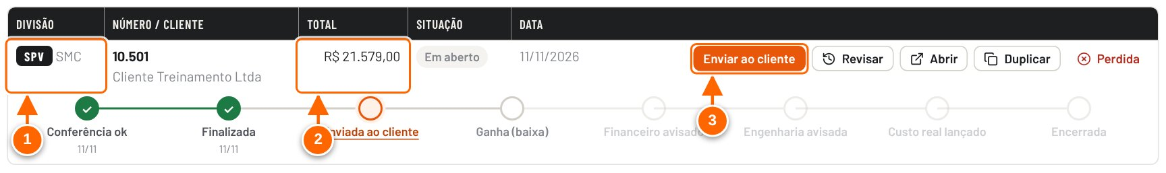
Figura 4.12 — A SPV na lista da tela Início
1 Divisão SPV.
2 Total.
3 Próxima etapa.

RESULTADO ESPERADO Dois PDFs: a proposta (curta) e os termos. Os dois ficam guardados nos documentos da proposta.

ATENÇÃO Mande os dois PDFs ao cliente. No app publicado, confirme Salvar arquivo duas vezes.

Tutorial 4.5 — Passo 5 (quando for o caso) — Separar em duas propostas: mão de obra e peças
Objetivo | Ter uma proposta para o serviço e outra para as peças, cada uma com o seu número, como no Ploomes (ex.: 10.339 serviço + 10.342 radiador).
Quem pode executar | Vendedor ou Serviços (Contribuidor, Editor ou dono). No modo local não há controle de acesso.
Pré-requisitos | - SPV com equipe e peças, ainda não enviada ao cliente.  - Para o botão gerar nº: série de numeração SPV ligada (Manual do Administrador).
Passo a passo
- Abra a SPV e, no cartão Peças e materiais, clique em Separar em 2 propostas: mão de obra e peças.
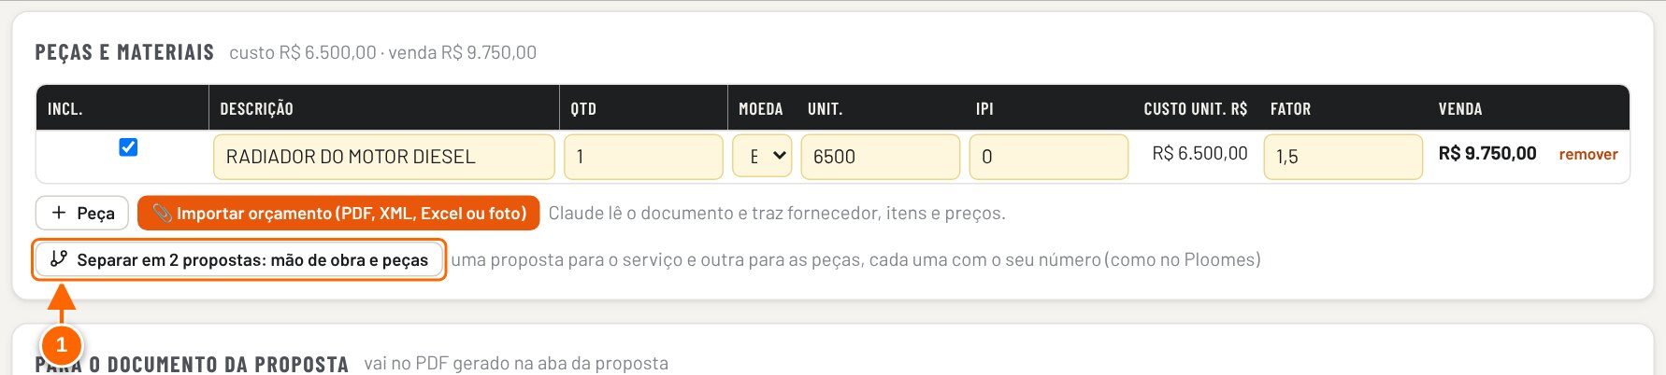
Figura 4.13 — Peças e materiais: o botão para separar em duas propostas
1 Separar em 2 propostas: mão de obra e peças, cada uma com o seu número.

- Escolha a família de cada proposta: a da mão de obra vem da proposta aberta (aqui, SMC) e a das peças começa em PAR · Peças e sobressalentes (troque, por exemplo, para PAN quando forem peças de painel). Confira o número da mão de obra (o desta proposta) e informe o número da proposta de peças. Confira o valor e o lucro líquido de cada parte (a soma dá o total de hoje) e clique em Separar e salvar as duas.
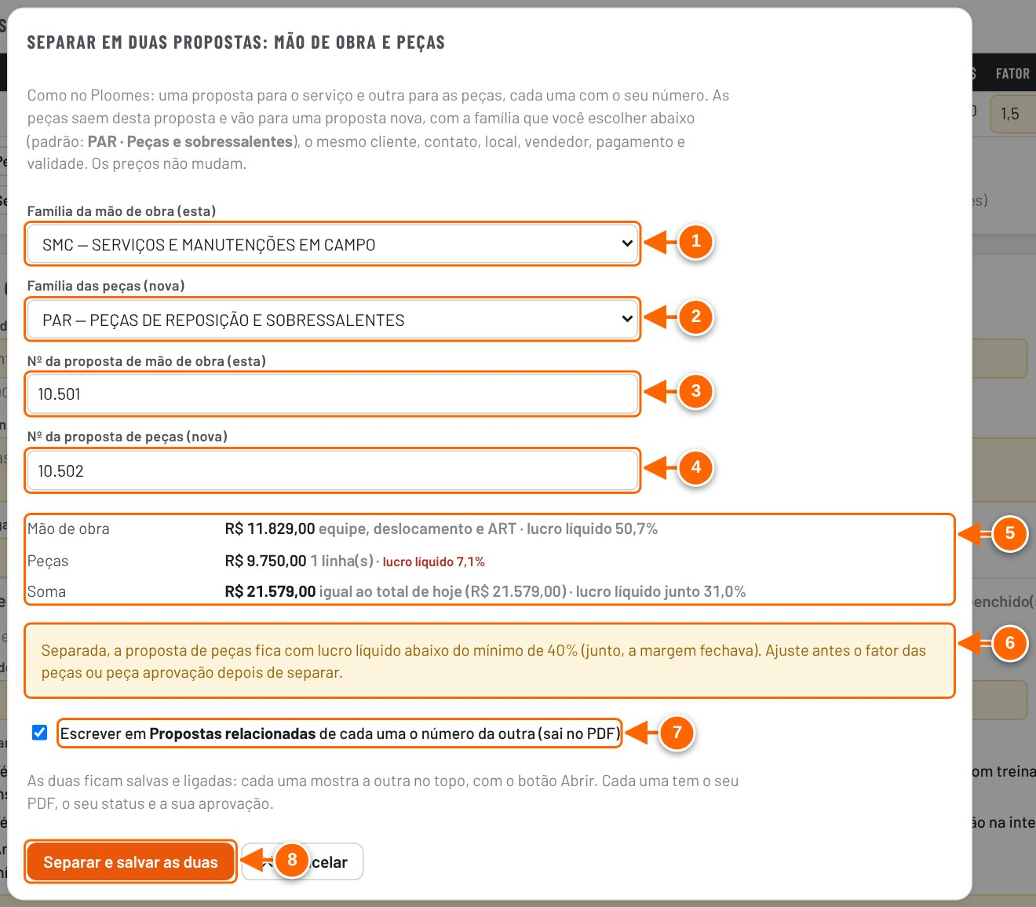
Figura 4.14 — As duas famílias, os dois números e a conferência dos valores
1 Família da mão de obra: vem da proposta (pode trocar).
2 Família das peças: começa em PAR (pode trocar).
3 Mão de obra: esta proposta (o número dela).
4 Peças: a proposta nova (digite ou use "gerar nº").
5 Valor e lucro de cada parte; a soma é o total de hoje.
6 Separada, a de peças pode ficar abaixo do lucro mínimo.
7 Cada uma cita a outra em "Propostas relacionadas".
8 Separa e salva as duas.

- A proposta aberta fica só com a mão de obra e mostra no topo o número e o valor da de peças. Clique em Abrir a nº … para ir à outra.
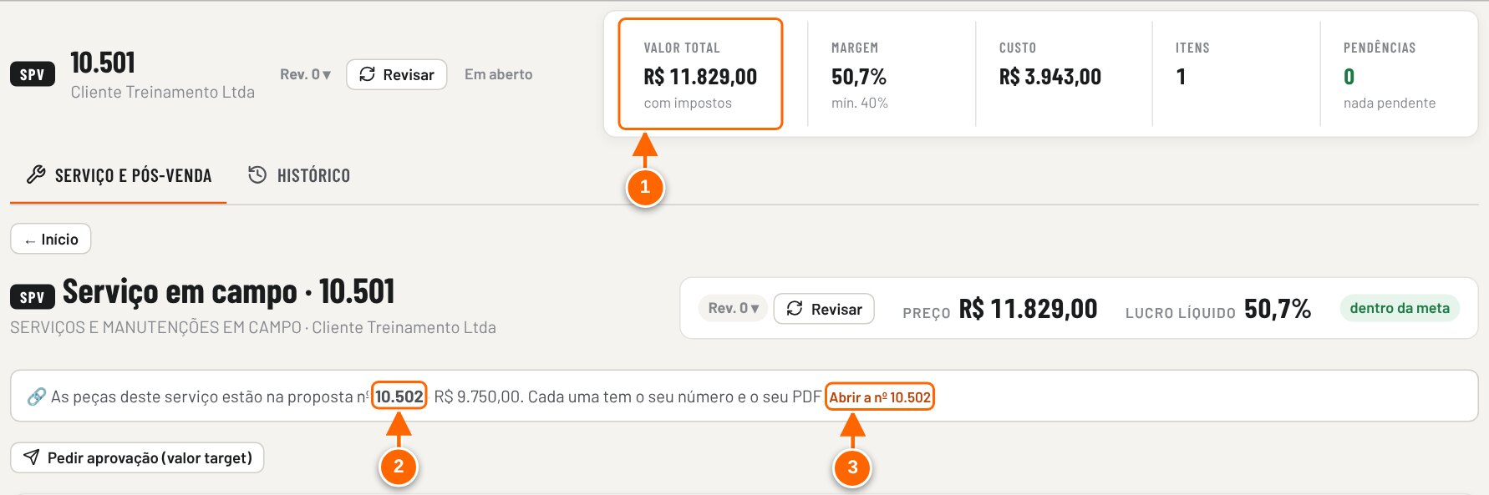
Figura 4.15 — A proposta de mão de obra, ligada à de peças
1 Valor total: agora só a mão de obra.
2 Número da proposta de peças.
3 Abrir a proposta de peças.

- A proposta de peças (na família escolhida; aqui, Peças e sobressalentes) tem o mesmo cliente e as mesmas condições, sem equipe. Gere o PDF de cada uma pela aba Documentos, como no passo 4.
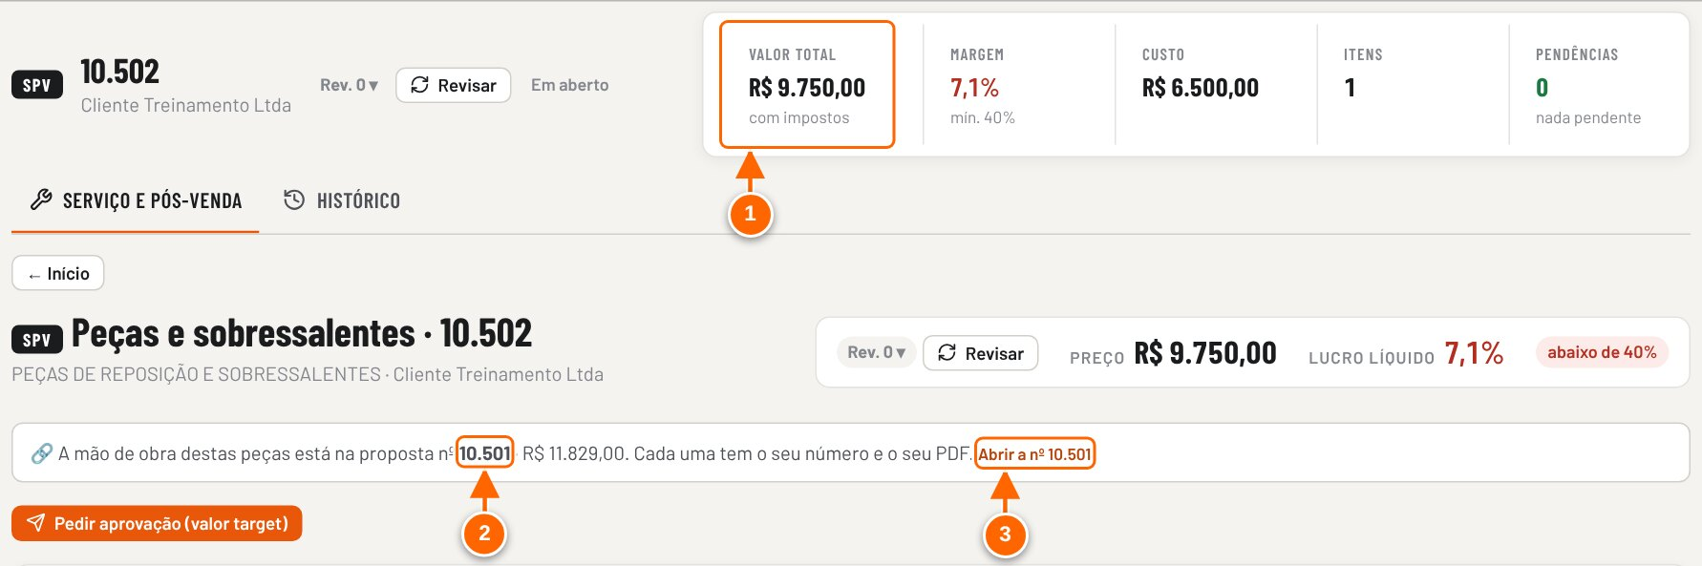
Figura 4.16 — A proposta de peças (PAR), ligada à de mão de obra
1 Valor total: só as peças.
2 Número da proposta de mão de obra.
3 Voltar para a de mão de obra.

RESULTADO ESPERADO Duas propostas salvas e ligadas, cada uma com o seu número, o seu PDF, o seu status e a sua aprovação. Em Propostas relacionadas, cada uma cita a outra ("Peças e materiais conforme a proposta nº …" e "Mão de obra conforme a proposta nº …").

ATENÇÃO Separadas, cada proposta tem o seu lucro: as peças sozinhas, com o fator padrão, costumam ficar abaixo do mínimo de 40% que a proposta junta alcançava com o serviço. A janela avisa; ajuste o fator das peças antes ou peça aprovação depois. O botão não aparece em contrato recorrente, nem em proposta sem equipe ou sem peças. Numa proposta já enviada, faça antes uma revisão. Se mudar o número de uma delas depois, confira o texto de Propostas relacionadas da outra: o aviso do topo mostra o número novo, mas o texto não muda sozinho.

5. Criação de proposta
Este capítulo mostra como criar uma proposta SEQ (soluções e equipamentos), preencher os Dados gerais, salvar, abrir e duplicar. No fim estão o cabeçalho de contexto e as abas da proposta. Os capítulos seguintes tratam da precificação (Itens, Custos, Formação e Conferência) e do Memorial.
ATENÇÃO As telas foram capturadas no modo local (arquivo aberto no navegador), sem login. No modo local não há controle de acesso: quem abre o arquivo cria, salva e exclui propostas, e elas ficam só naquele navegador. No modo compartilhado, criar, editar e salvar propostas exige acesso de Contribuidor ou acima; o Leitor só consulta.

Três formas de começar
Uma proposta SEQ pode começar pelo botão Nova (barra superior) ou pelos botões do quadro SEQ na tela Início. Para treinar, use o Exemplo SEQ (Cocamar), que já vem com três itens precificados.
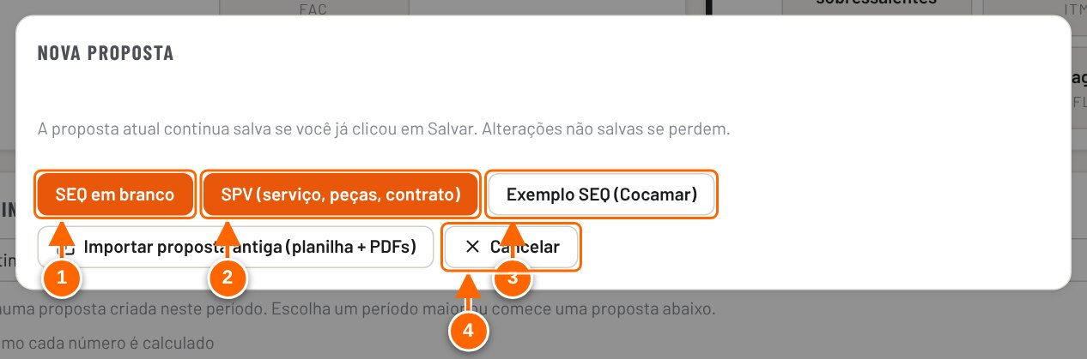
Figura 5.1 — Janela Nova proposta
1 SEQ em branco: proposta SEQ nova, começando pelos Dados gerais (revisão 0 e data de hoje já preenchidas).
2 SPV (serviço, peças, contrato): volta à tela Início para escolher o tipo de SPV (ver o capítulo de SPV).
3 Exemplo SEQ (Cocamar): carrega a proposta de exemplo, para treino.
4 Cancelar: fecha a janela sem mudar nada (Esc também fecha).

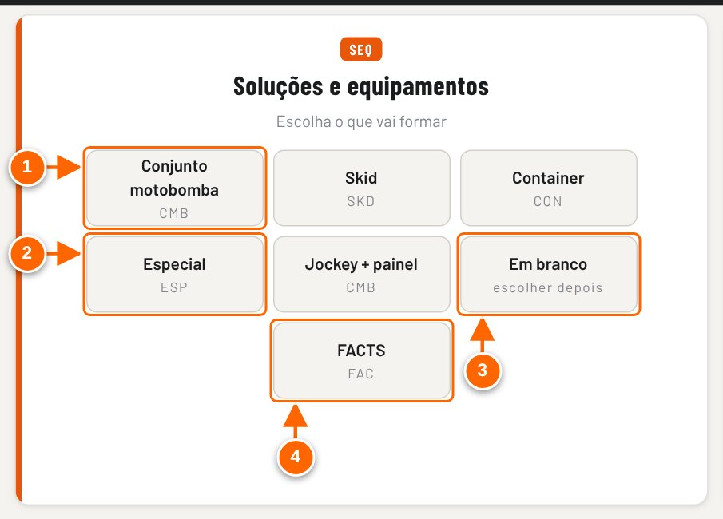
Figura 5.2 — Tela Início: botões para começar uma proposta SEQ
1 Botão de família (aqui, Conjunto motobomba): cria a proposta e já reserva o item 01 nessa família.
2 Skid, Container, Especial e Jockey + painel funcionam do mesmo jeito.
3 Em branco: proposta SEQ sem família; o equipamento é escolhido depois, na aba Itens.
4 FACTS: abre o configurador MECON (ver o capítulo de SPV e FACTS).

Como começar | O que acontece
Nova → SEQ em branco | Proposta nova, aberta em Dados gerais. Revisão 0, data de hoje e comissão do vendedor já preenchidas. Aviso "Proposta SEQ em branco".
Início → botão de família (ex.: Conjunto motobomba) | Igual ao anterior, mas o item 01 já fica na família escolhida. Aparece a faixa "Nova proposta SEQ · <família>. Preencha o cabeçalho para seguir ao equipamento." e o botão final vira Próximo: equipamento →.
Início → Em branco | Igual a Nova → SEQ em branco.
Nova → Exemplo SEQ (Cocamar) | Carrega a proposta de exemplo (nº 10.102 / 10.116, 3 itens, R$ 4.258.300,00). Use para treino; ela ainda não está salva.

ATENÇÃO A janela Nova avisa: "A proposta atual continua salva se você já clicou em Salvar. Alterações não salvas se perdem." Salve antes de começar outra proposta.

Tutorial 5.1 — Criar uma proposta SEQ
Objetivo | Abrir uma proposta SEQ nova, pronta para preencher.
Quem pode executar | Contribuidor, Editor ou dono (no modo compartilhado). No modo local qualquer pessoa que abre o arquivo pode criar.
Pré-requisitos | - App aberto.  - Se houver uma proposta aberta com alterações, salve-a antes.
Passo a passo
- Clique em Nova, na barra superior, e escolha SEQ em branco.
Veja a Figura 5.1 — Janela Nova proposta.
- Ou, na tela Início, no quadro SEQ — Soluções e equipamentos, clique na família do equipamento (por exemplo, Conjunto motobomba) ou em Em branco.
Veja a Figura 5.2 — Tela Início: botões para começar uma proposta SEQ.
- A proposta abre na aba Dados gerais. Preencha o cabeçalho (próximo tutorial).

RESULTADO ESPERADO A barra superior mostra "SEQ · Proposta nova" e o indicador "● Proposta ainda não salva" aparece depois da primeira alteração.

DICA Começar pelo botão da família poupa um passo: depois do cabeçalho, o app vai direto para o item 01, já na família escolhida.

Aba Dados gerais
A aba Dados gerais tem quatro cartões: Cliente, Proposta, Vendedor e comissões e Frete, mais o bloco recolhido Mais opções (desconto global e R$ por km do frete). Na proposta nova todos os campos dos cartões são obrigatórios.
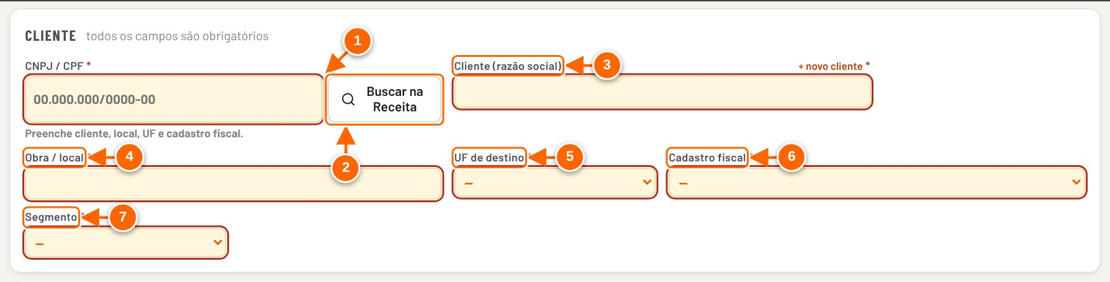
Figura 5.3 — Dados gerais, cartão Cliente, com os campos obrigatórios em destaque
1 CNPJ / CPF: 14 dígitos (CNPJ) ou 11 (CPF). O contorno vermelho indica campo obrigatório vazio; o * marca os obrigatórios.
2 Buscar na Receita: consulta o CNPJ e preenche cliente, local, UF e cadastro fiscal.
3 Cliente (razão social): sugere os clientes de propostas já salvas.
4 Obra / local da instalação.
5 UF de destino: define o ICMS e o DIFAL.
6 Cadastro fiscal do cliente (contribuinte ou não contribuinte).
7 Segmento do cliente (OEM, instalador, revenda, cliente final…).

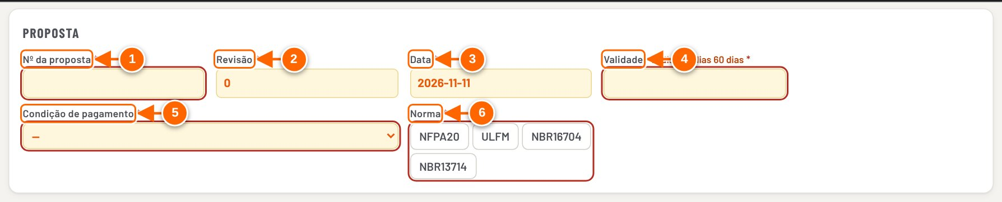
Figura 5.4 — Dados gerais, cartão Proposta
1 Nº da proposta.
2 Revisão: começa em 0 na proposta nova.
3 Data: já vem com a data de hoje.
4 Validade: atalhos 15, 30 e 60 dias contam da data da proposta.
5 Condição de pagamento: lista da planilha (mexe no preço pelo encargo financeiro).
6 Norma: NFPA20, ULFM, NBR16704 ou NBR13714.

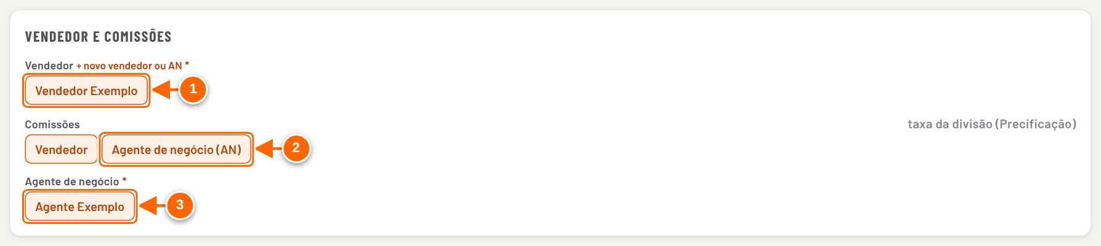
Figura 5.5 — Dados gerais, cartão Vendedor e comissões (vendedor escolhido e AN marcado)
1 Vendedor: toque no nome. A lista vem de Cadastros → Precificação (cartão Vendedores e agentes de negócio).
2 Comissões: Vendedor (já vem marcada na proposta nova) e Agente de negócio (AN), que você marca só se houver AN. Com AN marcado, o campo Agente de negócio fica obrigatório.
3 Agente de negócio: toque no nome.

Campo | Observação
CNPJ / CPF | Obrigatório. Vale com 14 dígitos (CNPJ) ou 11 (CPF); o app formata ao mostrar.
Cliente (razão social) | Ao escolher um cliente já usado, o app recupera da última proposta dele o CNPJ, a UF, o cadastro fiscal e o segmento, só nos campos vazios, e avisa: "Cliente já conhecido: … recuperado(s) da última proposta. Confira."
Obra / local, UF de destino, Cadastro fiscal, Segmento | Obrigatórios. UF e cadastro fiscal mudam os impostos do preço.
Nº da proposta, Revisão, Data, Validade | Obrigatórios. Revisão e data já vêm preenchidas na proposta nova. Ao lado de Validade, os atalhos 15 dias, 30 dias e 60 dias gravam "até DD/MM/AAAA" contando da data da proposta.
Condição de pagamento, Norma | Obrigatórios. Escolha na lista. Na proposta nova já vêm iguais aos da sua última proposta SEQ (veja abaixo).
Vendedor | Obrigatório. Os nomes vêm de Cadastros → Precificação, cartão Vendedores e agentes de negócio. Sem vendedor cadastrado aparece: "Nenhum vendedor cadastrado: cadastre em Cadastros → Precificação → Vendedores e agentes."
Comissões | Duas caixas: Vendedor e Agente de negócio (AN). Com AN marcado, o campo Agente de negócio fica obrigatório.
Frete → Modalidade | Obrigatório. Com frete CIF, informe a Distância (km) ou o Valor fechado (opcional). O Frete total é calculado.

Proposta nova repete a sua última
Ao criar uma proposta SEQ, o app copia da última proposta SEQ que você criou: condição de pagamento, norma, frete, vendedor e agente de negócio (se ainda estiverem cadastrados) e o prazo de validade em dias. Só entram valores que ainda existem nas listas. Cliente, CNPJ, obra e número ficam vazios. O aviso no canto da tela diz o que foi repetido, por exemplo: "Repetido da sua última proposta: pagamento, norma, frete, validade de 7 dias (confira)". Se houver um só vendedor cadastrado, ele já vem marcado.
DICA Com a repetição, numa proposta parecida com a anterior o cartão Proposta já chega quase pronto: falta o número. Confira sempre a condição de pagamento, que muda o preço.

Tutorial 5.2 — Preencher os Dados gerais
Objetivo | Completar o cabeçalho para liberar as próximas abas.
Quem pode executar | Contribuidor, Editor ou dono. No modo local não há controle de acesso.
Pré-requisitos | - Proposta SEQ aberta na aba Dados gerais.  - Vendedores (e agentes, se houver) cadastrados em Cadastros → Precificação, cartão Vendedores e agentes de negócio (Nome, Papel Vendedor ou AN, E-mail opcional, botão Incluir). No modo local, um navegador novo começa sem ninguém cadastrado.
Passo a passo
- Digite o CNPJ / CPF do cliente. Se tiver internet, clique em Buscar na Receita para preencher cliente, local, UF e cadastro fiscal; confira o resultado.
- Complete os campos do cartão Cliente que ficaram vazios.
- No cartão Proposta, informe o Nº da proposta e confira Validade, Condição de pagamento e Norma (revisão e data já vêm preenchidas; validade, pagamento e norma vêm da sua última proposta). Para a validade, use os atalhos 15 dias, 30 dias ou 60 dias.
- Em Vendedor e comissões, toque no nome do vendedor. Marque Agente de negócio (AN) só se houver AN, e escolha o nome dele.
Veja a Figura 5.5 — Dados gerais, cartão Vendedor e comissões (vendedor escolhido e AN marcado).
- Em Frete, escolha a Modalidade.
- Clique em Próximo: configuração → (ou Próximo: equipamento →). Se faltar algo, os campos vazios ficam em destaque e a linha de baixo mostra "Falta: …".
Veja a Figura 5.3 — Dados gerais, cartão Cliente, com os campos obrigatórios em destaque.

RESULTADO ESPERADO A aba Dados gerais deixa de indicar campos a preencher e o app abre a aba Itens (ou o item 01, quando a proposta começou por uma família).

ATENÇÃO Na proposta nova, as abas Itens, Custos, Formação, Conferência e Documentos só abrem com o cabeçalho completo; senão aparece "Preencha o cabeçalho antes de seguir" e o app volta para Dados gerais. Sem vendedor cadastrado, o campo Vendedor não tem o que escolher e o cabeçalho não completa: cadastre antes (ou peça a quem cuida de Precificação). Propostas antigas (anteriores a essa regra) abrem sem travar, mas a falta aparece como aviso na Conferência, como "Falta preencher: CNPJ/CPF" no exemplo.

DICA Desconto global e R$ por km do frete ficam em Mais opções, no fim da aba. O desconto também pode ser negociado depois, no cartão Negociar da aba Formação.

Buscar na Receita
O botão Buscar na Receita consulta o CNPJ em serviço público (CNPJ.ws e, na falta dele, BrasilAPI). Com resposta, o app preenche a razão social, a obra/local e a UF (só se estiverem vazios) e sugere o cadastro fiscal, mostrando a fonte e a situação cadastral logo abaixo do campo, com "Confira." no fim.
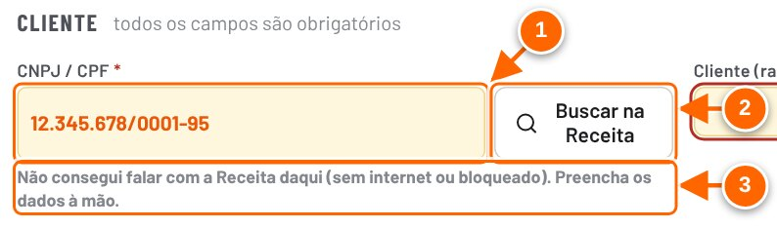
Figura 5.6 — Buscar na Receita sem acesso à internet
1 CNPJ digitado (aqui, um número fictício).
2 Buscar na Receita.
3 Resultado da consulta. Sem internet, o app avisa e você preenche os dados à mão.

- CNPJ com menos de 14 dígitos: "Para consultar a Receita, informe um CNPJ com 14 dígitos." (CPF não é consultado).
- Sem internet ou com o acesso bloqueado: "Não consegui falar com a Receita daqui (sem internet ou bloqueado). Preencha os dados à mão." (tela acima).
- CNPJ inexistente: "CNPJ não encontrado na Receita."
NÃO VALIDADO O retorno real da Receita (razão social, cidade, inscrição estadual e o cadastro fiscal sugerido) não foi validado neste manual: as capturas rodam sem acesso à internet, e a consulta externa sempre cai no aviso de falta de conexão. O comportamento descrito acima foi conferido na leitura do código.

ATENÇÃO O cadastro fiscal sugerido pela consulta é uma sugestão a partir da inscrição estadual e da atividade da empresa. Confira sempre antes de seguir: ele muda o ICMS e o DIFAL do preço.

Salvar
A proposta só fica guardada depois de Salvar. O indicador ao lado do nome da proposta, na barra superior, mostra o estado.
Figura 5.7 — Barra superior: indicador de alterações não salvas
1 Proposta aberta: divisão, número e cliente.
2 Indicador: "● Proposta ainda não salva" ou "● Alterações não salvas"; depois de salvar, "✓ Salvo às hh:mm".
3 Abrir: lista as propostas salvas.
4 Salvar (ou Ctrl+S).

Indicador | Significado
● Proposta ainda não salva | Proposta nova, nunca salva.
● Alterações não salvas | Há mudanças desde o último salvamento.
✓ Salvo às hh:mm | Tudo gravado.
Não salvou · hh:mm | A última tentativa falhou; o motivo aparece num aviso.

Tutorial 5.3 — Salvar a proposta
Objetivo | Gravar a proposta e o resumo dela (total, margem, conferência).
Quem pode executar | Contribuidor, Editor ou dono. No modo local não há controle de acesso.
Pré-requisitos | Proposta aberta.
Passo a passo
- Clique em Salvar na barra superior, ou pressione Ctrl+S (⌘S no Mac).
- Aguarde o botão parar de girar. Aparece o aviso "Salvo e confirmado neste navegador: …" (no modo compartilhado, "Salvo e confirmado no banco da equipe: …").

RESULTADO ESPERADO O indicador mostra "✓ Salvo às hh:mm", a situação no cabeçalho passa de "Não salva" para "Em aberto" e surgem o selo de revisão e o botão Revisar.

ATENÇÃO Se a proposta já foi enviada ao cliente, salvar uma alteração abre a janela "Esta revisão já foi enviada ao cliente", com as opções Salvar como revisão N e É só correção: salvar na revisão N. Se outra pessoa salvou a mesma proposta enquanto você editava, o app não sobrescreve: abre a janela "Outra pessoa salvou esta proposta" para você escolher.

DICA Rascunhos já salvos uma vez são salvos sozinhos depois de 1 minuto sem edição. Se o navegador fechar antes, as alterações voltam na próxima abertura com a faixa "Recuperamos alterações não salvas" e o botão Salvar agora.

OBSERVAÇÃO Ao salvar, o app também roda a conferência e cria ou resolve sozinho as pendências automáticas da proposta (ver o capítulo de Pendências).

Abrir uma proposta salva
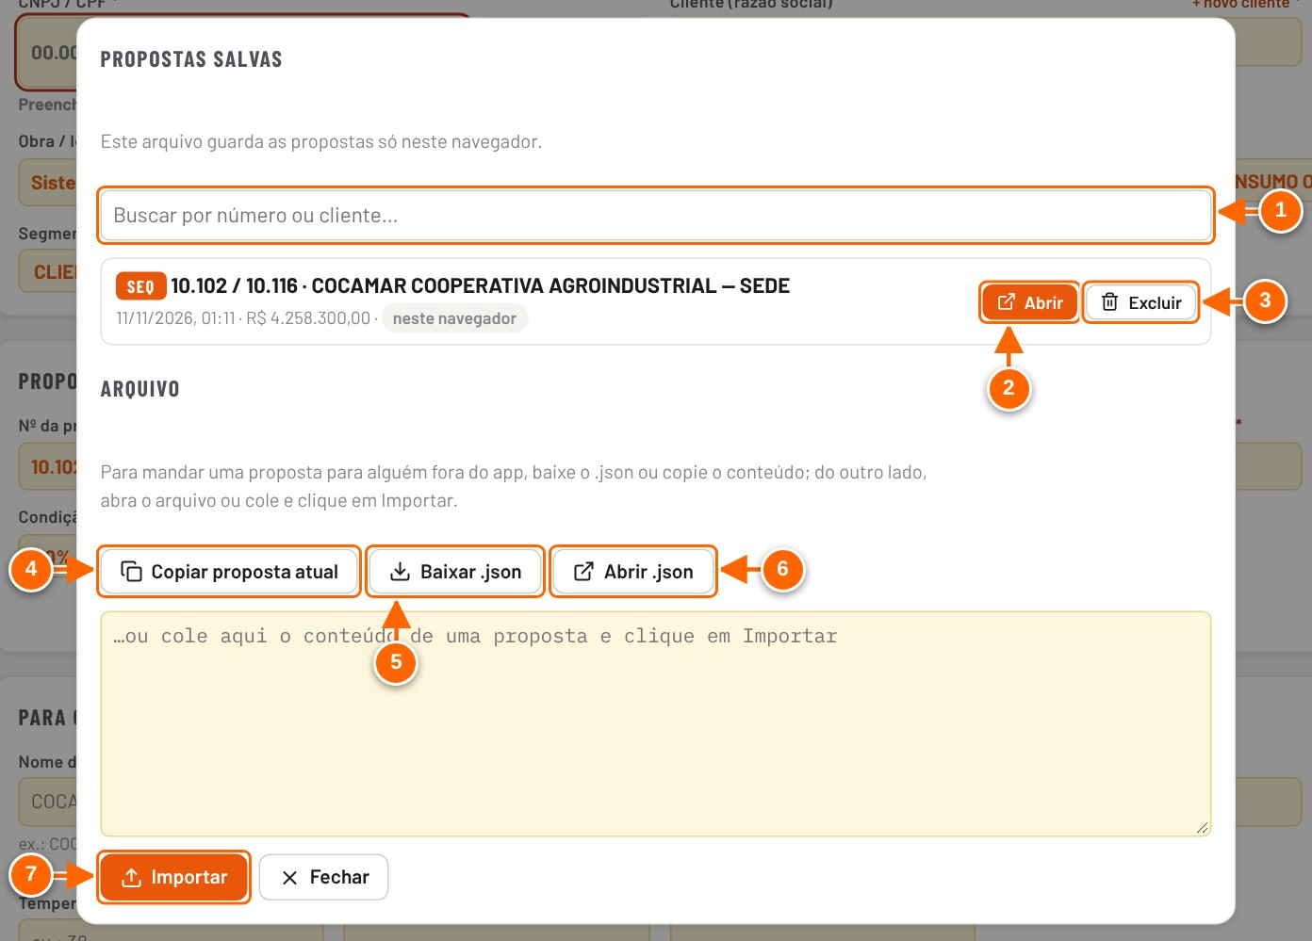
Figura 5.8 — Janela Propostas salvas (botão Abrir)
1 Buscar por número ou cliente.
2 Abrir: carrega a proposta para edição.
3 Excluir: manda para a lixeira (pede confirmação).
4 Copiar proposta atual (texto).
5 Baixar .json da proposta atual.
6 Abrir .json recebido de outra pessoa.
7 Importar o conteúdo colado ou aberto.

Tutorial 5.4 — Abrir uma proposta salva
Objetivo | Voltar a editar ou consultar uma proposta já salva.
Quem pode executar | Qualquer pessoa com acesso ao app (no modo compartilhado o Leitor abre, mas não salva). No modo local, só aparecem as propostas salvas neste navegador.
Pré-requisitos | Proposta salva ao menos uma vez.
Passo a passo
- Clique em Abrir na barra superior.
- Digite parte do número ou do cliente em Buscar por número ou cliente….
- Clique em Abrir na linha da proposta.
Veja a Figura 5.8 — Janela Propostas salvas (botão Abrir).

RESULTADO ESPERADO A proposta abre na aba Dados gerais, com o aviso "Aberto: …".

ATENÇÃO Excluir manda a proposta para a lixeira (o botão pede confirmação). Dá para restaurar em Configurações → Backup e restauração.

DICA A tela Início também lista as propostas, com busca por cliente, número, peça ou fornecedor, e o atalho Continuar editando → para a proposta aberta.

Para mandar uma proposta a alguém fora do app, use, na mesma janela, Baixar .json ou Copiar proposta atual. Quem recebe usa Abrir .json (ou cola o texto) e clica em Importar; depois precisa clicar em Salvar.

Duplicar uma proposta
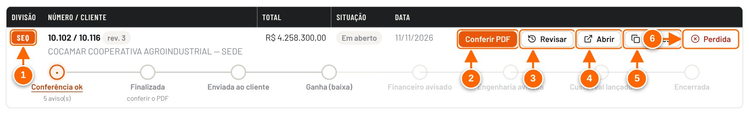
Figura 5.9 — Lista de propostas na tela Início
1 Divisão (SEQ ou SPV), número, revisão e cliente. Clicar na linha também abre.
2 Próximo passo sugerido para a proposta (aqui, Conferir PDF).
3 Revisar: abre a proposta já na janela de nova revisão (em Em aberto, Em aprovação e Enviada ao cliente).
4 Abrir a proposta.
5 Duplicar: cria uma cópia Em aberto, sem número.
6 Marcar como perdida, com o motivo.

Tutorial 5.5 — Duplicar uma proposta
Objetivo | Começar uma proposta nova a partir de outra parecida.
Quem pode executar | Contribuidor, Editor ou dono. No modo local não há controle de acesso.
Pré-requisitos | Proposta de origem salva.
Passo a passo
- Na tela Início, encontre a proposta na lista Propostas.
- Clique em Duplicar na linha dela.
Veja a Figura 5.9 — Lista de propostas na tela Início.
- A cópia abre em Dados gerais, sem número e com a situação "Não salva".
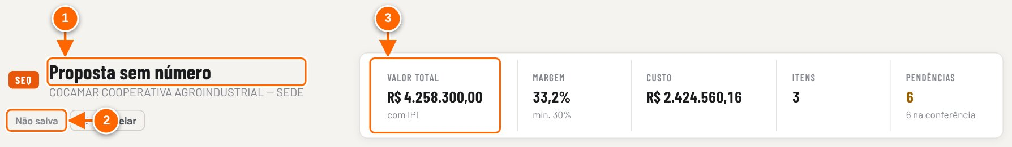
Figura 5.10 — Cópia criada pelo Duplicar: sem número e ainda não salva
1 A cópia fica sem número: informe o novo número em Dados gerais.
2 Situação "Não salva" até você clicar em Salvar.
3 Valores e itens iguais aos da proposta de origem.

- Informe o novo Nº da proposta, ajuste o que mudar e clique em Salvar.

RESULTADO ESPERADO Aviso "Cópia criada: dê um número novo e salve". Depois de salvar, existem duas propostas; a original não muda.

ATENÇÃO A cópia volta para Em aberto e não leva as justificativas de alertas, os cenários do simulador nem as marcações "não se aplica" da original.

DICA Para reaproveitar só um equipamento (e não a proposta inteira), use os modelos de item ou Buscar em configurações já usadas, na aba Itens (capítulo 6).

Cabeçalho de contexto
Em todas as abas da proposta aparece o mesmo cabeçalho, com a identificação à esquerda e os números principais à direita. Ele é atualizado a cada alteração.
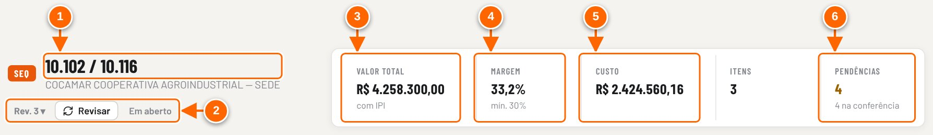
Figura 5.11 — Cabeçalho de contexto da proposta (exemplo salvo)
1 Número da proposta e, abaixo, o cliente.
2 Revisão atual ("Rev. 3 ▾": ver, comparar e restaurar revisões), botão Revisar e a situação (Não salva, Em aberto, Em aprovação, Enviada ao cliente, Ganha, Encerrada, Perdida).
3 Valor total da proposta (com IPI).
4 Margem líquida e o mínimo da política; fica vermelha abaixo do mínimo.
5 Custo total e, ao lado, o número de itens.
6 Pendências: da conferência e do acompanhamento.

Indicador | O que mostra
Valor total | Preço total da proposta com IPI.
Margem | Margem líquida da proposta e o mínimo da política ("mín. 30%" no exemplo). Fica vermelha abaixo do mínimo.
Custo | Custo total da proposta.
Itens | Número de itens (posições) usados.
Pendências | Itens da conferência que impedem ou pedem atenção, mais as pendências em acompanhamento abertas para esta proposta.

ATENÇÃO O Custo do cabeçalho (R$ 2.424.560,16 no exemplo) não inclui o start-up; o TOTAL CUSTOS do Memorial (R$ 2.441.560,16) inclui. A diferença, R$ 17.000,00, é a linha "Custos de Startup" do Memorial. A margem do cabeçalho é a mesma do Memorial.

OBSERVAÇÃO Depois de salvar, as pendências automáticas nascem dos mesmos itens da conferência. O cabeçalho conta cada falha uma vez só: o número de Pendências soma os itens da conferência e as pendências abertas à mão (as automáticas não entram de novo).

Abas da proposta SEQ
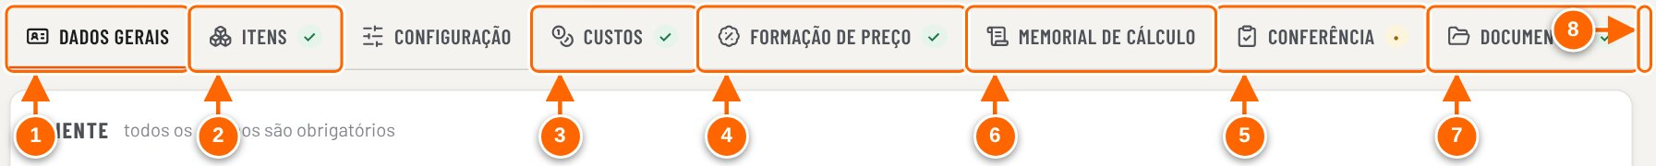
Figura 5.12 — Abas da proposta SEQ, com a situação de cada etapa
1 Dados gerais: cliente, proposta, vendedor, frete.
2 Itens: equipamentos da proposta. "✓" = etapa concluída.
3 Custos: origem e validade de cada custo.
4 Formação: preço por item e simulador.
5 Conferência: o que impede ou pede atenção. "•" = há avisos.
6 Memorial de formação de preço.
7 Documentos: situação, PDFs e revisões.
8 Histórico da proposta.

As seis etapas (Dados gerais, Itens, Custos, Formação, Conferência e Documentos) mostram a situação ao lado do nome: ✓ concluída, • pede atenção, ! tem problema; sem sinal, ainda há o que preencher. Passe o mouse sobre a aba para ler o motivo (por exemplo, "Dados gerais — 1 campo(s) a preencher"). Memorial e Histórico não têm situação. No fim de cada etapa, os botões ← <etapa anterior> e Próximo: <etapa> → levam à vizinha.
O botão Planilha completa, na barra superior, troca a visão guiada pela visão com todas as colunas da planilha; Visão guiada volta (capítulo 6).

A trilha de etapas da proposta
Cada proposta na lista da tela Início tem uma trilha de círculos, uma por etapa, e a situação ao lado do valor (Em aberto, Em aprovação, Enviada ao cliente, Ganha, Encerrada, Perdida, às vezes com um detalhe, como "Em aprovação · com Diretoria e Financeiro"). A etapa seguinte à última concluída fica destacada em laranja, com o nome embaixo (no celular, só ela mostra o nome); no computador, passe o mouse sobre um círculo para ver o nome e a data.
Etapa | Fica marcada (✓) quando
Conferência ok | A conferência da proposta, gravada ao salvar, não tem nada que impeça nem aviso pendente. Com avisos, mostra • e "N aviso(s)"; com impeditivos, ! e "N impede(m)"
Aprovação | Só aparece se houve pedido de aprovação de valor target: ✓ quando aprovada e aplicada
Finalizada | O PDF da proposta foi conferido (aba Conferência) e continua valendo para a versão salva
Enviada ao cliente | A proposta foi marcada como enviada
Fechada (baixa) | Foi dada a baixa (ganha)
Financeiro avisado / Engenharia avisada | As áreas foram avisadas depois da baixa
Custo real lançado | O custo real cobre 100% da proposta
Encerrada | A execução foi encerrada

Símbolo | Significado
✓ verde | Etapa concluída
• amarelo | Em andamento ou com ressalva (avisos, aprovação esperando decisão, PDF desatualizado)
! vermelho | Há algo que impede seguir
– tracejado | Etapa pulada: ficou para trás sem ser feita (por exemplo, a proposta foi enviada sem conferir o PDF)
○ vazio | Ainda não chegou

6. Precificação SEQ
A precificação de uma proposta SEQ passa por quatro abas: Itens (o que se vende), Custos (de onde vem cada custo), Formação (preço, desconto e margem) e Conferência (o que impede ou pede atenção antes de enviar). Os exemplos usam a proposta de exemplo (Nova → Exemplo SEQ (Cocamar)).
ATENÇÃO Todos os preços, impostos, comissões e margens são calculados pelo motor de fórmulas da planilha REV21, embutido no app. O app não tem fórmulas próprias de preço e as fórmulas não são alteradas pela tela: você muda as entradas (equipamento, quantidade, desconto, margem-alvo, condições) e o motor recalcula. Na REV22, a regressão do motor deu diferença zero em relação à REV21.

ATENÇÃO Telas capturadas no modo local, sem login e sem controle de acesso. No modo compartilhado, editar e salvar a proposta exige Contribuidor ou acima; o Leitor só consulta. Alterar cadastros (insumos, estruturas, política) é de quem responde por cada área.

O que é automático e o que é entrada
Você informa | O app calcula (motor da planilha)
Família, modelo pronto ou montagem (acionamento, vazão, pressão, bomba, potência) | Componentes, motor, código, descrições, NCM, custo do item
Quantidade, opcionais, componentes adicionais | Custo total, origem nacional/importado, conteúdo de importação (FCI)
Desconto global, desconto e margem-alvo por item, condição de pagamento, frete, comissões | Preço unitário e total com e sem IPI, impostos, comissões, margem líquida, DIFAL

Campos que vêm calculados aparecem como texto com o link alterar. Ao alterar, o campo fica marcado como "alterado à mão" e ganha o botão ↺ automático para voltar ao cálculo.

Aba Itens
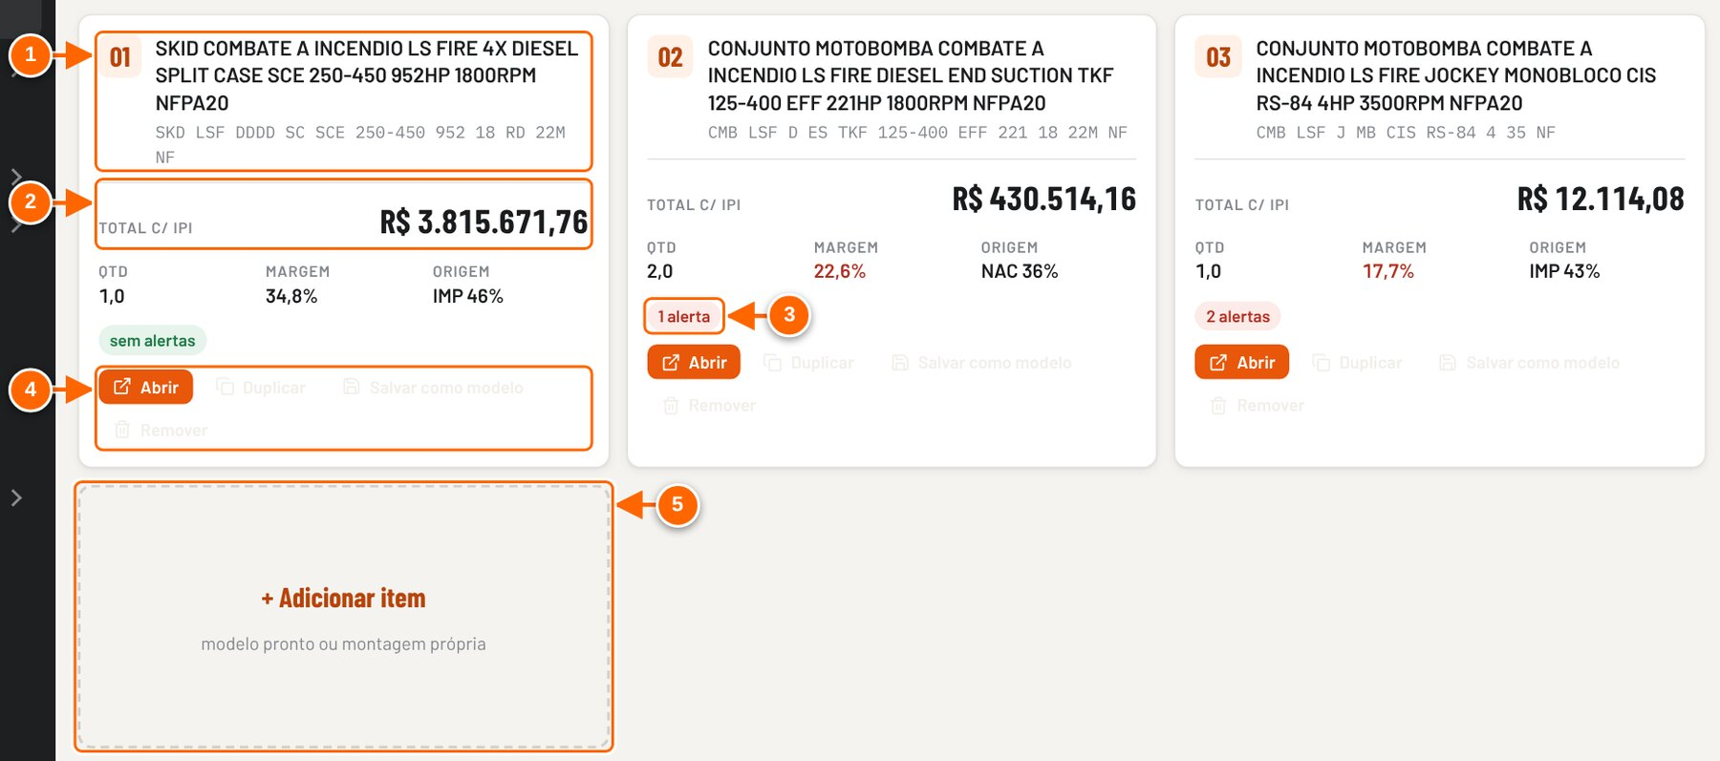
Figura 6.1 — Aba Itens da proposta de exemplo
1 Número do item, descrição breve e código do equipamento.
2 Total com IPI do item; abaixo, quantidade, margem e origem (nacional/importado).
3 Selo de alertas: "sem alertas", "1 alerta", "2 avisos"…
4 Abrir (configura e precifica o item), Duplicar, Salvar como modelo e Remover (pede um segundo clique: "Confirmar remoção").
5 + Adicionar item: modelo pronto ou montagem própria (até 10 itens).

Tutorial 6.1 — Abrir e revisar um item
Objetivo | Ver o preço e os alertas de um item e corrigir o que for preciso.
Quem pode executar | Contribuidor, Editor ou dono (no modo compartilhado). No modo local não há controle de acesso.
Pré-requisitos | Proposta SEQ aberta com os Dados gerais completos.
Passo a passo
- Abra a aba Itens.
- Clique em Abrir no cartão do item.
Veja a Figura 6.1 — Aba Itens da proposta de exemplo.
- O item abre no configurador, na etapa 3. Conferir (item novo abre em 1. Configurar). No topo ficam o Custo, o Unitário c/ IPI e a Margem, e as três etapas.
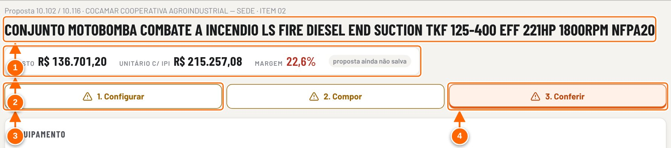
Figura 6.2 — Item 02 aberto no configurador: resumo do item e as três etapas
1 Equipamento do item (descrição gerada pela configuração).
2 Custo, unitário com IPI e margem do item, sempre visíveis, e se há alterações não salvas.
3 Etapas: 1. Configurar, 2. Compor, 3. Conferir. Clique para ir a qualquer uma.
4 Etapa aberta. Item já preenchido abre em Conferir; item novo, em Configurar.

- Em Conferência, cada alerta tem as ações possíveis e o botão Ir para, que abre a etapa e o lugar da correção.
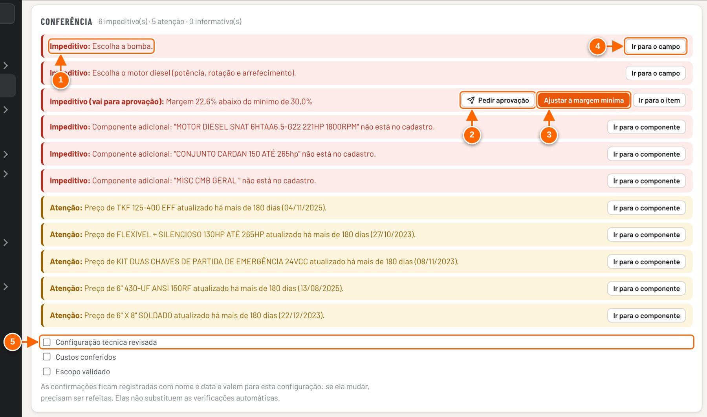
Figura 6.3 — Etapa Conferir do item 02: alerta de margem com as ações e as confirmações
1 Alerta: margem do item abaixo do mínimo da política. Política comercial não impede incluir: segue para aprovação.
2 Pedir aprovação: leva o pedido à Diretoria e ao Financeiro.
3 Corrigir na hora: aqui, Ajustar à margem mínima.
4 Ir para: abre a etapa e o lugar onde se corrige.
5 Confirmações manuais: ficam registradas com quem e quando.

- Use Itens da proposta (no rodapé da etapa) para voltar à lista.

RESULTADO ESPERADO Os valores do item e da proposta (cabeçalho) mudam na hora a cada alteração.

ATENÇÃO O item 02 do exemplo mostra "Margem 22,6% abaixo do mínimo de 30,0%". Ajustar à margem mínima muda o modo de preço do item para margem alvo e sobe o preço até a margem mínima; Pedir aprovação salva a proposta e abre o pedido de aprovação (ver o capítulo de aprovações).

DICA Alertas de margem e de piso não têm "Seguir assim": ou se corrige o preço ou se pede aprovação. Eles também não impedem incluir o item na proposta: aparecem como "Impeditivo (vai para aprovação)".

Veja a Figura 6.2 — Item 02 aberto no configurador: resumo do item e as três etapas.
Veja a Figura 6.3 — Etapa Conferir do item 02: alerta de margem com as ações e as confirmações.
Ação no alerta | O que faz
Ajustar à margem mínima | Coloca o item em margem alvo e ajusta o alvo até a margem final chegar ao mínimo da política.
Tirar o desconto | Remove o desconto de negociação do item (alerta de fator abaixo do piso).
Pedir cadastro do motor / do preço | Abre um pedido de cadastro para a área de Custos.
Escolher a jockey / Informar a vazão | Leva ao campo que falta.
Ver o código / Ver a descrição / Ver a FCI | Abre o bloco correspondente do item.
Pedir aprovação | Pede aprovação do preço fora da política.
Seguir assim | Abre a janela "Seguir assim", com o campo "Por que seguir assim? (fica no histórico)". Após Confirmar, aparece "Registrado. Salve a proposta para guardar."; o link desfazer retira a justificativa.

Configurador do item: Configurar, Compor e Conferir
O item é configurado em três etapas. 1. Configurar: família, ponto de partida (modelo pronto, configuração salva da equipe ou montagem por características), características e escopo. 2. Compor: os componentes que a estrutura da família escolheu, com a explicação de cada um. 3. Conferir: resumo, custo e preço calculados pelo motor da planilha, verificações e inclusão na proposta. Os botões Voltar, Salvar rascunho e Continuar ficam no rodapé de cada etapa; as etapas do topo também são botões.
ATENÇÃO O configurador não tem regras nem cálculo próprios. Ele grava as mesmas células do item que a tela anterior gravava (família, modelo, arranjo, bomba, motor, vazão, pressão, norma, opcionais e linhas do escopo) e mostra o que o motor da planilha calcula. Na comparação feita nos testes, 8 de 8 modelos prontos deram o mesmo custo e os mesmos componentes no configurador e no testador de estruturas.

Tutorial 6.2 — Adicionar um item com modelo pronto
Objetivo | Incluir um equipamento na proposta e obter o preço dele.
Quem pode executar | Contribuidor, Editor ou dono. No modo local não há controle de acesso.
Pré-requisitos | Proposta com cabeçalho completo e menos de 10 itens.
Passo a passo
- Na aba Itens, clique em + Adicionar item.
- Na etapa 1. Configurar, clique na família.
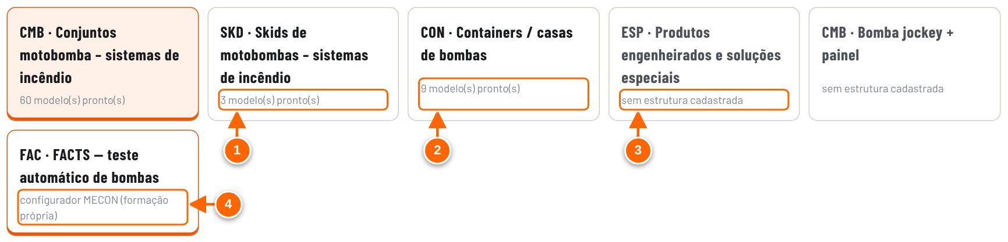
Figura 6.4 — Item novo: etapa Configurar, escolha da família
1 Família com estrutura cadastrada: mostra quantos modelos prontos existem.
2 Container: modelos prontos deste cadastro.
3 Sem estrutura cadastrada: o item monta só com os componentes comuns.
4 FACTS: abre a formação própria do configurador MECON.

- Em Ponto de partida, deixe Modelo pronto. Pesquise (nome, bomba, motor, arranjo) e filtre por acionamento; clique em Usar este no modelo. Sem modelo, escolha Montar por características e informe acionamento, vazão, pressão, norma, fabricante e bomba, potência e rotação.
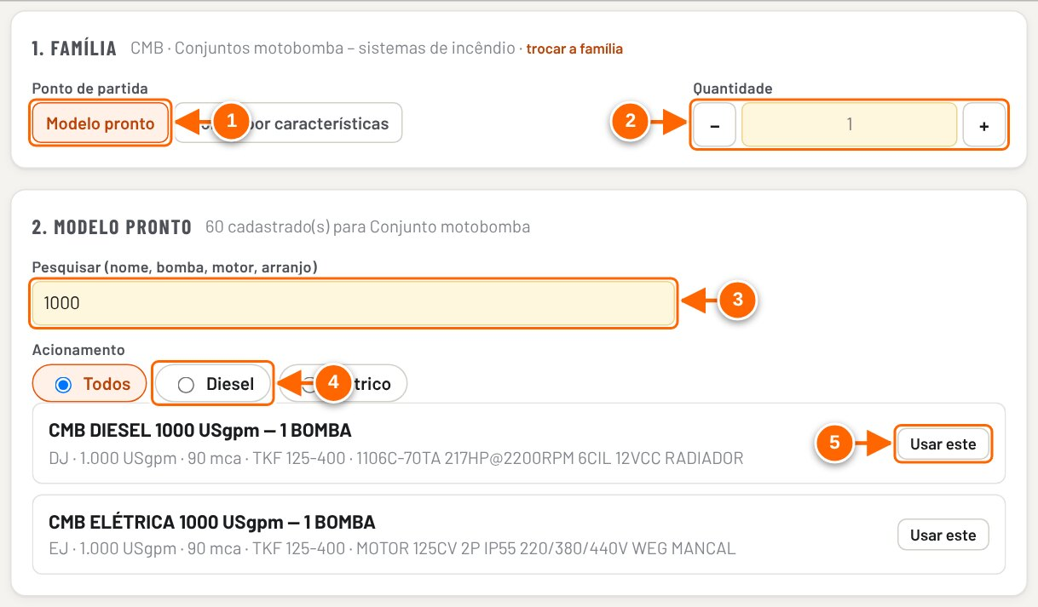
Figura 6.5 — Etapa Configurar: ponto de partida e lista de modelos prontos com pesquisa e filtro
1 Ponto de partida: modelo pronto ou montar por características.
2 Quantidade, com − e + (pode digitar).
3 Pesquisa por nome, bomba, motor ou arranjo.
4 Filtro por acionamento.
5 Usar este: aplica o modelo e o item se monta sozinho.

- Ajuste a Quantidade com − e + (ou digite).
- Confira as Características do equipamento: cada valor diz de onde veio.
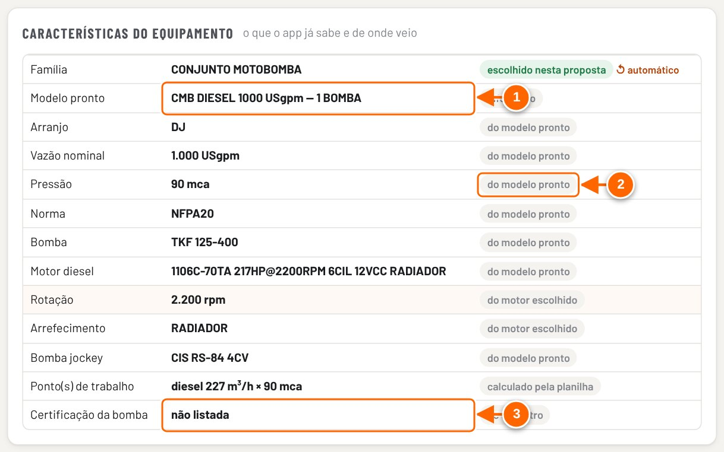
Figura 6.6 — Modelo pronto aplicado: características do equipamento e a origem de cada valor
1 Modelo pronto em uso.
2 Origem: "do modelo pronto", "escolhido nesta proposta", "alterado do modelo pronto", "calculado pela planilha" ou "pendente".
3 Certificação da bomba, do cadastro (UL, FM).

- Clique em Continuar (etapa 2. Compor): confira os componentes, marque os opcionais e, se precisar, Adicionar componente.
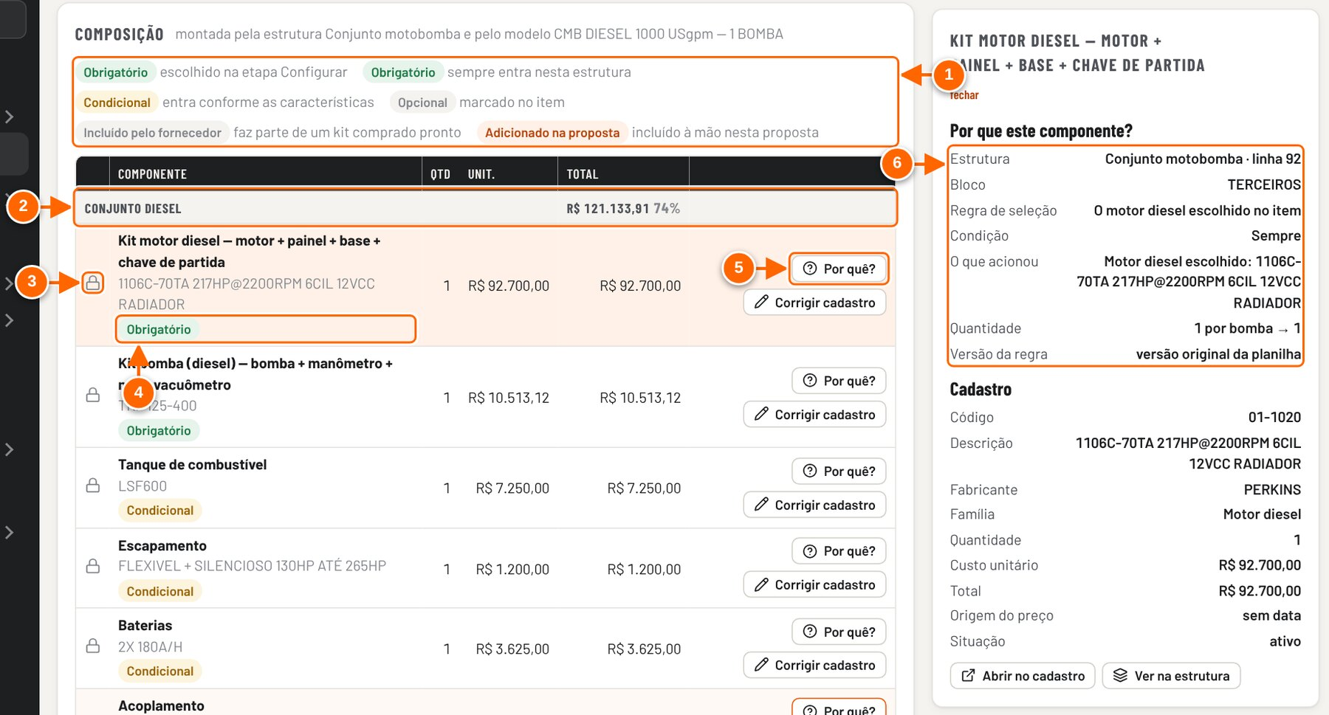
Figura 6.7 — Etapa Compor: componentes classificados e o painel "Por que este componente?"
1 Classificação: obrigatório, condicional, opcional, incluído pelo fornecedor, adicionado na proposta.
2 Grupo (Conjunto diesel, Comuns ao equipamento…) com subtotal e % do item.
3 Cadeado: entra pela regra da estrutura; opcional tem caixa de marcar.
4 Classificação e situação (sem preço, trocado, qtd alterada).
5 Por quê?: abre o painel do componente.
6 Linha da estrutura, regra, condição, o que acionou (ex.: faixa de potência), quantidade e versão da regra.

- Clique em Continuar (etapa 3. Conferir): confira o preço e trate as verificações.
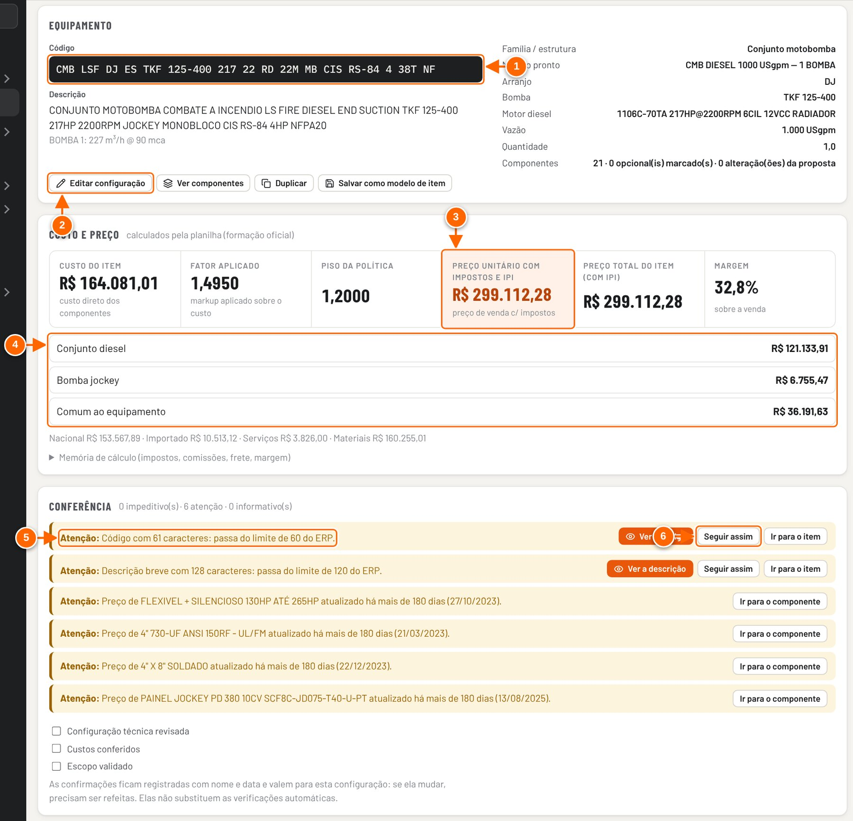
Figura 6.8 — Etapa Conferir: resumo, custo e preço da planilha e as verificações
1 Código e descrição gerados pela configuração.
2 Editar configuração, Ver componentes, Duplicar e Salvar como modelo de item.
3 Preço unitário calculado pelo motor da planilha, com os mesmos rótulos dela.
4 Custo por conjunto; abra para ver os componentes.
5 Verificações em três níveis: Impeditivo, Atenção e Informativo. Aqui, código acima de 60 caracteres (limite do ERP).
6 Seguir assim: aceita o aviso com uma justificativa (fica no histórico).

- Clique em Adicionar à proposta.
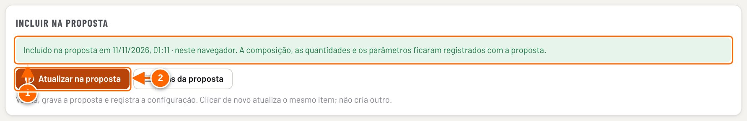
Figura 6.9 — Incluir na proposta: gravado e registrado, sem duplicar o item
1 Confirmação só depois de gravar a proposta: quem, quando e a composição registrada.
2 Clicar de novo atualiza o mesmo item (Atualizar na proposta); não cria outro.

RESULTADO ESPERADO A proposta é gravada e o item aparece na lista com total, margem e selo de alertas. A etapa mostra "Incluído na proposta em …" com quem incluiu. O botão passa a Atualizar na proposta: clicar de novo atualiza o mesmo item, não cria outro.

ATENÇÃO Com impeditivo que bloqueia (por exemplo, componente sem cadastro ou sem preço, quantidade inválida, bomba ou motor não escolhidos), o botão fica desabilitado e aparece "N impeditivo(s) acima: corrija antes de incluir.". A mensagem de sucesso só aparece depois de a proposta ser gravada; se a gravação falhar, aparece "Não consegui gravar: …".

DICA Quando a montagem própria dá preço e não existe modelo igual, Salvar como modelo de item (no cartão Equipamento da etapa Conferir) guarda a configuração para a equipe; ela aparece em Ou parta de uma configuração salva na etapa Configurar.

Veja a Figura 6.4 — Item novo: etapa Configurar, escolha da família.
Veja a Figura 6.5 — Etapa Configurar: ponto de partida e lista de modelos prontos com pesquisa e filtro.
Veja a Figura 6.6 — Modelo pronto aplicado: características do equipamento e a origem de cada valor.
Origem do valor | Significado
do modelo pronto | Veio do modelo escolhido.
escolhido nesta proposta | Você escolheu (família, modelo, acionamento, características).
alterado do modelo pronto | O valor do modelo foi trocado à mão; ↺ automático volta ao do modelo.
calculado pela planilha | Sai das fórmulas (por exemplo, o motor pela potência).
pendente | Ainda falta escolher.

Ainda na etapa Configurar, Escopo da configuração tem duas opções: Padrão da estrutura (a estrutura decide componentes e quantidades; você marca opcionais e acrescenta o que faltar) e Configuração especial (na etapa Compor dá para trocar o insumo e a quantidade de qualquer componente da estrutura). Tudo o que for mudado fica marcado como alteração desta proposta; a estrutura mestre não muda.

Etapa Compor
Veja a Figura 6.7 — Etapa Compor: componentes classificados e o painel "Por que este componente?".
Classificação | Quando aparece
Obrigatório | Entra sempre pela estrutura da família, ou é a bomba, o motor ou a jockey escolhidos na etapa Configurar.
Condicional | Entra por uma regra da estrutura (faixa de potência, vazão, tamanho, arrefecimento…).
Opcional | Da estrutura, entra só se marcado (caixa de marcar na linha).
Incluído pelo fornecedor | Já vem no kit do motor ou da bomba; não entra separado.
Adicionado na proposta | Acrescentado nesta proposta com Adicionar componente.

O botão Por quê? de cada linha abre o painel do componente: a linha da estrutura, o bloco, a regra de seleção, a condição, o que acionou (por exemplo, "Motor diesel de 217 HP → faixa de 181 a 265 HP · coluna "TANQUE""), a quantidade, a versão da regra, os dados do cadastro (código, fabricante, custo, origem e data do preço, situação, certificação) e as alternativas aprovadas. Dali dá para Abrir no cadastro, Pedir cadastro e Ver na estrutura. Nas linhas adicionadas há Remover e a quantidade com − e +. Restaurar padrão desfaz as trocas e os opcionais marcados. Os componentes da estrutura que não entraram ficam listados com o motivo, no fim da etapa.
Para o administrador, cada linha da etapa Compor tem também Cadastrar (insumo sem cadastro: abre a ficha nova com o nome e a família da linha) ou Corrigir cadastro (abre a ficha do insumo). A ficha segue as mesmas regras do cadastro (padrão de descrição da família, duplicidade, situação). Se o nome for corrigido numa linha acrescentada na proposta, a linha passa a usar o nome gravado; nas linhas da estrutura, o nome continua vindo da estrutura. Quem não é administrador vê Pedir cadastro no painel Por quê?.
ATENÇÃO O botão aparece só para o administrador (o dono do app, no modo compartilhado). Esconder o botão não é a proteção: quem grava insumos continua sendo decidido pelas regras de acesso do cadastro no banco da equipe. No modo local não há login: quem abre o arquivo é tratado como administrador.

Em Adicionar componente, pesquise por código, descrição, fabricante ou família (mínimo de 2 letras) e clique em Adicionar. Se nada for encontrado, aparece pedir cadastro (e cadastrar agora, para quem tem acesso à área de Cadastro ou de Custos).
OBSERVAÇÃO Opcionais só aparecem quando a estrutura da família tem componentes opcionais para o acionamento escolhido. No modelo usado nas capturas não há opcionais.

Etapa Conferir
Veja a Figura 6.8 — Etapa Conferir: resumo, custo e preço da planilha e as verificações.
A etapa mostra o Equipamento (código, descrição, família, modelo, arranjo, bomba, motor, vazão, quantidade e número de componentes e de alterações), Custo e preço com os rótulos da planilha (custo do item, fatores, preço unitário, total e margem; custo por conjunto; nacional, importado, serviços e materiais; memória de cálculo) e a Conferência, com as verificações em três níveis: Impeditivo, Atenção e Informativo. Cada uma tem Ir para o campo / componente / item.
No exemplo, o modelo "CMB DIESEL 1000 USgpm — 1 BOMBA" gera um código de 61 caracteres e uma descrição breve de 128, e o app avisa: "Código com 61 caracteres: passa do limite de 60 do ERP." e "Descrição breve com 128 caracteres: passa do limite de 120 do ERP.".
As caixas Configuração técnica revisada, Custos conferidos e Escopo validado registram quem confirmou e quando. Valem para a configuração daquele momento: se ela mudar, a confirmação mostra "(antes de mudanças: refaça)". Elas não substituem as verificações automáticas.
Veja a Figura 6.9 — Incluir na proposta: gravado e registrado, sem duplicar o item.
Quando a proposta já foi enviada, aprovada ou ganha e a composição do item mudou desde a inclusão (por exemplo, porque a estrutura mestre foi alterada), a conferência mostra o aviso com as diferenças e o botão Manter a composição registrada, que fixa no item a composição gravada na inclusão.
Quando o item tem pintura especial (família 35), testes e ensaios (família 46) ou documentos e desenhos (família 47), seja pelo opcional da estrutura, seja por um componente acrescentado, a etapa Conferir mostra um cartão de especificação. Na pintura: especificação ou padrão a seguir, preparação de superfície, esquema de pintura, pintura final, cor, espessura e observações. Nos testes: quais, norma, testemunho do cliente e o que é entregue. Nos documentos: quais, aprovação do cliente e idioma e formato. Os campos com asterisco são essenciais: enquanto faltarem, o item mostra o alerta com o botão Especificar, que leva ao primeiro campo vazio. O que for preenchido fica salvo com a proposta e vai para a folha de dados do PDF, em Especificações do fornecimento.

Condições, código, folha de dados e FCI do item
Na etapa Conferir ficam também blocos recolhidos. Clique no título para abrir.
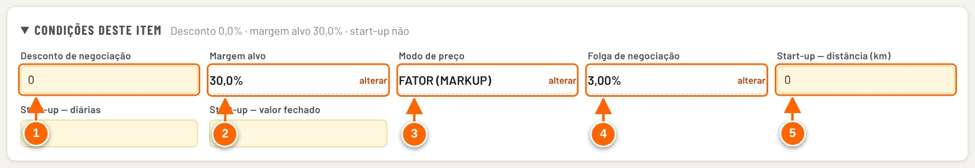
Figura 6.10 — Etapa Conferir: Condições deste item
1 Desconto de negociação do item.
2 Margem alvo: automática (da política); "alterar" para mudar.
3 Modo de preço (fator/markup ou margem alvo).
4 Folga de negociação.
5 Start-up: distância (km), diárias ou valor fechado.

- Condições deste item: Desconto de negociação, Margem alvo, Modo de preço, Folga de negociação e Start-up (distância, diárias ou valor fechado).
- Código e descrição: código (limite 60), descrição breve (limite 120), descrição completa, ponto operacional, marca, NCM e unidade (do cadastro Fiscal).
- Proposta técnica e comercial deste item: código do produto, notas, folha de dados e curva da bomba (capítulo 7).
- FCI: conteúdo importado, valor da saída, ICMS na nota, componentes importados e os botões FCI em PDF e FCI em Excel (template) (ver o capítulo 7).
OBSERVAÇÃO A tela anterior do item continua disponível: no rodapé do configurador, abrir a tela clássica (com os cartões Equipamento, Opcionais, Componentes, Código e descrição e FCI); nela, o link usar o configurador assistido volta. visão completa da planilha mostra todos os campos da aba do item. As três visões editam os mesmos dados.

Tutorial 6.3 — Dar desconto ou fixar a margem de um item
Objetivo | Mudar o preço de um item só.
Quem pode executar | Contribuidor, Editor ou dono. No modo local não há controle de acesso.
Pré-requisitos | Item com preço.
Passo a passo
- Abra o item e clique em Condições deste item.
- Digite o Desconto de negociação (por exemplo, 5) ou clique em alterar na Margem alvo e informe a margem desejada.
Veja a Figura 6.10 — Etapa Conferir: Condições deste item.
- Pressione Tab ou Enter para aplicar.

RESULTADO ESPERADO O resumo do item, o resumo das Condições e os totais da proposta mudam na hora.

ATENÇÃO Desconto que leva o fator abaixo do piso ou a margem abaixo do mínimo gera alerta e exige aprovação.

DICA Para o desconto da proposta toda, use o Desconto global na aba Formação.

Tutorial 6.4 — Duplicar, remover e reaproveitar itens
Objetivo | Ganhar tempo com itens parecidos.
Quem pode executar | Contribuidor, Editor ou dono. No modo local não há controle de acesso.
Pré-requisitos | Proposta com pelo menos um item.
Passo a passo
- Na lista de itens, Duplicar copia o item para a próxima posição livre ("ITEM 0X duplicado em ITEM 0Y").
- Remover pede um segundo clique: o botão vira Confirmar remoção.
- Salvar como modelo pede um nome (janela "Nome do modelo") e guarda a configuração em Modelos de item, na própria aba Itens, com o botão Usar.
- O link Buscar em configurações já usadas abre "Configurações já usadas", com os itens das propostas salvas; Usar copia a configuração para uma posição livre, recalculada com o cadastro e as regras de hoje.

RESULTADO ESPERADO Os itens novos entram na lista e no total da proposta.

ATENÇÃO A proposta tem 10 posições de item. Cheia, aparece "As 10 posições de item já estão em uso".

NÃO VALIDADO O fluxo de Salvar como modelo e Buscar em configurações já usadas foi conferido no código, mas não foi capturado: ele usa uma janela do navegador para o nome do modelo, que a ferramenta de capturas responde sozinha.

Aba Custos
A aba Custos junta as linhas de custo de todos os itens e mostra, para cada uma, a origem do preço, a data da cotação, a validade e os alertas. Start-up e frete não entram nesta lista.
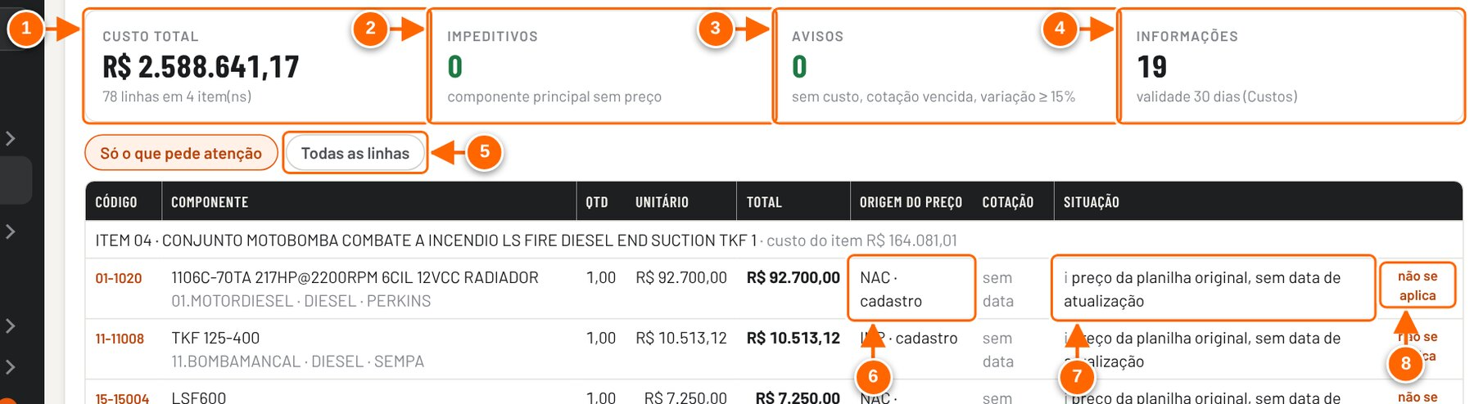
Figura 6.11 — Aba Custos com o item novo (linhas com informação de cotação)
1 Custo total, número de linhas e de itens.
2 Impeditivos: componente principal sem preço.
3 Avisos: sem custo, preço vencido, variação de preço.
4 Informações (ex.: preço sem data de cotação).
5 Só o que pede atenção / Todas as linhas.
6 Origem do preço e, ao lado, a data da cotação (com "vale até") ou "sem data".
7 Situação da linha: ✕ impeditivo, ! aviso, i informação, ✓ ok.
8 não se aplica: marca a ausência como intencional, com motivo.

Situação | Quando aparece
✕ impeditivo | Componente principal (motor, bomba, jockey) sem preço.
! aviso | Item sem custo, custo unitário zerado, quantidade zero com custo, quantidade × unitário que não fecha, preço vencido (mais de 30 dias sem atualizar), insumo fora de uso ou com cadastro provisório, variação de preço igual ou acima do limite.
i informação | Cotação perto de vencer, preço da planilha original sem data de cotação, nome fora do cadastro.

Os limites (validade do preço de 30 dias — a atualização de preços é mensal —, aviso 5 dias antes, variação de 15%) e a trava de envio ficam em Cadastros → Custos → Validade e alertas.

Aviso de preço vencido na proposta
Quando algum insumo usado pela proposta (com o preço vindo do cadastro, não digitado na proposta) está há mais de 30 dias sem atualização de preço, as abas Custos e Formação mostram no topo a faixa "N insumo(s) desta proposta com preço vencido", com os nomes e a data do último preço. O botão Atualizar no cadastro abre Cadastros → Custos → Insumos e preços mostrando só esses insumos ("Mostrando só os N insumo(s) vindos da proposta"; Mostrar todos volta à lista completa).
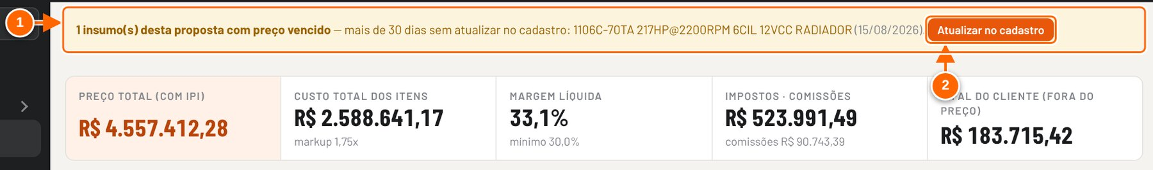
Figura 6.12 — Aba Formação: aviso de preço vencido e o botão Atualizar no cadastro
1 Insumos da proposta com preço vencido (mais de 30 dias), com a data do último preço.
2 Atualizar no cadastro: abre os insumos e preços filtrados só nestes insumos.

OBSERVAÇÃO Propostas com preços da época (enviadas, aprovadas e ganhas) não mostram esse aviso: elas não usam o preço de hoje do cadastro. Linhas com custo digitado na proposta também não, como as da proposta de exemplo.

Tutorial 6.5 — Marcar uma linha de custo como "não se aplica"
Objetivo | Registrar que a falta de custo é intencional (ex.: cliente fornece).
Quem pode executar | Contribuidor, Editor ou dono. No modo local não há controle de acesso.
Pré-requisitos | Linha com alerta na aba Custos.
Passo a passo
- Na aba Custos, deixe o filtro em Só o que pede atenção.
- Na linha, clique em não se aplica.
Veja a Figura 6.11 — Aba Custos com o item novo (linhas com informação de cotação).
- Em "Por quê? (fica no histórico)", escreva o motivo e clique em Confirmar.
- Salve a proposta.

RESULTADO ESPERADO A linha passa a mostrar "não se aplica" com o motivo e o link desfazer, e sai das pendências da conferência.

ATENÇÃO Sem motivo o app não aceita ("Escreva o motivo").

Aba Formação de preço
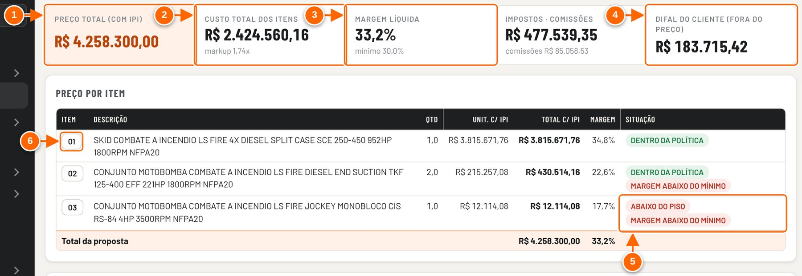
Figura 6.13 — Aba Formação: indicadores e preço por item
1 Preço total com IPI.
2 Custo total e markup (venda ÷ custo).
3 Margem líquida e o mínimo da política.
4 DIFAL do cliente: fica fora do preço.
5 Situação do item: DENTRO DA POLÍTICA, ABAIXO DO PISO, MARGEM ABAIXO DO MÍNIMO.
6 Botão do item: abre o item para ajustar desconto e margem-alvo.

A Formação de preço mostra, nesta ordem: os indicadores (preço total com IPI, custo total dos itens e markup, margem líquida, impostos e comissões, DIFAL do cliente), a tabela Preço por item, o cartão Negociar, a Composição do preço e os Cenários avançados (os dois últimos recolhidos: clique no título para abrir). As comissões são ajustadas em Dados gerais; margem-alvo e desconto por item, na tela de cada item.
Exemplo SEQ (Cocamar) | Valor
Preço total (com IPI) | R$ 4.258.300,00
Custo total dos itens | R$ 2.424.560,16 (markup 1,74x)
Margem líquida | 33,2% (mínimo 30,0%)
Impostos · comissões | R$ 477.539,35 · comissões R$ 85.058,53
DIFAL do cliente (fora do preço) | R$ 183.715,42
Item 01 / 02 / 03 — margem | 34,8% / 22,6% / 17,7%

O quadro Composição do preço (recolhido; clique no título) mostra, com os valores do memorial de cálculo (total da proposta), como o preço se forma: peças e materiais, serviços de fabricação, start-up e fretes somam o Custo total (memorial); depois vêm os impostos (sem o IPI), as comissões e a margem líquida, que fecham o Preço de venda sem IPI; e o IPI leva ao Preço de venda com IPI. A barra colorida mostra a parte de cada um no preço sem IPI. São os mesmos números do memorial; nada é recalculado. Abrir o memorial de cálculo leva à aba do memorial, item por item.
OBSERVAÇÃO O indicador Custo total dos itens (célula G16 da planilha) soma o custo dos itens; o Custo total (memorial) soma também o start-up e os fretes. No exemplo, a diferença é de R$ 17.000,00, exatamente o start-up, e o quadro explica isso logo abaixo da tabela.

Negociar: desconto, margem ou valor final
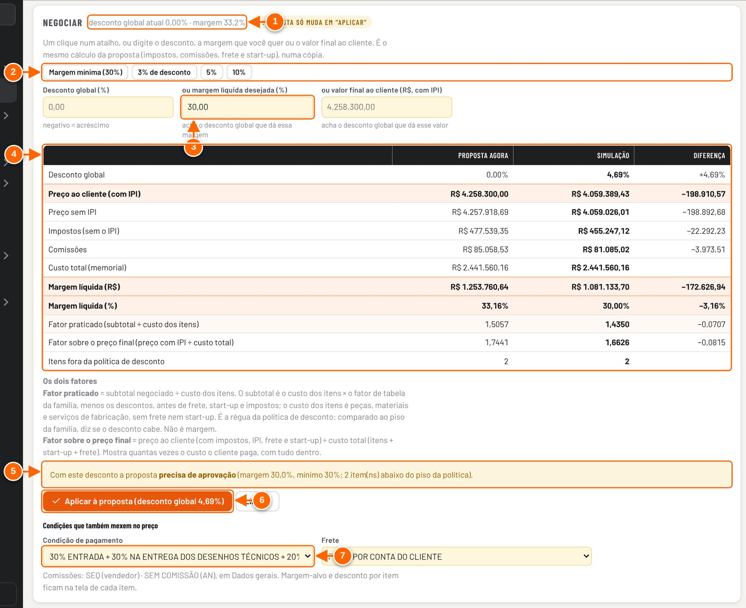
Figura 6.14 — Negociar: atalho "Margem mínima" simulado (a proposta só muda em Aplicar)
1 Desconto global e margem atuais da proposta.
2 Atalhos de um clique: margem mínima, sem desconto, 3%, 5% e 10%.
3 Ou digite o desconto global, a margem desejada ou o valor final ao cliente.
4 Proposta agora × simulação × diferença, com os dois fatores.
5 Dentro da política ou "precisa de aprovação".
6 Aplicar à proposta: grava o desconto global.
7 Condição de pagamento e frete: também mexem no preço.

O cartão Negociar é o único lugar da Formação onde se mexe no desconto. O título mostra o desconto global e a margem atuais. Também dá para chegar nele clicando na Margem do resumo no topo da proposta, em qualquer aba: o app abre a Formação já no cartão, com o cursor no campo de desconto.

Tutorial 6.6 — Negociar com um clique (margem mínima ou desconto pronto)
Objetivo | Ver na hora o desconto, o preço e a margem de uma negociação e, se estiver bom, aplicar na proposta.
Quem pode executar | Contribuidor, Editor ou dono. No modo local não há controle de acesso.
Pré-requisitos | Proposta com itens precificados.
Passo a passo
- Clique na Margem do resumo no topo da proposta (ou abra a aba Formação de preço).
- No cartão Negociar, clique num atalho: Margem mínima (30%), Sem desconto (quando há desconto), 3% de desconto, 5% ou 10%.
Veja a Figura 6.14 — Negociar: atalho "Margem mínima" simulado (a proposta só muda em Aplicar).
- Ou digite em um dos três campos: Desconto global (%), ou margem líquida desejada (%) ou ou valor final ao cliente (R$, com IPI). O app acha os outros valores.
- Compare as colunas Proposta agora, Simulação e Diferença: desconto, preço com e sem IPI, impostos, comissões, custo, margem em R$ e em %, os dois fatores e os itens fora da política.
- Se estiver bom, clique em Aplicar à proposta (desconto global …). Para descartar, Limpar.

RESULTADO ESPERADO Com Aplicar, o desconto global é gravado, a margem da proposta passa a ser a simulada e o histórico registra a mudança. Sem Aplicar, nada muda.

ATENÇÃO Abaixo do mínimo ou com item abaixo do piso, a faixa diz que a proposta precisa de aprovação: aplique e peça a aprovação na aba Conferência.

DICA Condição de pagamento e frete ficam no mesmo cartão, logo abaixo. O desconto global também pode ser digitado direto em Dados gerais → Mais opções.

Cenários avançados
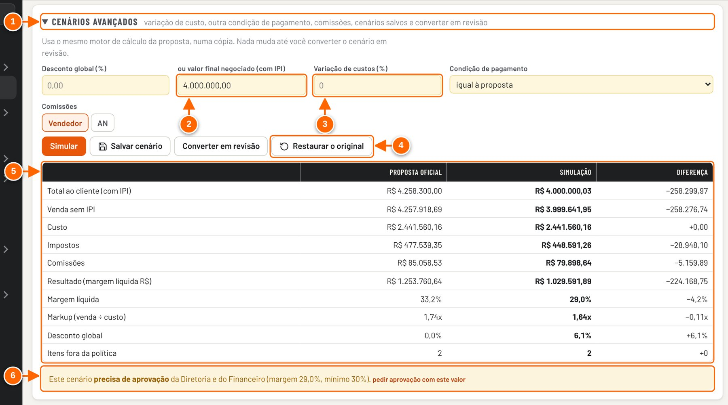
Figura 6.15 — Cenários avançados com valor final de R$ 4.000.000,00
1 Cenários avançados: fica recolhido; abre sozinho quando há uma simulação.
2 Desconto global (%) ou valor final negociado com IPI.
3 Variação de custos (%); ao lado, outra condição de pagamento e as comissões.
4 Simular, Salvar cenário, Converter em revisão e Restaurar o original.
5 Proposta oficial × simulação × diferença.
6 Fora da política: o app avisa e oferece "pedir aprovação com este valor".

Tutorial 6.7 — Testar um cenário completo e guardar (cenários avançados)
Objetivo | Testar valor final, variação de custo, outra condição de pagamento e comissões, guardar cenários e converter um deles em revisão.
Quem pode executar | Contribuidor, Editor ou dono. No modo local não há controle de acesso.
Pré-requisitos | - Proposta com itens precificados.  - Para converter em revisão: proposta salva.
Passo a passo
- Na aba Formação de preço, clique em Cenários avançados para abrir.
- Preencha Desconto global (%) ou ou valor final negociado (com IPI). Se quiser, Variação de custos (%), outra Condição de pagamento e as Comissões.
- Clique em Simular e compare Proposta oficial, Simulação e Diferença.
Veja a Figura 6.15 — Cenários avançados com valor final de R$ 4.000.000,00.
- Para guardar, Salvar cenário e dê um nome. Para descartar, Restaurar o original.
- Para adotar o cenário, Converter em revisão e confirme.

RESULTADO ESPERADO A proposta oficial não muda até a conversão. Os cenários salvos aparecem na lista, com Abrir e excluir.

ATENÇÃO Converter em revisão guarda a revisão atual e transforma o cenário na próxima revisão oficial. Sem salvar antes, aparece "Salve a proposta primeiro".

DICA Fora da política, a faixa oferece pedir aprovação com este valor, que já leva o valor simulado como target.

Aba Conferência
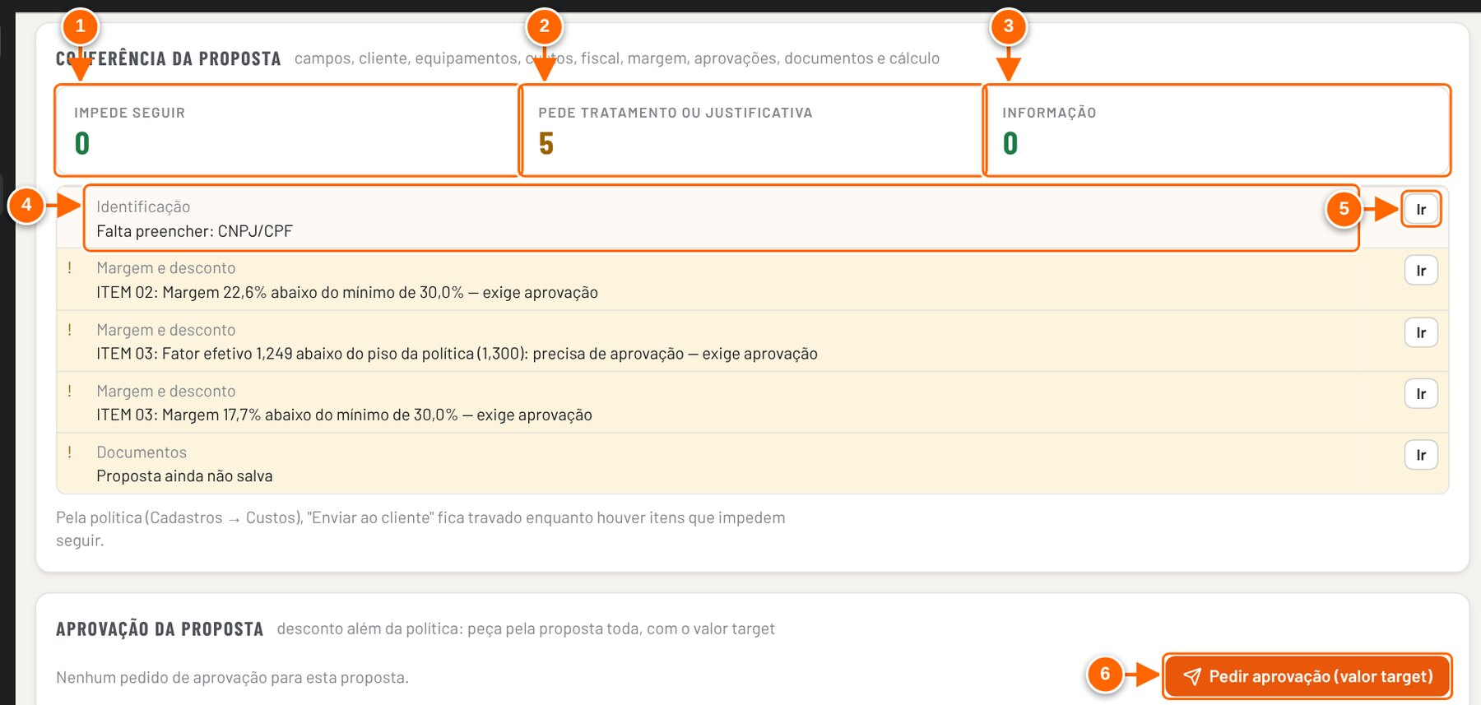
Figura 6.16 — Aba Conferência: conferência central e pedido de aprovação
1 Impede seguir: trava o envio ao cliente (se a política estiver ligada).
2 Pede tratamento ou justificativa.
3 Só informação.
4 Cada linha: área (Identificação, Margem e desconto, Custos…) e o problema.
5 Ir: abre o lugar onde se corrige.
6 Pedir aprovação (valor target) da proposta toda.

A Conferência da proposta reúne num só lugar tudo o que impede, pede atenção ou só informa: campos do cabeçalho, equipamentos, custos, fiscal, margem e desconto, aprovações, documentos e a integridade do cálculo (a proposta precisa bater com o memorial). Cada linha tem o botão Ir, que leva ao lugar da correção. Abaixo ficam Aprovação da proposta, Conferência do PDF da proposta (capítulo 7), as pendências em acompanhamento e Alertas por item.

Tutorial 6.8 — Conferir a proposta antes de enviar
Objetivo | Zerar os impeditivos e tratar os avisos.
Quem pode executar | Contribuidor, Editor ou dono. No modo local não há controle de acesso.
Pré-requisitos | Proposta salva (se não estiver, a conferência mostra "Proposta ainda não salva").
Passo a passo
- Abra a aba Conferência.
- Veja os três contadores: Impede seguir, Pede tratamento ou justificativa e Informação.
- Em cada linha, clique em Ir, corrija ou justifique, e volte.
Veja a Figura 6.16 — Aba Conferência: conferência central e pedido de aprovação.
- Se o preço precisa ficar fora da política, clique em Pedir aprovação (valor target).
- Salve a proposta.

RESULTADO ESPERADO A aba Conferência fica com ✓ ("conferida") quando nada impede nem pede atenção, e aparece "Tudo conferido: nada impede, nada pede atenção."

ATENÇÃO Com a política de envio ligada (padrão), "Enviar ao cliente" fica travado enquanto houver itens que impedem seguir.

DICA Ao salvar, cada falha que impede ou pede atenção vira uma pendência automática; quando a falha some, a pendência se resolve sozinha.

Planilha completa e Visão guiada
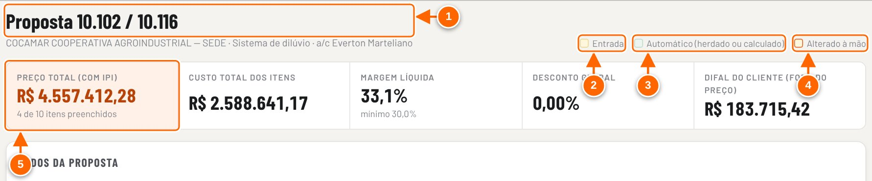
Figura 6.17 — Botão Planilha completa: visão com todas as colunas da proposta
1 Visão completa da proposta. O botão da barra superior passa a mostrar "Visão guiada", para voltar.
2 Entrada: campo para digitar.
3 Automático: herdado ou calculado pela planilha.
4 Alterado à mão: valor automático trocado (↺ automático desfaz).
5 Mesmos totais da visão guiada.

O botão Planilha completa (barra superior) mostra a proposta com todas as colunas da planilha: dados da proposta, frete, montagem rápida, itens com margem, fator e piso, resultado consolidado e demonstrativo. A legenda indica as cores: Entrada, Automático (herdado ou calculado) e Alterado à mão. Clique em Visão guiada para voltar. Na aba Documentos, Ver todas as colunas abre a mesma visão, com a barra ← Voltar à versão simples.
OBSERVAÇÃO Com um item aberto, Planilha completa (ou o link abrir a visão completa, no rodapé do item) mostra o item com todos os campos da aba da planilha. Visão guiada volta para a tela por cartões. As duas visões editam os mesmos dados.

ATENÇÃO A margem de cada item nas abas Itens e Formação pode diferir da margem do mesmo item no Memorial quando o item tem start-up. No exemplo, o item 01 mostra 34,8% e o Memorial 34,55%; o item 02, 22,6% e 20,64%. A diferença corresponde ao custo de start-up do item (R$ 10.000,00 e R$ 7.000,00), que o Memorial soma em TOTAL CUSTOS. A margem total da proposta (33,2%) é a mesma nos dois lugares.

7. Memorial
O Memorial de formação de preço mostra, no formato que o financeiro pede, como o preço de cada item e da proposta foi formado: custos, impostos, comissão, margem, preços com e sem IPI, origem e o demonstrativo. Ele é só leitura: tudo vem do cálculo da planilha REV21. A aba Documentos reúne a situação da proposta, os PDFs (memorial e FCI) e as revisões.
ATENÇÃO Telas capturadas no modo local, sem login e sem controle de acesso. No modo compartilhado, qualquer pessoa com acesso ao app (inclusive o Leitor) consulta o Memorial; gerar documentos não grava nada na proposta.

Aba Memorial
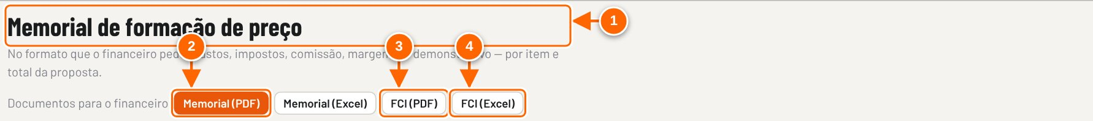
Figura 7.1 — Aba Memorial: título e documentos para o financeiro
1 Memorial de formação de preço: custos, impostos, comissão, margem e demonstrativo, por item e total.
2 Memorial (PDF).
3 FCI (PDF) de todos os itens.
4 FCI (Excel), no layout do template.

A tabela tem uma coluna para cada item preenchido e a coluna Total da proposta. Nas linhas em R$ os totais somam; nas linhas em %, o total é o percentual efetivo da proposta. Títulos em laranja separam os blocos.
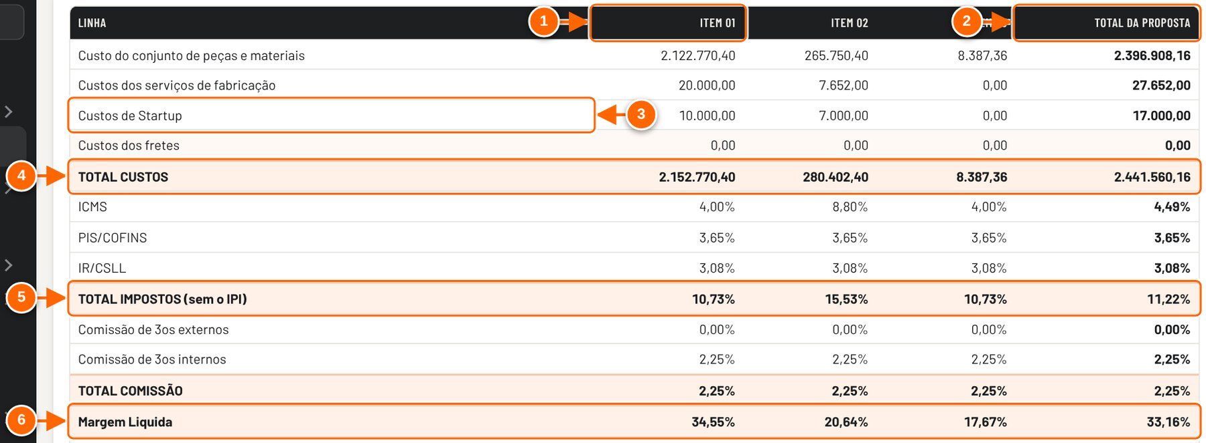
Figura 7.2 — Memorial do exemplo: custos, impostos, comissão e margem
1 Uma coluna por item preenchido (ITEM 01, ITEM 02…).
2 Total da proposta: R$ somados; percentuais efetivos.
3 Custos de Startup e dos fretes entram no custo.
4 TOTAL CUSTOS (materiais, fabricação, start-up e frete).
5 TOTAL IMPOSTOS (sem o IPI): ICMS + PIS/COFINS + IR/CSLL.
6 Margem Liquida de cada item e da proposta (acima, as comissões).

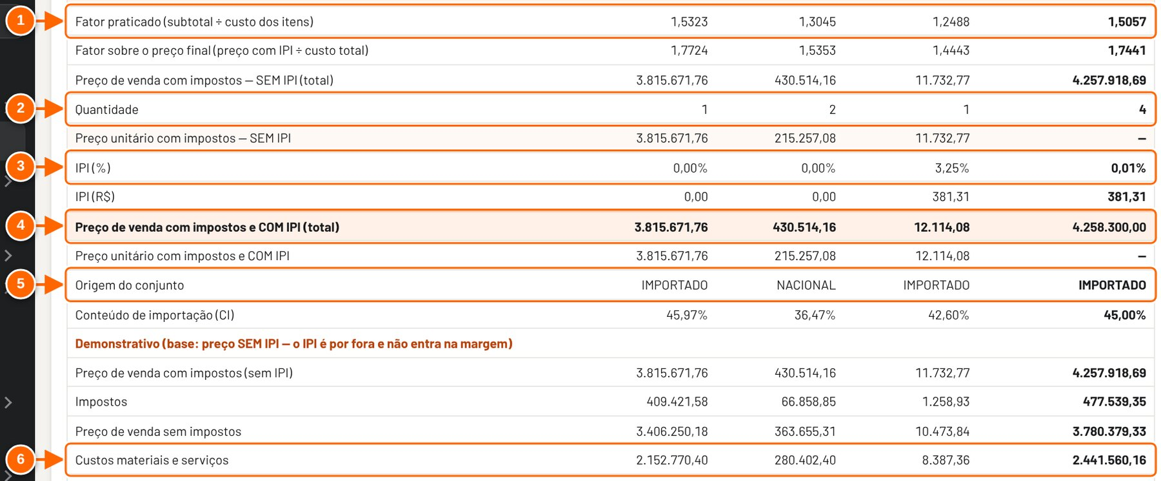
Figura 7.3 — Memorial do exemplo: preços, IPI, origem e demonstrativo
1 Preço de venda SEM IPI (total), quantidade e unitário.
2 IPI (%) e IPI (R$): por fora, não entra na margem.
3 Preço COM IPI: unitário e total (o valor ao cliente).
4 Origem do conjunto e conteúdo de importação (CI), da FCI.
5 Demonstrativo: base é o preço SEM IPI.
6 Margem líquida em R$ (preço sem impostos − custos − comissão).

Bloco / linha | Como ler
Custo do conjunto de peças e materiais, Custos dos serviços de fabricação, Custos de Startup, Custos dos fretes | Custos por item (no total da quantidade). Somam o TOTAL CUSTOS.
ICMS, PIS/COFINS, IR/CSLL → TOTAL IMPOSTOS (sem o IPI) | Percentuais sobre o preço sem IPI. O ICMS depende da UF, do cadastro fiscal e da origem do conjunto.
Comissão de 3os externos e internos → TOTAL COMISSÃO | Percentuais de comissão (vendedor e AN).
Margem Liquida | Margem líquida do item e da proposta.
Preço de venda com impostos — SEM IPI (total), Quantidade, Preço unitário — SEM IPI | Preço antes do IPI.
IPI (%), IPI (R$) | IPI é por fora: não entra no total de impostos nem na margem.
Preço de venda com impostos e COM IPI (total) / unitário | O valor ao cliente. O total da proposta é o Valor total do cabeçalho.
Origem do conjunto, Conteúdo de importação (CI) | Do mesmo cálculo da FCI. No total, a origem do pacote segue a mesma regra: conteúdo de importação acima de 40% é IMPORTADO, senão NACIONAL (nunca "misto").
Demonstrativo | Preço com impostos (sem IPI) − impostos = preço sem impostos; − custos − comissão = margem líquida em R$.

A nota no fim do Memorial explica a regra: "A margem é aplicada sobre o custo, como o financeiro pede: o preço de cada item sai de TOTAL CUSTOS ÷ (1 − comissão − margem alvo) ÷ (1 − impostos), e start-up e frete entram no TOTAL CUSTOS, recebendo margem e comissão como qualquer outro custo."
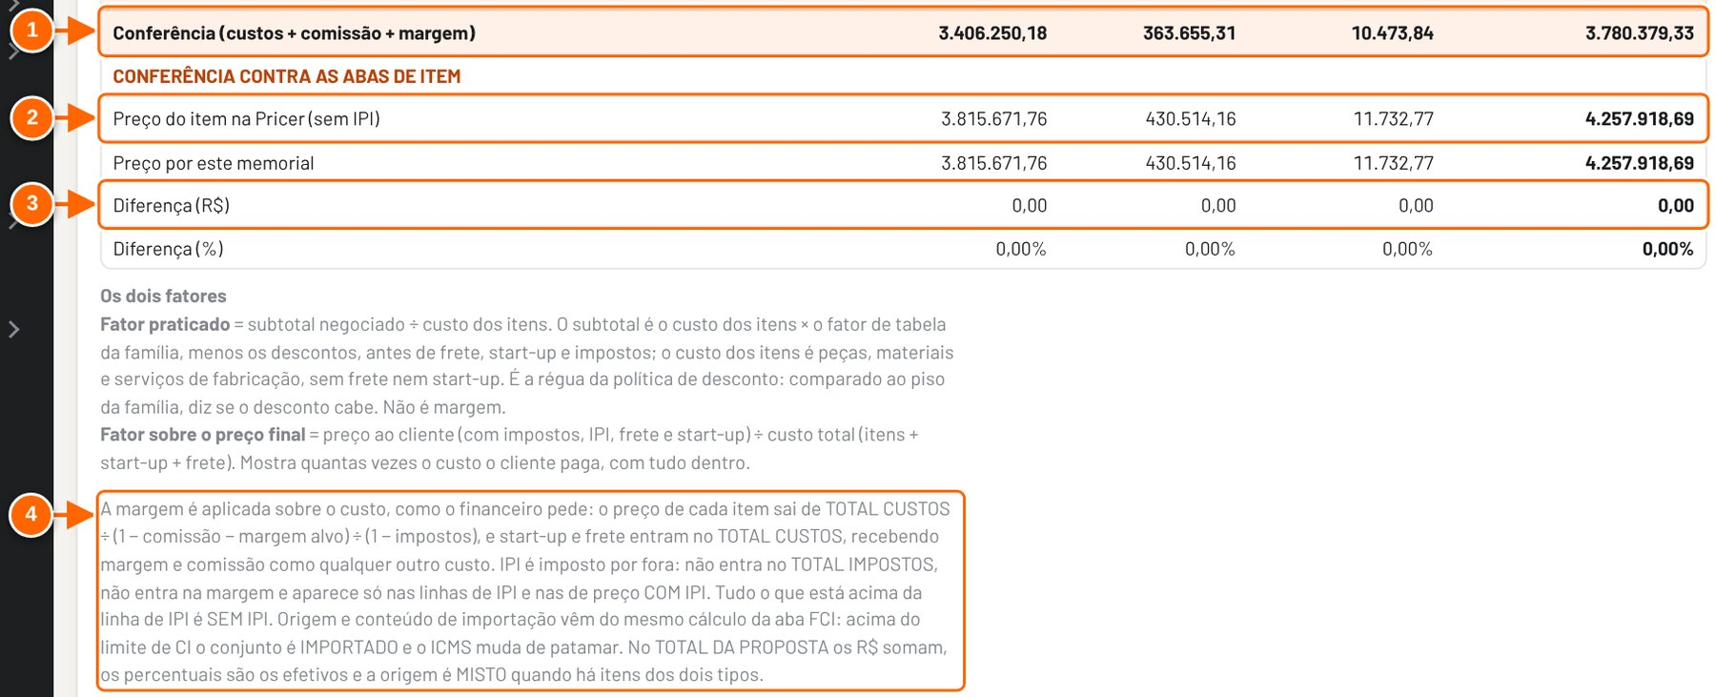
Figura 7.4 — Fim do Memorial: linhas de conferência e a nota de cálculo
1 Conferência: custos + comissão + margem, por item e no total.
2 Preço do item calculado nas abas de item (sem IPI).
3 Diferença entre o preço do item e o preço refeito pelo memorial: deve ser zero.
4 Como o preço é formado e como ler o total da proposta.

Memorial do exemplo (Cocamar) | ITEM 01 | ITEM 02 | ITEM 03 | Total da proposta
TOTAL CUSTOS | 2.152.770,40 | 280.402,40 | 8.387,36 | 2.441.560,16
TOTAL IMPOSTOS (sem o IPI) | 10,73% | 15,53% | 10,73% | 11,22%
TOTAL COMISSÃO | 2,25% | 2,25% | 2,25% | 2,25%
Margem Liquida | 34,55% | 20,64% | 17,67% | 33,16%
Preço de venda com impostos e COM IPI (total) | 3.815.671,76 | 430.514,16 | 12.114,08 | 4.258.300,00
Origem do conjunto | IMPORTADO | NACIONAL | IMPORTADO | IMPORTADO

Tutorial 7.1 — Conferir o preço de um item pelo Memorial
Objetivo | Entender de onde sai o preço de um item e checar a margem.
Quem pode executar | Qualquer pessoa com acesso à proposta (Leitor, Contribuidor, Editor ou dono). No modo local não há controle de acesso.
Pré-requisitos | Proposta SEQ com pelo menos um item com preço.
Passo a passo
- Abra a proposta e clique na aba Memorial.
- Na coluna do item, leia o TOTAL CUSTOS, o TOTAL IMPOSTOS (sem o IPI), o TOTAL COMISSÃO e a Margem Liquida.
Veja a Figura 7.2 — Memorial do exemplo: custos, impostos, comissão e margem.
- Desça até Preço de venda com impostos e COM IPI (total) e compare com o total do item na aba Itens.
Veja a Figura 7.3 — Memorial do exemplo: preços, IPI, origem e demonstrativo.
- No Demonstrativo, confira: preço sem impostos − custos materiais e serviços − comissão = margem líquida (R$).

RESULTADO ESPERADO No exemplo, o item 02 tem TOTAL CUSTOS de R$ 280.402,40, preço com IPI de R$ 430.514,16 (igual ao total do item na aba Itens) e margem líquida de R$ 75.070,66 (20,64%).

ATENÇÃO A margem do item no Memorial inclui o custo de start-up; nas abas Itens e Formação, não. Por isso o item 02 aparece com 22,6% em Itens e 20,64% aqui (start-up de R$ 7.000,00). A margem total da proposta é a mesma (33,2% no cabeçalho, 33,16% aqui). O Custo do cabeçalho (R$ 2.424.560,16) também não inclui o start-up do TOTAL CUSTOS (R$ 2.441.560,16).

DICA Se a proposta não bater com o memorial, a Conferência mostra o impeditivo "A proposta não bate com o memorial: diferença de R$ …".

OBSERVAÇÃO No fim do memorial, o bloco CONFERÊNCIA CONTRA AS ABAS DE ITEM refaz o preço de cada item a partir do memorial e compara com o preço calculado nas abas de item. Diferença (R$) e Diferença (%) devem ser zero; se não forem, confira a aba Conferência antes de enviar a proposta.

Aba Documentos (emissão)
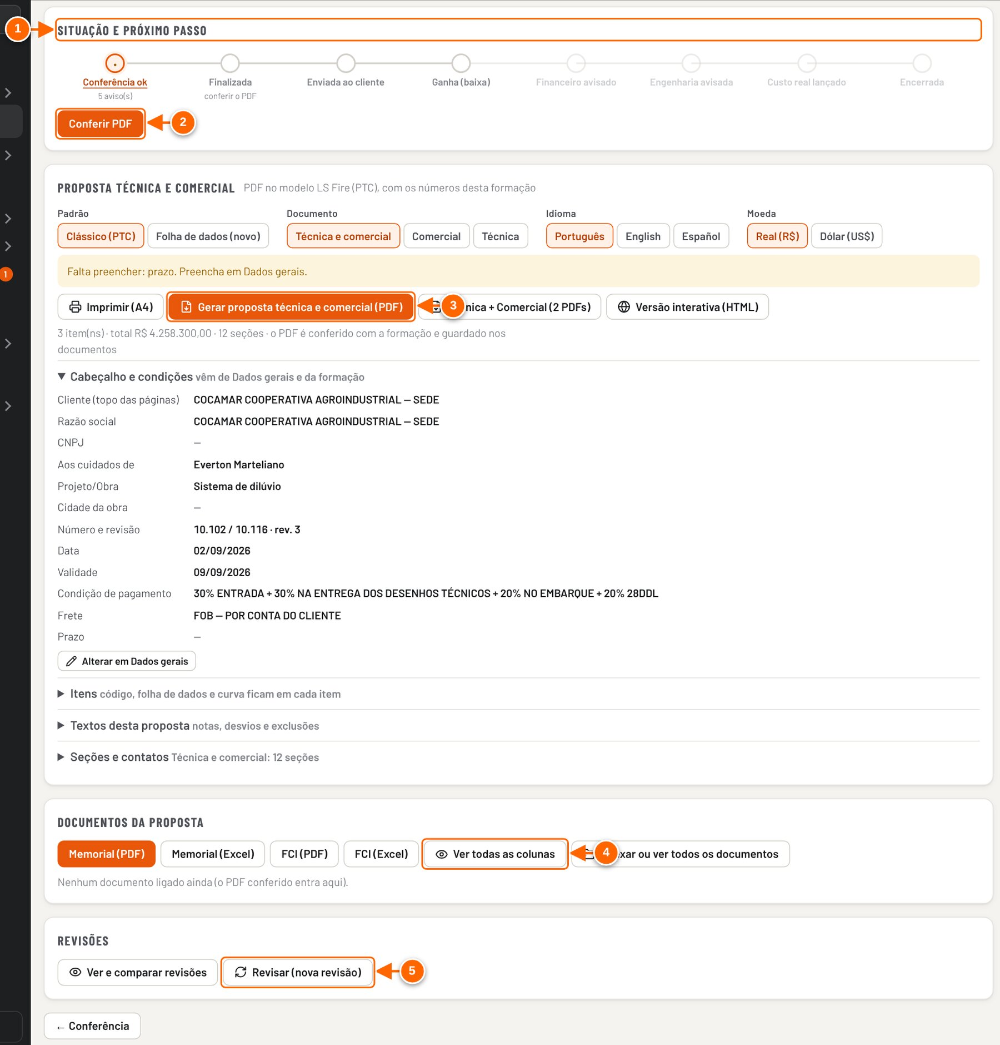
Figura 7.5 — Aba Documentos (proposta salva)
1 Situação e próximo passo: a trilha de etapas da proposta.
2 Próximo passo sugerido (aqui, Conferir PDF).
3 Proposta técnica e comercial: gera o PDF no modelo LS Fire (PTC).
4 Memorial (PDF), FCI (PDF), FCI (Excel) e Ver todas as colunas (abre a planilha completa da proposta).
5 Ver e comparar revisões e Revisar (nova revisão).

A aba Documentos é a última etapa. Ela tem três cartões: Situação e próximo passo (a trilha Conferência ok → Finalizada → Enviada ao cliente → Ganha (baixa) → …, com o botão do próximo passo), Documentos da proposta (PDFs e a lista de documentos ligados, onde entra o PDF conferido) e Revisões. Antes de salvar, ela mostra "Salve a proposta para acompanhar as etapas." e "Salve a proposta para ter revisões.".

Tutorial 7.2 — Gerar o Memorial e a FCI
Objetivo | Baixar os documentos para o financeiro.
Quem pode executar | Qualquer pessoa com acesso à proposta. No modo local não há controle de acesso.
Pré-requisitos | - Proposta com itens precificados.  - Acesso à internet (o app baixa a biblioteca que monta o PDF e o Excel).
Passo a passo
- Abra a aba Documentos (ou a aba Memorial).
- Clique em Memorial (PDF), FCI (PDF) ou FCI (Excel).
Veja a Figura 7.5 — Aba Documentos (proposta salva).
- Aguarde o aviso "Gerando arquivo…" e escolha onde salvar.

RESULTADO ESPERADO Aviso "Arquivo gerado: <nome>" e o arquivo baixado. O Memorial em PDF sai em A4 deitado, com o cabeçalho da proposta e o resumo (preço total, custo total, margem líquida e itens).

ATENÇÃO Sem internet aparece "Não consegui carregar a biblioteca para gerar o arquivo. Verifique a internet e tente de novo." (tela abaixo). Sem itens preenchidos, a FCI avisa "Nenhum item preenchido para a FCI".

DICA A FCI de um item só sai pelo bloco FCI dentro do item, com FCI em PDF e FCI em Excel (template).

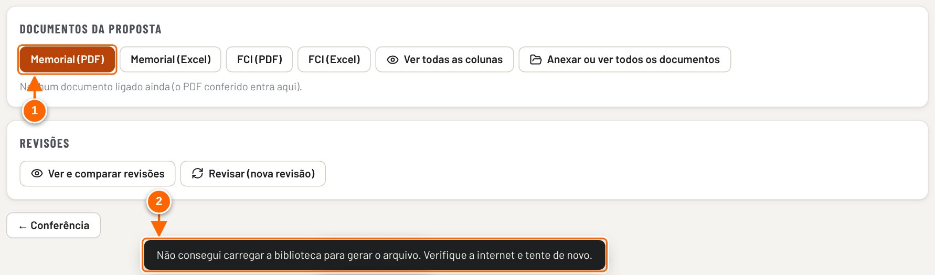
Figura 7.6 — Memorial (PDF) sem acesso à internet: aviso do app
1 Clique em Memorial (PDF)…
2 …sem internet, o app avisa que não conseguiu carregar a biblioteca do PDF.

NÃO VALIDADO O conteúdo dos arquivos gerados (Memorial em PDF, FCI em PDF e FCI em Excel) não foi validado neste manual: as capturas rodam sem internet, e o app precisa baixar as bibliotecas de PDF e Excel na hora de gerar. A descrição do Memorial em PDF foi conferida no código.

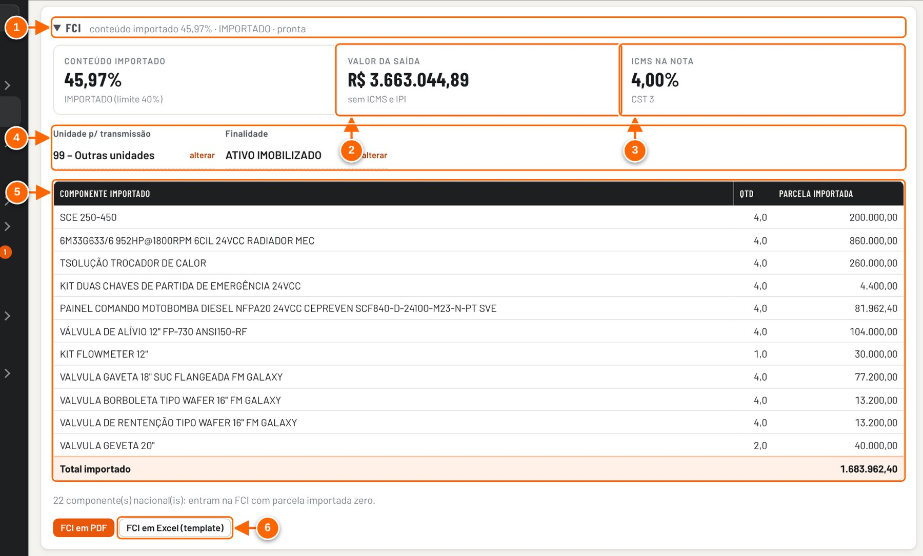
Figura 7.7 — Bloco FCI do item 01
1 Resumo: conteúdo importado, origem e se a FCI está pronta. Logo abaixo, o conteúdo importado e o limite (40%).
2 Valor da saída, sem ICMS e IPI.
3 ICMS na nota e o CST.
4 Unidade p/ transmissão e Finalidade.
5 Componentes importados e a parcela importada.
6 FCI em PDF e FCI em Excel (template), só deste item.

Proposta técnica e comercial (PDF no modelo LS Fire)
O cartão Proposta técnica e comercial da aba Documentos gera o PDF da proposta no modelo das PTC da LS Fire. Na SPV e no FACTS, o mesmo cartão fica acima da conferência do PDF. Há três tipos de documento: Técnica e comercial (tudo), Comercial (preços, condições, notas e termos, sem folha de dados) e Técnica (escopo de fornecimento sem preços, folha de dados, comissionamento, prazos e escopo de documentos). O PDF sai em português, inglês ou espanhol, em real ou em dólar.
Ao trocar o idioma, a tradução começa na hora: o cartão mostra cabeçalho, condições e descrições já no idioma escolhido, com o original em português embaixo. No dólar, o total e os valores dos itens aparecem convertidos pela taxa.
O cabeçalho e as condições comerciais não se editam no cartão: vêm de Dados gerais e da formação (cliente, razão social, CNPJ, obra, número, revisão, data, validade, condição de pagamento e frete). Em Dados gerais, o cartão Para o documento da proposta recebe o que não existe na formação: nome do cliente no topo das páginas, aos cuidados de, cidade da obra, prazos de fabricação e entrega e observações. O código do produto (ERP), as notas, a folha de dados da bomba e do motor e a curva ficam em cada item, no bloco Proposta: código do produto e folha de dados.
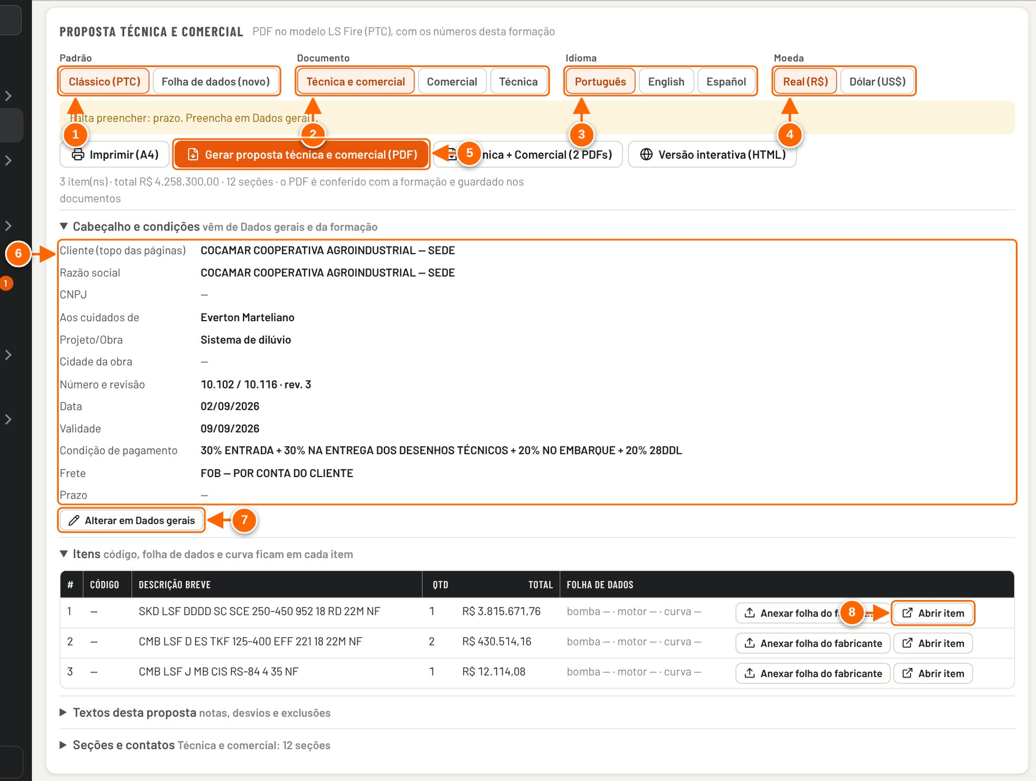
Figura 7.8 — Aba Documentos: cartão Proposta técnica e comercial
1 Padrão: Clássico (PTC) ou Folha de dados (novo).
2 Documento: técnica e comercial, comercial (sem folha de dados) ou técnica (sem preços).
3 Idioma: português, inglês ou espanhol. Ao trocar, o cartão já mostra a tradução.
4 Moeda: real ou dólar (com a taxa do dia).
5 Gera o PDF com os números desta formação.
6 Cabeçalho e condições só para conferir: vêm de Dados gerais e da formação.
7 Para mudar, volte a Dados gerais.
8 Código, folha de dados e curva ficam em cada item.

Tutorial 7.3 — Gerar a proposta técnica e comercial (PDF)
Objetivo | Emitir o PDF da proposta para o cliente sem montar o documento fora do app.
Quem pode executar | Qualquer pessoa com acesso à proposta. No modo local não há controle de acesso.
Pré-requisitos | - Proposta com itens precificados.  - Acesso à internet (o app baixa a biblioteca que monta o PDF).
Passo a passo
- Em Dados gerais, preencha o cartão Para o documento da proposta (aos cuidados de, cidade da obra, prazos de fabricação e entrega).
- Em cada item, abra Proposta: código do produto e folha de dados, preencha o código do ERP e, se quiser, solte o PDF da folha de dados da bomba e do motor e a curva da bomba. Confira os campos que o app leu e desmarque o que não deve ir.
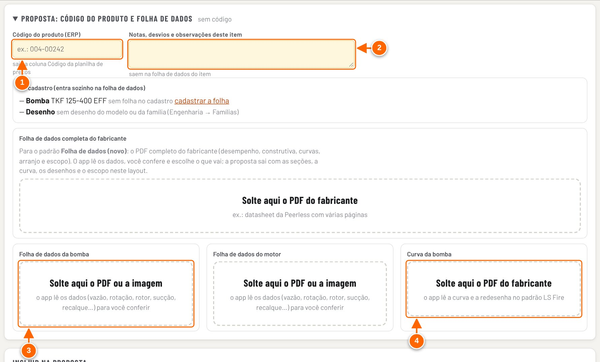
Figura 7.9 — Item: código do produto, folha de dados e curva da bomba
1 Código do produto (ERP): sai na coluna Código.
2 Notas deste item na folha de dados.
3 Folha de dados da bomba: o app lê os dados para você conferir.
4 Curva da bomba: entra na folha de dados da proposta.

- Clique em Salvar e abra a aba Documentos.
- No cartão Proposta técnica e comercial, escolha o padrão (Clássico ou Folha de dados), o documento, o idioma e a moeda (no dólar, confira a taxa) e confira o cabeçalho.
Veja a Figura 7.8 — Aba Documentos: cartão Proposta técnica e comercial.
- Se precisar, ajuste Textos desta proposta (notas, desvios e exclusões) e Seções e contatos.
- Clique em Gerar proposta (PDF).

RESULTADO ESPERADO O PDF é baixado (PTC_, PC_ ou PT_ + número + revisão + idioma/moeda + cliente) e guardado nos documentos da proposta. Na técnica e comercial e na comercial em português e em real, com a proposta salva e sem alterações pendentes, o app confere o PDF com a formação e marca "conferida ✓".

ATENÇÃO Em inglês e espanhol, os textos padrão saem com a tradução que vem com o app; descrições, pagamento, frete e textos ajustados são traduzidos na hora pelo Claude (quando disponível) e ficam em Traduções desta proposta para revisão. Sem a tradução automática, esses textos saem em português. Os termos e condições traduzidos devem ser revisados pelo jurídico.

DICA No dólar, a planilha mostra os valores convertidos e uma nota com a taxa e a data; a formação continua em reais.

Veja a Figura 7.9 — Item: código do produto, folha de dados e curva da bomba.
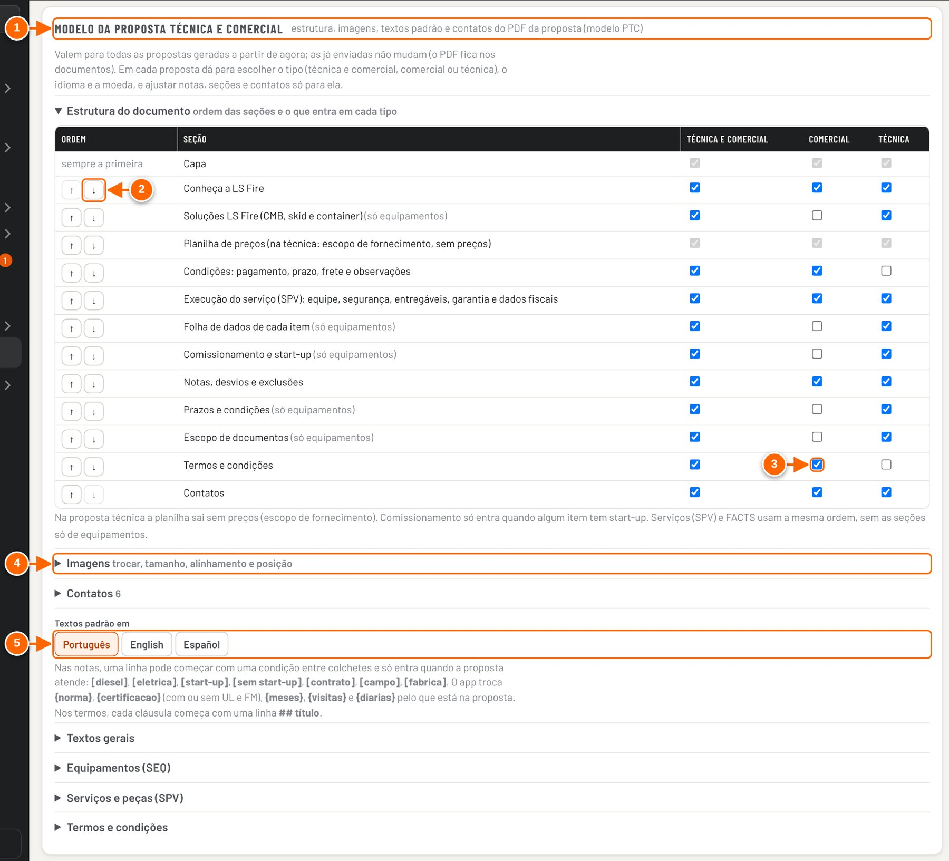
Figura 7.10 — Configurações → Modelo da proposta
1 Estrutura, imagens, textos padrão e contatos do PDF de todas as propostas.
2 Muda a ordem das seções.
3 O que entra em cada tipo de documento.
4 Imagens: trocar, tamanho, alinhamento e posição.
5 Textos padrão em português, inglês ou espanhol.

Em Configurações → Modelo da proposta ficam: a Estrutura do documento (ordem das seções e o que entra em cada tipo), as Imagens (trocar, tamanho, alinhamento e deslocamento de cada imagem), os Contatos e os textos padrão em português, inglês e espanhol (Somos a LS Fire, notas, comissionamento, prazos, serviços, peças e termos e condições). Texto alterado mostra o selo "alterado" e o link "voltar ao texto original"; se o português mudar e a tradução não, a tradução mostra o aviso "o texto em português mudou: confira esta tradução". Só quem cuida do Cadastro geral altera.

Padrão Folha de dados (novo)
No cartão Proposta técnica e comercial, a opção Padrão escolhe entre Clássico (PTC) e Folha de dados (novo). O padrão Folha de dados segue o desenho das folhas de dados de fabricante: faixa de título escura, seções em faixas cinza com rótulo e valor em duas colunas, curva, desenhos e escopo em tabelas Qtd | Descrição, nas cores da LS Fire. A ordem é: resumo da proposta (dados, resumo do fornecimento e valor total); para cada item, folha de desempenho com a curva, folhas construtiva e de dados adicionais, curvas e desenhos escolhidos e escopo; depois planilha de preços, condições, notas, comissionamento, prazos, termos e contatos, conforme as seções marcadas.
Para usar os dados do fabricante, abra o item, entre em Proposta: código do produto e folha de dados e solte o PDF completo em Folha de dados completa do fabricante (por exemplo, o datasheet da Peerless). O app lê as seções (condições de operação, líquido, limites NFPA, construção, materiais, motor, testes, pesos e dados adicionais), a tabela de desempenho, as páginas de curva e de desenho e o escopo por grupo (bomba, testes, acionador, painel e acessórios). Em cada seção dá para desmarcar campos ou corrigir valores; você escolhe a curva que acompanha o desempenho, as páginas que entram como imagem (o arranjo geral vem marcado) e se o escopo inclui também os itens da formação LS Fire. Se a vazão ou a altura nominal da folha forem diferentes da formação, o bloco mostra um aviso.
Quando a folha traz a tabela de pontos da curva (vazão, altura, rendimento e potência, como na página da curva da Peerless), a Curva na proposta sai sempre redesenhada no padrão LS Fire: o app traça a curva com esses pontos, em três painéis com o mesmo eixo de vazão (altura, rendimento e potência), marca o ponto de trabalho, o ponto nominal da NFPA 20, o shutoff e os 150% da vazão com os limites que vieram na folha, mostra a vazão também em m³/h e põe o logo da LS Fire. A prévia aparece no próprio bloco. A curva passa só pelos pontos do fabricante; nada é extrapolado. Quando a curva é só um gráfico no PDF (como na folha da Sempa), o app lê o gráfico: calibra cada painel pelos números dos eixos, pega a curva do rotor escolhido (o traço contínuo colorido) e os outros diâmetros (tracejados) e redesenha tudo do mesmo jeito, com um quarto painel de NPSH quando houver. No ponto de trabalho de cada painel saem os valores escritos na folha. Quando o PDF não tem texto selecionável (por exemplo, uma folha "editada" em que o texto virou desenho), o app reconhece o texto na imagem de cada página (até 6 páginas, cerca de 20 segundos cada) e usa esses números para calibrar o gráfico; o bloco mostra texto reconhecido na imagem: confira tudo, e as seções lidas assim precisam de conferência. Se nem assim houver curva legível (imagem sem gráfico em vetor, ou o reconhecimento não funcionar no navegador), o bloco avisa e a curva não entra na proposta: peça ao fabricante o PDF original. Quando a folha não informa o ponto de trabalho, a curva marca o ponto da formação que cai sobre ela (até 10% de diferença na altura), com a indicação "(formação LS Fire)". A curva redesenhada também entra no padrão Clássico (PTC), na folha de dados. O campo Curva da bomba faz a mesma leitura: a página escolhida é lida e a prévia mostra a curva redesenhada.
Quando a folha não traz nem a tabela nem o gráfico em vetor, mas informa os pontos principais, a curva de altura é traçada por eles: shutoff (Q=0), vazão mínima, ponto de trabalho, nominal e máxima, marcados no gráfico. Os quadros de dados embaixo da curva (especificação de operação, ponto de trabalho, rotor) entram na folha de desempenho. Se o app não acertar a página da curva, clique na miniatura certa.

Folhas de dados e desenhos no cadastro
A folha de dados do motor e os dados construtivos da bomba ficam no cadastro: no insumo (famílias 01, 10, 11, 12 e 13) ou no kit de bomba e de motor, no bloco Folha de dados técnica. Solte o PDF; o app lê e já marca, na bomba, só o que é construtivo (construção, materiais, listagens, testes, pesos, informações adicionais) e, no motor, só as seções do motor. Dá para marcar, desmarcar e corrigir cada campo. Toda proposta que usar aquele insumo ou kit — inclusive dentro de skid e container — monta sozinha a Folha de dados construtiva do item com essas folhas: bomba na coluna da esquerda, motor na da direita.
O desenho fica em Engenharia → Famílias, na família de equipamento (CMB, SKD, CON…), com a opção de um desenho por modelo pronto. Na proposta entra o desenho do modelo pronto usado no item; sem ele, o da família. No item, o bloco Do cadastro mostra o que vai entrar e aponta o que falta, com o atalho cadastrar a folha.
O escopo de fornecimento sai por grupos, como o da Peerless: Bomba, Acionador, Painel de comando, Bomba jockey, Acessórios, Testes e ensaios, Documentos e desenhos, Serviços e Comercial. O texto de cada componente vem do cadastro: do campo Descrição no escopo da proposta do insumo ou do kit e, na falta dele, do Texto padrão no escopo da família de insumo, que também define o grupo. {marca}, {modelo} e {qtd} são trocados pelos dados do item. Sem texto cadastrado, o app monta a descrição no padrão da proposta LS Fire: o título do componente e linhas Rótulo: valor. Na bomba saem Tipo, Marca, Modelo, Material, Sucção, Recalque, Vedação, Lubrificação, Rotação e Pintura. No motor diesel saem Marca, Modelo com os cilindros, Potência @ rotação, Injeção, Resfriamento, Acoplamento, Painel local, Tensão de controle e Kit pré-aquecimento, além do escape e do silencioso do próprio item. No painel saem Marca, Tensão de alimentação, Grau de proteção, Leitura de pressão (transdutor na NFPA 20, pressostato na NBR), Comunicação e Norma/Certificação. Saem também o tanque (volume), as baterias e o manômetro com o manovacuômetro, cada um com "(fornecido solto e embalado)". Cada valor vem da descrição padronizada e das características do cadastro, das outras linhas do item, da norma e do painel da descrição do equipamento e das folhas técnicas da bomba e do motor. Linha sem dado não entra. Material, pintura, painel local, grau de proteção e comunicação do painel usam o texto padrão da LS Fire até a folha técnica ou a especificação do item (pintura especial) dizer outra coisa. Partes internas (base, chaves de partida, sensores, interligação, capa, tomada de pressão, cabeçote, consumíveis), mão de obra, embalagem, kit de instalação e miscelâneas só entram com texto cadastrado. Os demais acessórios saem com o título, a descrição e uma linha de função, em português, inglês ou espanhol
Certificação: no cadastro do insumo e do kit, marque UL Listed e/ou FM Approved em Certificação. A proposta cita na linha do item: "Listado UL · Aprovado FM" (em inglês, "UL Listed · FM Approved"). Sem a marcação, o app não cita certificação nenhuma.
Atalho: no cartão Proposta técnica e comercial, em Itens, o botão Anexar folha do fabricante de cada item leva direto ao bloco da folha no item.
No PDF, os rótulos do fabricante saem traduzidos por um dicionário próprio; o que ele não cobre é traduzido pelo Claude quando disponível (sem ele, fica em inglês). Os números saem no formato do idioma e as medidas americanas ganham o equivalente métrico ao lado (USgpm em m³/h, in em mm, psi em bar, lb em kg, hp em kW). Item sem folha do fabricante sai com os dados da formação (dados hidráulicos, folhas de bomba e motor e curva). A conferência automática do PDF vale também para este padrão.
NÃO VALIDADO O conteúdo do PDF gerado não aparece nas capturas: elas rodam sem internet, e o app precisa baixar a biblioteca do PDF. A geração (três tipos, inglês, espanhol e dólar, nos dois padrões), a leitura da folha de dados e da folha completa do fabricante, a curva, a estrutura, a troca de imagem e a conferência automática foram verificadas pelos testes prop_test, prop_spv_test, prop_modelo_test, idioma_test e fd_test da REV22.

Conferência do PDF da proposta comercial
A conferência do PDF fica na aba Conferência (etapa 5), não na aba Documentos. Ela lê, no navegador, o PDF da proposta comercial que vai ao cliente e confere com a formação: cliente, número, revisão, condição de pagamento, frete, norma, total, preço de cada item, quantidade, especificações (potência, rotação, vazão, pressão, modelo) e escopo.
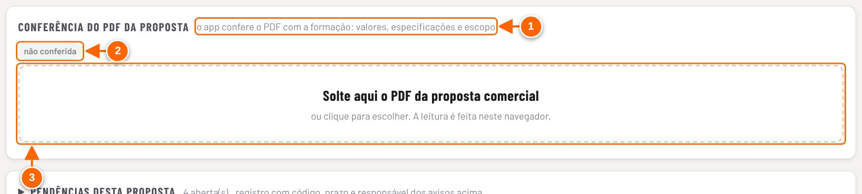
Figura 7.11 — Conferência do PDF da proposta (aba Conferência)
1 O app confere o PDF com a formação: cabeçalho, valores, especificações e escopo.
2 Situação: não conferida, conferida ✓ (com a data) ou desatualizada.
3 Solte aqui o PDF da proposta comercial, ou clique para escolher.

Tutorial 7.4 — Conferir o PDF da proposta comercial
Objetivo | Garantir que o PDF enviado ao cliente bate com a formação.
Quem pode executar | Contribuidor, Editor ou dono (a conferência fica registrada na proposta). No modo local não há controle de acesso.
Pré-requisitos | - Proposta salva, sem alterações pendentes (senão aparece "Há alterações não salvas: salve antes de conferir para valer a versão certa").  - PDF da proposta comercial com texto (não só imagem).
Passo a passo
- Abra a aba Conferência e desça até Conferência do PDF da proposta.
- Arraste o PDF para "Solte aqui o PDF da proposta comercial" ou clique para escolher.
Veja a Figura 7.11 — Conferência do PDF da proposta (aba Conferência).
- Leia o resultado. Tudo certo: "Tudo confere com a formação." e o PDF é salvo nos documentos da proposta. Com divergência: "N ponto(s) a corrigir", com a tabela O que / Na formação / No PDF.
- Corrija a proposta ou o PDF e confira de novo. Se a divergência estiver certa, clique em As divergências estão certas: aceitar e salvar o PDF e escreva o motivo.

RESULTADO ESPERADO A situação passa a "conferida ✓ <data>" (ou "com ressalva") e o PDF aparece em Documentos da proposta. Na tela Início, a etapa "Finalizada" fica marcada.

ATENÇÃO Se a proposta mudar depois, a situação vira "conferência desatualizada: a proposta mudou depois" e a Conferência central volta a pedir atenção.

DICA Um PDF escaneado (só imagem) pode dar "O PDF não tem texto legível.".

NÃO VALIDADO A leitura real de um PDF e o resultado da conferência não foram validados nas capturas: o leitor de PDF é baixado da internet na hora (pdf.js) e as capturas rodam sem acesso externo. O fluxo foi conferido no código (conferencia.js) e é coberto pelo teste conf_test da REV22.

8. Versão interativa, memorial em Excel e fatores
Além do PDF da proposta (capítulo 7), a aba Documentos gera a versão interativa em HTML e a técnica e a comercial em dois arquivos. O Memorial de cálculo sai também em Excel e mostra os dois fatores da proposta.
Figura 8.1 — Aba Documentos: os botões de gerar a proposta
1 Imprimir (A4): resumo para imprimir ou salvar como PDF pelo navegador.
2 Gerar a proposta em PDF (o documento escolhido acima).
3 Técnica + Comercial: dois PDFs, a técnica sem preços e a comercial.
4 Versão interativa (HTML): página com o PDF oficial dentro.

Versão interativa (HTML)
É uma página para abrir no navegador ou no celular, com o mesmo conteúdo da proposta: capa em tela cheia, resumo, "Conheça a LS Fire", cada item com o que está incluso, especificações, curva e desenhos (clique para ampliar), condições, notas e exclusões e contatos. Os blocos aparecem com uma animação leve ao rolar. Quem configurou o sistema para reduzir movimento vê tudo parado.
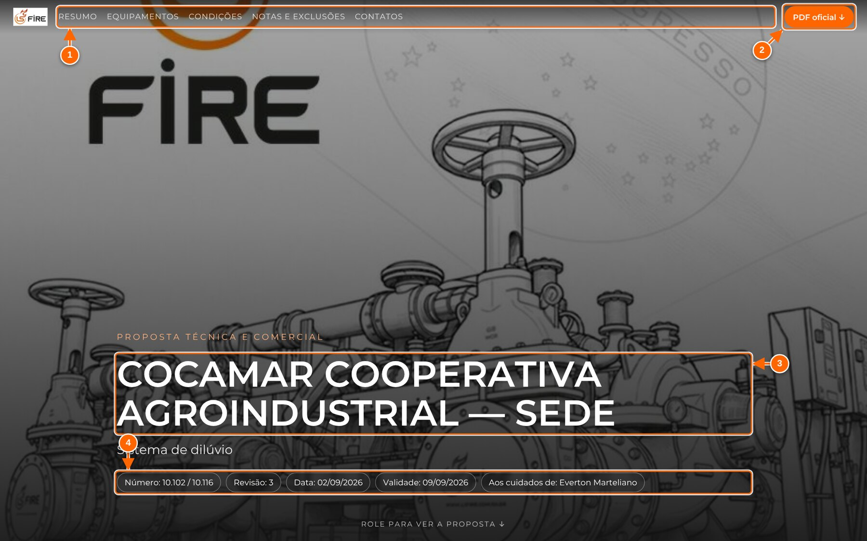
Figura 8.2 — Versão interativa aberta no navegador: capa
1 Menu que acompanha a rolagem: Resumo, Equipamentos, Condições, Notas e Contatos.
2 PDF oficial: baixa o mesmo PDF gerado pelo app.
3 Cliente e obra.
4 Número, revisão, data, validade e contato.

Tutorial 8.1 — Gerar a versão interativa
Objetivo | Ter a proposta numa página bonita para apresentar ou mandar ao cliente, com o PDF oficial dentro.
Quem pode executar | Quem gera o PDF da proposta (Contribuidor, Editor ou dono). No modo local não há controle de acesso.
Pré-requisitos | Proposta com itens precificados e, de preferência, salva (assim o PDF fica guardado nos documentos da proposta).
Passo a passo
- Abra a aba Documentos.
- No cartão Proposta técnica e comercial, escolha o padrão, o documento, o idioma e a moeda, como para o PDF.
- Clique em Versão interativa (HTML).
Veja a Figura 8.1 — Aba Documentos: os botões de gerar a proposta.
- No app publicado, confirme Salvar arquivo na janela do navegador. Sai um arquivo só, terminado em "_interativa.html".
- Abra o arquivo no navegador para conferir.

RESULTADO ESPERADO Um arquivo .html com o PDF oficial dentro. O PDF também fica guardado nos documentos da proposta, como quando se gera só o PDF.

ATENÇÃO O documento oficial é o PDF. A página diz isso no rodapé e mostra o SHA-256 do PDF para conferência.

DICA Em proposta grande (SEQ), mande o PDF como documento formal e a versão interativa como apresentação. Em serviço pequeno, só o PDF basta.

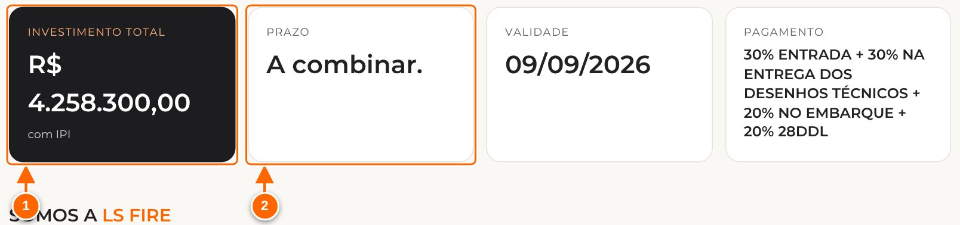
Figura 8.3 — Versão interativa: resumo
1 Investimento total (com IPI).
2 Prazo, validade e condição de pagamento.

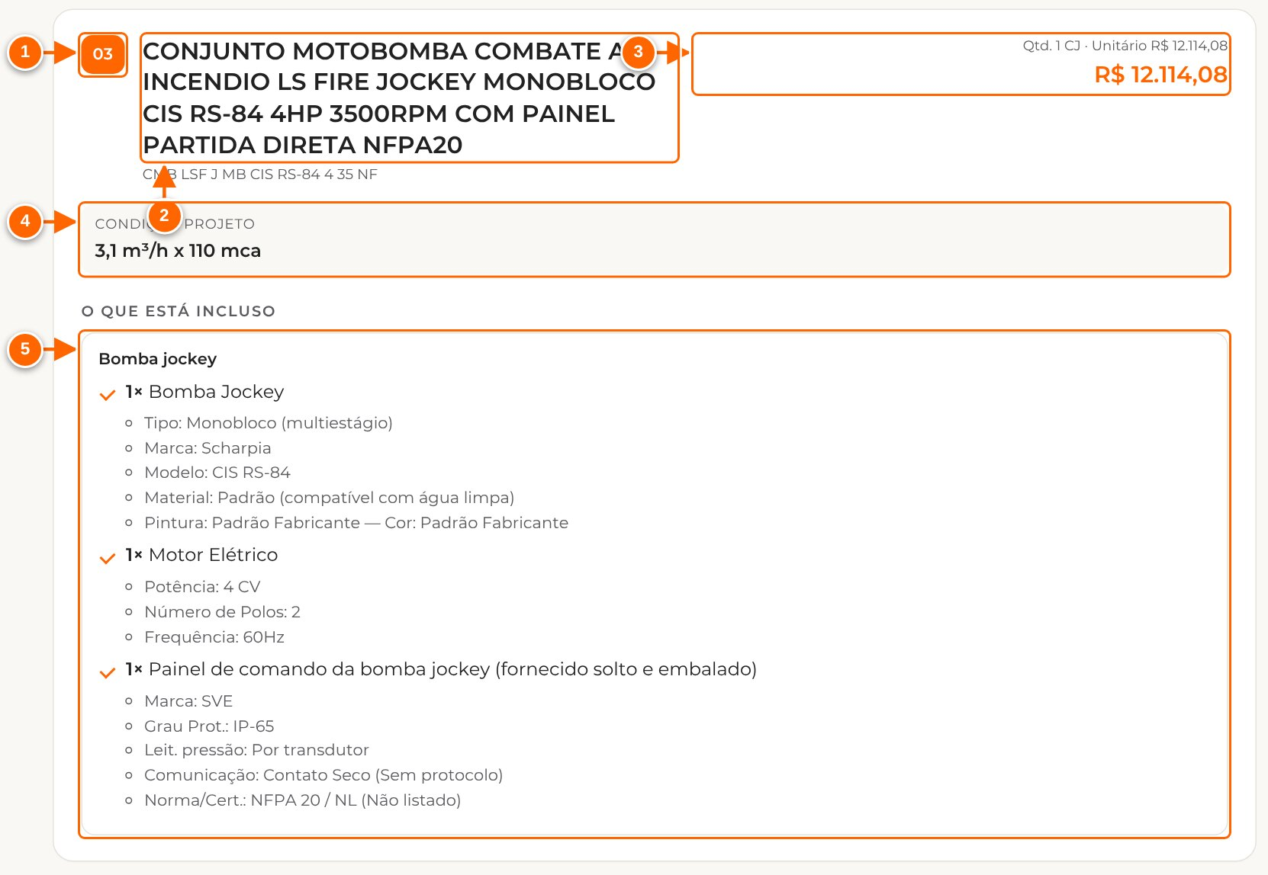
Figura 8.4 — Versão interativa: um item, com o que está incluso
1 Número do item.
2 Descrição completa; abaixo, a descrição breve.
3 Quantidade, unitário e total do item.
4 Condição de projeto (vazão × pressão).
5 O que está incluso, por grupo.

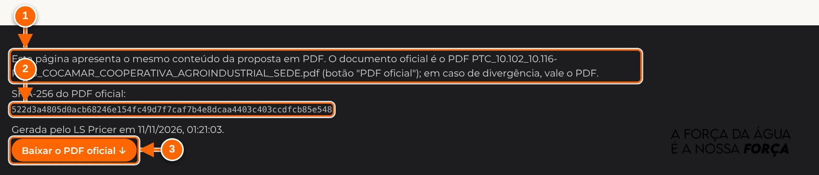
Figura 8.5 — Versão interativa: rodapé com o aviso e o SHA-256 do PDF oficial
1 O documento oficial é o PDF; em caso de divergência, vale o PDF.
2 SHA-256 do PDF: para conferir que o PDF baixado é o mesmo.
3 Baixar o PDF oficial.

Como enviar ao cliente
- O app gera um arquivo, não um link. Para o cliente abrir por link, alguém da LS Fire publica o arquivo num endereço da empresa (por exemplo, o site).
- O arquivo também pode ir como anexo do e-mail: abre direto no navegador, sem internet.
- O link do app no claude.ai é privado e pede login. Não serve para o cliente.
- A página não chama nenhum endereço de fora: sem rastreamento e sem fontes externas. Imagens, fontes e o PDF vão dentro dela (cerca de 1,5 MB a 3 MB).

Técnica + Comercial em dois PDFs
Na proposta SEQ, o botão Técnica + Comercial (2 PDFs) gera dois arquivos, um depois do outro: a técnica, sem preços (escopo de fornecimento, folhas de dados, comissionamento, prazos e documentos), e a comercial, com a planilha de preços e as condições. Os dois ficam guardados nos documentos da proposta. No app publicado, confirme Salvar arquivo duas vezes.

Memorial em Excel e os dois fatores
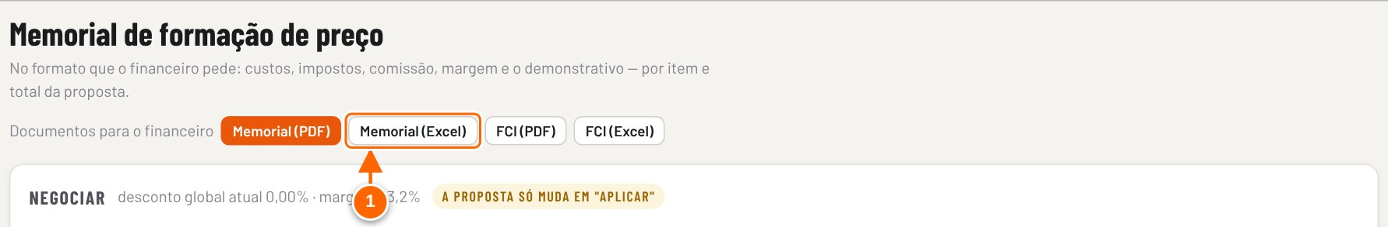
Figura 8.6 — Memorial de cálculo: Memorial (PDF) e Memorial (Excel)
1 Memorial (Excel): abas Memorial e Itens, valores como número.

Na aba Memorial de cálculo, o botão Memorial (Excel) gera uma planilha com duas abas: Memorial, com as mesmas linhas da tela (valores como número, percentuais formatados), e Itens. Serve para o financeiro trabalhar os números sem redigitar.
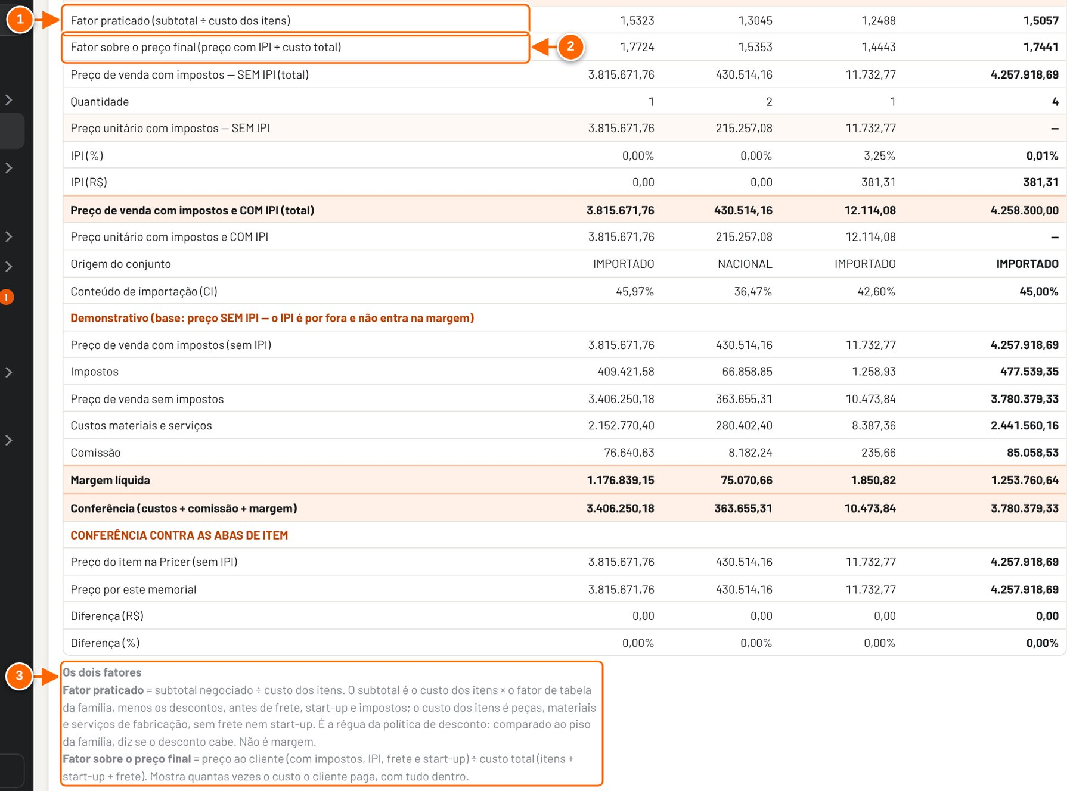
Figura 8.7 — Memorial: as linhas dos dois fatores, logo depois da margem
1 Fator praticado: subtotal negociado ÷ custo dos itens (régua da política de desconto).
2 Fator sobre o preço final: preço com IPI ÷ custo total.
3 Nota que explica os dois fatores (sai também no PDF e no Excel).

Fator | Conta | Para que serve
Fator praticado | subtotal negociado ÷ custo dos itens | É a régua da política de desconto: comparado ao piso da família, diz se o desconto cabe. Não é margem. O subtotal é o custo dos itens × o fator de tabela, menos os descontos, antes de frete, start-up e impostos
Fator sobre o preço final | preço com IPI ÷ custo total (itens + start-up + frete) | Mostra quantas vezes o custo o cliente paga, com tudo dentro

OBSERVAÇÃO Os dois fatores aparecem também no cartão Negociar (capítulo 6), na simulação ao lado dos atuais. São só leitura: não entram em nenhuma conta do memorial.

9. SPV (serviços e pós-venda) e FACTS
A SPV é a formação de preço da divisão de serviços e pós-venda: treinamento e start-up, manutenção em campo e em fábrica, peças, contratos de inspeção, locação, Fireconnect, tanques, painéis e filtragem. A conta segue a planilha de serviços: o custo da prestação (equipe e deslocamento) é multiplicado pelo multiplicador do serviço; as peças têm fator próprio; impostos e comissões saem da venda bruta; a meta é lucro líquido mínimo de 40%.
O FACTS (Fully Automatic Churn Testing System, da MECON, aprovado FM 1330) é o sistema de teste automático semanal das bombas de incêndio. Ele é uma solução da divisão SEQ, mas usa uma tela própria, parecida com a da SPV, e por isso está neste capítulo.
ATENÇÃO No modo local (arquivo aberto direto no computador) não há login nem controle de acesso: quem abre o arquivo faz tudo, e as propostas ficam só neste navegador. Os valores mostrados nas figuras e nos exercícios usam o cadastro padrão do app (diárias, preços de deslocamento, impostos e lista MECON). Se o cadastro da sua equipe for diferente, os números também serão.

Os tipos de SPV
Na tela Início, o quadro SPV — Serviços e pós-venda tem um botão para cada tipo. Cada botão abre uma SPV nova, já com os blocos certos ligados e, quando existe, com o primeiro modelo do tipo aplicado (escopo, itens não inclusos, prazo e equipe).
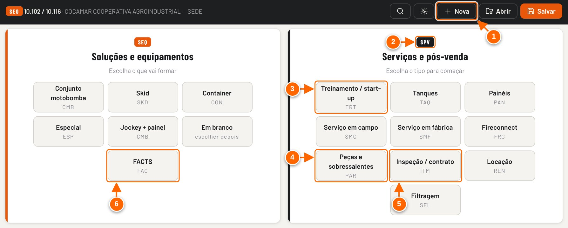
Figura 9.1 — Tela Início: botões para começar uma SPV e o FACTS
1 Nova → SPV (serviço, peças, contrato) volta para esta tela, onde você escolhe o tipo.
2 Quadro SPV — Serviços e pós-venda: um botão para cada tipo.
3 Cada botão abre uma SPV nova já com o primeiro modelo daquele tipo (aqui, Treinamento / start-up).
4 Peças e sobressalentes e Locação começam sem equipe: o preço só aparece depois de lançar as peças.
5 Inspeção / contrato: já vem com o bloco Contrato recorrente ligado.
6 FACTS fica no quadro SEQ (é uma solução de equipamento) e abre o configurador MECON.

Botão | Sigla | Começa com | Primeiro modelo aplicado | Preço inicial (cadastro padrão)
Treinamento / start-up | TRT | Equipe e deslocamento | Start-up e comissionamento | R$ 11.475,00
Tanques | TAQ | Equipe e deslocamento; Peças e materiais | nenhum (1 técnico, 1 dia) | R$ 3.015,00
Painéis | PAN | Equipe e deslocamento; Peças e materiais | nenhum (1 técnico, 1 dia) | R$ 3.015,00
Serviço em campo | SMC | Equipe e deslocamento; Peças e materiais | Manutenção preventiva anual — motobomba diesel | R$ 9.885,00
Serviço em fábrica | SMF | Equipe e deslocamento (sem hotel); Peças e materiais | Revisão geral de bomba em fábrica | R$ 7.395,00
Fireconnect | FRC | Equipe e deslocamento; Peças e materiais | Fireconnect — instalação e ativação | R$ 7.395,00
Peças e sobressalentes | PAR | Peças e materiais (sem equipe) | nenhum | R$ 0,00 até lançar peças
Inspeção / contrato | ITM | Equipe e deslocamento; Contrato recorrente | Contrato anual — 12 visitas (mensal) | R$ 27.105,00 (contrato)
Locação | REN | Peças e materiais (sem equipe) | nenhum | R$ 0,00 até lançar itens
Filtragem | SFL | Equipe e deslocamento; Peças e materiais | nenhum (1 técnico, 1 dia) | R$ 3.015,00

OBSERVAÇÃO O botão FACTS fica no quadro SEQ — Soluções e equipamentos, ao lado das famílias de equipamento, e não no quadro SPV.

Tutorial 9.1 — Criar uma SPV
Objetivo | Começar a formação de preço de um serviço, peça, contrato ou locação.
Quem pode executar | No app compartilhado: Contribuidor, Editor ou dono (o Leitor só consulta). No modo local não há controle de acesso: qualquer pessoa que abra o arquivo cria e salva.
Pré-requisitos | - App aberto.  - Se houver uma proposta aberta com o aviso "Proposta ainda não salva", salve-a antes (veja Atenção).
Passo a passo
- No menu lateral, clique em Início.
- No quadro SPV — Serviços e pós-venda, clique no tipo: Treinamento / start-up, Tanques, Painéis, Serviço em campo, Serviço em fábrica, Fireconnect, Peças e sobressalentes, Inspeção / contrato, Locação ou Filtragem.
Veja a Figura 9.1 — Tela Início: botões para começar uma SPV e o FACTS.
- Caminho alternativo: na barra superior, clique em Nova e depois em SPV (serviço, peças, contrato). O app volta para a tela Início e mostra o aviso "Escolha o tipo de SPV". Escolha o tipo como no passo anterior.
- Confira a SPV aberta: o título mostra o tipo (por exemplo, "Serviço em campo") e a barra mostra Preço e Lucro líquido.
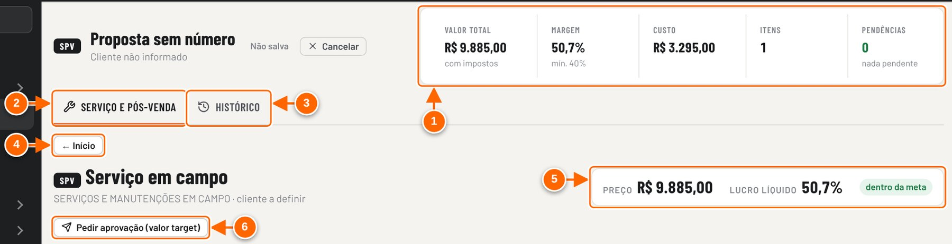
Figura 9.2 — SPV aberta: resumo, abas e barra de preço
1 Resumo fixo da proposta: valor total, margem (com o mínimo), custo, itens e pendências.
2 Aba Serviço e pós-venda: toda a formação da SPV fica nesta tela.
3 Aba Histórico: situação, revisões e registro. Na SPV não existem as abas Itens e Memorial.
4 ← Início volta para a tela inicial.
5 Preço e lucro líquido, com o selo "dentro da meta" ou "abaixo de 40%".
6 Pedir aprovação (valor target), quando o preço precisa ficar abaixo da meta.

RESULTADO ESPERADO Uma SPV nova, ainda não salva, com o tipo escolhido, a equipe e o escopo do primeiro modelo. A barra superior mostra "SPV · Proposta nova".

ATENÇÃO Clicar num tipo de SPV na tela Início troca a proposta aberta pela nova sem perguntar. Alterações que ainda não foram salvas se perdem. A janela Nova avisa isso ("Alterações não salvas se perdem"); os botões da tela Início, não.

DICA Em Peças e sobressalentes e Locação o preço começa em R$ 0,00 e o lucro em 0,0%: é normal, porque esses tipos não têm equipe. O preço aparece quando você lança as peças.

O que a SPV mostra (e o que não mostra)
Na navegação da REV22, a SPV tem só duas abas: Serviço e pós-venda (é a aba "Proposta" da SPV, onde fica toda a formação) e Histórico. As abas da proposta SEQ — Dados gerais, Itens, Custos, Formação, Conferência, Memorial e Documentos — não aparecem, porque a SPV não tem itens de equipamento nem memorial de cálculo. Se algo pedir Itens ou Memorial com uma SPV aberta, o app volta para a aba da proposta. O botão de alternar para a planilha completa também fica escondido.
Veja a Figura 9.2 — SPV aberta: resumo, abas e barra de preço.
A aba Serviço e pós-venda é uma tela única, de cima para baixo, com estes cartões:
Cartão | O que tem
Modelo | Os modelos do tipo (escopo, equipe e frequência prontos), Salvar esta proposta como modelo e ver todos os modelos
Cliente e escopo | Cliente, Contato, Nº da proposta, Local do serviço, UF, Vendedor, Tipo, Pagamento, Validade (dias), Escopo do serviço, Não incluso, Prazo de execução e os Blocos
Equipe e deslocamento | Técnicos, diárias e dias; distância; quantidades e preços de km, passagem, carro, hotel, alimentação, ART, frete e outros (só com o bloco ligado)
Peças e materiais | Peças com quantidade, moeda, valor, IPI e fator; + Peça e Importar orçamento (só com o bloco ligado)
Contrato recorrente | Visitas por ano, duração, reajuste, mensalidade e total (só com o bloco ligado)
Conferência do PDF da proposta | Confere o PDF enviado com a formação (depois de salvar)
Reforma tributária | Comparação com os tributos novos, quando o Fiscal cadastrou cenários
Formação do preço | Custo, multiplicador, vendas, deduções, lucro líquido, pagamento a prazo e Formação de custo (PDF)
Documentos desta proposta | Orçamentos, notas e desenhos ligados a esta SPV e + Anexar documento

OBSERVAÇÃO A SPV e o FACTS não passam pela conferência central nem pelas pendências automáticas das propostas SEQ. Eles têm conferência do PDF, revisões, pendências manuais e documentos.

Cliente, escopo e blocos
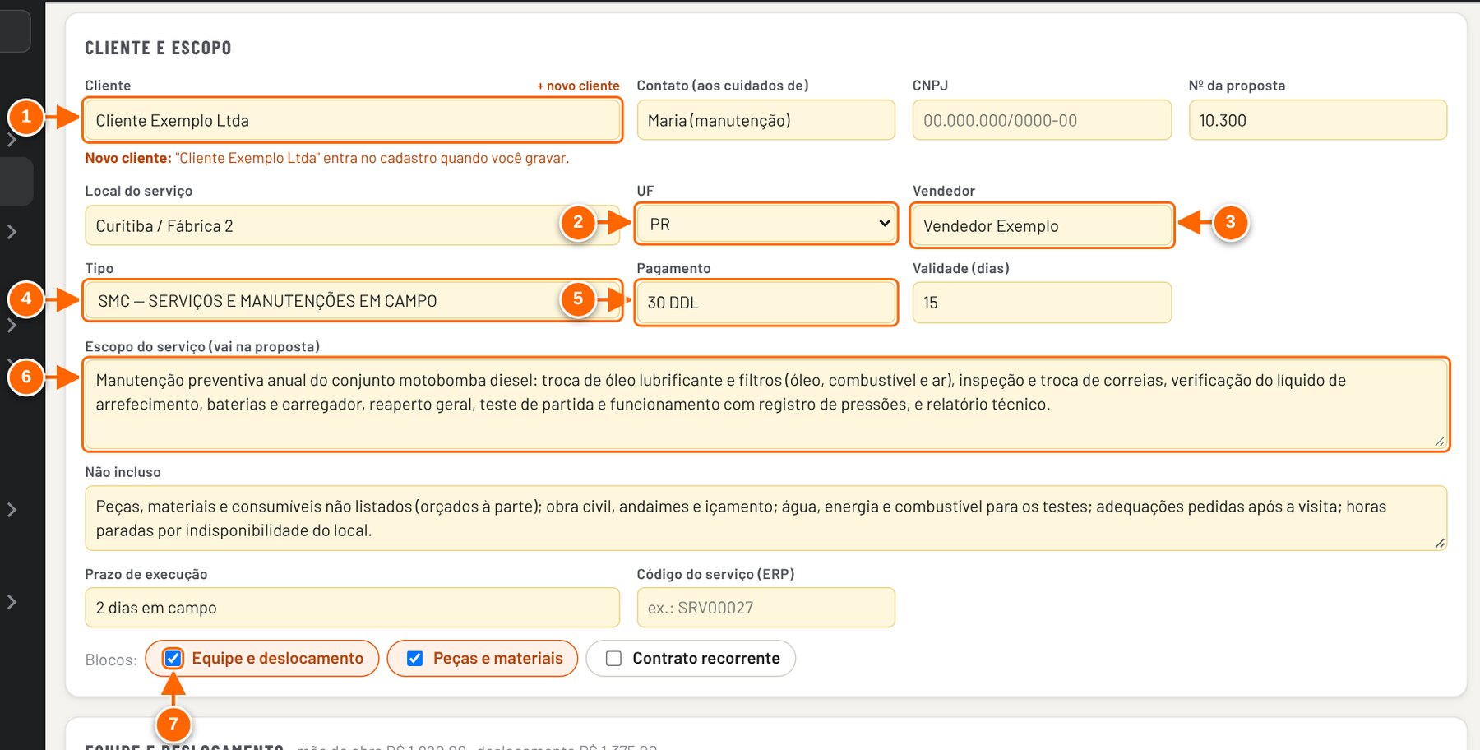
Figura 9.3 — Cartão Cliente e escopo preenchido
1 Cliente: sugere os clientes de propostas já salvas.
2 UF em lista. Define o ICMS das peças.
3 Vendedor: lista da equipe no app compartilhado; texto livre neste navegador.
4 Tipo da SPV (pode trocar depois).
5 Pagamento: sugere as condições cadastradas; aceita texto livre.
6 Escopo do serviço: vem do modelo e vai na proposta.
7 Blocos: liga ou desliga Equipe e deslocamento, Peças e materiais e Contrato recorrente.

- Cliente: digite ou escolha nas sugestões, que são os clientes de propostas já salvas. Se o cliente já é conhecido, o app preenche o Contato (se estiver vazio) e a UF (só se estiver em "—") e avisa, por exemplo, "Cliente já conhecido: contato recuperado(s). Confira.".
- UF: lista de estados. Define o ICMS das peças (o cartão Formação do preço mostra, por exemplo, "ICMS (peças, PR) 12,00%").
- Vendedor: no app compartilhado é uma lista com a equipe; neste navegador (modo local) é um campo de texto.
- Tipo: troca o tipo da SPV e liga os blocos do novo tipo. O escopo e a equipe continuam os mesmos: para trazer o escopo do novo tipo, clique num modelo no cartão Modelo.
- Pagamento: sugere as condições de pagamento cadastradas, mas aceita qualquer texto. Começa com "30 DDL".
- Validade (dias): começa com 15.
- Escopo do serviço (vai na proposta), Não incluso e Prazo de execução: vêm do modelo; ajuste o texto.
- Blocos: marque ou desmarque Equipe e deslocamento, Peças e materiais e Contrato recorrente. Bloco desligado sai da tela e da conta.

Tutorial 9.2 — Preencher cliente, equipe e deslocamento
Objetivo | Calcular o custo da prestação do serviço: mão de obra mais deslocamento.
Quem pode executar | Contribuidor, Editor ou dono no app compartilhado. No modo local não há controle de acesso.
Pré-requisitos | Uma SPV aberta, de um tipo com o bloco Equipe e deslocamento (por exemplo, Serviço em campo).
Passo a passo
- No cartão Cliente e escopo, preencha Cliente, Contato, Nº da proposta, Local do serviço, UF e Vendedor. Confira Pagamento, Validade (dias) e o Escopo do serviço.
Veja a Figura 9.3 — Cartão Cliente e escopo preenchido.
- Se quiser outro ponto de partida, clique num modelo do cartão Modelo. O app avisa "Modelo aplicado:" com o nome do modelo.
- No cartão Equipe e deslocamento, escolha o Técnico em cada linha e ajuste os Dias. A Diária (R$) vem do cadastro e pode ser alterada.
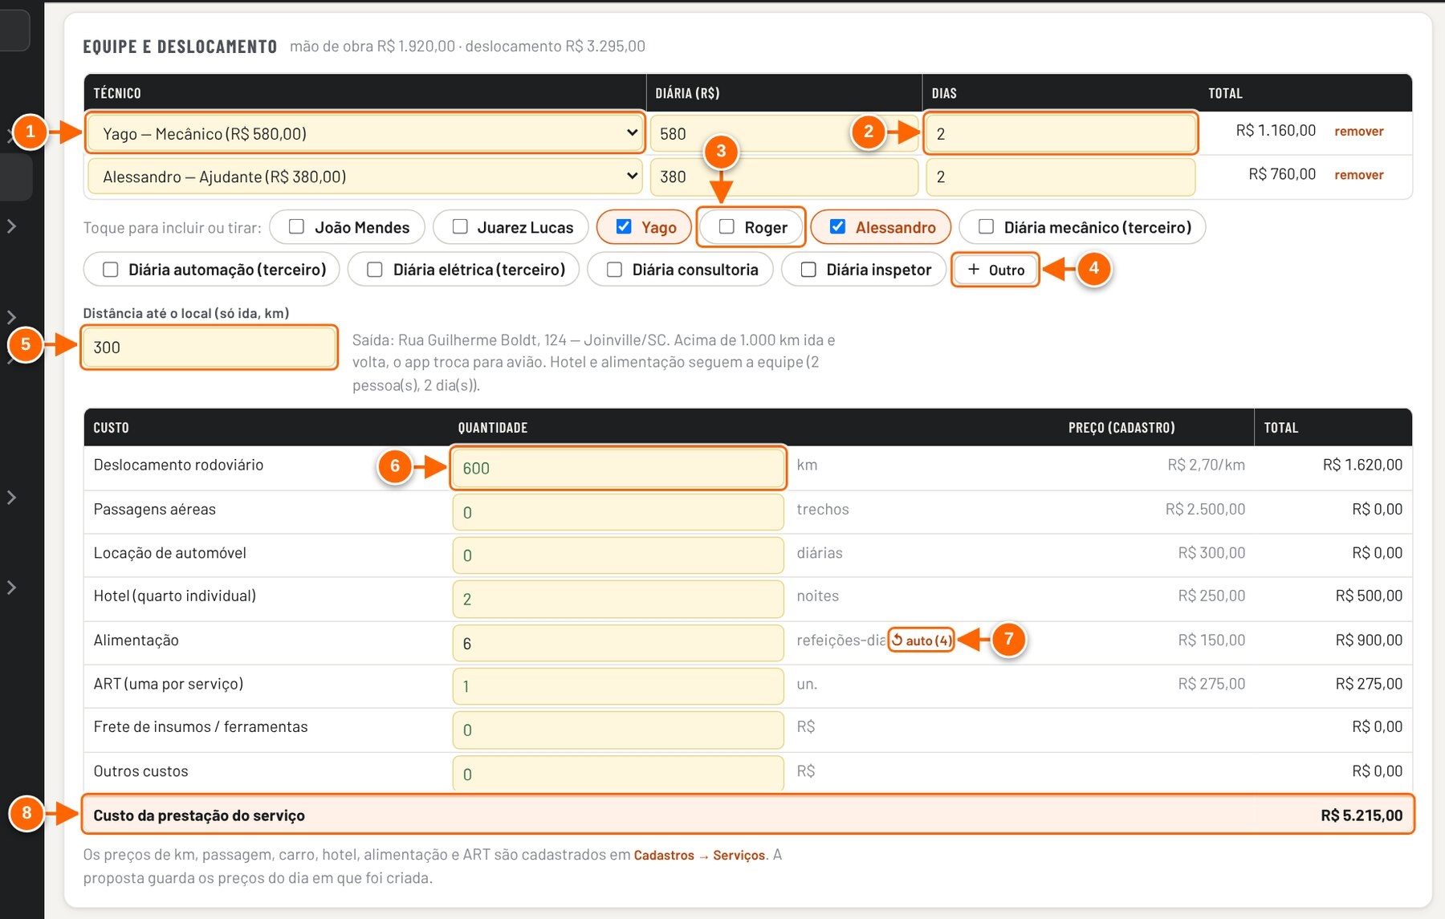
Figura 9.4 — Equipe e deslocamento (300 km só ida; alimentação alterada à mão)
1 Técnico: escolha na lista; a diária vem do cadastro.
2 Dias de trabalho deste técnico.
3 Toque para incluir ou tirar um técnico da equipe.
4 + Outro: linha em branco para um técnico fora da lista.
5 Distância até o local, só ida. O app dobra para ida e volta.
6 Quantidades calculadas sozinhas (km, hotel, alimentação, ART).
7 Quantidade alterada à mão: ↺ auto volta ao cálculo automático.
8 Custo da prestação do serviço (mão de obra + deslocamento).

- Para incluir ou tirar alguém, clique no nome em "Toque para incluir ou tirar". Para um técnico fora da lista, clique em + Outro e preencha a linha. Para apagar uma linha, clique em remover.
- Em Distância até o local (só ida, km), digite a distância de ida. O app calcula a ida e volta.
- Confira a tabela de custos. As quantidades (km, trechos, diárias de carro, noites de hotel, refeições-dia, ART) são calculadas sozinhas. Se mudar uma quantidade à mão, aparece ↺ auto ao lado; clique nele para voltar ao cálculo automático.
- Leia o total em Custo da prestação do serviço.

RESULTADO ESPERADO O cabeçalho do cartão mostra "mão de obra" e "deslocamento", e a linha Custo da prestação do serviço mostra o total. No exemplo da figura (Yago e Alessandro, 2 dias, 300 km só ida, alimentação alterada para 6) o custo é R$ 5.215,00.

ATENÇÃO Quando a ida e volta passa de 1.000 km, o app troca o carro por avião: zera o km, lança passagens aéreas (2 trechos por pessoa) e diárias de carro locado no destino, e mostra "Ida e volta passa de 1.000 km: vai de avião, com carro locado no destino.". Digitar a distância de ida e volta no campo de só ida dobra o deslocamento e pode disparar essa troca sem necessidade.

DICA Os preços de km, passagem, carro, hotel, alimentação e ART são os do cadastro (Cadastros → Serviços) no dia em que a proposta foi criada. Se o cadastro mudar depois, o cartão mostra "Os preços de deslocamento mudaram no cadastro depois que esta proposta foi criada." com o botão Usar os preços atuais.

Peças, orçamentos e documentos
O cartão Peças e materiais lista cada peça com Incl., Descrição, Qtd, Moeda, Unit., IPI, Custo unit. R$, Fator e Venda. O custo unitário em reais já inclui o IPI e, para peça em USD ou EUR, o câmbio e o fator de importação do cadastro. A venda é custo × fator (padrão 1,5).
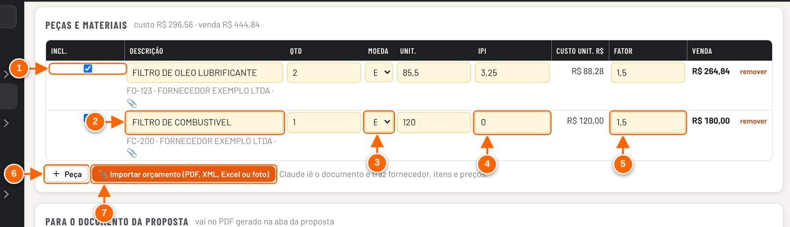
Figura 9.5 — Peças e materiais depois de importar uma NF-e em XML
1 Incl.: desmarcado, a peça fica fora do preço e do custo.
2 Descrição, com código e fornecedor lidos do documento (📎 = documento ligado).
3 Moeda: BRL, USD ou EUR (câmbio e fator de importação do cadastro).
4 IPI da compra, em %.
5 Fator de venda da peça (padrão do cadastro: 1,5).
6 + Peça: lança uma peça à mão.
7 Importar orçamento: lê PDF, XML da NF-e, Excel ou foto e traz os itens.

Tutorial 9.3 — Incluir peças e anexar documentos
Objetivo | Lançar as peças da SPV, à mão ou a partir do orçamento ou da nota do fornecedor, e guardar o documento ligado à proposta.
Quem pode executar | Contribuidor, Editor ou dono no app compartilhado. No modo local não há controle de acesso.
Pré-requisitos | - Uma SPV aberta com o bloco Peças e materiais ligado (marque-o em Blocos, se precisar).  - Para importar: o arquivo do orçamento ou da nota (PDF, XML da NF-e, Excel/CSV ou foto).
Passo a passo
- Para lançar à mão, clique em + Peça e preencha Descrição, Qtd, Moeda, Unit. e IPI. Ao digitar uma descrição já usada antes, o app sugere a peça; se o valor estiver vazio, traz o preço da última compra e avisa "Preço da última compra:".
- Para importar, clique em 📎 Importar orçamento (PDF, XML, Excel ou foto) e escolha o arquivo.
- Na janela Novo documento, confira o que foi lido ("Lido: 2 item(ns). Confira antes de salvar.", por exemplo): Tipo, Fornecedor / emitente, Número, Data, Moeda, Total e Proposta (já vem "Atual"). Desmarque os itens que não quer levar.
- Clique em Salvar e adicionar os itens marcados às peças. As peças entram na tabela com código e fornecedor; o 📎 indica o documento ligado.
Veja a Figura 9.5 — Peças e materiais depois de importar uma NF-e em XML.
- Ajuste Fator e Incl. quando preciso. Peça com Incl. desmarcado fica fora do preço e do custo.
- Para guardar outros arquivos (contrato, desenho, pedido), use + Anexar documento no cartão Documentos desta proposta. A janela é a mesma; o botão é Salvar documento.
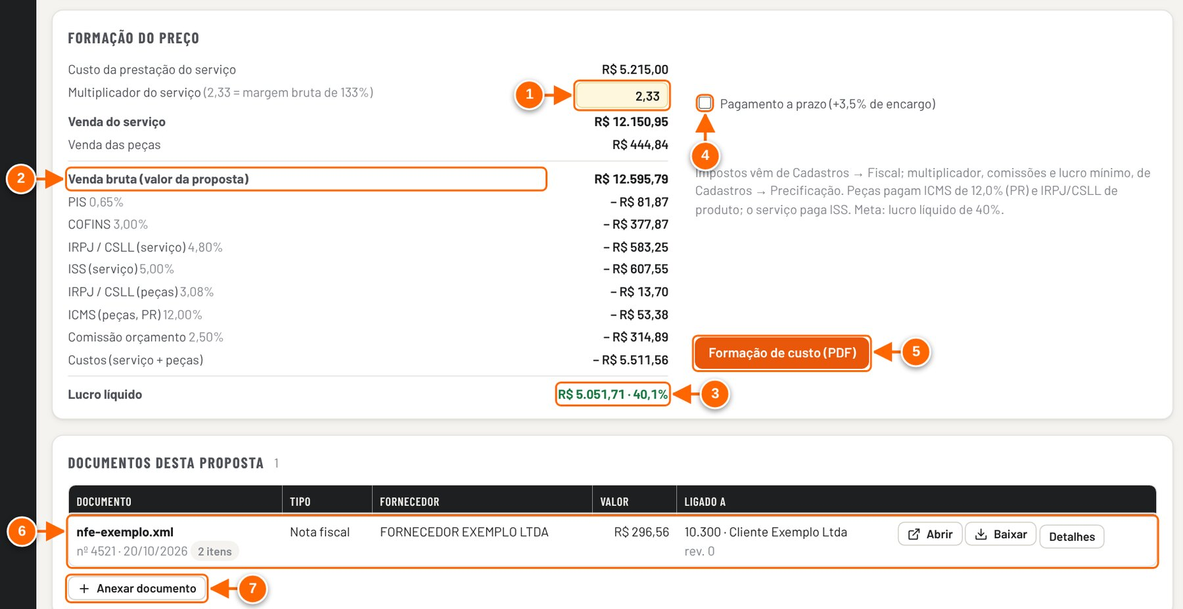
Figura 9.6 — Formação do preço e documentos da proposta
1 Multiplicador do serviço: custo da prestação × multiplicador = venda do serviço.
2 Venda bruta (valor da proposta) = venda do serviço + venda das peças.
3 Lucro líquido depois de impostos, comissões e custos. Meta: 40%.
4 Pagamento a prazo: soma o encargo de 3,5% às deduções.
5 Formação de custo (PDF), de uso interno.
6 Documentos desta proposta: a NF-e importada já aparece ligada.
7 + Anexar documento: orçamento, nota, contrato ou desenho.

RESULTADO ESPERADO As peças aparecem no cartão com "custo" e "venda" no cabeçalho, e o documento aparece em Documentos desta proposta, com Abrir, Baixar e Detalhes. Também aparece na tela Documentos do menu.

ATENÇÃO Se o arquivo não puder ser lido, a janela mostra "Não consegui ler esse arquivo. Preencha os dados à mão (XML da NF-e é o formato mais seguro)." O XML da NF-e é lido no próprio navegador e é o formato mais seguro. PDF, Excel e foto dependem de bibliotecas baixadas da internet.

DICA Peça com descrição preenchida e sem valor mostra o botão pedir cadastro, que abre um pedido para a área de Custos cadastrar o preço.

NÃO VALIDADO A leitura de PDF, Excel e foto não foi testada nas capturas: o ambiente de captura bloqueia a internet, e essas leituras baixam bibliotecas (pdf.js, ExcelJS, Tesseract). Só a leitura de XML de NF-e (com dados de exemplo) foi executada. Também não foi validado, no modo compartilhado, quem consegue anexar arquivos: o código recusa o anexo com "Só quem tem acesso de Editor pode anexar arquivos" quando o armazenamento de arquivos não está liberado, mas a tela de acessos diz que o Contribuidor anexa documentos.

Preço, lucro e meta
O cartão Formação do preço mostra a conta inteira: Custo da prestação do serviço × Multiplicador do serviço = Venda do serviço; mais Venda das peças = Venda bruta (valor da proposta). Dela saem PIS, COFINS, IRPJ/CSLL, ISS (serviço), ICMS e IRPJ/CSLL (peças), comissões e custos, e sobra o Lucro líquido. O multiplicador padrão é 3 ("3,00 = margem bruta de 200%"). Impostos vêm de Cadastros → Fiscal; multiplicador, comissões e lucro mínimo, de Cadastros → Precificação.
Veja a Figura 9.6 — Formação do preço e documentos da proposta.
Quando o lucro líquido fica abaixo de 40%, o selo da barra fica vermelho ("abaixo de 40%") e aparece um aviso com o multiplicador necessário para chegar à meta.
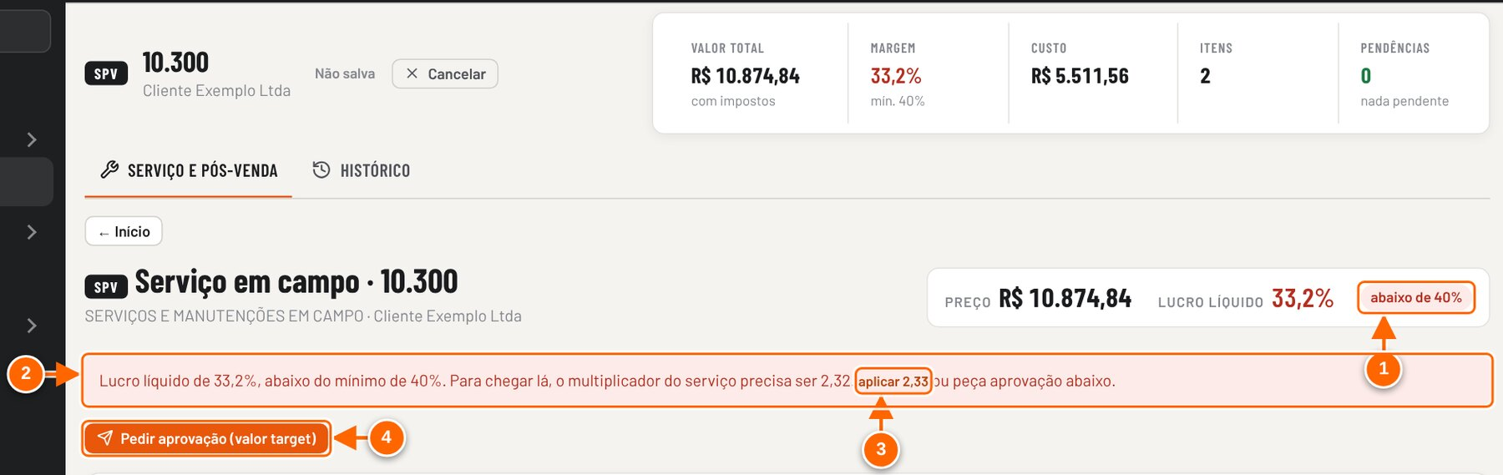
Figura 9.7 — Lucro abaixo da meta: o app mostra o multiplicador necessário
1 Selo vermelho: lucro líquido abaixo do mínimo (40%).
2 Aviso com o lucro atual e o multiplicador que atinge a meta.
3 aplicar: troca o multiplicador do serviço pelo valor mínimo, arredondado para cima.
4 Ou peça aprovação para vender abaixo da meta.

Tutorial 9.4 — Conferir o preço e ajustar à meta de lucro
Objetivo | Garantir que a SPV saia com lucro líquido de pelo menos 40%, ou pedir aprovação para vender abaixo.
Quem pode executar | Contribuidor, Editor ou dono no app compartilhado (aprovar é de quem está na lista de aprovadores). No modo local não há controle de acesso.
Pré-requisitos | SPV com equipe e/ou peças preenchidas.
Passo a passo
- Role até o cartão Formação do preço e confira o Multiplicador do serviço. Para mudar, digite o novo valor (use vírgula, por exemplo 2,5).
- Se o pagamento for a prazo, marque Pagamento a prazo (+3,5% de encargo).
- Se o selo ficar "abaixo de 40%", leia o aviso no topo: ele diz o lucro atual e o multiplicador que atinge a meta. Clique em aplicar para usar esse multiplicador.
Veja a Figura 9.7 — Lucro abaixo da meta: o app mostra o multiplicador necessário.
- Se o cliente só aceita um preço menor, clique em Pedir aprovação (valor target). Se a SPV ainda não foi salva, o app salva antes de abrir o pedido.
- Para ter a conta em papel, clique em Formação de custo (PDF) (uso interno).
Veja a Figura 9.6 — Formação do preço e documentos da proposta.

RESULTADO ESPERADO O selo da barra mostra "dentro da meta" e a linha Lucro líquido fica verde, com o valor e a porcentagem.

ATENÇÃO O botão aplicar arredonda o multiplicador para cima, na segunda casa (no exemplo, o necessário era 2,32 e o aplicado foi 2,33; o lucro ficou em 40,1%). Ele muda só o multiplicador do serviço: o fator das peças continua o mesmo.

DICA O cabeçalho fixo da proposta também mostra esse resultado, como Margem, com "mín. 40%" embaixo. Nas telas deste capítulo os dois valores coincidem.

NÃO VALIDADO A geração do arquivo Formação de custo (PDF) e o fluxo completo de Pedir aprovação (valor target) não foram executados nas capturas: o PDF depende de bibliotecas baixadas da internet (bloqueada no ambiente de captura) e a aprovação é tratada no capítulo de aprovações. O código da SPV também tem um PDF "Proposta de serviço" para o cliente, mas nenhum botão da tela chama esse PDF.

Contrato recorrente (inspeção e manutenção)
Com o bloco Contrato recorrente ligado, o preço formado acima vale por visita. A barra passa a mostrar Preço do contrato e Mensal. A ART entra uma vez por contrato, e não em cada visita.
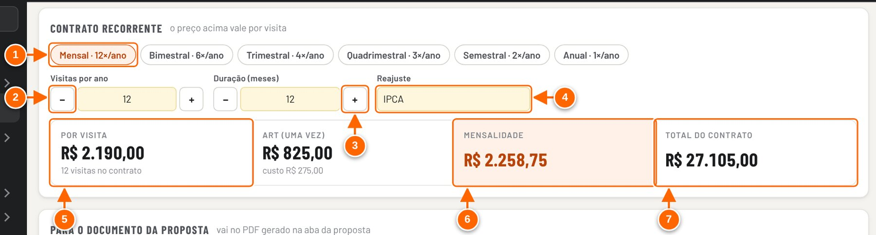
Figura 9.8 — Inspeção / contrato: bloco Contrato recorrente
1 Frequência pronta: Mensal, Bimestral, Trimestral, Quadrimestral, Semestral ou Anual.
2 − e + mudam as visitas por ano (também aceita digitar).
3 Duração do contrato em meses, com − e +.
4 Índice de reajuste (texto).
5 Por visita: o preço formado acima vale por visita.
6 Mensalidade = total do contrato ÷ meses.
7 Total do contrato: visitas × preço por visita + ART uma vez.

Tutorial 9.5 — Montar um contrato de inspeção
Objetivo | Calcular a mensalidade e o total de um contrato de inspeções periódicas.
Quem pode executar | Contribuidor, Editor ou dono no app compartilhado. No modo local não há controle de acesso.
Pré-requisitos | Nenhum. O tipo Inspeção / contrato já começa com o bloco ligado.
Passo a passo
- Na tela Início, clique em Inspeção / contrato.
- No cartão Modelo, escolha o contrato (por exemplo, Contrato anual — 4 visitas (trimestral)) ou mantenha o mensal.
- No cartão Contrato recorrente, escolha a frequência (Mensal · 12×/ano, Bimestral · 6×/ano, Trimestral · 4×/ano, Quadrimestral · 3×/ano, Semestral · 2×/ano ou Anual · 1×/ano) ou use − e + em Visitas por ano.
Veja a Figura 9.8 — Inspeção / contrato: bloco Contrato recorrente.
- Ajuste Duração (meses) com − e + e informe o Reajuste (começa com IPCA).
- Confira Por visita, ART (uma vez), Mensalidade e Total do contrato.

RESULTADO ESPERADO Com o cadastro padrão e o modelo mensal: Por visita R$ 2.190,00, ART (uma vez) R$ 825,00, Mensalidade R$ 2.258,75 e Total do contrato R$ 27.105,00.

ATENÇÃO Ao trocar a frequência pelos botões, o Prazo de execução é atualizado só se ainda estiver no formato do modelo ("12 visitas por ano…"). Se você reescreveu o prazo, confira o texto à mão.

DICA Com duração diferente de 12 meses, as visitas do contrato são proporcionais (visitas por ano × meses ÷ 12).

Salvar, modelos, duplicar e histórico
Clique em Salvar (ou Ctrl+S) na barra superior. No modo local o app avisa "Salvo e confirmado neste navegador:" com o número e o cliente. A SPV salva aparece na lista Propostas da tela Início, com a divisão SPV, o tipo, o total, a situação e as etapas.
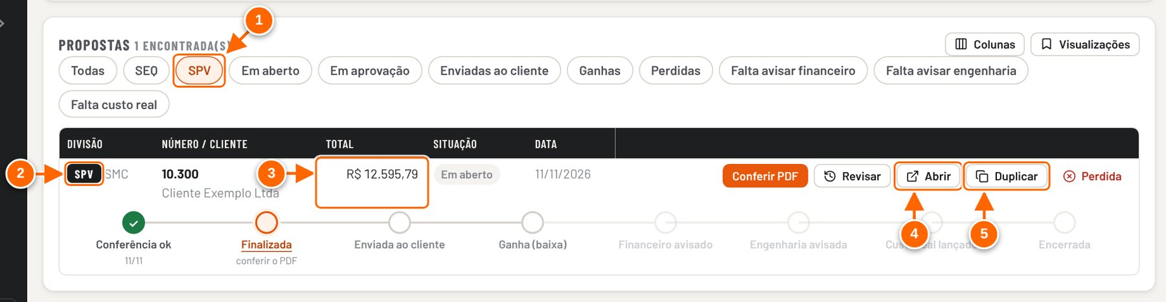
Figura 9.9 — SPV salva na lista de propostas da tela Início
1 Filtro SPV: mostra só as propostas de serviço.
2 Divisão SPV e o tipo (SMC).
3 Total salvo (preço da proposta).
4 Abrir: continua a mesma proposta.
5 Duplicar: cria uma cópia sem número, em aberto e com a data de hoje.

O botão Salvar esta proposta como modelo (cartão Modelo) abre a janela Novo modelo já preenchida com o tipo, a equipe, as peças, o escopo, o que não está incluso, o prazo e, se houver contrato, as visitas e a duração.
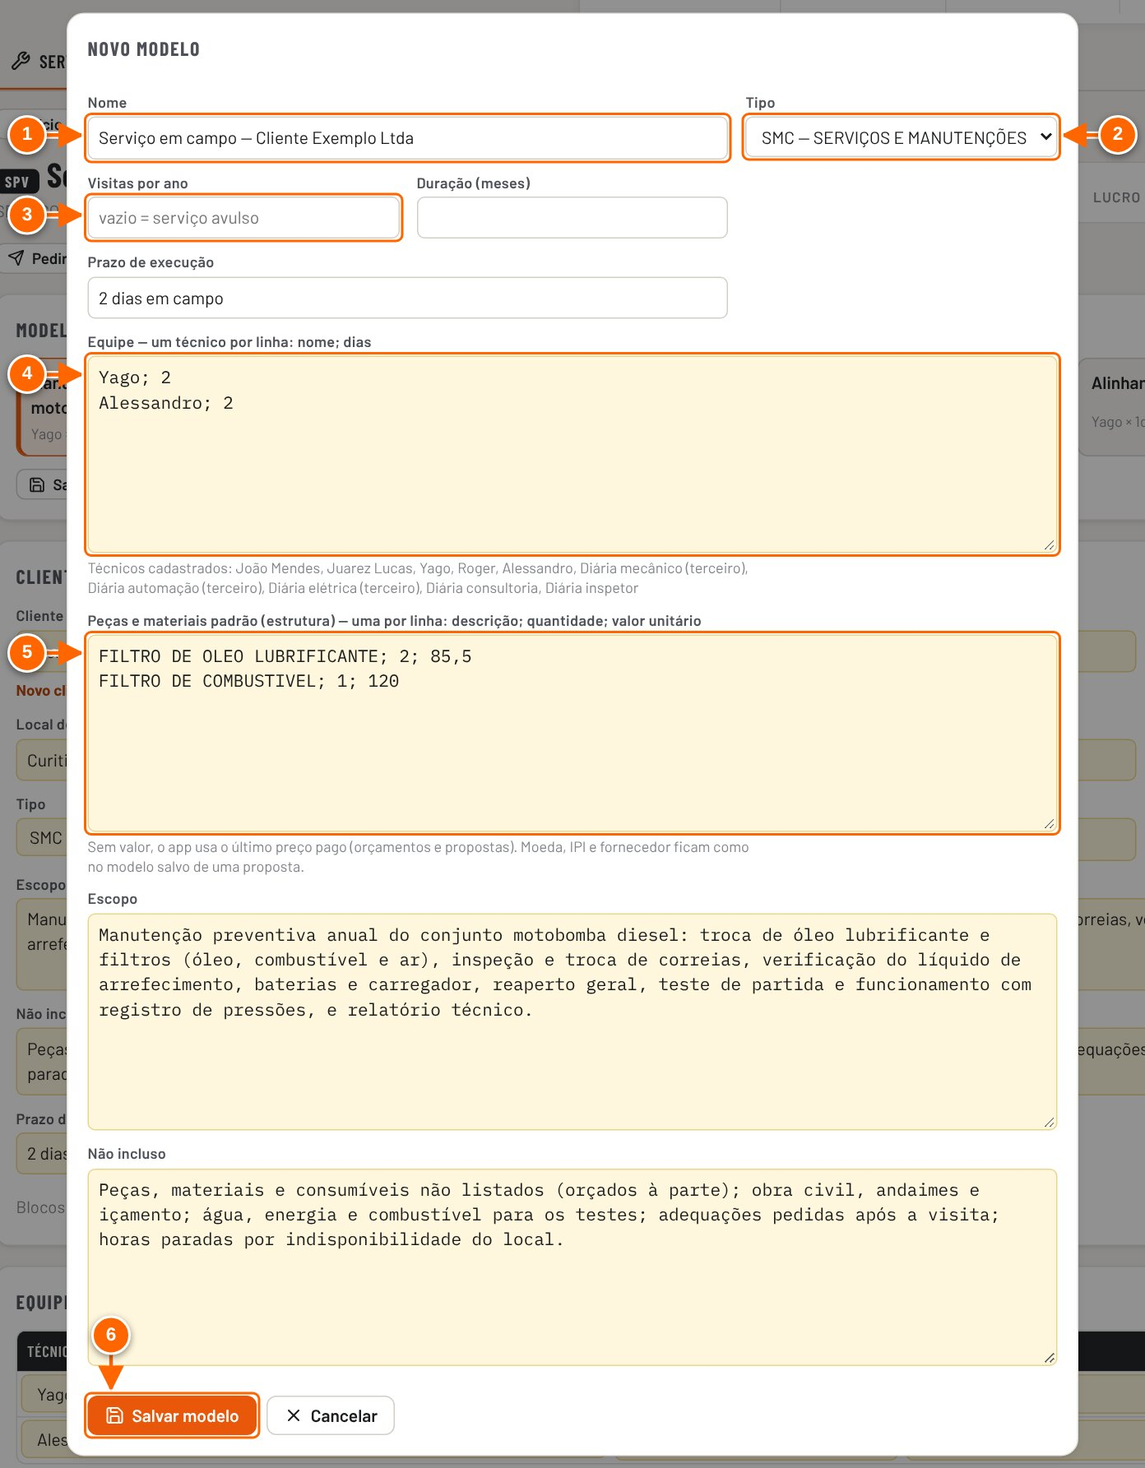
Figura 9.10 — Janela de modelo aberta por "Salvar esta proposta como modelo"
1 Nome do modelo (sugerido: tipo — cliente).
2 Tipo de SPV em que o modelo aparece.
3 Visitas por ano: vazio = serviço avulso; preenchido = contrato.
4 Equipe: um técnico por linha (nome; dias).
5 Peças padrão: descrição; quantidade; valor unitário.
6 Salvar modelo: passa a aparecer no cartão Modelo das SPV deste tipo.

Tutorial 9.6 — Salvar, criar um modelo e duplicar uma SPV
Objetivo | Guardar a SPV, reaproveitá-la como modelo para as próximas e criar uma cópia para outro cliente ou revisão.
Quem pode executar | Salvar e duplicar: Contribuidor, Editor ou dono no app compartilhado. Salvar como modelo: Editor com acesso à área de Serviços (ou dono); para os demais o botão não aparece. No modo local não há controle de acesso e o botão aparece para todos.
Pré-requisitos | Uma SPV aberta e preenchida.
Passo a passo
- Clique em Salvar na barra superior.
- Para virar modelo, clique em Salvar esta proposta como modelo no cartão Modelo. Confira Nome, Tipo, Visitas por ano (vazio = serviço avulso), Equipe e Peças e materiais padrão e clique em Salvar modelo.
Veja a Figura 9.10 — Janela de modelo aberta por "Salvar esta proposta como modelo".
- Para duplicar, vá à tela Início, encontre a SPV na lista Propostas (o filtro SPV ajuda) e clique em Duplicar.
Veja a Figura 9.9 — SPV salva na lista de propostas da tela Início.
- A cópia abre sem número, em aberto e com a data de hoje, e o app avisa "Cópia criada: dê um número novo e salve". Preencha o Nº da proposta e clique em Salvar.
- Para ver revisões e o registro da SPV, clique na aba Histórico. Ela mostra "Situação e etapas", "Revisões" (Ver, comparar e restaurar revisões e Revisar (nova revisão)) e "Registro".

RESULTADO ESPERADO A SPV aparece na lista com o total salvo; o novo modelo aparece no cartão Modelo das SPV do mesmo tipo (e em Cadastros → Serviços); a cópia vira uma proposta nova quando é salva.

ATENÇÃO Se a SPV já foi enviada ao cliente, salvar uma alteração abre a janela "Esta revisão já foi enviada ao cliente", com Salvar como revisão N e É só correção: salvar na revisão N. Antes de salvar a primeira vez, a aba Histórico só mostra "Salve a proposta para ter histórico e revisões.".

DICA O modelo vale para toda a equipe (fica no cadastro). Peças sem valor no modelo usam o último preço pago, tirado dos orçamentos e propostas.

NÃO VALIDADO A janela de modelo foi capturada e o modelo foi salvo no modo local. A visibilidade do botão Salvar esta proposta como modelo para cada papel no modo compartilhado foi confirmada só pela leitura do código (regra de área "servicos"), não por captura.

FACTS — teste automático de bombas
O FACTS é aberto pelo botão FACTS do quadro SEQ na tela Início. A proposta tem duas abas, FACTS e Histórico; o selo do cabeçalho diz FACTS e a barra superior mostra a divisão SEQ. O preço é calculado a partir de uma margem líquida alvo (padrão 30%, que também é o mínimo). A barra mostra Preço sem IPI, Por conjunto e Margem líquida.
A tela tem os cartões: Conferência do PDF da proposta; Cliente (Cliente, Nº da proposta, Contato, Local, UF e Vendedor, todos em texto); um cartão por conjunto (bomba); Instalação, treinamento e suporte; e Formação do preço. O FACTS não tem cartão de documentos nem o botão Pedir aprovação; a proposta comercial é feita fora do app, com o texto técnico copiado daqui.
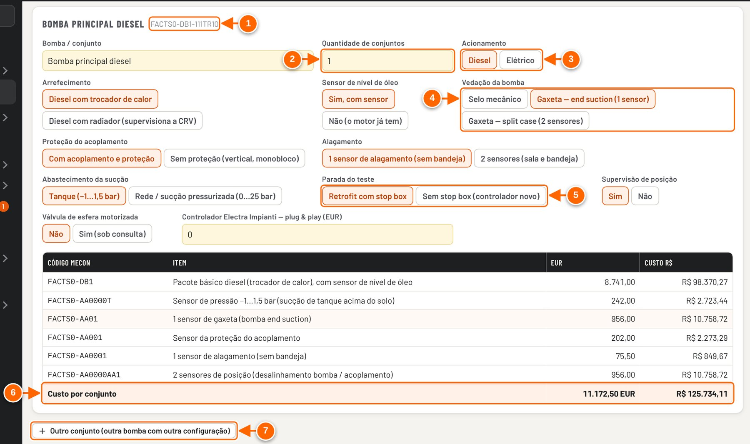
Figura 9.11 — FACTS: configuração de um conjunto (bomba)
1 Código de opções MECON montado pelas escolhas.
2 Quantidade de conjuntos iguais.
3 Acionamento: Diesel ou Elétrico (diesel abre arrefecimento e óleo).
4 Vedação da bomba: define os sensores de gaxeta.
5 Parada do teste: retrofit com stop box ou sem stop box.
6 Custo por conjunto em EUR e em R$.
7 + Outro conjunto: outra bomba com outra configuração.

Campo do conjunto | Opções na tela
Bomba / conjunto | Texto (começa com "Bomba principal diesel")
Quantidade de conjuntos | Número
Acionamento | Diesel; Elétrico
Arrefecimento (só diesel) | Diesel com trocador de calor; Diesel com radiador (supervisiona a CRV)
Sensor de nível de óleo (só diesel) | Sim, com sensor; Não (o motor já tem)
Vedação da bomba | Selo mecânico; Gaxeta — end suction (1 sensor); Gaxeta — split case (2 sensores)
Proteção do acoplamento | Com acoplamento e proteção; Sem proteção (vertical, monobloco)
Alagamento | 1 sensor de alagamento (sem bandeja); 2 sensores (sala e bandeja)
Abastecimento da sucção | Tanque (−1…1,5 bar); Rede / sucção pressurizada (0…25 bar)
Parada do teste | Retrofit com stop box; Sem stop box (controlador novo)
Supervisão de posição | Sim; Não
Válvula de esfera motorizada | Não; Sim (sob consulta) — com Sim aparece Válvula motorizada (EUR)
Controlador Electra Impianti — plug & play (EUR) | Valor opcional

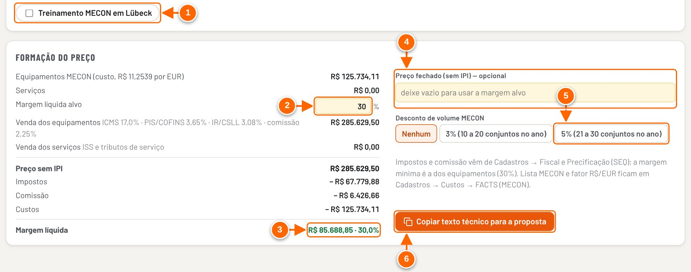
Figura 9.12 — FACTS: formação do preço
1 Treinamento MECON em Lübeck (opcional), no cartão de serviços.
2 Margem líquida alvo: o preço é calculado a partir dela.
3 Margem líquida resultante (mínimo 30%).
4 Preço fechado (sem IPI): opcional; substitui o preço pela margem.
5 Desconto de volume MECON: Nenhum, 3% ou 5%, conforme os conjuntos no ano.
6 Copia o texto técnico para colar na proposta.

Tutorial 9.7 — Formar o preço de um FACTS
Objetivo | Configurar o FACTS de uma ou mais bombas e chegar ao preço sem IPI com a margem alvo.
Quem pode executar | Contribuidor, Editor ou dono no app compartilhado. A lista MECON e o fator R$/EUR (Cadastros → Custos → FACTS (MECON)) só são alterados por quem edita o cadastro de Custos. No modo local não há controle de acesso.
Pré-requisitos | Dados da casa de bombas: acionamento, arrefecimento, vedação, sucção e se o controlador é novo ou retrofit.
Passo a passo
- Na tela Início, no quadro SEQ, clique em FACTS.
- No cartão Cliente, preencha Cliente, Nº da proposta, Contato, Local, UF e Vendedor.
- No cartão do conjunto, escolha as opções de cada campo. O código MECON ao lado do título (por exemplo, FACTS0-DB1-111TR10) e a tabela de itens mudam a cada escolha. Confira Custo por conjunto.
Veja a Figura 9.11 — FACTS: configuração de um conjunto (bomba).
- Se houver outra bomba com configuração diferente, clique em + Outro conjunto (outra bomba com outra configuração). Para tirar um conjunto, use remover este conjunto.
- No cartão Instalação, treinamento e suporte, inclua a equipe LS Fire com + Técnico e preencha, se houver, Deslocamento e estadia da equipe (R$), Materiais de instalação por conjunto (R$), Suporte MECON em campo (horas) e Despesas do suporte MECON (EUR). Marque Treinamento MECON em Lübeck para informar participantes e dias.
- No cartão Formação do preço, confira a Margem líquida alvo e o Desconto de volume MECON. Se o preço já foi fechado com o cliente, digite-o em Preço fechado (sem IPI) — opcional: o app calcula a margem resultante.
Veja a Figura 9.12 — FACTS: formação do preço.
- Clique em Copiar texto técnico para a proposta e cole o texto na proposta comercial. Depois clique em Salvar.

RESULTADO ESPERADO Com a configuração padrão (1 conjunto diesel, trocador de calor, com sensor de óleo, gaxeta end suction, tanque, retrofit com stop box e supervisão de posição) e o cadastro padrão: custo R$ 125.734,11, Preço sem IPI R$ 285.629,50 e margem líquida de 30,0%.

ATENÇÃO Com Preço fechado preenchido, a margem alvo deixa de valer: se o preço for baixo, a margem cai e o selo muda para "abaixo do mínimo". Para voltar a usar a margem alvo, apague o preço fechado.

DICA Se o navegador não deixar copiar, o app abre a janela Texto técnico com o texto para você copiar à mão.

NÃO VALIDADO A cópia para a área de transferência (Copiar texto técnico para a proposta) não foi executada nas capturas. O texto e a janela alternativa "Texto técnico" foram confirmados pela leitura do código (facts.js).

De onde vêm os valores da SPV: Cadastros → Serviços
Os valores que a SPV usa ficam em Cadastros → Serviços, área de responsabilidade de Serviços:
- Técnicos e diárias: nome, função e diária de cada técnico; o botão Técnico inclui uma linha.
- Deslocamento e estadia (preços usados em todas as propostas SPV novas): R$ por km, passagem aérea (trecho), locação de automóvel (dia), hotel (noite, quarto individual), alimentação (dia), ART, a distância acima da qual a equipe vai de avião (km ida e volta) e o endereço de saída.
- Modelos de serviço e contrato: ao começar uma proposta SPV, o modelo preenche escopo, itens não inclusos, prazo, equipe e frequência das visitas. Cada modelo tem Editar.
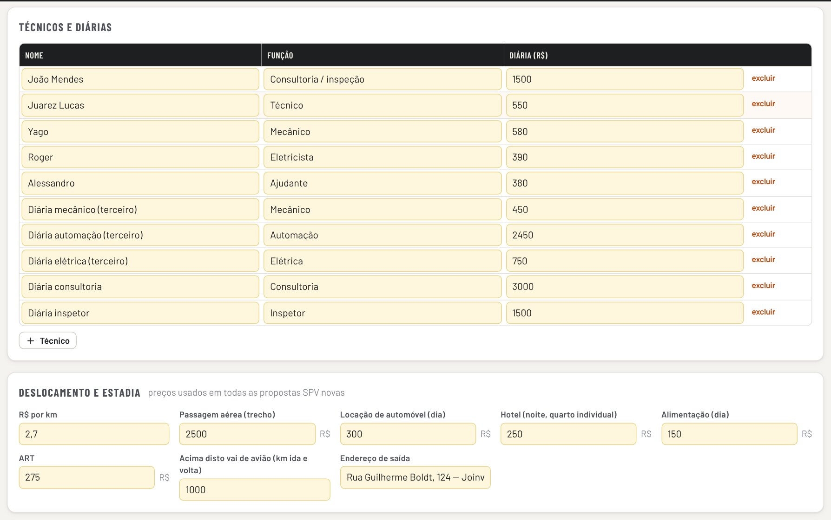
Figura 9.13 — Cadastros → Serviços: técnicos, deslocamento e modelos de serviço e contrato

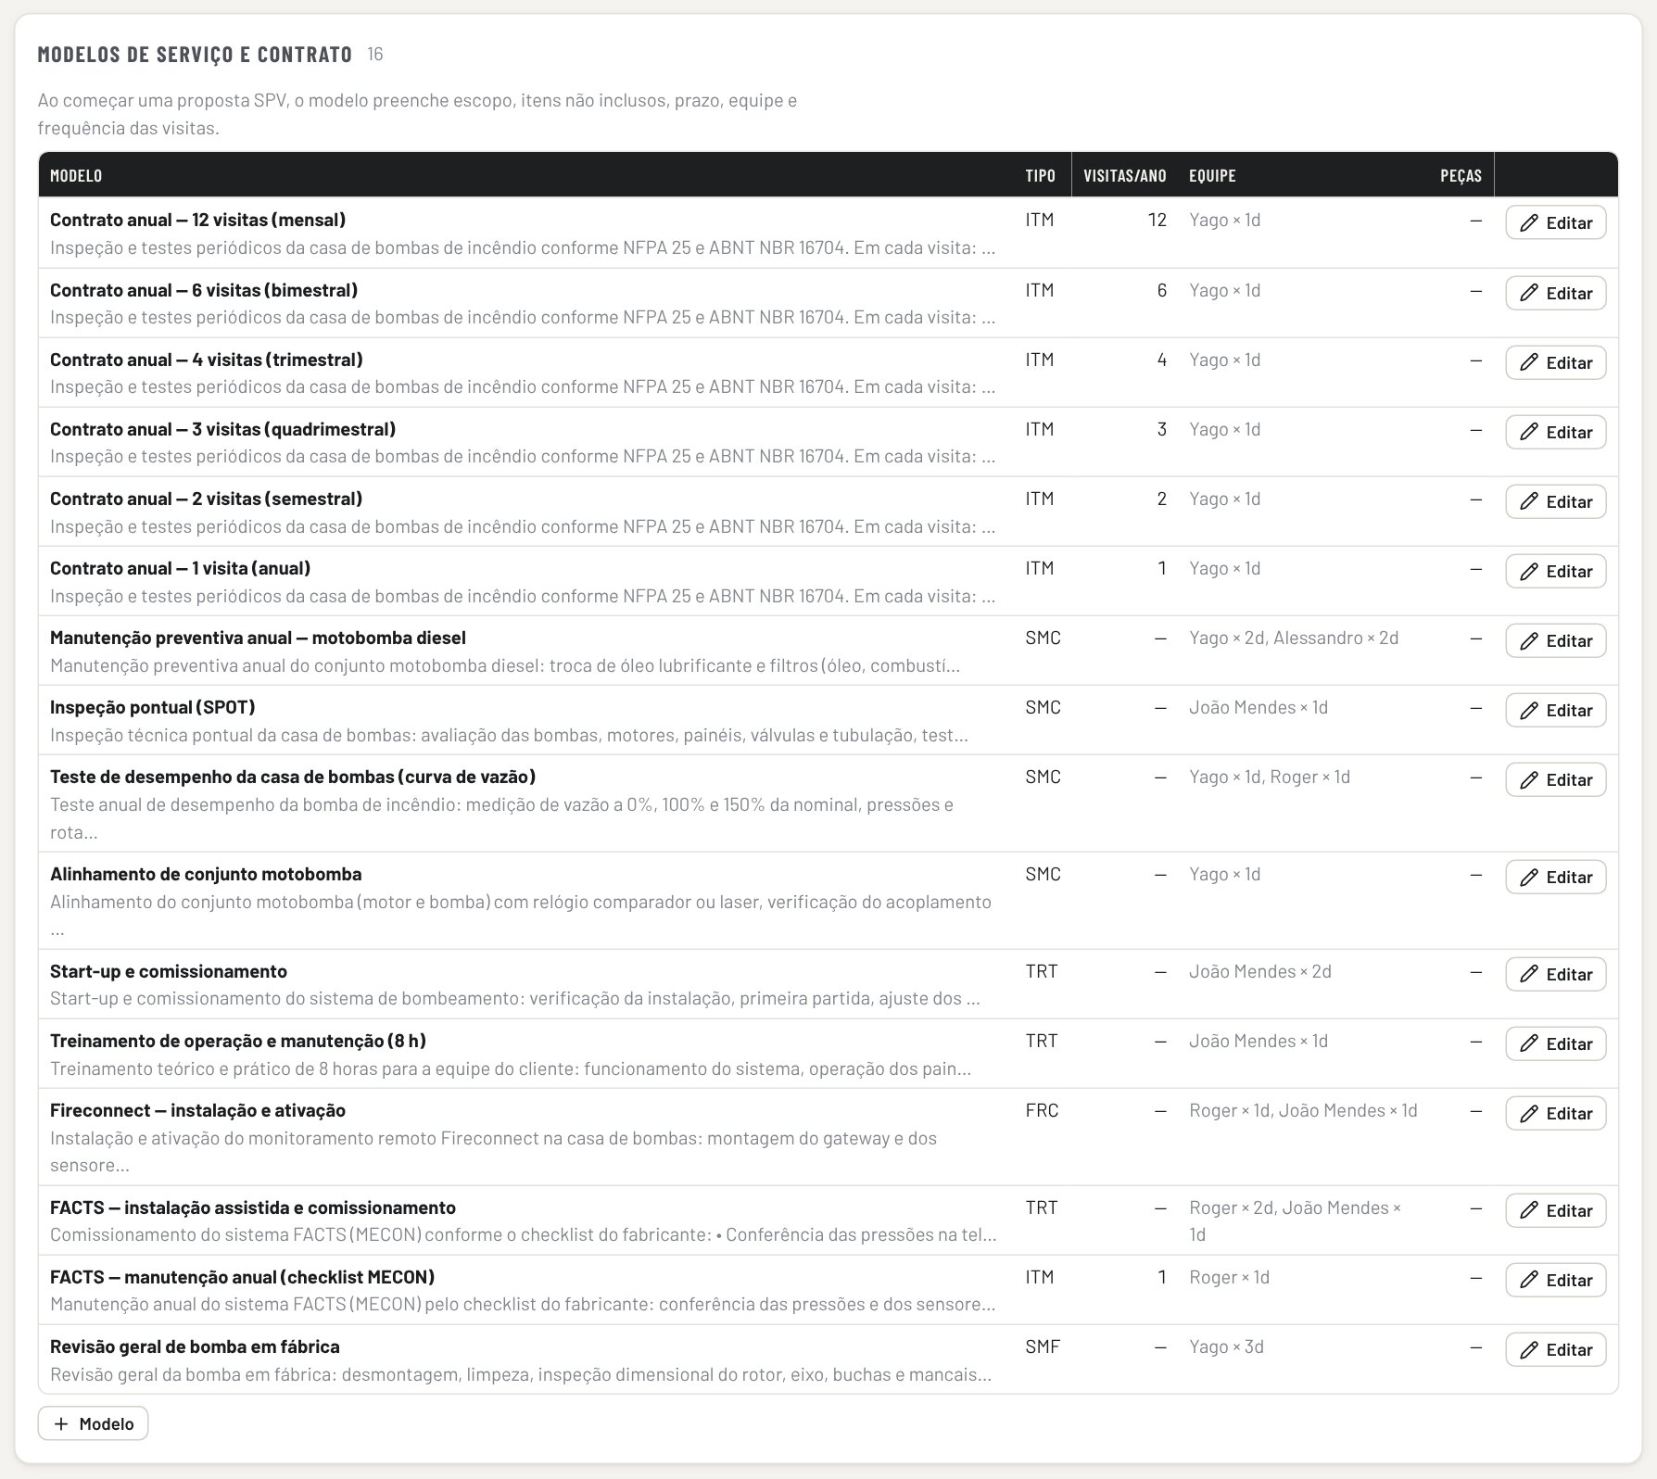
Figura 9.14 — Cadastros → Serviços: modelos de serviço e contrato

ATENÇÃO Mudar diária, km, hotel ou alimentação muda o custo de todas as SPV novas. Nas SPV já criadas, os preços de deslocamento continuam os do dia da criação; o cartão avisa quando o cadastro mudou e oferece Usar os preços atuais.

Proposta de serviço: execução do serviço e termos em anexo
Na SPV, o cartão Para o documento da proposta tem o bloco Execução do serviço. Ele traz o que a área de segurança e o fiscal de um cliente grande pedem para liberar o serviço. Só sai no PDF o que for marcado ou escrito. As opções marcadas saem no idioma do PDF.
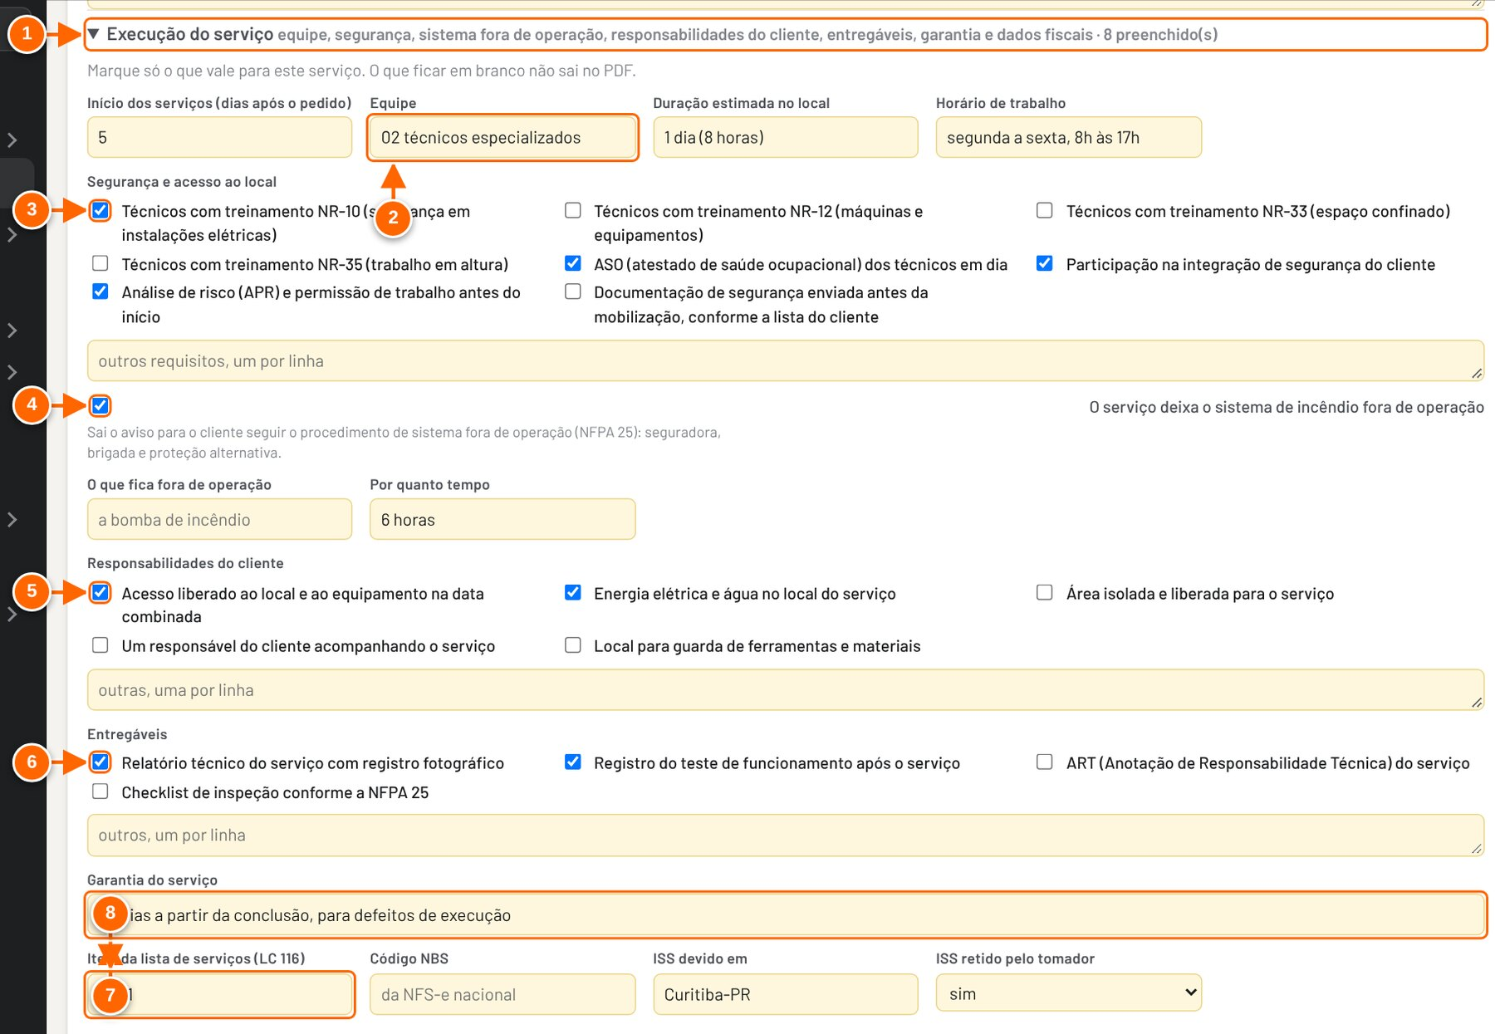
Figura 9.15 — Para o documento da proposta → Execução do serviço (preenchido)
1 Execução do serviço: recolhido até ter algo preenchido.
2 Início, equipe, duração no local e horário.
3 Segurança: marque só o que vale para o serviço.
4 Sistema fora de operação: sai o aviso da NFPA 25 com o tempo informado.
5 Responsabilidades do cliente.
6 Entregáveis.
7 Garantia do serviço (texto livre).
8 Dados fiscais: item da LC 116, NBS, município do ISS e ISS retido.

Bloco | O que sai no PDF
Início, equipe, duração, horário | "Início dos serviços: N dias após o pedido de compra" e o quadro Execução do serviço. Proposta de serviço não fala em "fabricação"
Segurança e acesso ao local | NR-10, NR-12, NR-33, NR-35, ASO, integração, APR e permissão de trabalho, documentação antes da mobilização; mais outros, um por linha
Sistema de incêndio fora de operação | Aviso para o cliente seguir o procedimento de sistema fora de operação da NFPA 25 (seguradora, brigada, proteção alternativa), com o tempo informado
Responsabilidades do cliente | Acesso, energia e água, área isolada, acompanhante, local para ferramentas; mais outras
Entregáveis | Relatório com fotos, registro do teste de funcionamento, ART, checklist NFPA 25; mais outros
Garantia do serviço | O texto escrito. O app não sugere prazo
Dados fiscais | Item da LC 116, código NBS, município do ISS e ISS retido pelo tomador
Propostas relacionadas | Ex.: "Radiador fornecido conforme a PTC 10.342 (cobrado à parte)"

Tutorial 9.8 — Completar a proposta de serviço para um cliente grande
Objetivo | Deixar no PDF o que Compras, SSMA e o fiscal do cliente procuram, sem páginas a mais.
Quem pode executar | Contribuidor, Editor ou dono. No modo local não há controle de acesso.
Pré-requisitos | SPV de serviço aberta (não vale para "Peças e sobressalentes" só com peças).
Passo a passo
- Na SPV, vá até o cartão Para o documento da proposta e clique em Execução do serviço para abrir.
- Preencha início, equipe, duração e horário. Marque o que vale em Segurança e acesso ao local, Responsabilidades do cliente e Entregáveis.
Veja a Figura 9.15 — Para o documento da proposta → Execução do serviço (preenchido).
- Se o serviço deixa o sistema parado, marque O serviço deixa o sistema de incêndio fora de operação e informe o que fica parado e por quanto tempo.
- Escreva a Garantia do serviço e os dados fiscais que o cliente pedir.
- Em Propostas relacionadas, cite a proposta da peça, se houver. Marque Termos e condições em anexo para não repetir os termos dentro da proposta.
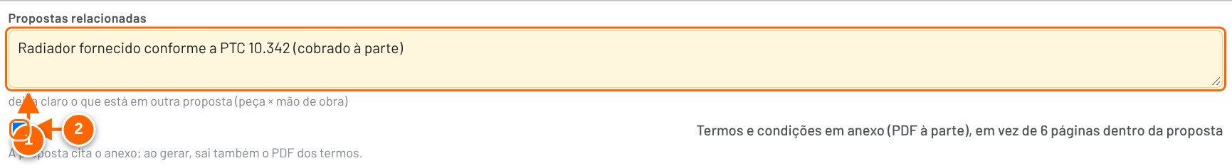
Figura 9.16 — Propostas relacionadas e termos e condições em anexo
1 Deixa claro o que está em outra proposta (peça × mão de obra).
2 Termos em anexo: a proposta cita o PDF dos termos, gerado junto.

- Gere o PDF da proposta.

RESULTADO ESPERADO O PDF traz a seção de execução do serviço logo depois das condições. Com os termos em anexo, sai também o PDF "TERMOS_…" e a proposta cita esse arquivo pelo nome. No exemplo da WEG (troca de radiador), a proposta caiu de 12 para 6 páginas.

ATENÇÃO Com os termos em anexo, mande os dois PDFs ao cliente. No app publicado, confirme Salvar arquivo duas vezes.

DICA Caixas de notas, desvios e exclusões vazias não saem no PDF. "Desvios" é só o que difere da especificação do cliente; premissas e exclusões vão nos outros campos.

10. Importar proposta antiga
Propostas feitas fora do app (na planilha LS PRICER antiga, com os PDFs gerados por ela) podem entrar no app para revisar, negociar e gerar os documentos novos. Vale para SEQ (planilha + PDFs da técnica e da comercial) e para serviços e peças (planilha de serviços MASTERDOC, planilha LS PRICER e PDF).
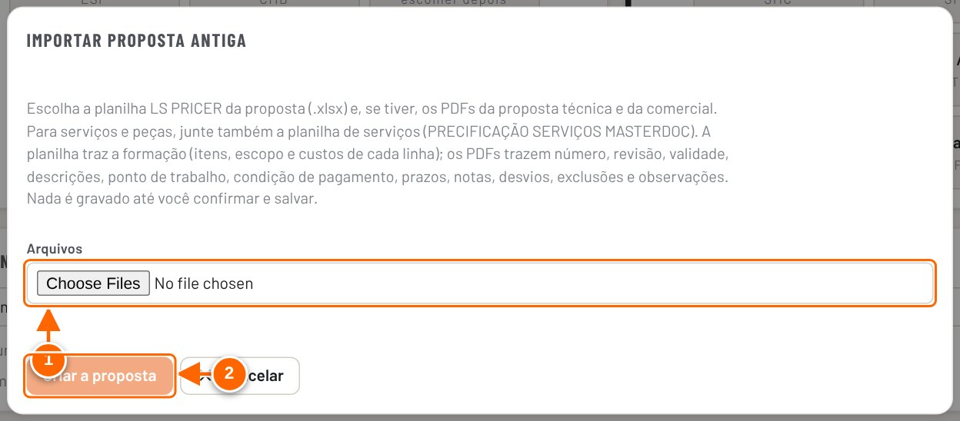
Figura 10.1 — Nova → Importar proposta antiga: janela para escolher os arquivos
1 Arquivos: a planilha LS PRICER (.xlsx) e, se tiver, os PDFs da técnica e da comercial. Para serviços, junte a planilha MASTERDOC.
2 Criar a proposta: só libera depois da prévia. Nada é gravado até você salvar.

Tutorial 10.1 — Importar uma proposta SEQ antiga
Objetivo | Trazer para o app a formação, os textos e o cabeçalho de uma proposta feita na planilha.
Quem pode executar | Contribuidor, Editor ou dono. No modo local não há controle de acesso.
Pré-requisitos | - A planilha LS PRICER da proposta (.xlsx; REV12 ou REV21).  - Se tiver: o PDF da proposta técnica e o da comercial.
Passo a passo
- Clique em Nova e depois em Importar proposta antiga (planilha + PDFs).
- Em Arquivos, escolha a planilha e os PDFs de uma vez (segure Ctrl para marcar vários).
- Confira a prévia: o que foi lido, cada item com custo e os três preços (planilha, PDF e regras do app) e os avisos.
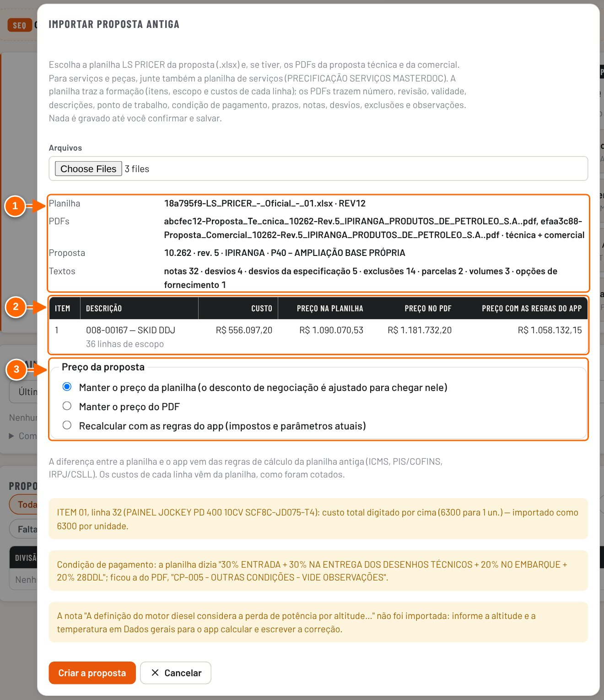
Figura 10.2 — Prévia de uma proposta SEQ (planilha + PDF técnico + PDF comercial)
1 O que foi lido: planilha (versão), PDFs (técnica/comercial), número, cliente e textos.
2 Por item: custo, preço na planilha, no PDF e com as regras do app.
3 Preço da proposta: manter o da planilha, o do PDF, ou recalcular.

- Em Preço da proposta, escolha Manter o preço da planilha (o desconto de negociação é ajustado para chegar nele), Manter o preço do PDF ou Recalcular com as regras do app.
- Clique em Criar a proposta.
- Confira Dados gerais, itens e Formação, e clique em Salvar.

RESULTADO ESPERADO Proposta nova no app com número, revisão, cliente, itens, escopo de cada linha (custos como foram cotados), notas, desvios, exclusões, observações, parcelas, volumes e opções de fornecimento. O histórico registra de quais arquivos ela veio.

ATENÇÃO A diferença entre o preço da planilha e o do app vem das regras de cálculo da planilha antiga (ICMS, PIS/COFINS, IRPJ/CSLL). Escolha conscientemente qual preço manter.

DICA Só com os PDFs (sem a planilha), a formação fica em branco, mas cabeçalho, descrições e textos entram.

Serviços e peças
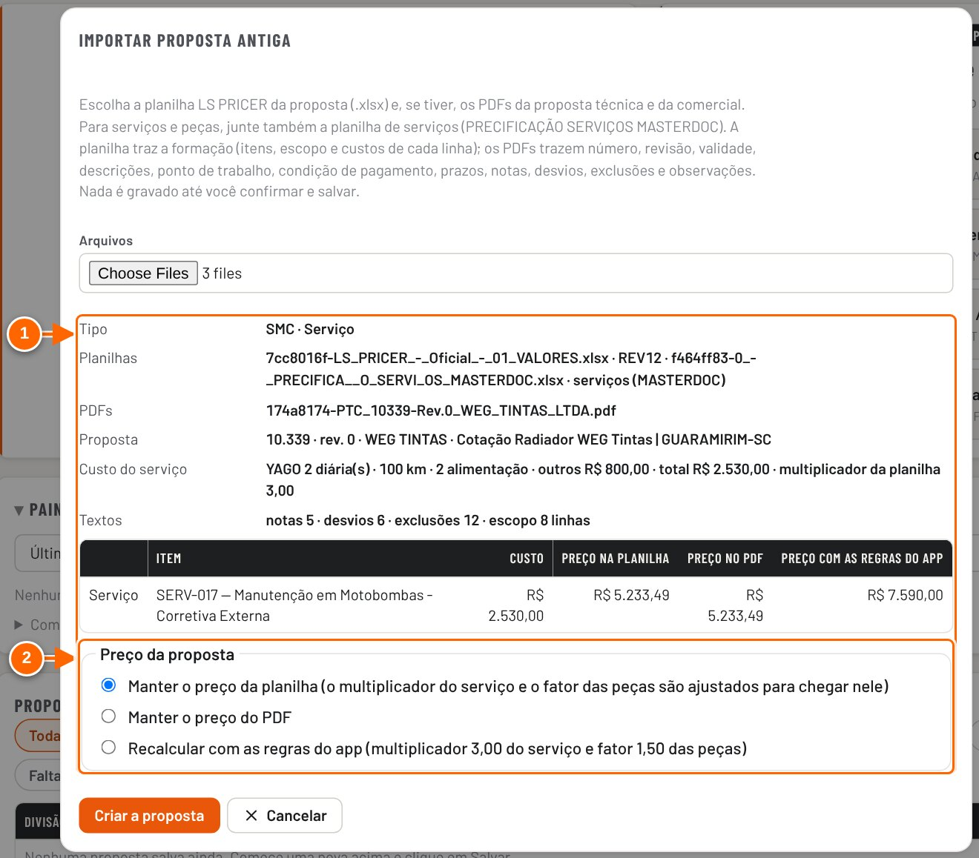
Figura 10.3 — Prévia de uma proposta de serviço (MASTERDOC + LS PRICER + PDF)
1 O app reconhece serviço ou peça, a equipe e o deslocamento, e mostra custo e preço como na SEQ.
2 Preço: o da planilha, o do PDF, ou recalcular com as regras do app.

Tutorial 10.2 — Importar uma proposta de serviço ou de peças
Objetivo | Trazer uma SPV feita na planilha de serviços.
Quem pode executar | Contribuidor, Editor ou dono. No modo local não há controle de acesso.
Pré-requisitos | - Serviço: planilha MASTERDOC (equipe, deslocamento e markup), planilha LS PRICER do serviço e o PDF da proposta.  - Peça: planilha LS PRICER da peça e o PDF.
Passo a passo
- Clique em Nova → Importar proposta antiga (planilha + PDFs).
- Escolha os arquivos da proposta de uma vez.
- Confira a prévia: tipo (serviço ou peça), código, custo e preço.
Veja a Figura 10.3 — Prévia de uma proposta de serviço (MASTERDOC + LS PRICER + PDF).
- Escolha qual preço manter e clique em Criar a proposta.
- Complete a Execução do serviço (capítulo 9) e salve.

RESULTADO ESPERADO SPV criada com cliente, CNPJ, contato, escopo, exclusões, equipe e deslocamento (serviço) ou peças (peça), com o preço escolhido.

ATENÇÃO Os PDFs antigos traziam impostos que nem sempre batem com as regras do app (ISS, ICMS). Confira a formação antes de enviar.

OBSERVAÇÃO Os PDFs da planilha antiga escrevem o negrito duas vezes; o app junta as linhas repetidas. Se algum texto vier quebrado, ajuste nos campos da proposta antes de gerar o documento novo.

11. Pendências e aprovações
Este capítulo cobre o que ainda falta resolver numa proposta e quem precisa decidir. São três mecanismos que conversam entre si: a conferência da proposta (aba Conferência), o acompanhamento de pendências (menu Pendências) e a aprovação de desconto com valor target (Diretoria e Financeiro).
Mecanismo | Onde | O que faz
Conferência da proposta | Proposta → aba Conferência → quadro "Conferência da proposta" | Lista o que impede seguir, o que pede tratamento ou justificativa e o que só informa.
Pendências automáticas | Menu Pendências → Acompanhamento; aba Conferência → "Pendências desta proposta" (quadro recolhido; clique no título para abrir) | Ao salvar a proposta, cada falha da conferência que impede ou pede atenção vira uma pendência com código, departamento, prazo e prioridade. Não duplica e se resolve sozinha quando a falha some.
Pendências manuais | Botão "+ Nova pendência" | Qualquer coisa a resolver, com ou sem proposta.
Alertas por item | Aba Conferência → "Alertas por item"; tela do item | Cada alerta tem a correção possível (por exemplo, Ajustar à margem mínima) ou Seguir assim, com justificativa.
Aprovação com valor target | Aba Conferência → "Aprovação da proposta"; Margens → Aprovações | Pede à Diretoria e ao Financeiro um valor para a proposta toda; depois de aprovado, o valor é aplicado na proposta.

ATENÇÃO No modo local não há usuários: todo mundo vê as pendências e as aprovações de todas as áreas ("Neste navegador você vê as pendências de todas as áreas") e qualquer pessoa aprova. A separação por papel, os aprovadores e a assinatura das decisões só existem no modo compartilhado.

Acompanhamento de pendências
O menu Pendências abre a tela Minhas pendências. No fim dela fica o quadro Acompanhamento, com todas as pendências registradas. Por padrão aparecem as abertas, das mais urgentes (abertas, vencidas, prazo mais próximo) para as outras.
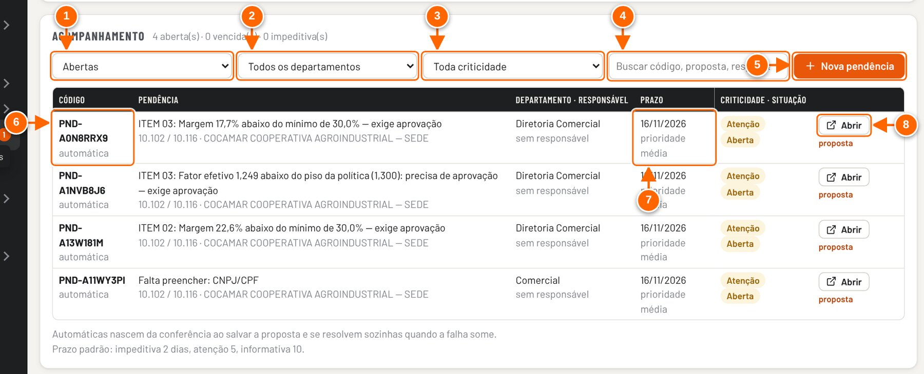
Figura 11.1 — Pendências → Acompanhamento: pendências automáticas geradas ao salvar a proposta
1 Situação: abertas, vencidas, resolvidas e não se aplica, ou todas.
2 Filtro por departamento.
3 Filtro por criticidade.
4 Busca por código, proposta, responsável…
5 + Nova pendência (manual).
6 Código e origem: automática (da conferência) ou manual.
7 Prazo (fica vermelho e "vencida" quando passa) e prioridade.
8 Abrir: ver e atualizar a pendência.

Campo | Como funciona
Código | PND-AAMMDD-XXXX nas manuais; PND-A… nas automáticas (o código sai da própria falha, por isso não duplica).
Departamento | Comercial, Diretoria Comercial, Engenharia, Compras/Custos ou Financeiro/Fiscal. Na automática vem da área da conferência (por exemplo Identificação → Comercial; Margem e desconto → Diretoria Comercial; Custos → Compras/Custos).
Responsável | Nome livre. No modo compartilhado há também "sou eu", que liga a pendência ao seu usuário.
Prazo | Padrão a partir da criação: impeditiva 2 dias, atenção 5, informativa 10. Passou do prazo e está aberta: "vencida".
Prioridade | Alta, Média ou Baixa (na automática: impeditiva → alta, atenção → média).
Criticidade | Impeditiva, Atenção ou Informativa. Na automática vem da conferência e não se muda.
Situação | Aberta, Em andamento, Resolvida ou Não se aplica.
Histórico | Cada gravação registra data, quem e o que mudou (de → para), mais o comentário.

Tutorial 11.1 — Atualizar e resolver uma pendência
Objetivo | Registrar quem cuida, o andamento e a solução de uma pendência.
Quem pode executar | No modo compartilhado, quem pode gravar no banco (Contribuidor ou acima); com acesso só de leitura aparece "Sem permissão para gravar pendências (acesso só de leitura)." No modo local não há controle de acesso.
Pré-requisitos | Uma pendência aberta (automática ou manual).
Passo a passo
- No menu lateral, clique em Pendências e role até Acompanhamento. Use os filtros e a busca se preciso.
- Clique em Abrir na linha da pendência.
- Preencha Responsável, ajuste Prazo e Prioridade e mude a Situação para Em andamento. Escreva em Comentário para o histórico o que foi feito e clique em Salvar.
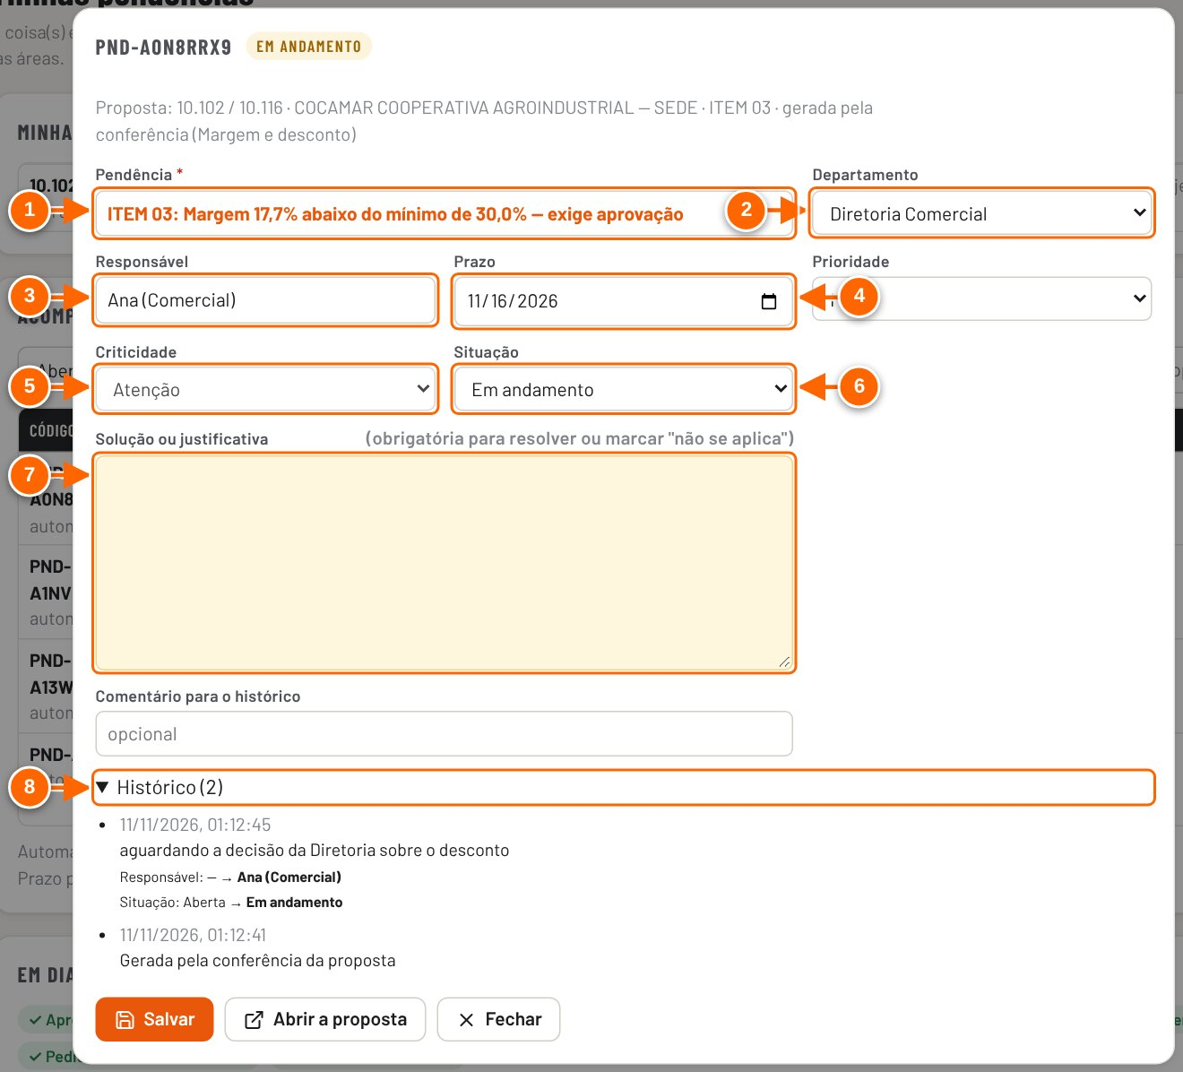
Figura 11.2 — Pendência aberta: campos, situação e histórico
1 Pendência. Na automática, o texto vem da conferência e não se edita.
2 Departamento que resolve.
3 Responsável.
4 Prazo (padrão: 2 dias impeditiva, 5 atenção, 10 informativa).
5 Criticidade (na automática, vem da conferência).
6 Situação: Aberta, Em andamento, Resolvida ou Não se aplica.
7 Solução ou justificativa: obrigatória para resolver ou marcar "não se aplica".
8 Histórico: quem mudou o quê, de → para.

- Quando estiver resolvida, abra de novo, escolha Resolvida (ou Não se aplica), escreva a Solução ou justificativa e clique em Salvar.

RESULTADO ESPERADO O aviso "Pendência atualizada" aparece; a mudança entra no histórico da pendência e no histórico geral (tipo "Pendência"). Resolvida, ela sai da lista de abertas.

ATENÇÃO Sem a solução ou justificativa, o app não deixa resolver nem marcar "não se aplica": aparece "Informe a solução ou a justificativa". As automáticas se resolvem sozinhas quando a falha some da conferência (solução "Resolvida automaticamente: a falha não aparece mais na conferência.") e são reabertas se a falha voltar. Uma automática marcada "não se aplica" fica como está.

DICA Pela proposta, use Abrir a proposta dentro da pendência, ou o botão proposta na linha do acompanhamento.

Tutorial 11.2 — Abrir uma pendência manual
Objetivo | Registrar algo a resolver que a conferência não detecta (por exemplo, confirmar um dado com o cliente).
Quem pode executar | Qualquer pessoa da equipe que possa gravar (no modo compartilhado, Contribuidor ou acima). No modo local não há controle de acesso.
Pré-requisitos | Para ligar à proposta, abra-a e use o quadro da aba Conferência.
Passo a passo
- Clique em + Nova pendência: no Acompanhamento (pendência geral, sem proposta) ou no quadro Pendências desta proposta da aba Conferência (ligada à proposta; o quadro fica recolhido, clique no título para abrir).
- Descreva em Pendência e escolha Departamento, Responsável, Prazo, Prioridade e Criticidade.
- Clique em Abrir pendência.

RESULTADO ESPERADO O aviso "Pendência PND-… aberta" aparece e ela entra no acompanhamento como "manual". Na proposta, o cabeçalho soma as pendências "em acompanhamento".

ATENÇÃO Sem descrição, o app avisa "Descreva a pendência" e não grava.

De onde vêm as pendências automáticas
Ao salvar a proposta, o app passa a conferência da proposta para o acompanhamento. O que impede seguir vira pendência impeditiva; o que pede tratamento ou justificativa vira pendência de atenção; o que é só informação não vira pendência. A conferência também trava o "Enviar ao cliente" quando a política de Custos manda travar e há itens que impedem seguir.
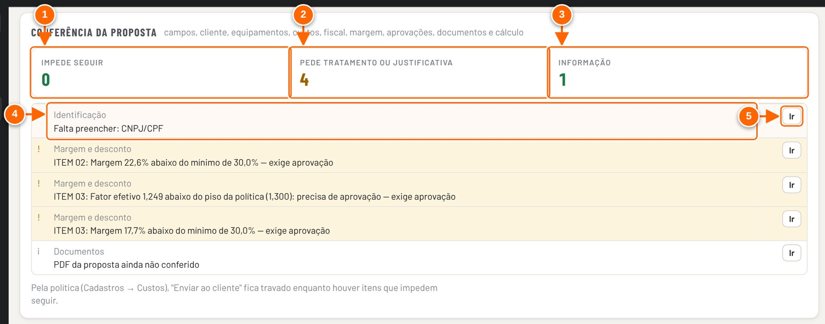
Figura 11.3 — Aba Conferência: a conferência da proposta, origem das pendências automáticas
1 Impede seguir: vira pendência impeditiva.
2 Pede tratamento ou justificativa: vira pendência de atenção.
3 Informação: não vira pendência.
4 Área (define o departamento da pendência) e a falha.
5 Ir: abre o lugar onde se corrige.

OBSERVAÇÃO Na proposta de exemplo, logo ao salvar, nascem quatro pendências de atenção: falta o CNPJ/CPF (Comercial) e três alertas de margem e fator abaixo da política (Diretoria Comercial).

Aprovação de desconto com valor target
Quando o preço fica fora da política (margem abaixo do mínimo ou fator abaixo do piso), o caminho é pedir aprovação pela proposta toda, dizendo o valor pelo qual se quer fechar (valor target). A Diretoria e o Financeiro analisam esse valor e decidem no app; depois de aprovado, quem monta a proposta aplica o valor.

Tutorial 11.3 — Pedir aprovação com valor target
Objetivo | Levar à Diretoria e ao Financeiro um desconto além da política, com o valor e a justificativa.
Quem pode executar | Quem monta a proposta (no modo compartilhado, Contribuidor ou acima). No modo local não há controle de acesso.
Pré-requisitos | Proposta SEQ, SPV ou FACTS. Se ela não estiver salva ou tiver alterações, o app salva antes de abrir o pedido.
Passo a passo
- Abra a proposta, clique na aba Conferência e, no quadro Aprovação da proposta, clique em Pedir aprovação (valor target). O mesmo pedido sai do botão Pedir aprovação de um alerta.
- Confira Valor atual, Margem atual e Menor preço pela margem mínima. Digite o Valor target, escolha se é com IPI ou sem IPI e leia a prévia (desconto e margem no target). Escreva a Justificativa.
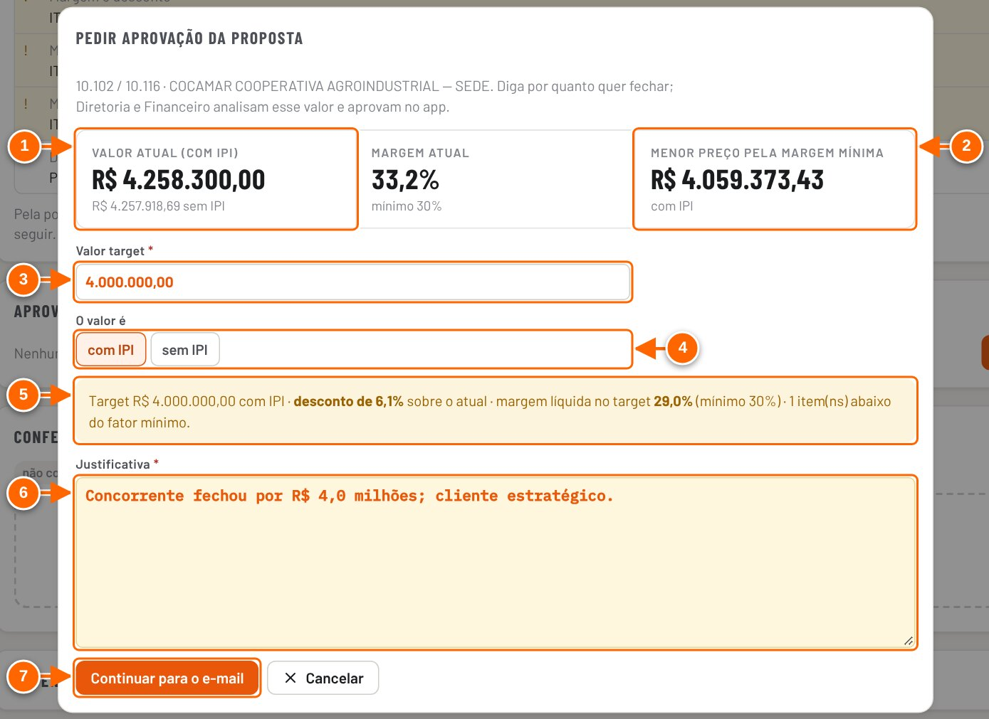
Figura 11.4 — Pedir aprovação da proposta com o valor target
1 Valor atual (com e sem IPI).
2 Menor preço pela margem mínima.
3 Valor target: por quanto quer fechar.
4 O valor é com IPI ou sem IPI.
5 Prévia: desconto sobre o atual e margem no target.
6 Justificativa (obrigatória).
7 Continuar para o e-mail: registra o pedido e abre o aviso por e-mail.

- Clique em Continuar para o e-mail. O pedido já fica registrado; na janela Pedir aprovação à Diretoria e ao Financeiro, confira destinatários, assunto e mensagem e use Abrir no meu e-mail, Baixar a planilha, Copiar texto ou Agora não.

RESULTADO ESPERADO O quadro passa a mostrar "Aprovação do valor target de R$ … pedida em <data>: está com Diretoria e Financeiro." O topo da proposta ganha o selo da aprovação e a tela Início mostra com quem está.

ATENÇÃO Sem valor target ou sem justificativa o pedido não sai ("Informe o valor target", "Escreva a justificativa"). Um novo pedido (Pedir de novo (novo valor target)) substitui o anterior da mesma proposta.

DICA O simulador da aba Formação também leva um valor ao pedido de aprovação.

NÃO VALIDADO Envio do aviso por e-mail: o botão Enviar pelo Outlook só aparece quando o app compartilhado tem o Microsoft 365 conectado; não foi exercitado. Abrir no meu e-mail depende do programa de e-mail do computador. Os endereços da Diretoria, do Financeiro e da cópia vêm de Configurações → Responsáveis, e-mails e logo.

Com quem está
Enquanto falta decisão, a situação da proposta na tela Início mostra com quem está ("Em aprovação · com Diretoria e Financeiro"; depois que um decide, só o outro). A trilha de etapas da linha ganha a etapa Aprovação, e o botão de próximo passo leva à análise.
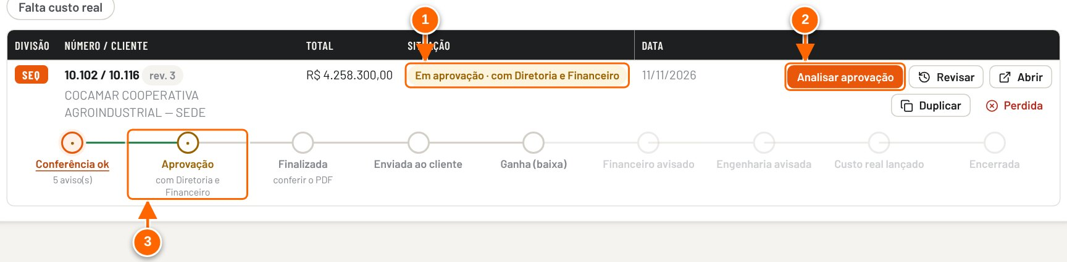
Figura 11.5 — Tela Início: a situação mostra com quem está a aprovação
1 Situação: "Em aprovação · com Diretoria e Financeiro" enquanto ninguém decidiu.
2 Próximo passo da proposta (aqui, analisar a aprovação).
3 Etapa Aprovação na trilha da proposta, com quem está.

NÃO VALIDADO No modo compartilhado, "com quem está" traz também os nomes dos aprovadores cadastrados para cada papel, e a tela Minhas pendências mostra a cada pessoa só os papéis em que ela está. Isso depende de usuários e de Configurações → Responsáveis, e-mails e logo, e não foi validado nas capturas (modo local).

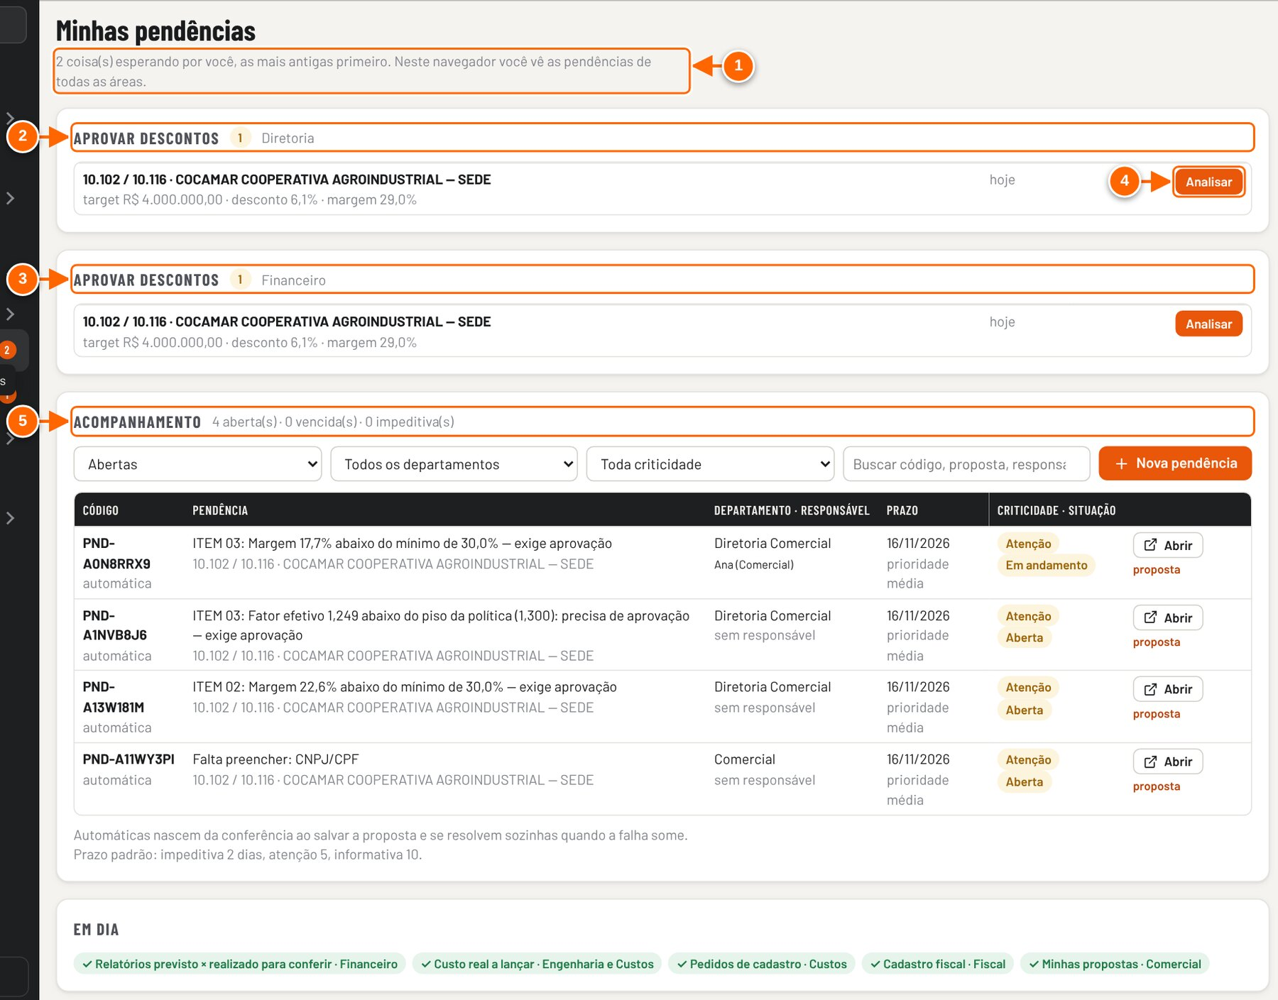
Figura 11.6 — Minhas pendências: aprovações esperando cada papel
1 Quantas coisas esperam por você. Neste navegador, aparecem as de todas as áreas.
2 Aprovar descontos · Diretoria.
3 Aprovar descontos · Financeiro.
4 Analisar: abre a análise da aprovação.
5 Acompanhamento: as pendências com código, prazo e responsável.

Tutorial 11.4 — Analisar e decidir uma aprovação (Diretoria ou Financeiro)
Objetivo | Aprovar ou reprovar o valor target pedido.
Quem pode executar | No modo compartilhado, quem está na lista de aprovadores do papel (Diretoria ou Financeiro) ou o dono do app; sem lista definida, qualquer Editor. Quem não pode decidir vê "aguardando quem cuida desta aprovação". No modo local qualquer pessoa decide.
Pré-requisitos | Um pedido de aprovação pendente.
Passo a passo
- Abra Pendências e clique em Analisar na seção Aprovar descontos do seu papel. Também dá para ir por Margens → Aprovações → Analisar, ou pelo botão de próximo passo na tela Início.
- Leia Onde está, a Justificativa e a Análise no formato da planilha (fator mínimo × fator que o preço suporta, por item, no valor target). Se quiser, use Baixar a planilha (Reunião e Base).
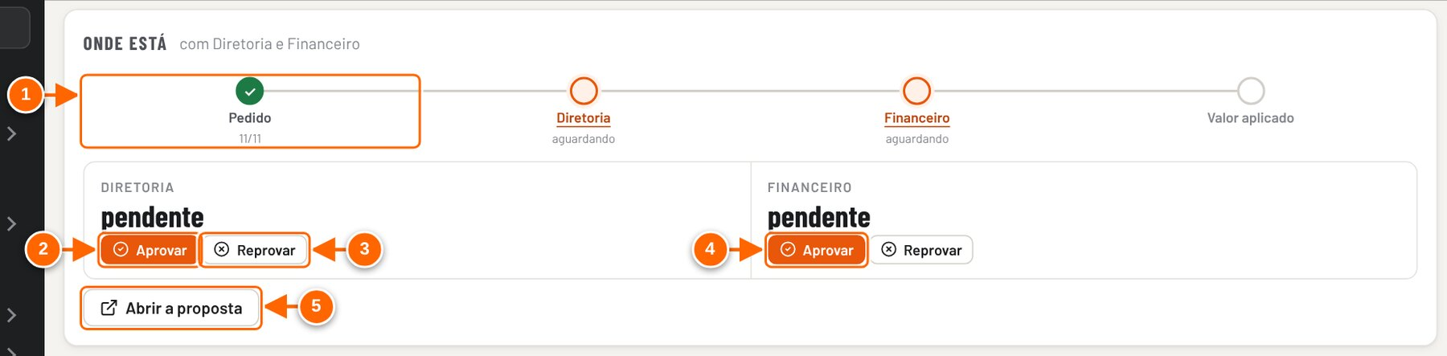
Figura 11.7 — Margens → Aprovações: onde está e a decisão de cada papel
1 Trilha: pedido, Diretoria, Financeiro e valor aplicado.
2 Aprovar (comentário opcional).
3 Reprovar (comentário obrigatório).
4 O Financeiro decide separado da Diretoria.
5 Abrir a proposta.

- No seu papel, clique em Aprovar ou Reprovar, escreva o Comentário (obrigatório para reprovar) e clique em Confirmar.

RESULTADO ESPERADO O aviso "Decisão registrada" aparece e a trilha marca a decisão. Quando Diretoria e Financeiro aprovam, a situação vira "Em aprovação · aprovada, falta aplicar" e a versão aprovada da proposta é congelada nas revisões. Se um reprova, a situação vira "Desconto reprovado".

ATENÇÃO A aprovação perde a validade se, depois do pedido, o custo total mudar mais de 0,5% ou os itens ou quantidades mudarem, ou se a proposta ficar abaixo do valor aprovado. Aí é preciso pedir de novo.

NÃO VALIDADO Decisões assinadas: no modo compartilhado cada decisão grava também uma assinatura no banco e só conta se a assinatura existir e quem decidiu for aprovador do papel ("decisão sem assinatura válida no banco", "quem decidiu não está entre os aprovadores"). Não validado nas capturas (modo local).

Tutorial 11.5 — Aplicar o valor aprovado na proposta
Objetivo | Levar a proposta exatamente ao valor target aprovado.
Quem pode executar | Quem monta a proposta (no modo compartilhado, Contribuidor ou acima). No modo local não há controle de acesso.
Pré-requisitos | - Aprovação com Diretoria e Financeiro aprovados.  - Proposta SEQ (o botão de aplicar não aparece na SPV nem na FACTS).
Passo a passo
- Na tela Início, clique em Aplicar valor aprovado na linha da proposta (ou abra a proposta na aba Conferência).
- No quadro Aprovação da proposta, clique em Aplicar o valor aprovado na proposta.
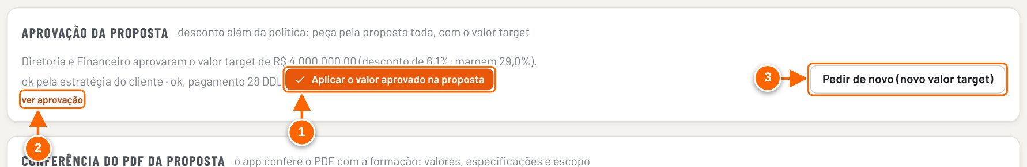
Figura 11.8 — Aprovação concluída: aplicar o valor aprovado na proposta
1 Aplicar o valor aprovado na proposta: ajusta o desconto global até o valor target.
2 ver aprovação.
3 Pedir de novo, com novo valor target.

- Clique em Salvar.

RESULTADO ESPERADO O app ajusta o Desconto global até o total com IPI chegar ao valor aprovado ("Proposta no valor aprovado: R$ …. Salve para guardar."), a trilha marca Valor aplicado e o histórico registra "Aprovação — valor aplicado".

ATENÇÃO O ajuste é feito no desconto global. Mudar itens, quantidades ou custos depois disso pode derrubar a aprovação.

Alertas: corrigir ou seguir assim
Cada alerta de item mostra o que dá para fazer. O botão de correção tem o nome da ação (Ajustar à margem mínima, Tirar o desconto, Pedir cadastro do motor, Pedir cadastro do preço, Informar a vazão, Escolher a jockey, Ver o código, Ver a descrição, Ver a FCI). Alertas de margem e fator abaixo da política oferecem Pedir aprovação; os demais de alerta ou aviso oferecem Seguir assim, que exige justificativa. Alertas só de informação não têm "Seguir assim".
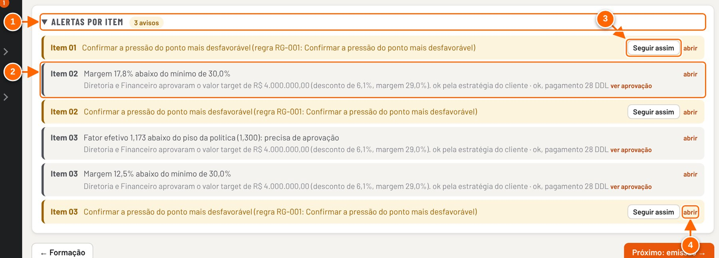
Figura 11.9 — Alertas por item: corrigir agora ou seguir assim
1 Alertas por item, com a contagem por tipo.
2 Alerta coberto pela aprovação: sem botões.
3 Seguir assim: mantém, com justificativa no histórico.
4 abrir: vai ao item.

Tutorial 11.6 — Seguir assim com justificativa
Objetivo | Manter a proposta como está, registrando por quê.
Quem pode executar | Quem monta a proposta. No modo local não há controle de acesso.
Pré-requisitos | Um alerta com o botão Seguir assim (alertas de margem ou fator abaixo da política pedem aprovação, não "seguir assim").
Passo a passo
- Abra a proposta na aba Conferência e abra Alertas por item (ou abra o item).
- Clique em Seguir assim, escreva em Por que seguir assim? (fica no histórico) e clique em Confirmar.
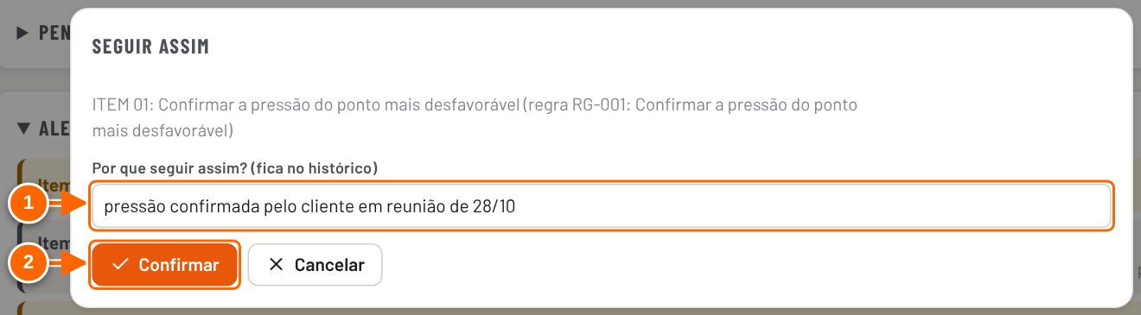
Figura 11.10 — Seguir assim: a justificativa é obrigatória
1 Por que seguir assim? (fica no histórico)
2 Confirmar. Depois, salve a proposta.

- Clique em Salvar na barra superior.

RESULTADO ESPERADO O alerta fica marcado "Seguindo assim: <motivo>", sai da contagem e da conferência e o histórico registra "Alerta — seguir assim" com a justificativa. Para voltar atrás, clique em desfazer.

ATENÇÃO Sem motivo o app avisa "Escreva o motivo". A justificativa só é guardada ao salvar a proposta ("Registrado. Salve a proposta para guardar.").

OBSERVAÇÃO O alerta "Confirmar a pressão do ponto mais desfavorável" das figuras vem de uma regra de atenção cadastrada só para o exemplo em Cadastros → Engenharia → Regras de configuração. O app não vem com regras prontas.

12. Margens e indicadores
Este capítulo mostra onde acompanhar as margens das propostas: o Painel da tela Início, os chips de filtro da lista de propostas e o menu Margens. Também explica como registrar o resultado de uma proposta (baixa de ganha ou marcação de perdida), avisar o Financeiro e a Engenharia e lançar o custo real para comparar o previsto com o realizado.
ATENÇÃO As telas deste capítulo foram capturadas no modo local, com a proposta de exemplo (SEQ Cocamar). No modo local não há login nem controle de acesso: quem abre o arquivo faz tudo, inclusive dar e desfazer baixas. No modo compartilhado, o que cada pessoa vê e pode fazer depende do papel (Leitor, Contribuidor, Editor, dono) e das áreas definidas em Configurações. Esconder um botão não é segurança: as regras valem no banco compartilhado (ver capítulo 4 do Manual do Administrador).

Como a margem é calculada
O LS Pricer trabalha com a margem líquida. O IPI é cobrado por fora e não entra na margem. A porcentagem é calculada sobre a receita líquida (venda sem IPI menos impostos), e não sobre o preço de venda. O próprio painel da tela Início diz isso: "Σ margem líquida (R$) ÷ Σ (venda sem IPI − impostos), a mesma base da margem de cada proposta".
Termo | Como o app calcula
Venda sem IPI | Preço de venda com impostos, sem o IPI.
Receita líquida | Venda sem IPI − impostos (ICMS, PIS/COFINS, IR/CSLL).
Margem líquida (R$) | Venda sem IPI − impostos − comissão − custo.
Margem líquida (%) | Margem líquida (R$) ÷ receita líquida.
Margem fechada | A mesma conta com o valor fechado na baixa: venda, impostos e comissões acompanham o valor fechado; o custo fica como estava na formação.
Margem realizada | A mesma conta com o custo real lançado. Linhas sem custo real contam pelo previsto.

A margem mínima é um parâmetro do cadastro: em Cadastros → Precificação → Margens e política, cartão Formação do preço, campo Margem mínima (na planilha, PARÂMETROS C34: "Margem mínima — abaixo disso o item fica em vermelho"; no cadastro padrão, 30%). Quando a margem de uma proposta SEQ fica abaixo dela, a proposta mostra o alerta "Margem … abaixo do mínimo de …" com o botão Ajustar à margem mínima, e o menu Margens conta a proposta em Abaixo do mínimo. Nas propostas SPV, a referência é o lucro mínimo do serviço.
OBSERVAÇÃO Nos gráficos do menu Margens, a linha "mínimo" só aparece com um filtro de divisão escolhido: em Só SEQ ela usa a margem mínima gravada nas propostas; em Só SPV o app desenha a linha fixa em 40%. Com SEQ e SPV não há linha de mínimo.

ATENÇÃO Os cartões Em andamento, Ganhas e Margem realizada do menu Margens, e os gráficos Margem por divisão, Margem por família e Margem por item / linha, dividem a margem pela venda sem IPI, e não pela receita líquida. Por isso mostram uma porcentagem menor que a da própria proposta. Na captura, a mesma proposta aparece com 33,2% na aba Em aberto e com 29,4% no cartão Em aberto. Para decisões, use a margem da proposta, a da tabela Ganhas ou a do painel da tela Início, que usam a receita líquida.

Painel da tela Início
O painel fica na tela Início, acima da lista de propostas. Ele resume as propostas criadas no período escolhido e pode ser recolhido clicando no título Painel. Cada proposta aparece numa só etapa: perdida; ganha (status ganha ou baixa registrada); em aprovação; enviada ao cliente; ou em elaboração.
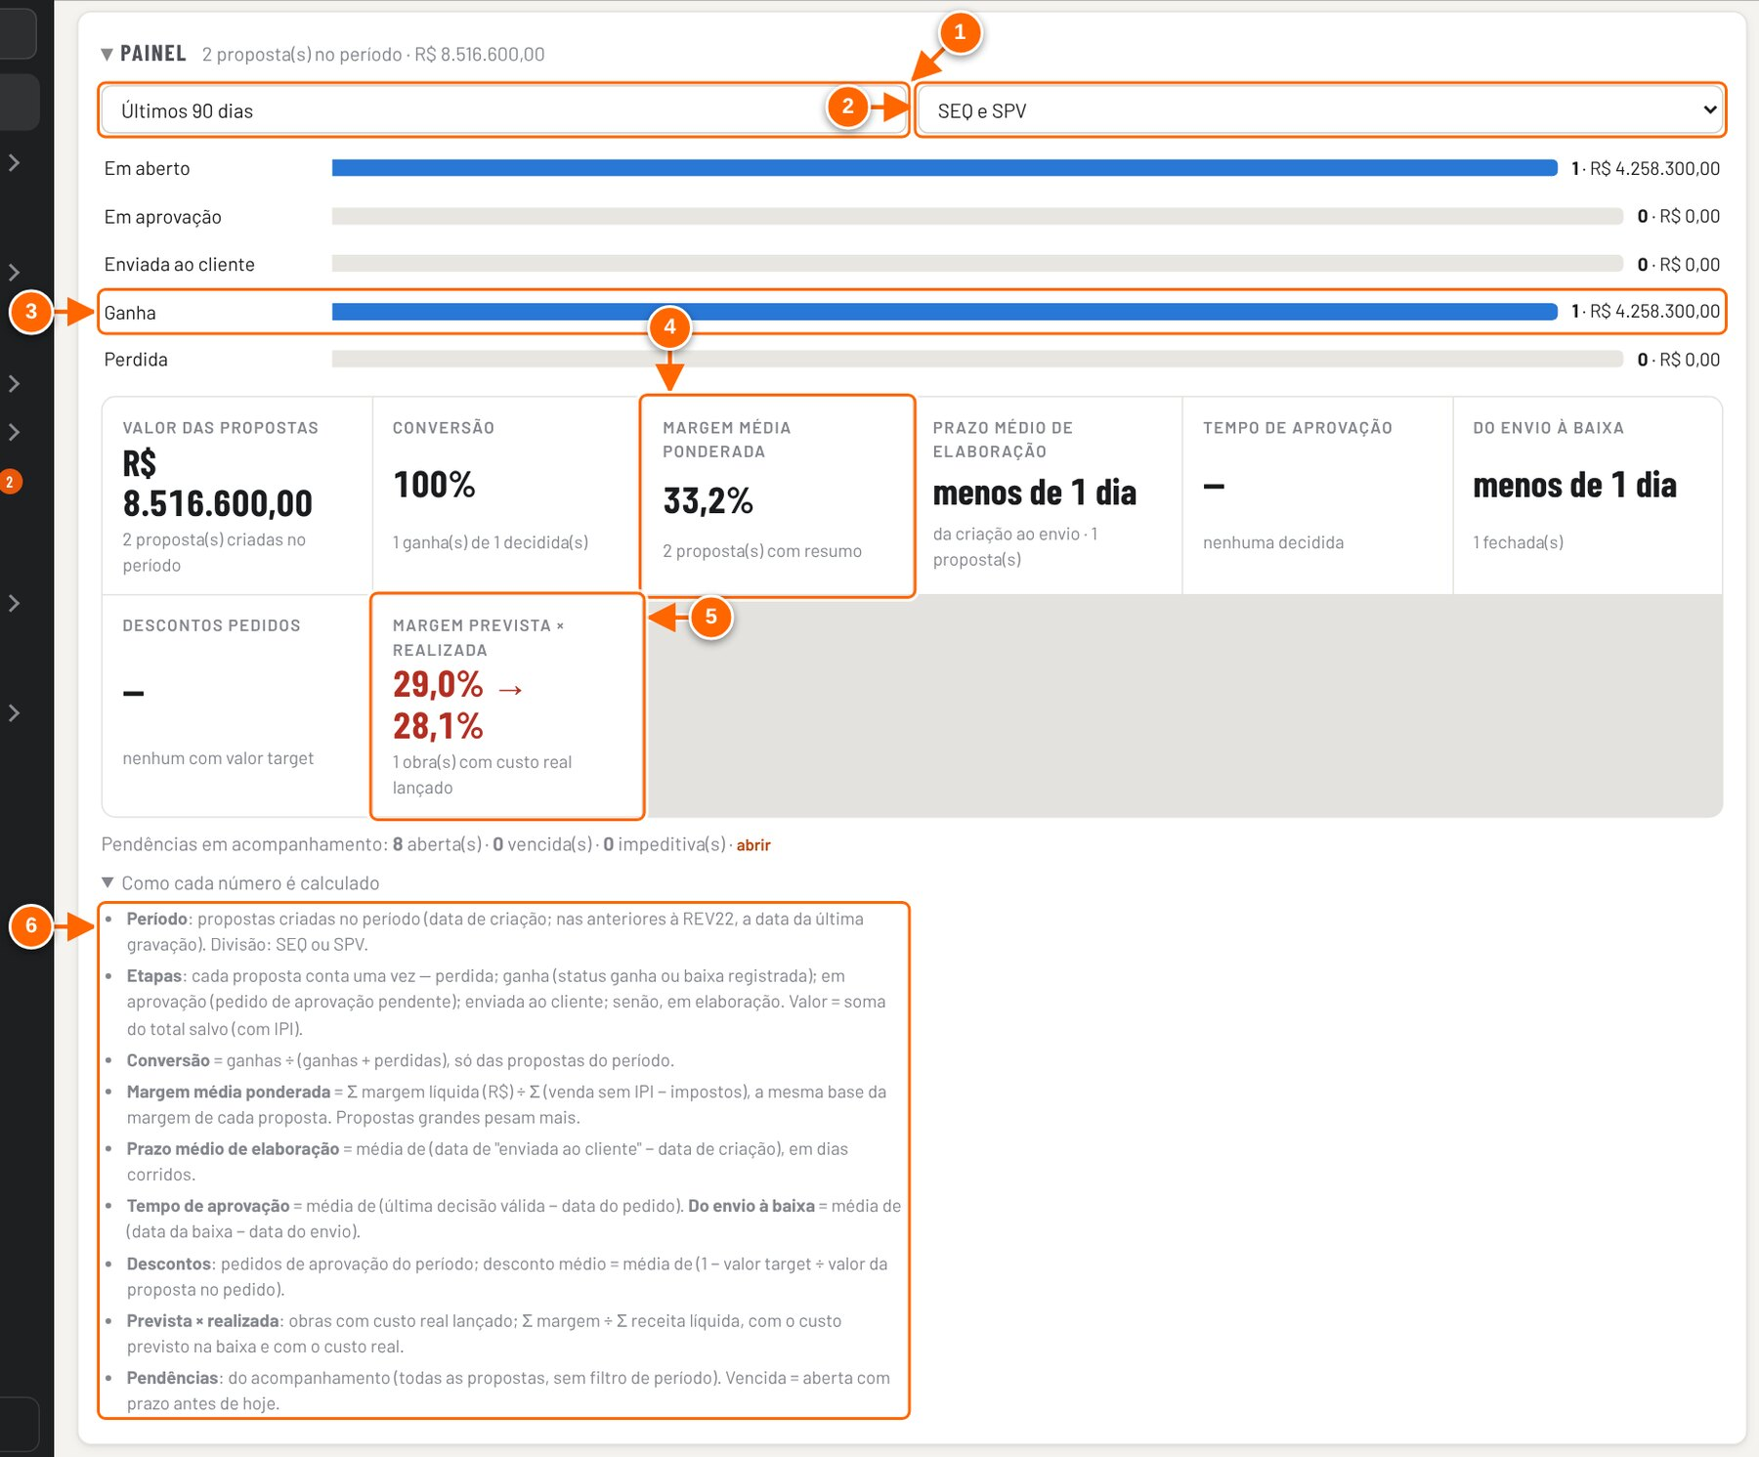
Figura 12.1 — Painel da tela Início com "Como cada número é calculado" aberto
1 Período: 30, 90 dias, 12 meses ou todo o período (data de criação da proposta).
2 Divisão: SEQ e SPV, só SEQ ou só SPV.
3 Propostas por etapa. Clique numa barra para filtrar a lista de propostas abaixo.
4 Margem média ponderada (sobre a receita líquida).
5 Margem prevista × realizada das obras com custo real lançado.
6 Como cada número é calculado: as fórmulas, na própria tela.

Indicador | Como é calculado (texto do app)
Valor das propostas | Soma do total salvo (com IPI) das propostas criadas no período.
Conversão | Ganhas ÷ (ganhas + perdidas), só das propostas do período.
Margem média ponderada | Σ margem líquida (R$) ÷ Σ (venda sem IPI − impostos). Propostas grandes pesam mais.
Prazo médio de elaboração | Média de (data de "enviada ao cliente" − data de criação), em dias corridos.
Tempo de aprovação | Média de (última decisão válida − data do pedido).
Do envio à baixa | Média de (data da baixa − data do envio).
Descontos pedidos | Pedidos de aprovação do período; desconto médio = média de (1 − valor target ÷ valor da proposta no pedido).
Margem prevista × realizada | Obras com custo real lançado: Σ margem ÷ Σ receita líquida, com o custo previsto na baixa e com o custo real. Fica vermelha quando a realizada cai.
Pendências em acompanhamento | Todas as propostas, sem filtro de período. Vencida = aberta com prazo antes de hoje. O link abrir leva à tela Pendências.

Tutorial 12.1 — Consultar o painel da tela Início
Objetivo | Ver, num período e numa divisão, quantas propostas estão em cada etapa, a conversão, a margem e os prazos.
Quem pode executar | Qualquer usuário que abre o app (no modo compartilhado, inclusive o Leitor, que consulta propostas e margens). No modo local não há controle de acesso.
Pré-requisitos | Propostas salvas. O painel conta só as propostas criadas no período escolhido.
Passo a passo
- No menu lateral, clique em Início.
- No painel, escolha o período (Últimos 30 dias, Últimos 90 dias, Últimos 12 meses ou Todo o período) e a divisão (SEQ e SPV, Só SEQ ou Só SPV).
Veja a Figura 12.1 — Painel da tela Início com "Como cada número é calculado" aberto.
- Leia as barras por etapa e os indicadores. Para ver as propostas de uma etapa, clique na barra: a lista de propostas abaixo é filtrada.
- Para conferir uma conta, clique em Como cada número é calculado.

RESULTADO ESPERADO O título do painel mostra quantas propostas há no período e o valor total. Os indicadores sem dados aparecem com "—" e uma explicação (por exemplo, "nenhuma enviada no período").

ATENÇÃO O filtro de período usa a data de criação da proposta. Propostas anteriores à REV22 usam a data da última gravação. Os filtros do painel não mudam a lista de propostas; só o clique numa barra muda.

DICA Para ver os números de uma só divisão também na lista, combine o filtro do painel com o chip SEQ ou SPV da lista de propostas.

NÃO VALIDADO No modo compartilhado, o painel calcula a partir das últimas 300 propostas carregadas do banco (REV22, limitações). Não foi possível conferir esse limite nas capturas, que são do modo local.

Chips de filtro da lista de propostas
A lista Propostas da tela Início tem chips de filtro. Só um chip fica ativo por vez. O título mostra quantas propostas foram encontradas, e a busca do topo da tela continua valendo junto com o chip.
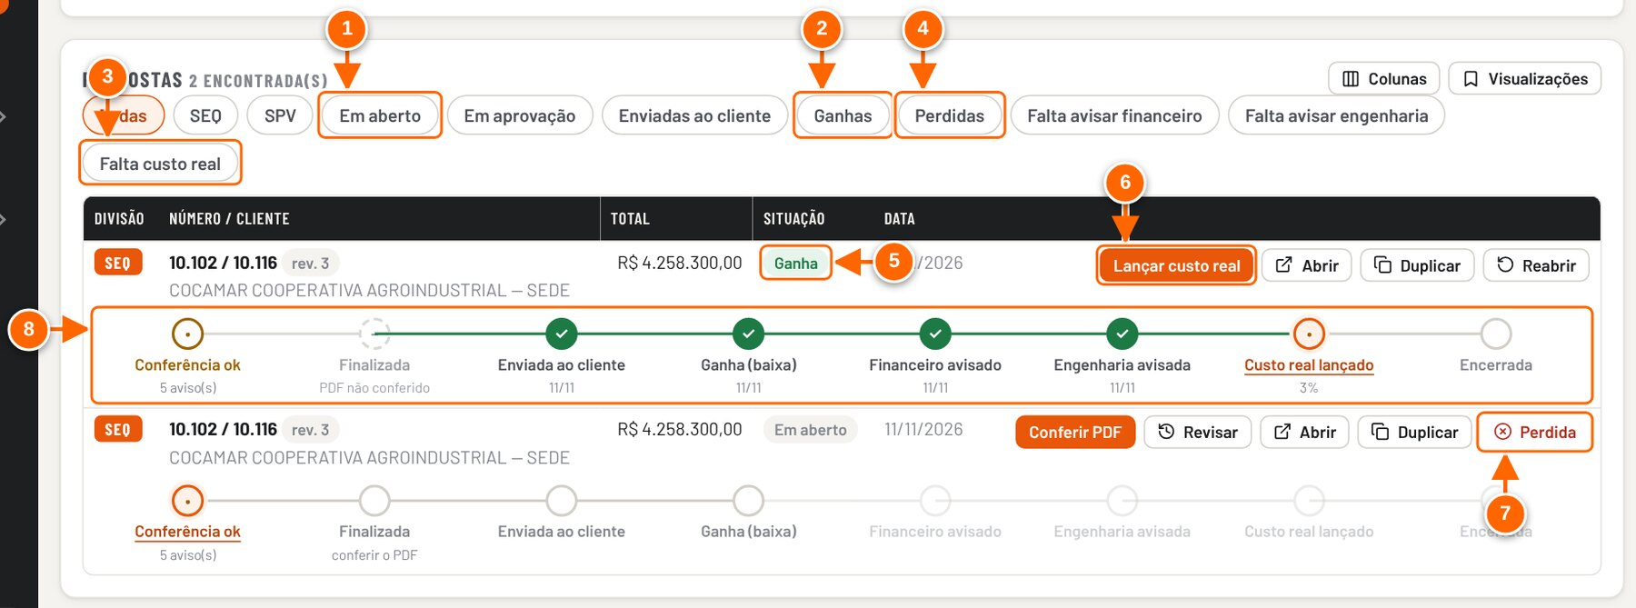
Figura 12.2 — Chips de filtro da lista de propostas (tela Início)
1 Em aberto: ainda não enviadas.
2 Ganhas: com baixa (inclui as encerradas).
3 Falta custo real: ganhas com baixa e linhas ainda sem custo real.
4 Perdidas.
5 Situação da proposta.
6 Próximo passo da proposta (muda conforme a situação).
7 Perdida: marca a proposta como perdida, com o motivo.
8 Etapas da proposta: formação, envio, baixa, avisos, custo real e encerramento.

Chip | O que mostra
Todas | Todas as propostas salvas (a lista mostra até 60).
SEQ / SPV | Só a divisão escolhida.
Em aberto | Fase Em aberto: ainda não enviada (inclui desconto reprovado e aprovação que perdeu a validade).
Em aprovação | Pedido de aprovação esperando decisão ou aprovado e ainda não aplicado.
Enviadas ao cliente | Fase Enviada ao cliente (inclui em negociação).
Ganhas | Com baixa (inclui as encerradas).
Perdidas | Marcadas como perdidas.
Falta avisar financeiro | Com baixa e a etapa "Financeiro avisado" ainda pendente.
Falta avisar engenharia | Com baixa e a etapa "Engenharia avisada" ainda pendente.
Falta custo real | Ganhas com baixa e custo real ainda incompleto.

OBSERVAÇÃO As fases da proposta são sempre as mesmas, na situação da linha, nos chips, no painel e no menu Margens: Em aberto → Em aprovação → Enviada ao cliente → Ganha → Encerrada, ou Perdida. No menu Margens, Em andamento reúne Em aberto, Em aprovação e Enviada ao cliente.

Registrar o resultado: baixa (ganha) ou perdida
Quando o cliente fecha o pedido, dê baixa na proposta. A baixa congela a formação daquele momento (custos, impostos, comissões e margem de cada item e linha), registra o valor fechado e muda a proposta para ganha. O botão Dar baixa aparece como próximo passo depois que a proposta é marcada como enviada ao cliente; também está na etapa Ganha (baixa) da linha da proposta e na aba Em andamento do menu Margens.

Tutorial 12.2 — Dar baixa numa proposta ganha
Objetivo | Registrar a proposta como fechada, com o valor negociado, e liberar o lançamento do custo real.
Quem pode executar | Quem salva propostas: no modo compartilhado, Contribuidor ou acima. No modo local não há controle de acesso.
Pré-requisitos | - Proposta salva, com itens com preço.  - Proposta marcada como enviada ao cliente (o próximo passo passa a ser Dar baixa).
Passo a passo
- Na tela Início, na linha da proposta, clique em Dar baixa.
- Confira a data do fechamento, informe o pedido/OC do cliente e o Valor fechado sem IPI. Se o valor for diferente do proposto, a prévia mostra a nova margem e o desconto ou acréscimo.
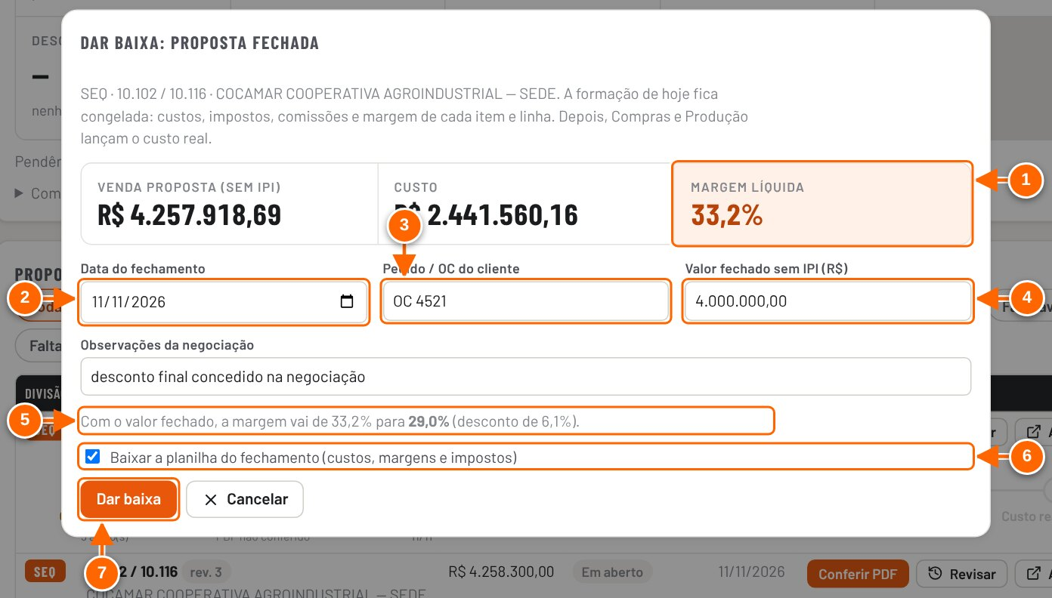
Figura 12.3 — Janela Dar baixa: proposta fechada
1 Margem líquida da formação de hoje (sem IPI). É o valor que fica congelado na baixa.
2 Data do fechamento: vem com a data de hoje; corrija se o pedido chegou antes.
3 Pedido / OC do cliente (opcional).
4 Valor fechado sem IPI. Se for diferente do proposto, venda, impostos e comissões acompanham; o custo não muda.
5 Prévia: como a margem muda com o valor fechado (desconto ou acréscimo).
6 Baixar a planilha do fechamento em Excel ao confirmar.
7 Dar baixa: grava a fotografia e muda a proposta para ganha.

- Escreva as observações da negociação, se houver, e deixe marcado Baixar a planilha do fechamento (custos, margens e impostos) se quiser o Excel.
- Clique em Dar baixa. O app mostra "Baixa registrada: …", abre a tela de custo real da proposta e, logo em seguida, a janela de aviso às áreas.
- Na janela Avisar Financeiro e Engenharia, confira os destinatários e o texto. Use Abrir no meu e-mail (o app pergunta depois "O e-mail foi enviado?"), Copiar texto, ou Só marcar como avisado se o aviso foi feito por outro meio. Agora não fecha sem marcar nada.
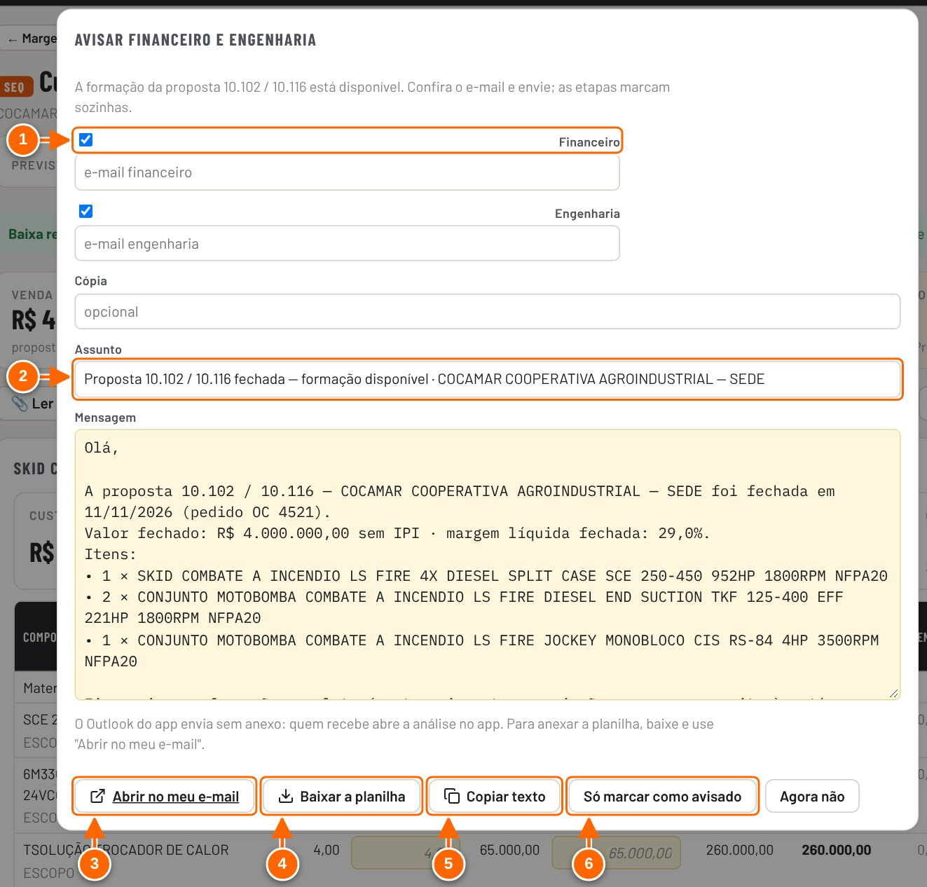
Figura 12.4 — Janela Avisar Financeiro e Engenharia (abre logo após a baixa)
1 Áreas que recebem o aviso. Os e-mails vêm de Configurações → Responsáveis, e-mails e logo.
2 Assunto e mensagem já vêm escritos com número, cliente, valor e margem fechada. Edite se quiser.
3 Abrir no meu e-mail: abre o programa de e-mail do computador com tudo preenchido.
4 Baixar a planilha do fechamento para anexar.
5 Copiar o assunto e o texto.
6 Só marcar como avisado: registra as etapas sem enviar e-mail pelo app.

RESULTADO ESPERADO A proposta passa a "Fechada", o próximo passo vira Avisar áreas (se faltar algum aviso) ou Lançar custo real, e a baixa aparece na aba Ganhas do menu Margens. A baixa e o valor fechado ficam no histórico (tipo "Baixa da proposta").

ATENÇÃO Confira o valor antes de confirmar: a baixa fica gravada com ele, e para corrigir é preciso Reabrir a proposta (botão na linha dela, na tela Início) e dar baixa de novo. O valor fechado precisa ser maior que zero ("Valor fechado inválido"). Uma proposta não salva não aceita baixa ("Salve a proposta antes de dar baixa.").

DICA Os e-mails das áreas são preenchidos uma vez em Configurações → Responsáveis, e-mails e logo (capítulo 4 do Manual do Administrador). As etapas "Financeiro avisado" e "Engenharia avisada" marcam sozinhas quando o envio é confirmado.

NÃO VALIDADO O envio real de e-mail não foi validado. O botão Enviar pelo Outlook só aparece quando o app compartilhado tem o conector Microsoft 365 disponível; nas capturas (modo local) ele fica oculto. Abrir no meu e-mail depende do programa de e-mail do computador. A geração do Excel (planilhas Reunião, Base, Memorial e, com custo real, Custo real) foi conferida no código, mas não nas capturas: o gerador é carregado da internet, bloqueada no ambiente de captura.

Tutorial 12.3 — Marcar uma proposta como perdida
Objetivo | Registrar que o cliente não fechou, com o motivo, para a conversão e a análise de perdas.
Quem pode executar | Quem salva propostas: no modo compartilhado, Contribuidor ou acima. No modo local não há controle de acesso.
Pré-requisitos | Proposta salva, sem baixa (o link perdida não aparece nas fechadas).
Passo a passo
- Na tela Início, na linha da proposta, clique no link perdida.
- Escreva o motivo (preço, prazo, concorrente, projeto cancelado…) e clique em Marcar como perdida.
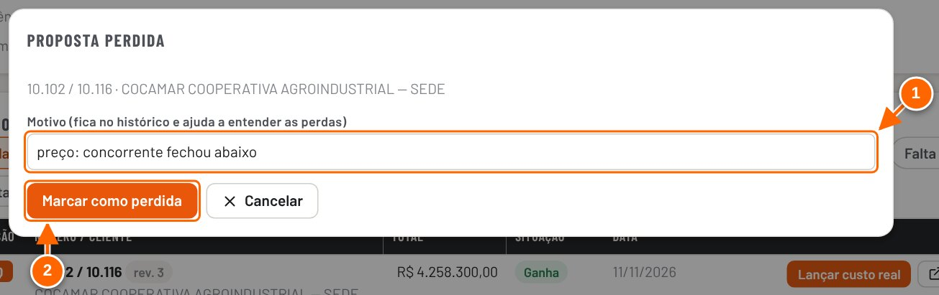
Figura 12.5 — Janela Proposta perdida
1 Motivo (obrigatório): fica no histórico e ajuda a entender as perdas.
2 Marcar como perdida.

RESULTADO ESPERADO A situação passa a "Perdida", o próximo passo vira Reabrir e a proposta entra na conversão do painel como decidida. O motivo fica no histórico.

ATENÇÃO Sem motivo o app não marca ("Escreva o motivo"). Uma proposta perdida não aceita lançamento de custo real.

DICA Se o cliente voltar atrás, use Reabrir: a proposta volta para "Enviada ao cliente".

Menu Margens
O menu Margens reúne as propostas em aberto e as fechadas, com a margem prevista, a fechada e a realizada. No topo ficam os filtros de período e divisão e as abas Painel, Ganhas, Em andamento e Aprovações (pedidos de aprovação de desconto, tratados no capítulo sobre aprovação). Logo abaixo, os cartões de indicadores e a lista Custo real a lançar.
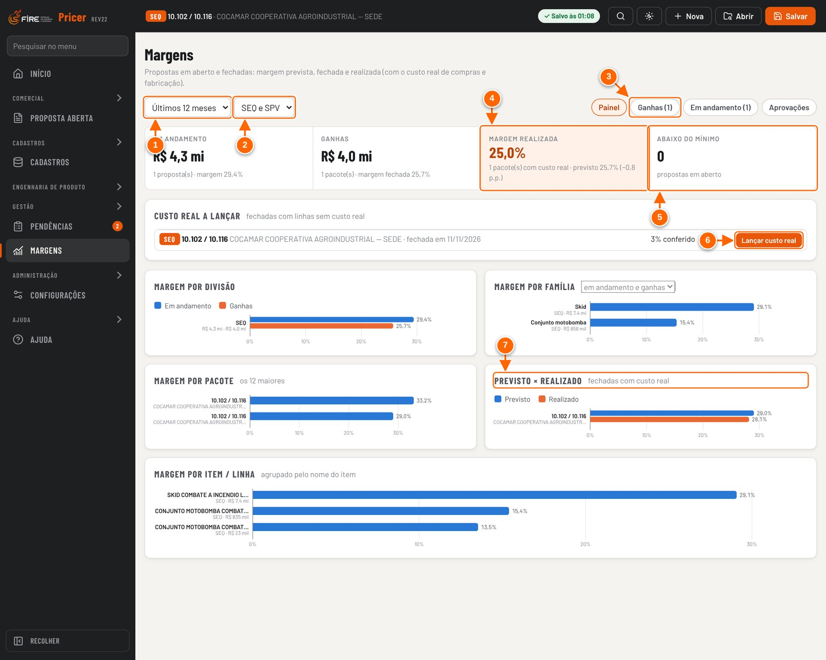
Figura 12.6 — Menu Margens: filtros, indicadores e gráficos
1 Período: últimos 12 meses, este ano ou tudo.
2 Divisão: SEQ e SPV, só SEQ ou só SPV.
3 Abas: Painel, Ganhas, Em andamento e Aprovações.
4 Margem realizada das fechadas com custo real, comparada com a prevista.
5 Abaixo do mínimo: propostas em aberto com margem menor que a margem mínima.
6 Custo real a lançar: fechadas com linhas ainda sem custo real.
7 Previsto × realizado por pacote; passe o mouse nas barras para ver os valores.

Na aba Painel, os gráficos mostram a margem por divisão, por família, por pacote (os 12 maiores), por item/linha e o Previsto × realizado das fechadas com custo real. O gráfico por família tem uma lista própria para escolher a base: abertas e fechadas, só abertas ou só fechadas.
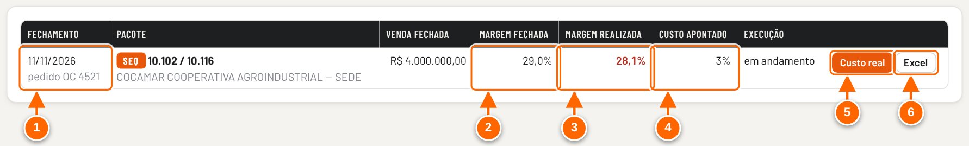
Figura 12.7 — Aba Ganhas
1 Data da baixa e pedido do cliente.
2 Margem fechada (com o valor fechado).
3 Margem realizada: verde se ficou igual ou acima da fechada, vermelha se caiu.
4 Custo apontado: % das linhas com custo real.
5 Custo real: abre a conferência linha a linha.
6 Excel do fechamento.

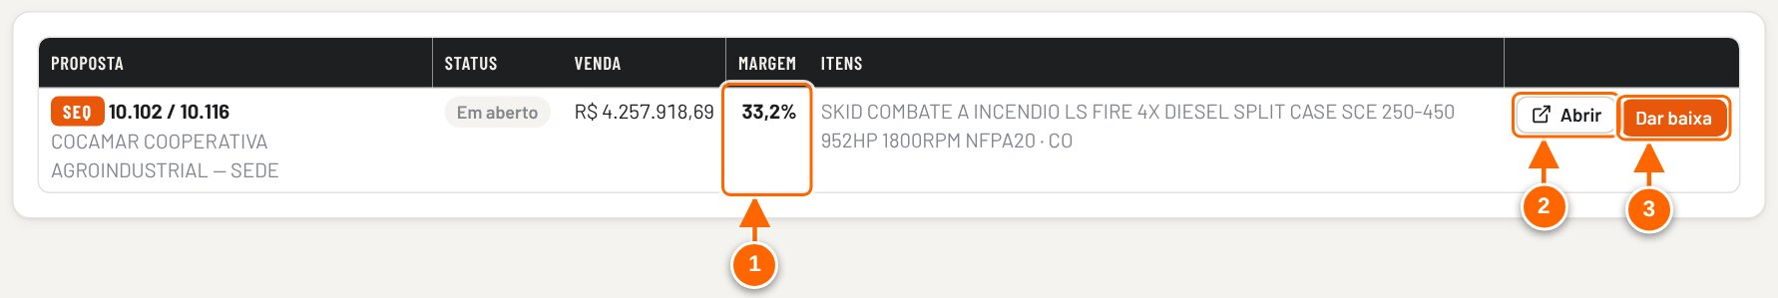
Figura 12.8 — Aba Em andamento
1 Margem da proposta; fica vermelha, com o selo "abaixo do mínimo", quando não atinge a margem mínima.
2 Abrir a proposta.
3 Dar baixa direto daqui.

Se houver propostas em aberto salvas antes do registro de margens, o painel mostra um aviso com o botão Calcular as margens delas agora.
OBSERVAÇÃO No modo compartilhado, quem não vê preço e margem (fora de Precificação, Financeiro e Diretoria, quando essas listas estão definidas) abre o menu Margens e vê só a lista Custo real, com as fechadas e o botão Lançar custo real, sem preço nem margem.

NÃO VALIDADO A tela reduzida "Custo real" (sem preço nem margem) só existe no modo compartilhado e não foi capturada.

Custo real: previsto × realizado
Depois da baixa, Compras e Produção conferem o custo real de cada linha da formação. Cada linha já vem com o valor previsto. O custo real só pode ser lançado depois da baixa e com a proposta ganha: se a proposta não tem baixa, o app avisa "O custo real é lançado depois da baixa da proposta ganha."; se foi marcada como perdida, "O custo real é lançado só com a proposta ganha." e a tela mostra "Esta proposta não está como ganha: o custo real fica fechado para lançamento."

Tutorial 12.4 — Lançar o custo real de uma proposta fechada
Objetivo | Registrar quanto cada linha realmente custou e calcular a margem realizada.
Quem pode executar | Engenharia e Custos. No modo compartilhado, quem está nessas áreas em Configurações → Responsáveis (sem ninguém nas áreas, qualquer Editor; o dono sempre). No modo local não há controle de acesso.
Pré-requisitos | Proposta com baixa e situação ganha.
Passo a passo
- Abra a proposta pelo próximo passo Lançar custo real (tela Início), pela lista Custo real a lançar ou pelo botão Custo real da aba Fechadas.
- Confira o resumo no topo: previsto, realizado, diferença e porcentagem conferida.
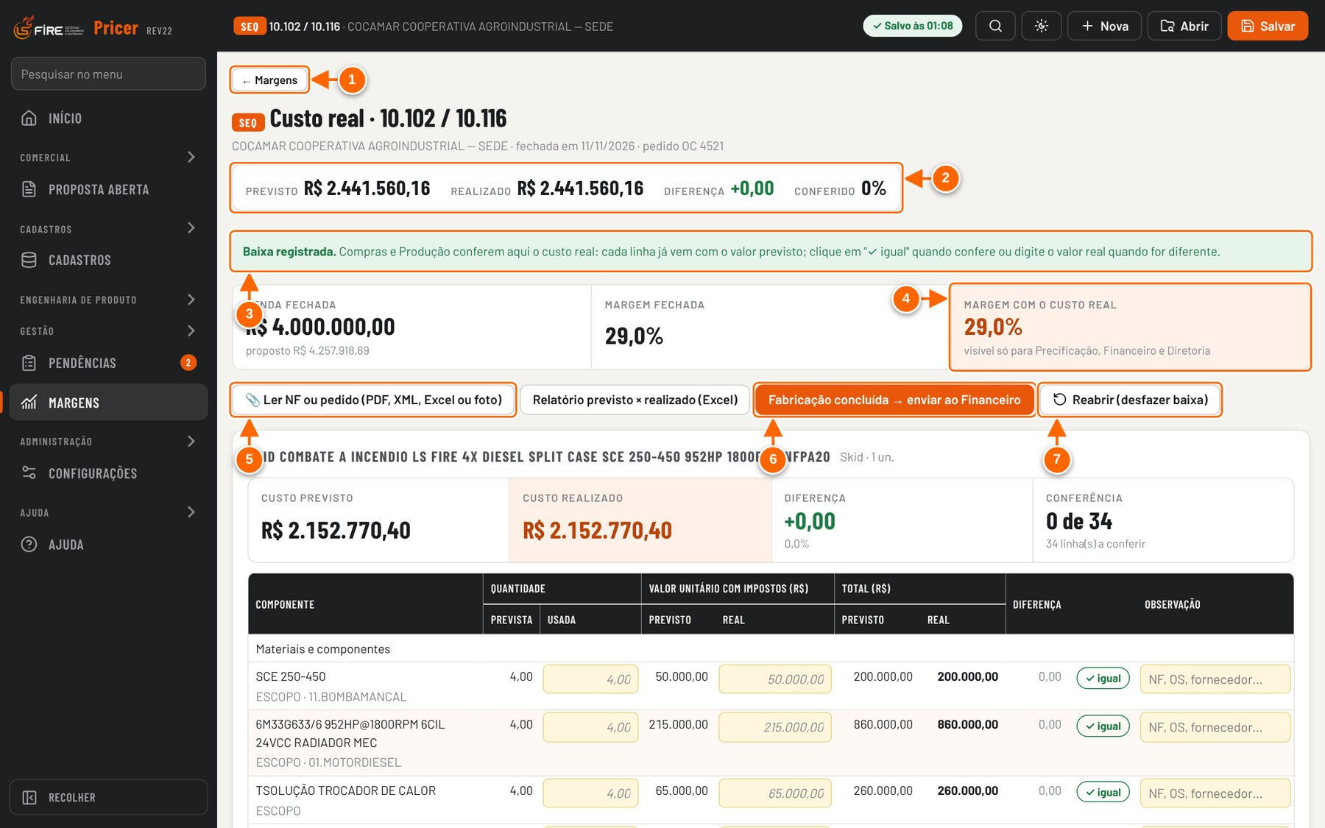
Figura 12.9 — Tela Custo real de uma proposta fechada (topo)
1 Volta ao painel de Margens.
2 Custo previsto, realizado, diferença e quanto das linhas já foi conferido.
3 Aparece logo depois da baixa: explica como conferir o custo real.
4 Margem com o custo real. Este quadro aparece só para quem vê preço e margem.
5 Ler NF ou pedido: lê o documento e sugere em que linha lançar cada item.
6 Fabricação concluída → enviar ao Financeiro.
7 Reabrir (desfazer baixa): pede o motivo e guarda uma cópia da baixa e do custo real na proposta.

- Em cada item, clique em ✓ igual quando a linha custou o previsto, ou confirme a Quantidade usada e digite o Valor unitário com impostos realmente pago e saia do campo: o app calcula o total (quantidade × unitário) e a diferença. Use a coluna Observação para NF, OS ou fornecedor.
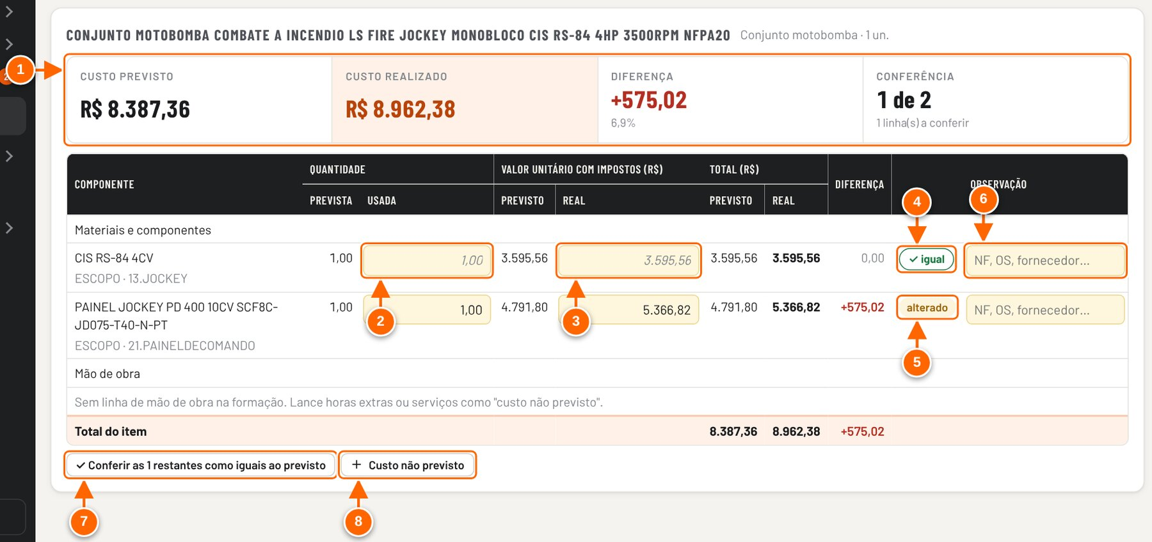
Figura 12.10 — Conferência do custo real de um item, linha a linha
1 Resumo do item: custo previsto, realizado, diferença e linhas conferidas.
2 Quantidade usada: vem com a prevista. Corrija se foi usada outra quantidade.
3 Valor unitário com impostos: vem com o previsto. Digite o valor real pago e saia do campo; o app calcula o total.
4 "✓ igual": confirma que a linha custou o previsto (o selo passa a "✓ conferido").
5 "alterado": o valor lançado é diferente do previsto; a diferença fica em vermelho quando o custo sobe.
6 Observação da linha (NF, OS, fornecedor).
7 Conferir de uma vez as linhas restantes como iguais ao previsto.
8 + Custo não previsto: retrabalho, frete extra, peça trocada…

- Para o que não estava previsto, clique em + Custo não previsto, escreva a descrição e o valor e clique em Lançar.
- Quando terminar as linhas de um item, use ✓ Conferir as N restantes como iguais ao previsto para fechar o que faltou.
- Ao fim da fabricação, clique em Fabricação concluída → enviar ao Financeiro e envie o relatório pela janela de e-mail, ou clique em Só marcar como concluída.

RESULTADO ESPERADO O selo da linha passa a "✓ conferido" ou "alterado", a margem com o custo real é recalculada na hora e a proposta entra no gráfico Previsto × realizado. Cada lançamento fica no histórico (tipo "Custo real"). Depois de concluída, a execução passa a "fabricação concluída" e o Financeiro vê o relatório em Pendências para marcar como conferido.

ATENÇÃO Linhas não conferidas contam como iguais ao previsto: a margem realizada só é confiável com 100% conferido. Reabrir (desfazer baixa) desfaz a baixa e volta a proposta para Enviada ao cliente; a baixa e o custo real lançado ficam guardados numa cópia dentro da proposta.

DICA 📎 Ler NF ou pedido lê um PDF, XML da NF-e, Excel ou foto, sugere a linha de cada item (valor com IPI) e soma ao custo já lançado. O XML da NF-e é o formato mais seguro.

NÃO VALIDADO A leitura de NF ou pedido depende de um serviço de leitura de documentos do app compartilhado e não foi validada nas capturas. Também não foi validado, no modo compartilhado, quem consegue gravar o custo real no banco: a matriz de permissões indica que essa regra é garantida pelo app, não pelo banco.

Tutorial 12.5 — Comparar o previsto com o realizado
Objetivo | Ver se as obras fechadas estão saindo com a margem prevista.
Quem pode executar | Quem vê preço e margem: no modo compartilhado, Precificação, Financeiro e Diretoria (ou todo Editor, se essas listas não estiverem definidas) e o dono. No modo local não há controle de acesso.
Pré-requisitos | Ao menos uma proposta fechada com custo real lançado.
Passo a passo
- No menu lateral, clique em Margens.
- Escolha o período e a divisão.
- Na aba Painel, veja o cartão Margem realizada e o gráfico Previsto × realizado; passe o mouse nas barras para ver o custo previsto e o real.
- Clique na aba Ganhas para ver, proposta por proposta, a margem fechada, a realizada e quanto do custo foi apontado.
Veja a Figura 12.7 — Aba Ganhas.
- Para o detalhe por linha, clique em Custo real; para a planilha, em Excel (ou Relatório previsto × realizado (Excel) na tela do custo real).

RESULTADO ESPERADO Na tabela Fechadas, a margem realizada aparece em verde quando ficou igual ou acima da fechada e em vermelho quando caiu mais de 0,5 ponto.

ATENÇÃO Compare a margem realizada com a margem fechada da mesma linha da tabela. O cartão do topo usa outra base (venda sem IPI) e mostra porcentagens menores; ver "Como a margem é calculada".

Tutorial 12.6 — Reabrir uma proposta ganha (desfazer a baixa)
Objetivo | Corrigir uma baixa feita por engano ou voltar uma proposta ganha para negociação.
Quem pode executar | Editor (no modo compartilhado). No modo local não há controle de acesso.
Pré-requisitos | Proposta com baixa (fase Ganha ou Encerrada).
Passo a passo
- Na tela Início, na linha da proposta, clique em Reabrir (também está na tela de Custo real, como Reabrir (desfazer baixa)).
- Leia o aviso: a baixa é desfeita e a proposta volta para Enviada ao cliente. Se houver custo real lançado, a janela mostra quanto já foi conferido.
- Escreva o Motivo e clique em Reabrir.

RESULTADO ESPERADO A proposta volta para Enviada ao cliente, com o próximo passo Dar baixa, e sai da aba Ganhas do menu Margens. O histórico registra "Baixa desfeita (proposta reaberta)" com o motivo.

ATENÇÃO O custo real lançado sai das telas de Margens; ele fica guardado numa cópia dentro da proposta, mas não volta sozinho se a baixa for feita de novo.

DICA Propostas perdidas também têm Reabrir (como próximo passo da linha): elas voltam para Enviada ao cliente.

13. Revisões e histórico
Cada proposta tem uma revisão atual, que é a que se edita. As revisões anteriores ficam guardadas exatamente como estavam e podem ser consultadas, comparadas e restauradas. Além disso, tudo o que acontece fica no histórico: o da proposta (aba Histórico) e o geral (Configurações → Histórico).
Quando | O que o app guarda
Você clica em Revisar | A revisão atual, como está salva (alterações pendentes são salvas antes). Você passa a editar a próxima.
Você salva alterações numa proposta enviada ao cliente ou em negociação | Pergunta se é revisão nova (a enviada fica guardada) ou só correção (grava por cima).
A proposta é marcada como Enviada ao cliente | Uma cópia congelada: "versão enviada ao cliente · congelada".
Diretoria e Financeiro aprovam o desconto | Uma cópia congelada: "versão aprovada · congelada".
Você restaura uma revisão | A atual vai para a lista e a escolhida volta como a próxima revisão.
Duas pessoas salvam ao mesmo tempo | Na escolha "Guardar a versão dela como revisão e salvar a minha", a versão da outra pessoa vai para a lista ("cópia guardada num conflito de edição simultânea").

NÃO VALIDADO O conflito de edição simultânea e os nomes de quem salvou cada revisão dependem do modo compartilhado e não foram exercitados nas capturas. No modo local, a coluna de quem guardou mostra "neste navegador".

Revisar a proposta
Figura 13.1 — Cabeçalho da proposta: revisão atual e botão Revisar
1 Revisão atual. Clique para ver, comparar e restaurar as revisões.
2 Revisar: guarda a revisão atual e abre a próxima para edição.
3 Situação da proposta.

Tutorial 13.1 — Criar uma nova revisão
Objetivo | Mudar a proposta (por exemplo, a pedido do cliente) sem perder a versão anterior.
Quem pode executar | Quem edita a proposta (no modo compartilhado, Contribuidor ou acima). No modo local não há controle de acesso.
Pré-requisitos | Proposta aberta na revisão atual (não numa revisão em consulta: aí o app avisa "Volte à revisão atual para revisar").
Passo a passo
- Com a proposta aberta, clique em Revisar, ao lado do selo Rev. N no topo. O mesmo botão existe na aba Documentos (quadro Revisões, Revisar (nova revisão)), na aba Histórico, na lista de revisões e na tela Início, na linha da proposta (abre a proposta já nesta janela).
- Em O que muda nesta revisão?, descreva o motivo e clique em Criar revisão N+1.
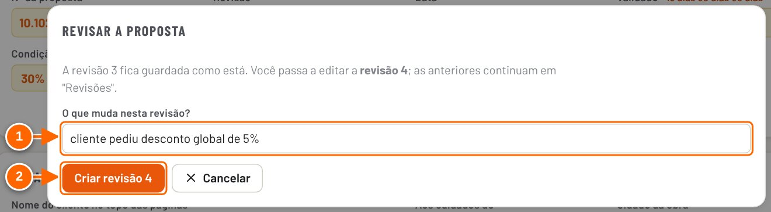
Figura 13.2 — Revisar a proposta: o motivo fica registrado
1 O que muda nesta revisão? (vai para o histórico e para a lista de revisões)
2 Criar revisão: a atual fica guardada como está.

- Faça as alterações e clique em Salvar.

RESULTADO ESPERADO O aviso "Revisão N+1 criada. A revisão N está guardada." aparece, o selo passa a mostrar a nova revisão, a proposta volta a Em aberto e a edição recomeça em Dados gerais. O histórico registra "Proposta — revisão".

ATENÇÃO A nova revisão volta para Em aberto: a conferência do PDF da revisão anterior não vale para ela ("conferência desatualizada") e o PDF precisa ser conferido de novo antes de enviar.

DICA Use o motivo para dizer o que o cliente pediu. Ele aparece na lista de revisões ("na rev. N+1: …").

Salvar uma proposta já enviada
Se a proposta está como enviada ao cliente (ou em negociação) e você altera e clica em Salvar, o app não grava direto: ele pergunta o que fazer, para não perder o que o cliente recebeu.
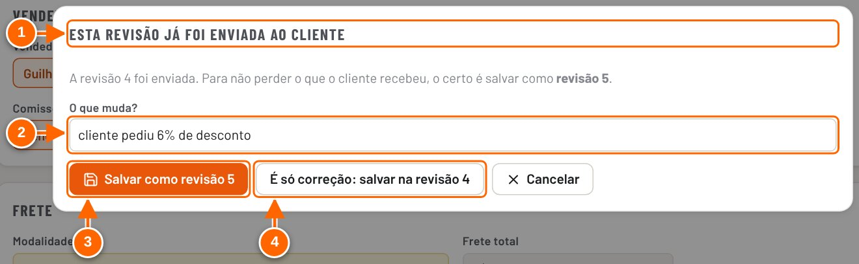
Figura 13.3 — Salvar uma proposta já enviada: nova revisão ou só correção
1 Aparece ao salvar alterações numa proposta enviada ao cliente ou em negociação.
2 O que muda? (opcional)
3 Salvar como revisão nova: a enviada fica guardada.
4 É só correção: grava por cima, na mesma revisão.

Tutorial 13.2 — Salvar alterações numa proposta enviada
Objetivo | Decidir entre revisão nova e correção ao salvar uma proposta já enviada.
Quem pode executar | Quem edita a proposta. No modo local não há controle de acesso.
Pré-requisitos | Proposta marcada como enviada ao cliente (na tela Início, etapa Enviada ao cliente ou botão Enviar ao cliente).
Passo a passo
- Altere a proposta e clique em Salvar.
- Na janela Esta revisão já foi enviada ao cliente, escreva em O que muda? (opcional).
- Clique em Salvar como revisão N+1 (o certo quando o cliente vai receber outra versão) ou em É só correção: salvar na revisão N (por exemplo, um erro de digitação que não muda o que foi enviado).

RESULTADO ESPERADO Com revisão nova: "Salvo como revisão N+1", a enviada fica guardada e a proposta volta a Em aberto. Com correção: a revisão N é gravada por cima, sem nova entrada na lista.

ATENÇÃO Cancelar não salva nada: as alterações continuam na tela, ainda não gravadas.

Lista de revisões, consulta e restauração
Clique no selo Rev. N ▾ no topo da proposta (ou em Ver e comparar revisões na aba Documentos, ou Ver, comparar e restaurar revisões na aba Histórico). A lista mostra a revisão atual e as guardadas, com data, total (e a diferença para a atual), margem, situação na época e o motivo da revisão seguinte. As versões enviada ao cliente e aprovada aparecem com o selo de congeladas.
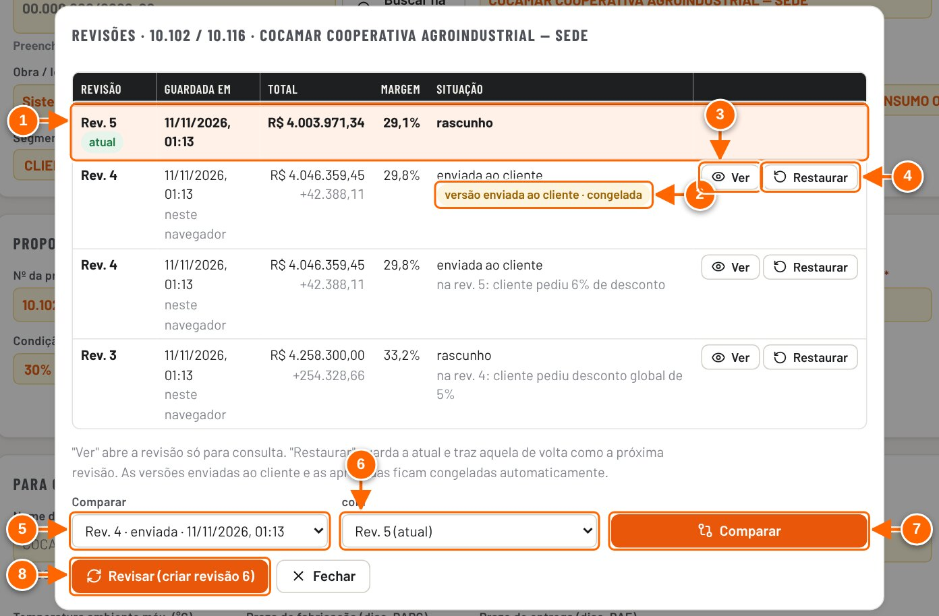
Figura 13.4 — Lista de revisões: ver, restaurar, comparar
1 Revisão atual (a que se edita).
2 Versão enviada ao cliente, congelada automaticamente.
3 Ver: abre só para consulta.
4 Restaurar: traz de volta como a próxima revisão.
5 Comparar esta versão…
6 …com esta (por padrão, a atual).
7 Comparar.
8 Revisar (criar a próxima revisão).

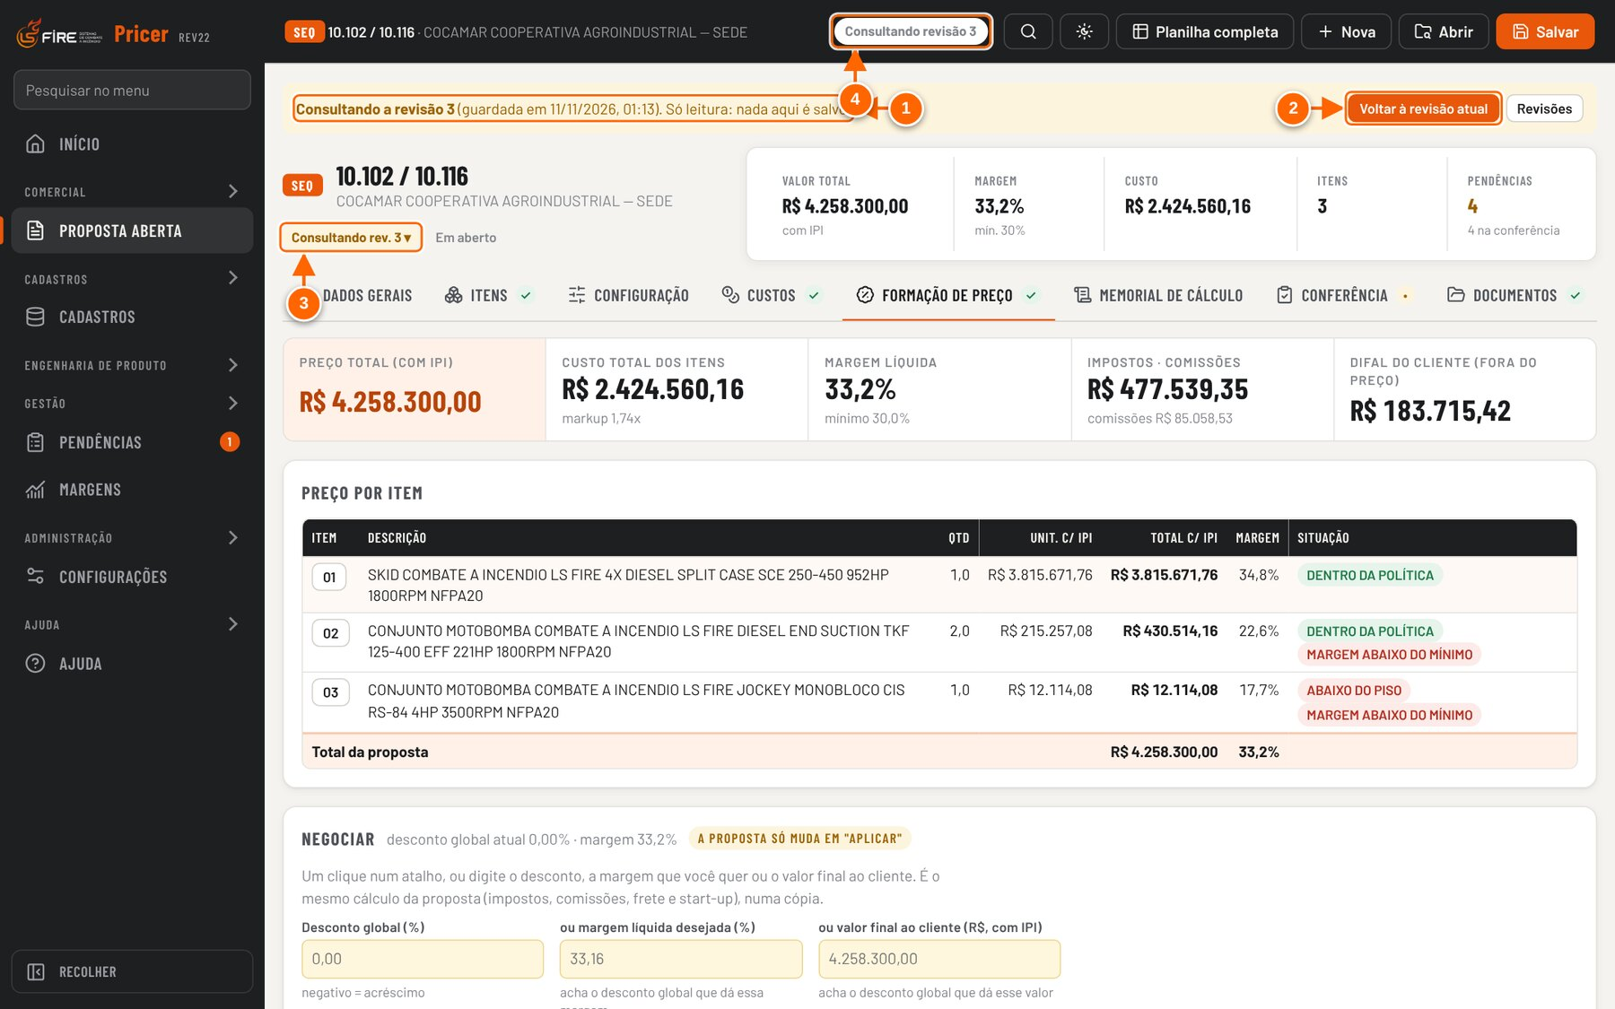
Figura 13.5 — Consultando uma revisão anterior (só leitura)
1 Consultando a revisão: só leitura, nada aqui é salvo.
2 Voltar à revisão atual.
3 O selo mostra "Consultando rev. N".
4 O indicador de gravação também avisa a consulta.

Tutorial 13.3 — Consultar e restaurar uma revisão anterior
Objetivo | Ver como era uma revisão anterior e, se for o caso, voltar a ela.
Quem pode executar | Consultar: qualquer pessoa com acesso. Restaurar: quem edita a proposta. No modo local não há controle de acesso.
Pré-requisitos | Proposta salva com pelo menos uma revisão guardada.
Passo a passo
- Clique no selo Rev. N ▾ no topo da proposta.
- Na linha da revisão, clique em Ver. A proposta abre em consulta, com a faixa "Consultando a revisão N … Só leitura: nada aqui é salvo." Se houver alterações não salvas, o app pergunta antes de abrir.
- Para sair, clique em Voltar à revisão atual.
- Para trazer a revisão de volta, abra a lista e clique em Restaurar na linha dela. Confirme a pergunta "Restaurar a revisão N? A revisão M atual fica guardada e a N volta como revisão M+1."

RESULTADO ESPERADO Na consulta, nada é gravado (Salvar avisa "Você está consultando a revisão N. Volte à atual ou restaure esta como nova revisão."). Na restauração, o aviso "Revisão N restaurada como revisão M+1" aparece e o histórico registra a restauração.

ATENÇÃO Restaurar não apaga nada: a atual também vai para a lista. Mas a proposta passa a ter o conteúdo da revisão restaurada (valores, itens e condições).

Comparar revisões
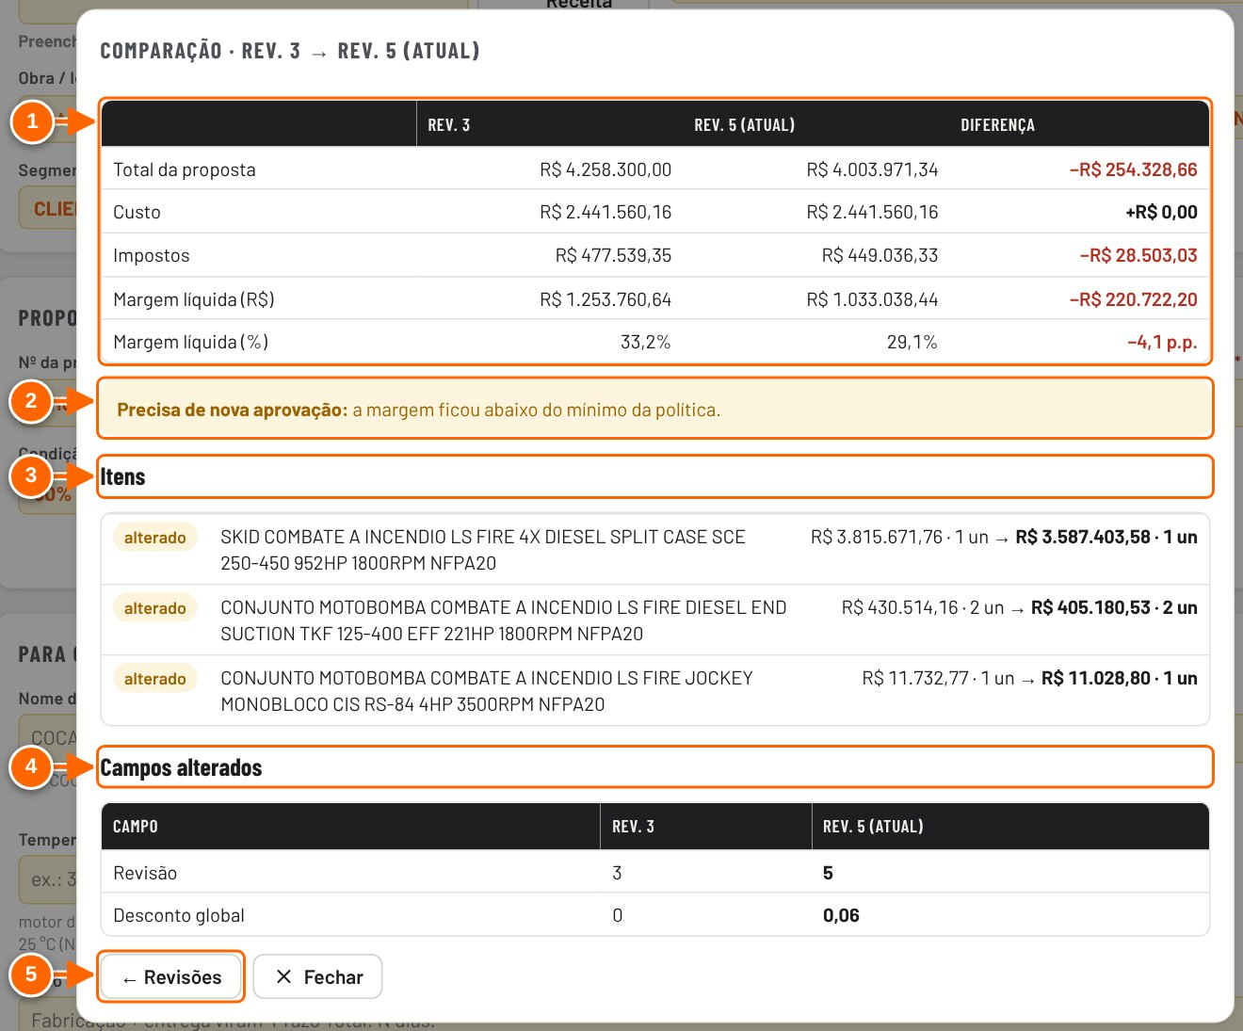
Figura 13.6 — Comparação entre a revisão 3 e a atual
1 Total, custo, impostos e margem lado a lado, com a diferença.
2 Se a mudança exige nova aprovação, e por quê.
3 Itens incluídos, retirados e alterados.
4 Campos alterados (de → para).
5 ← Revisões: volta à lista.

Tutorial 13.4 — Comparar duas revisões
Objetivo | Ver o que mudou entre duas versões e se a mudança exige nova aprovação.
Quem pode executar | Qualquer pessoa com acesso à proposta. No modo local não há controle de acesso.
Pré-requisitos | Pelo menos uma revisão guardada.
Passo a passo
- Abra a lista de revisões (selo Rev. N ▾).
- Em Comparar, escolha uma versão e, em com, a outra (por padrão, a atual).
- Clique em Comparar.

RESULTADO ESPERADO A janela Comparação mostra total, custo, impostos e margem lado a lado com a diferença; a faixa com "Precisa de nova aprovação: …", "A aprovação existente continua valendo para esta versão…" ou "Nada nesta comparação exige aprovação."; os itens incluídos, retirados e alterados; e os campos alterados (de → para).

ATENÇÃO Escolher a mesma versão nos dois lados não compara: aparece "Escolha duas versões diferentes".

Histórico da proposta e histórico geral
A aba Histórico da proposta (SEQ, SPV e FACTS) reúne a situação e as etapas, o quadro Revisões e o Registro com os eventos daquela proposta: criação e gravações, revisões, conferência do PDF, status, aprovação, alertas e pendências.
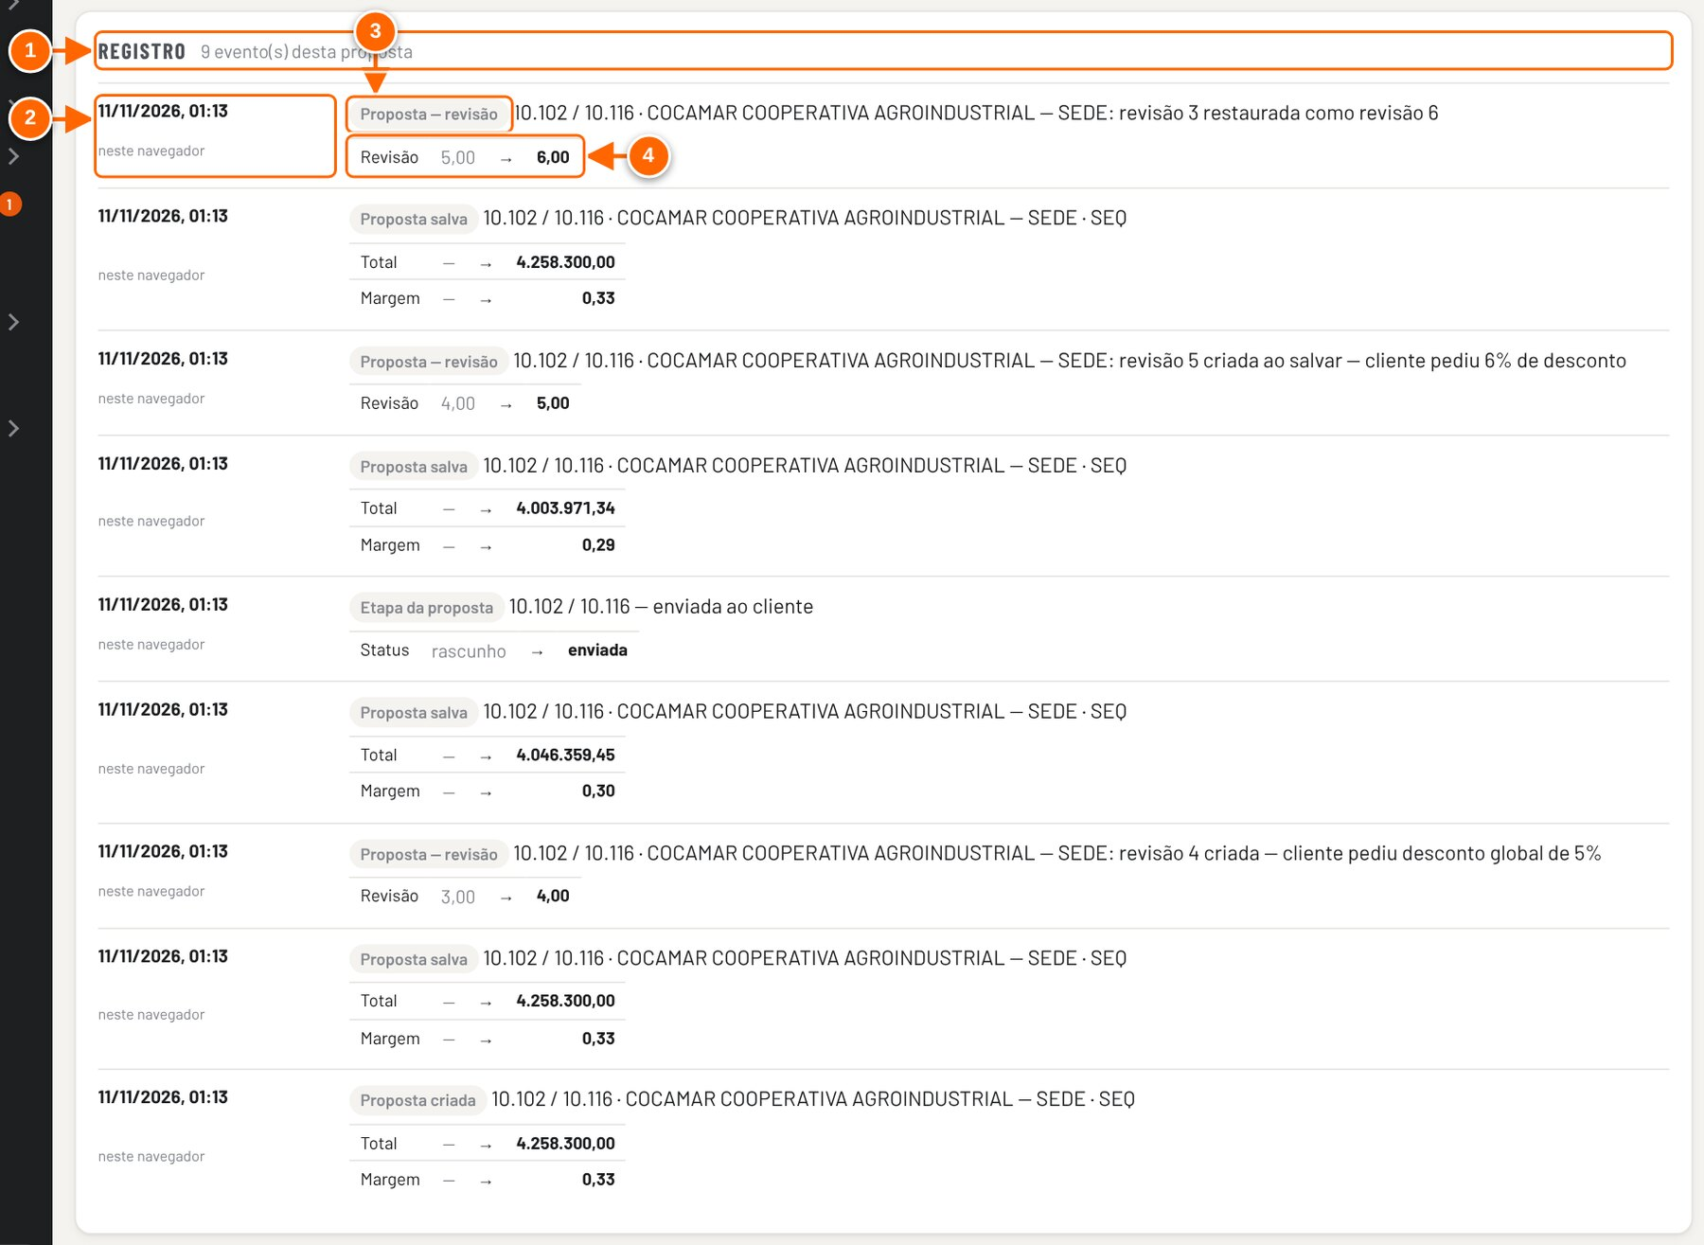
Figura 13.7 — Aba Histórico da proposta: registro de tudo o que aconteceu com ela
1 Registro: eventos desta proposta, do mais recente para o mais antigo.
2 Quando e quem.
3 Tipo do evento (revisão, salva, status, aprovação, conferência…).
4 O que mudou: de → para.

Em Configurações → Histórico fica o histórico geral de alterações: propostas, cadastro, documentos, pedidos, baixas e acessos. Cada linha mostra quando, quem, o tipo, a descrição e os campos alterados (até 12; o resto aparece como "+ N alterações").
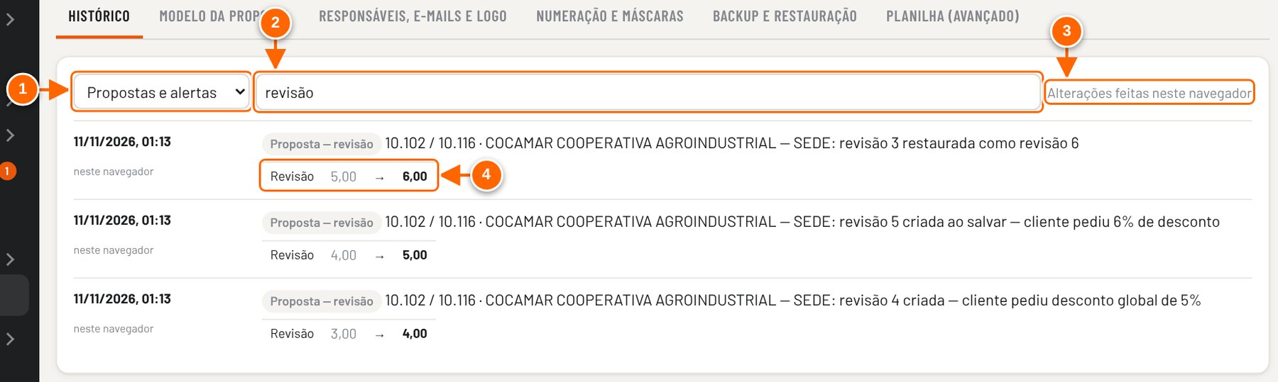
Figura 13.8 — Configurações → Histórico: todas as alterações, com filtro e busca
1 Tipo: tudo, propostas e alertas, baixas e custo real, documentos, pedidos, cadastro, acessos.
2 Busca no tipo, descrição, referência e campos alterados.
3 Neste navegador: alterações feitas aqui. No compartilhado: últimos 90 dias de toda a equipe.
4 Campos alterados: de → para.

Tutorial 13.5 — Encontrar uma alteração no histórico
Objetivo | Saber quando, quem e o que mudou.
Quem pode executar | Qualquer pessoa com acesso ao app. No modo local, o histórico tem só o que foi feito neste navegador.
Pré-requisitos | Nenhum.
Passo a passo
- Para uma proposta: abra a proposta e clique na aba Histórico; leia o Registro.
- Para tudo: clique em Configurações no menu lateral; a tela abre em Histórico.
- Escolha o tipo (Tudo, Propostas e alertas, Baixas e custo real, Documentos, Pedidos de cadastro, Cadastro, Acessos) e digite em Buscar no histórico….

RESULTADO ESPERADO A lista mostra até 250 eventos que batem com o filtro, do mais recente para o mais antigo.

DICA Lotes de cadastro (edição em massa, importação de preços, consolidação) têm o botão desfazer este lote para quem cuida de Custos.

NÃO VALIDADO No modo compartilhado, o histórico geral mostra os "Últimos 90 dias com alteração, de toda a equipe" com o nome de quem fez; não foi validado nas capturas (modo local).

Lixeira de propostas
Excluir uma proposta não apaga: ela vai para a Lixeira, em Configurações → Backup e restauração, e pode ser restaurada. Só o administrador apaga de vez.
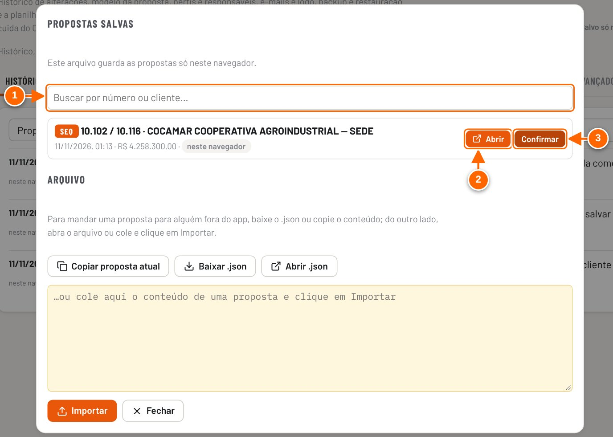
Figura 13.9 — Abrir → Propostas salvas: Excluir manda para a lixeira
1 Buscar por número ou cliente.
2 Abrir a proposta.
3 Excluir: o primeiro clique vira "Confirmar"; o segundo manda para a lixeira.

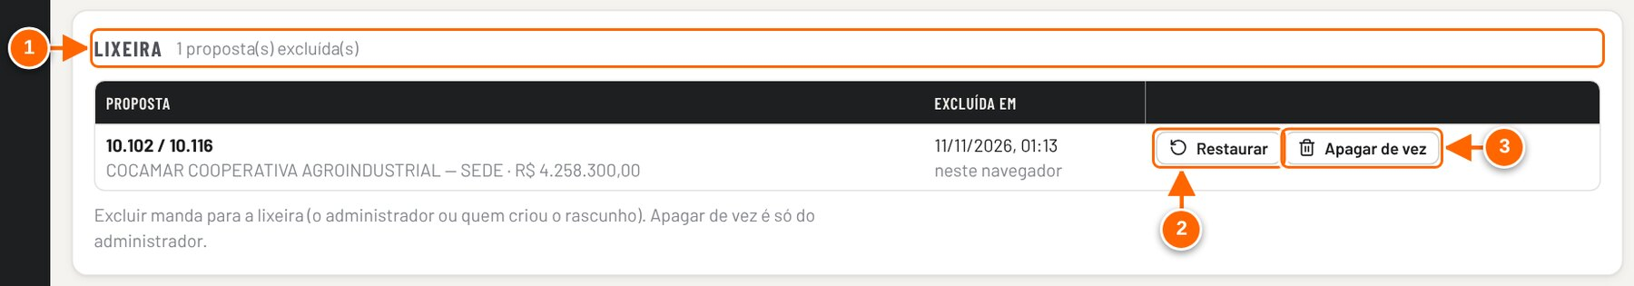
Figura 13.10 — Configurações → Backup e restauração → Lixeira
1 Lixeira: propostas excluídas.
2 Restaurar: a proposta volta para a lista.
3 Apagar de vez (só o administrador; não dá para desfazer).

Tutorial 13.6 — Excluir e restaurar uma proposta
Objetivo | Tirar uma proposta da lista sem perdê-la, e trazê-la de volta se preciso.
Quem pode executar | Excluir: o administrador (dono do app) ou quem criou a proposta em aberto (no modo compartilhado, com acesso de gravação). Restaurar: o administrador ou quem excluiu. Apagar de vez: só o administrador. No modo local não há controle de acesso: quem abre o arquivo é tratado como administrador.
Pré-requisitos | A proposta salva.
Passo a passo
- Clique em Abrir na barra superior.
- Na linha da proposta, clique em Excluir e, em seguida, em Confirmar.
- Para restaurar: clique em Configurações → Backup e restauração e, no quadro Lixeira, clique em Restaurar na linha da proposta.
- Para apagar de vez (administrador): clique em Apagar de vez e confirme.

RESULTADO ESPERADO Ao excluir, a proposta some da lista e aparece "Proposta na lixeira. …"; o histórico registra "Proposta excluída (lixeira)". Ao restaurar, aparece "Proposta restaurada" e ela volta para a lista. Apagada de vez, só volta por um backup.

ATENÇÃO A proposta excluída sai da lista, mas não é apagada: o aviso indica onde restaurar, em Configurações → Backup e restauração → Lixeira.

DICA Se a proposta excluída estava aberta, a tela deixa de estar ligada a ela. Depois de restaurar, abra-a de novo por Abrir antes de editar: salvar a tela antiga grava uma proposta nova, separada.

NÃO VALIDADO No modo compartilhado, as regras de quem exclui, restaura e apaga são verificadas no banco, e as revisões guardadas de uma proposta apagada de vez continuam no banco. Não validado nas capturas (modo local).

14. Erros comuns e soluções
Esta tabela reúne as mensagens que o LS Pricer mostra nas situações mais comuns. O texto entre aspas é o da tela (quando a mensagem tem partes variáveis, elas aparecem como N, X ou …). Todas as causas foram conferidas no código do sistema ou nos testes feitos para este manual.

Proposta: salvar, campos obrigatórios e envio
O que aparece na tela | Causa | Como resolver
"Preencha o cabeçalho antes do equipamento" ou "Falta: …" no fim de Dados gerais | Algum campo obrigatório (com *) dos Dados gerais está vazio | Preencha os campos destacados em vermelho, inclusive Vendedor e Frete, e siga para Itens
"Nenhum vendedor cadastrado: cadastre em Cadastros → Precificação → Vendedores e agentes." | A lista de vendedores está vazia (comum num navegador novo, no modo local) | Em Cadastros → Precificação, cartão Vendedores e agentes de negócio, informe Nome e Papel e clique em Incluir
"● Alterações não salvas" ou "● Proposta ainda não salva" na barra superior; ao fechar a aba, o navegador pergunta se quer sair | Há alterações que ainda não foram gravadas | Clique em Salvar (ou Ctrl+S). Até lá, o rascunho fica guardado neste navegador
"Falha ao gravar: …" na barra superior, faixa "O navegador não está gravando" ou "O navegador não deixou gravar (sem espaço ou bloqueado). Baixe um backup em Configurações → Backup e restauração e libere espaço." | O armazenamento do navegador está cheio ou bloqueado (modo local) | Baixe um backup em Configurações → Backup e restauração e libere espaço no navegador; depois salve de novo
Janela "Outra pessoa salvou esta proposta" | Modo compartilhado: alguém salvou a mesma proposta enquanto você editava | Escolha Guardar a versão dela como revisão e salvar a minha, Salvar a minha como uma proposta nova (cópia) ou Descartar as minhas e abrir a versão salva. Nada é sobrescrito sem escolha
"Sem conexão com o banco compartilhado agora. Tente de novo em instantes." | Modo compartilhado sem acesso ao banco da equipe | Aguarde e tente de novo. As alterações continuam na tela; não feche a aba antes de salvar
"N item(ns) da conferência impedem enviar. Veja na etapa Conferência." | Há itens que impedem seguir e a política trava o envio | Abra a aba Conferência e resolva os itens de "Impede seguir"
"Você está consultando a revisão N. Volte à atual ou restaure esta como nova revisão." | Salvar foi clicado enquanto uma revisão anterior estava aberta só para consulta | Clique em Voltar à revisão atual ou restaure a revisão consultada
"Há alterações não salvas: salve antes de conferir para valer a versão certa" | O PDF foi conferido com a proposta ainda não salva | Salve e confira o PDF de novo
"Não consegui falar com a Receita daqui (sem internet ou bloqueado). Preencha os dados à mão." / "Para consultar a Receita, informe um CNPJ com 14 dígitos." | Sem acesso ao serviço de consulta de CNPJ, ou CNPJ incompleto | Preencha cliente, UF e cadastro fiscal à mão, ou corrija o CNPJ
"Não consegui carregar a biblioteca para gerar o arquivo. Verifique a internet e tente de novo." | Memorial em PDF, FCI ou Excel sem internet: as bibliotecas são baixadas na hora | Conecte-se à internet e repita

Itens, custos e margem
O que aparece na tela | Causa | Como resolver
Alerta "Margem X abaixo do mínimo de Y" no item, com o botão Ajustar à margem mínima | O preço do item deixa a margem abaixo da margem mínima da política | Clique em Ajustar à margem mínima, revise o desconto, ou peça aprovação do valor target na aba Conferência
"Atenção: "X" não está no cadastro de insumos; entra com custo zero." | Um componente usa um nome que não existe no cadastro (as fórmulas buscam o insumo pela descrição) | Escolha o insumo pela lista ou peça o cadastro dele (Pedir cadastro); não deixe custo zero numa proposta
Linha da aba Custos sem preço, ou alerta "preço vencido (N dias sem atualizar)" | O insumo não tem preço, ou o último preço tem mais de 30 dias (a atualização é mensal) | Atualize o preço no cadastro (Custos) ou, se a linha não se aplica ao item, marque "não se aplica"
Faixa "N insumo(s) desta proposta com preço vencido" nas abas Custos e Formação | Insumos usados pela proposta com mais de 30 dias sem atualização de preço | Clique em Atualizar no cadastro: a lista de insumos abre só com esses itens. Atualize o valor e a data da cotação e volte à proposta
"Código com 61 caracteres: passa do limite de 60 do ERP." | O código gerado para o item passa do limite do ERP | Use Ver o código para conferir, ou Seguir assim com justificativa
"Escreva o motivo" ao clicar em Seguir assim | A justificativa é obrigatória para seguir com um alerta | Escreva o motivo e confirme
Memorial com "Diferença (R$)" diferente de zero | O preço refeito pelo memorial não bate com o preço do item | Não envie: confira a aba Conferência (integridade do cálculo) e os itens

Cadastros, descrições, estruturas e kits
O que aparece na tela | Causa | Como resolver
"Já existe 01-1002 com mesma descrição. A fórmula pega sempre o primeiro com o mesmo nome. Clique de novo só se for mesmo outro produto." | A descrição é idêntica à de um insumo existente | Use o insumo existente ou diferencie a descrição pelas características que mudam
"Preencha as características obrigatórias: … Dado ausente não é inventado…" | "gerar pelas características" marcado com campo obrigatório (*) vazio | Preencha os campos ou desmarque e justifique a exceção
"Fora do padrão da família: … — informe a justificativa da exceção ou corrija a descrição." | A descrição foi digitada fora do modelo da família | Corrija o texto ou preencha a "Justificativa da exceção ao padrão"
"Não dá para renomear: a estrutura "Base metálica" monta este nome (prefixo + porte)…" | O nome é montado pela estrutura (BASE 1 a 10) | Mude o prefixo na estrutura, em Cadastros → Engenharia
"Para liberar como ativo, informe o preço de custo (ou escolha "aguardando preço")" | Pedido de cadastro atendido como Ativo sem preço | Informe o preço ou escolha "Aguardando preço (Compras)"
"sem insumo de mesmo nome" na lista de kits, e o kit não aparece no item | A descrição do kit é diferente da do insumo | Cadastre o insumo com a descrição idêntica à do kit
Regra salva que não aparece na Conferência da proposta | Toda regra nova nasce como "Rascunho (só no testador)" | Editar → Situação: Publicada → Salvar regra
Botão Publicar desabilitado ("Testando modelos prontos: N de M…") | O impacto do rascunho ainda está sendo calculado | Espere o teste terminar
Visão geral → Qualidade dos dados: "Sem família", "Sem fabricante", "Sem preço", "Preço desatualizado", "Descrição fora do padrão", "Descontinuado ainda utilizado", "Substituto inexistente", "Estrutura com insumo inexistente" | Problemas nos dados mestres encontrados pela verificação automática | Abra o item pela lista da verificação e corrija na ficha (capítulo 5 do Manual do Administrador)

SPV
O que aparece na tela | Causa | Como resolver
"Número inválido" e o valor volta ao anterior | Letras num campo numérico (por exemplo "300 km") | Digite só o número, com vírgula para decimais
"Preço R$ 0,00" e "Lucro líquido 0,0%" em Peças e sobressalentes ou Locação | Esses tipos não têm equipe e começam sem peças | Use + Peça ou Importar orçamento
Selo "abaixo de 40%" e aviso de lucro abaixo do mínimo com o multiplicador necessário e o botão aplicar | O multiplicador deixa o lucro líquido abaixo do mínimo configurado | Clique em aplicar ou em Pedir aprovação (valor target)
"Ida e volta passa de 1.000 km: vai de avião…" com passagens inesperadas | A distância de ida e volta foi digitada no campo "só ida" (o sistema dobra) | Informe só a ida
Hotel e alimentação não acompanham a troca de equipe ou de dias e aparece "↺ auto (N)" | A quantidade foi alterada à mão | Clique em ↺ auto para voltar ao cálculo automático

Pendências, aprovações, margens e administração
O que aparece na tela | Causa | Como resolver
"Informe a solução ou a justificativa" | Pendência marcada como Resolvida ou Não se aplica sem texto de solução | Preencha Solução ou justificativa
"A aprovação perdeu a validade: o custo mudou de … depois do pedido. Peça de novo." | O custo mudou mais de 0,5%, ou mudaram itens ou quantidades, depois do pedido de aprovação | Clique em Pedir de novo (novo valor target)
"O custo real é lançado só com a proposta ganha." | A proposta está perdida ou ainda sem baixa | Dê baixa como ganha antes de lançar o custo real
"Valor fechado inválido" | Valor fechado sem IPI vazio, zero ou com texto | Digite um valor maior que zero, por exemplo 4.000.000,00
"Escreva o motivo" ao marcar como perdida | O motivo da perda é obrigatório | Preencha o motivo
"Esse arquivo não é um backup do LS Pricer" ou "Arquivo inválido" | O arquivo escolhido não foi gerado por Baixar backup completo | Use o arquivo ls-pricer-backup-….json
Campos desativados com "Só quem cuida de Sistema altera." ou "Só quem tem acesso de Editor pode anexar arquivos" | Modo compartilhado: o seu papel não permite a ação (a regra é verificada no banco) | Peça a ação a quem tem o papel, ou peça acesso ao dono do app

ATENÇÃO Se um valor calculado parecer errado, não altere fórmulas nem a Planilha (avançado). Confira os dados de entrada (Dados gerais, itens, preços dos insumos), o Memorial e a aba Conferência. Divergências de cálculo devem ser levadas ao responsável por Precificação com a proposta salva.

Comportamentos conhecidos desta versão
Os pontos abaixo foram encontrados na verificação deste manual e ainda não foram mudados no sistema. Eles não são erros de uso.
- Composição dos itens não fica congelada: os preços da época congelam os preços, não a estrutura. Uma proposta enviada que monta pela estrutura, reaberta depois de uma mudança publicada na estrutura, passa a usar a estrutura nova (capítulo 7 do Manual do Administrador).
- Tabelas por porte gravam direto: editar uma faixa de porte grava na versão publicada mesmo com "editar em rascunho" marcado (capítulo 7 do Manual do Administrador).
- Margem em duas bases: no menu Margens, os cartões e gráficos por divisão, família e item dividem a margem pela venda sem IPI; a proposta, a tabela Ganhas e o painel da tela Início usam a receita líquida. A mesma proposta pode aparecer com percentuais diferentes (capítulo 12).
- Margem e custo do item entre telas: nas abas Itens e Formação a margem e o custo do item não incluem o start-up; no Memorial, incluem (capítulos 6 e 7).
- Busca com sinônimos: grafias com espaço ("2 POLOS") e sinônimos muito curtos podem trazer itens sem relação (capítulo 6 do Manual do Administrador).
- Exclusão de insumo é definitiva: não há lixeira para insumos (só para propostas).

15. Exercícios práticos
Os exercícios usam a proposta de exemplo (Nova → Exemplo SEQ (Cocamar)), que já vem no sistema, e dados fictícios criados só para o treinamento. Os resultados esperados foram conferidos no arquivo desta revisão, com o cadastro padrão.
ATENÇÃO Faça os exercícios no modo local (arquivo ls-pricer.html aberto no computador, de preferência num navegador ou perfil separado). No modo compartilhado, tudo o que for salvo vai para o banco da equipe. Os exercícios 6, 7 e 8 mexem em cadastros: nunca os faça no ambiente compartilhado.

OBSERVAÇÃO Se o seu cadastro de preços for diferente do padrão (por exemplo, preços já atualizados pela equipe), os valores em R$ podem mudar. O caminho e as mensagens continuam os mesmos.

Exercício 15.1 — Criar uma proposta SEQ
Objetivo | Criar uma proposta do zero, preencher os dados gerais e salvar.
Quem pode executar | Qualquer participante do treinamento (modo local).
Pré-requisitos | - Arquivo ls-pricer.html aberto.  - Pelo menos um vendedor cadastrado em Cadastros → Precificação → Vendedores e agentes (num navegador novo a lista vem vazia: inclua um vendedor fictício, por exemplo "Vendedor Treino").
Passo a passo
- Clique em Nova e depois em SEQ em branco.
- Em Dados gerais, preencha o cliente fictício "CLIENTE TREINAMENTO LTDA", a obra "Obra de treinamento", a UF, o cadastro fiscal e o segmento.
- Preencha o cartão Proposta (número fictício, revisão, data, validade, condição de pagamento, norma) e escolha o vendedor.
- Clique em Salvar.
- Volte à tela Início e procure "TREINAMENTO" na busca.

RESULTADO ESPERADO A barra superior mostra "✓ Salvo às …" e a proposta aparece na lista de propostas da tela Início.

CRITÉRIO DE CONCLUSÃO A proposta abre de novo pelo botão Abrir com os mesmos dados, sem "Falta: …" no fim de Dados gerais.

Exercício 15.2 — Configurar um conjunto motobomba
Objetivo | Acrescentar um item pela família e por um modelo pronto e ver os componentes que a estrutura monta.
Quem pode executar | Qualquer participante.
Pré-requisitos | Proposta do exercício 1 aberta.
Passo a passo
- Abra a aba Itens e comece um item novo.
- Escolha a família do conjunto motobomba e, no cartão Equipamento, um modelo pronto (por exemplo, um "CMB DIESEL").
- Confira os cartões Condições deste item e Componentes do item: as linhas vêm da estrutura da família.
- Ajuste a Quantidade com os botões − e +.
- Salve a proposta.

RESULTADO ESPERADO O item mostra preço calculado e os componentes montados pela estrutura; o cabeçalho de contexto atualiza valor total, margem, custo e itens.

CRITÉRIO DE CONCLUSÃO O participante sabe dizer de onde vêm os componentes (estrutura da família, capítulo 7 do Manual do Administrador) e onde ver alertas do item (aba Conferência).

Exercício 15.3 — Consultar custos, cenários avançados e memorial
Objetivo | Ler a formação de preço da proposta de exemplo e testar uma negociação sem alterar a proposta oficial.
Quem pode executar | Qualquer participante.
Pré-requisitos | Nova → Exemplo SEQ (Cocamar) carregado.
Passo a passo
- Na aba Formação, abra Cenários avançados, digite 4.000.000,00 em "ou valor final negociado (com IPI)" e clique em Simular.
- Observe o cabeçalho de contexto: o Valor total continua o da proposta.
- Abra a aba Memorial e vá até o bloco CONFERÊNCIA CONTRA AS ABAS DE ITEM.

RESULTADO ESPERADO Simulação com margem de 29,0%, desconto global de 6,1% e o aviso de que precisa de aprovação (mínimo de 30%). O cabeçalho continua em R$ 4.258.300,00. No Memorial, "Preço do item na Pricer (sem IPI)" do ITEM 02 é 430.514,16 e "Diferença (R$)" é 0,00 em todas as colunas.

CRITÉRIO DE CONCLUSÃO O participante explica por que a simulação não muda a proposta oficial e onde conferir que o memorial bate com os itens.

Exercício 15.4 — Negociar até a margem mínima
Objetivo | Usar o cartão Negociar para achar o desconto que deixa a proposta na margem mínima e aplicar.
Quem pode executar | Qualquer participante.
Pré-requisitos | Nova → Exemplo SEQ (Cocamar) carregado.
Passo a passo
- Clique na Margem do resumo no topo da proposta.
- No cartão Negociar, clique em Margem mínima (30%).
- Leia, na coluna Simulação, o desconto global, o preço ao cliente e a margem.
- Clique em Aplicar à proposta.

RESULTADO ESPERADO A simulação mostra margem de 30,00% com desconto global de cerca de 4,69% e preço ao cliente de cerca de R$ 4.059.389,43. Depois de Aplicar, o resumo do topo mostra margem de 30,0%.

CRITÉRIO DE CONCLUSÃO O participante explica que nada muda antes de Aplicar e por que a faixa ainda pode pedir aprovação (itens abaixo do piso da política).

Exercício 15.5 — Gerar a versão interativa
Objetivo | Gerar o HTML da proposta com o PDF oficial dentro e conferir o rodapé.
Quem pode executar | Qualquer participante.
Pré-requisitos | Exemplo SEQ salvo.
Passo a passo
- Abra a aba Documentos e clique em Versão interativa (HTML).
- Abra o arquivo "_interativa.html" no navegador e role até o fim.
- Clique em PDF oficial no topo.

RESULTADO ESPERADO A página abre com a capa do cliente, o resumo com o investimento total de R$ 4.258.300,00, os itens, as condições e os contatos. O rodapé diz que vale o PDF e mostra o SHA-256. O botão baixa o PDF da proposta.

CRITÉRIO DE CONCLUSÃO O participante sabe explicar a diferença entre o arquivo e um link, e qual dos dois documentos é o oficial.

Exercício 15.6 — Cadastrar um insumo sem criar duplicidade
Objetivo | Usar a ficha guiada do insumo e ver a verificação de duplicidade em ação.
Quem pode executar | No modo compartilhado, Editor da área Custos ou Cadastro geral. No treinamento, modo local.
Pré-requisitos | Modo local.
Passo a passo
- Abra Cadastros → Custos → Insumos e preços e clique em + Novo insumo.
- Escolha a família 01.MOTORDIESEL, digite o modelo 6M16G308/6 e saia do campo com Tab.
- Marque RADIADOR e MEC.
- Clique em Cadastrar.

RESULTADO ESPERADO O quadro de duplicidade mostra "Mesmo produto · 01-1002". Ao cadastrar, aparece "Já existe 01-1002 com mesma descrição…" e nada é gravado.

CRITÉRIO DE CONCLUSÃO O participante explica por que duas descrições iguais são um problema (as fórmulas pegam sempre o primeiro insumo com o mesmo nome).

Exercício 15.7 — Verificar uma descrição padronizada
Objetivo | Encontrar insumos pela busca com sinônimos e reconhecer o padrão de descrição da família.
Quem pode executar | Qualquer participante.
Pré-requisitos | Modo local.
Passo a passo
- Em Cadastros → Custos → Insumos e preços, filtre a família 10.MOTORELETRICO.
- Busque "IPW55".
- Abra Cadastros → Cadastro geral → Padronização de descrições e leia o modelo da família de motores elétricos.

RESULTADO ESPERADO A lista mostra "139 de 938 insumos", todos com IP55 no nome: a busca trocou o sinônimo IPW55 pela grafia padrão.

CRITÉRIO DE CONCLUSÃO O participante identifica as partes da descrição padronizada de um motor elétrico e sabe que o sinônimo serve só para a busca (o nome gravado não muda).

Exercício 15.8 — Editar uma estrutura em rascunho (ambiente seguro)
Objetivo | Ver o impacto de uma mudança de estrutura nos modelos prontos antes de publicar, e descartar a mudança.
Quem pode executar | No modo compartilhado, Editor da área Engenharia. No treinamento, só modo local.
Pré-requisitos | Modo local, num navegador separado.
Passo a passo
- Abra Cadastros → Engenharia → Estruturas, estrutura Conjunto motobomba, e marque editar em rascunho.
- Abra o componente Sensores, mude para "Opcional: marcado no item" e Salvar.
- Clique em Ver diferenças e impacto e espere o teste terminar.
- Clique em Descartar rascunho e confirme.

RESULTADO ESPERADO O impacto mostra "60 de 72 modelo(s) pronto(s) mudam" e o CMB DIESEL 1500 USgpm de R$ 316.071,95 para R$ 314.367,95. Depois de descartar, a estrutura publicada fica como estava.

CRITÉRIO DE CONCLUSÃO Nada foi publicado: o Testador de estruturas, com o modelo "CMB DIESEL 1500 USgpm — 2 BOMBAS (PTC 10.116)", continua mostrando R$ 316.071,95.

ATENÇÃO Não clique em Publicar no exercício. As tabelas por porte gravam direto, mesmo em rascunho: não as altere no treinamento.

Exercício 15.9 — Elaborar uma proposta SPV
Objetivo | Montar um serviço em campo e ver o efeito do deslocamento e do multiplicador no preço.
Quem pode executar | Qualquer participante.
Pré-requisitos | Modo local.
Passo a passo
- Na tela Início, clique em Serviço em campo.
- Digite 300 em Distância até o local (só ida, km).
- Mude o Multiplicador para 2.
- Clique em aplicar no aviso de lucro.

RESULTADO ESPERADO Ao abrir: Preço R$ 9.885,00 e Lucro líquido 50,7%. Com 300 km: custo da prestação R$ 4.915,00 e preço R$ 14.745,00. Com multiplicador 2: aviso de lucro líquido de 34,1%, abaixo do mínimo de 40%, com o botão "aplicar 2,28".

CRITÉRIO DE CONCLUSÃO Depois de aplicar, o selo de lucro deixa de mostrar "abaixo de 40%".

Exercício 15.10 — Consultar pendências e margens
Objetivo | Ver pendências automáticas se resolverem e dar baixa numa proposta para ler a margem fechada.
Quem pode executar | Qualquer participante (no modo compartilhado, dar baixa exige acesso de gravação).
Pré-requisitos | Modo local, com a proposta de exemplo.
Passo a passo
- Carregue o Exemplo SEQ (Cocamar) e clique em Salvar.
- Abra Pendências → Acompanhamento: confira as pendências abertas, entre elas "Falta preencher: CNPJ/CPF".
- Volte à proposta, preencha o CNPJ fictício 11.222.333/0001-81 em Dados gerais e salve.
- Em Pendências, escolha o filtro "Resolvidas e não se aplica".
- Na tela Início, marque a proposta como enviada e dê baixa com Valor fechado 4.000.000,00.
- Abra Margens → aba Fechadas.

RESULTADO ESPERADO Após salvar o exemplo, há 4 pendências abertas. Depois do CNPJ, "Falta preencher: CNPJ/CPF" aparece como Resolvida, com "Resolvida automaticamente: a falha não aparece mais na conferência." Na baixa, a prévia mostra "a margem vai de 33,2% para 29,0% (desconto de 6,1%)" e a aba Ganhas mostra margem fechada de 29,0%.

CRITÉRIO DE CONCLUSÃO O participante sabe onde ver o que depende dele (Pendências) e onde acompanhar o resultado das propostas fechadas (Margens).

Glossário
Termo | Significado
AN (agente de negócio) | Terceiro que recebe comissão na proposta, além do vendedor.
Arranjo | Código do acionamento do item: D (diesel), E (elétrica), J (jockey), repetido pelo número de bombas.
Baixa | Registro de que a proposta foi fechada (ganha): congela a formação, guarda o valor fechado e libera o lançamento do custo real.
Cabeçalho de contexto | Faixa no topo da proposta com número, cliente, revisão, situação, valor total, margem, custo, itens e pendências.
Cadastro fiscal | Classificação do cliente para impostos: contribuinte (revenda/industrialização ou uso/consumo) ou não contribuinte.
Cenários avançados | Cópia da proposta no motor real para testar valor final, custo, pagamento e comissões, guardar cenários e converter um deles em revisão.
Conferência central | Lista única de tudo o que impede, pede atenção ou informa antes de enviar a proposta.
Conferência do PDF | Leitura do PDF da proposta comercial para conferir com a formação antes do envio.
Conteúdo de importação (CI) | Percentual importado do conjunto; acima do limite, o conjunto é IMPORTADO.
Custo da prestação do serviço | Soma da mão de obra (diárias × dias) e do deslocamento (km, passagens, carro, hotel, alimentação, ART, frete e outros).
Custo real | Quanto cada linha da formação custou de fato em compras e fabricação, lançado depois da baixa.
Estrutura (MONTADOR) | Lista de componentes que o sistema monta para cada família e modelo de equipamento
FACTS | Proposta da linha FACTS, iniciada pelo botão FACTS em SEQ na tela Início
Fator praticado | Subtotal negociado ÷ custo dos itens; régua da política de desconto, comparada ao piso da família.
Fator sobre o preço final | Preço com IPI ÷ custo total (itens, start-up e frete).
FCI | Ficha de Conteúdo de Importação: parcela importada do item, que define a origem e o ICMS.
Importar proposta antiga | Criar uma proposta no app a partir da planilha LS PRICER e dos PDFs da técnica e da comercial (ou da planilha de serviços MASTERDOC).
Insumo | Material ou serviço cadastrado com código, descrição e preço, usado nas estruturas e nas propostas
Kit | Conjunto de insumos cadastrado para ser usado de uma vez
Lixeira | Lista das propostas excluídas, em Configurações → Backup e restauração; de lá elas podem ser restauradas.
Margem | Margem líquida da proposta, comparada com a margem mínima da política
Margem alvo | Margem líquida usada para formar o preço do item no modo margem alvo.
Margem líquida | Venda sem IPI − impostos − comissão − custo. Em porcentagem, dividida pela receita líquida.
Margem realizada | Margem calculada com o custo real lançado depois da baixa.
Memorial de formação de preço | Tabela, por item e total, com custos, impostos, comissão, margem, preços com e sem IPI, origem e demonstrativo, no formato do financeiro.
Modelo pronto | Configuração cadastrada de um equipamento (família, acionamento, vazão, bomba, motor) que monta o item sozinha.
Modelo SPV | Ponto de partida pronto de uma SPV: escopo, itens não inclusos, prazo, equipe, peças e, no contrato, frequência das visitas.
Modo compartilhado | O sistema aberto pelo endereço da equipe. Os dados ficam no banco compartilhado e as permissões são verificadas no banco
Modo local | O arquivo ls-pricer.html aberto direto no computador. Os dados ficam só naquele navegador e não há login nem controle de acesso
Multiplicador do serviço | Número que multiplica o custo da prestação (equipe e deslocamento) para formar a venda do serviço. Padrão 3.
Negociar | Cartão da Formação com atalhos e campos de desconto, margem desejada e valor final; simula numa cópia e só grava em Aplicar à proposta.
Pendência | Item de acompanhamento com responsável, prazo e criticidade; pode nascer da conferência da proposta
Pendência automática | Pendência criada pelo app ao salvar a proposta, a partir de uma falha da conferência; não duplica e se resolve sozinha quando a falha some.
Piso | Fator mínimo da política; abaixo dele o item precisa de aprovação.
Preços da época | Propostas enviadas, aprovadas e ganhas continuam calculando com os preços do dia em que foram feitas; a atualização é seletiva
Receita líquida | Venda sem IPI menos os impostos sobre a venda.
Revisão | Nova versão numerada de uma proposta. As versões enviada e aprovada ficam guardadas
Revisão atual | A versão da proposta que se edita; as anteriores ficam guardadas e só se consultam, comparam ou restauram.
Seguir assim | Decisão de manter um alerta, com justificativa obrigatória registrada no histórico.
SEQ | Soluções e equipamentos: conjuntos motobomba, skids, containers, especiais, jockey + painel e FACTS. Calculados pela planilha REV21 embutida no sistema
SHA-256 | Código calculado a partir do arquivo; se o PDF mudar um byte, o código muda. Serve para conferir que o PDF é o mesmo.
SPV | Serviços e pós-venda: treinamento, start-up, serviço em campo e em fábrica, peças, inspeção, contrato, locação, filtragem e outros
Valor target | Valor de venda pedido para aprovação abaixo da política de desconto ou margem
Versão congelada | Cópia automática da proposta no momento em que ela foi enviada ao cliente ou em que o desconto foi aprovado.
Versão interativa | Página HTML da proposta, de um arquivo só, com o PDF oficial dentro e o SHA-256 dele no rodapé.

Lista de figuras
Figura | Título | Arquivo (prints/anotado e prints/original)
1.1 | Tela Início do LS Pricer | 01-01-apresentacao-tela-inicial.png
1.2 | Proposta SEQ aberta: cabeçalho de contexto e abas da proposta | 01-02-apresentacao-proposta-seq.png
2.1 | Tela inicial e menu lateral | 02-01-navegacao-tela-inicial.png
2.2 | Grupo Cadastros aberto, com os atalhos para cada cadastro | 02-08-navegacao-submenu.png
2.3 | Busca universal (Ctrl+K) | 02-09-navegacao-busca.png
2.4 | Barra superior com a proposta aberta | 02-02-navegacao-barra-superior.png
2.5 | Menu lateral recolhido (só ícones) | 02-03-navegacao-menu-recolhido.png
2.6 | No celular: barra de navegação embaixo e barra superior compacta | 02-04-navegacao-celular.png
2.7 | No celular: menu completo pelo botão Mais | 02-06-navegacao-celular-menu.png
2.8 | No celular: painel Mais ações | 02-05-navegacao-celular-mais-acoes.png
2.9 | No tablet: menu lateral em coluna de ícones com o nome | 02-07-navegacao-tablet.png
3.1 | Cadastros → Precificação: incluir o vendedor (uma vez só) | 21-01-zero-vendedor.png
3.2 | Tela Início: por onde começar | 21-02-zero-inicio.png
3.3 | Botão Nova: escolha SEQ em branco | 21-03-zero-nova.png
3.4 | Dados gerais → cartão Cliente preenchido | 21-04-zero-cliente.png
3.5 | Dados gerais → cartão Proposta preenchido | 21-05-zero-proposta.png
3.6 | Dados gerais → Vendedor e comissões e Frete | 21-06-zero-vendedor-frete.png
3.7 | Fim de Dados gerais: Próximo | 21-07-zero-proximo.png
3.8 | Aba Itens, ainda sem equipamento | 21-08-zero-itens-vazio.png
3.9 | Item novo: escolher a família | 21-09-zero-familia.png
3.10 | Escolher o modelo pronto (pesquisa "1000") | 21-10-zero-modelo.png
3.11 | Modelo aplicado: características do equipamento | 21-11-zero-modelo-aplicado.png
3.12 | Etapa Compor: os componentes que a estrutura montou | 21-12-zero-compor.png
3.13 | Etapa Conferir: preço, custo e verificações do item | 21-13-zero-conferir-item.png
3.14 | Confirmar e Incluir na proposta | 21-14-zero-incluir.png
3.15 | Aba Itens com o equipamento incluído | 21-15-zero-itens.png
3.16 | Aba Custos: origem e validade de cada custo | 21-16-zero-custos.png
3.17 | Aba Formação de preço: indicadores e preço por item | 21-17-zero-formacao.png
3.18 | Negociar: o cliente pediu 5% — a margem fica abaixo do mínimo | 21-18-zero-negociar-5.png
3.19 | Negociar: a margem mínima mostra o desconto possível | 21-19-zero-negociar-min.png
3.20 | Desconto aplicado: o resumo do topo mostra o novo valor | 21-20-zero-aplicado.png
3.21 | Salvar | 21-21-zero-salvar.png
3.22 | Aba Conferência: o que falta antes de enviar | 21-22-zero-conferencia.png
3.23 | Dados gerais → Para o documento da proposta (contato, cidade e prazos) | 21-23-zero-para-documento.png
3.24 | Aba Documentos: escolher e gerar a proposta | 21-24-zero-documentos.png
3.25 | O PDF gerado: capa e planilha de preços | 21-25-zero-pdf.png
3.26 | Situação e próximo passo: PDF conferido, pronto para enviar | 21-26-zero-situacao.png
3.27 | Marcada como enviada ao cliente; o próximo passo é dar baixa | 21-27-zero-enviada.png
3.28 | Dar baixa: proposta fechada (ganha) | 21-28-zero-baixa.png
3.29 | Tela Início: a proposta na lista, com a situação e as etapas | 21-29-zero-inicio-lista.png
4.1 | Tela Início: escolher o tipo de serviço | 22-01-spvzero-inicio.png
4.2 | Cliente e escopo preenchidos | 22-02-spvzero-cliente.png
4.3 | Equipe e deslocamento (120 km só ida) | 22-03-spvzero-equipe.png
4.4 | Peças e materiais: o radiador | 22-04-spvzero-peca.png
4.5 | Formação do preço do serviço | 22-05-spvzero-formacao.png
4.6 | Para o documento → Execução do serviço | 22-06-spvzero-execucao.png
4.7 | Propostas relacionadas e termos em anexo | 22-07-spvzero-termos.png
4.8 | Salvar a SPV | 22-08-spvzero-salvar.png
4.9 | Proposta técnica e comercial da SPV: gerar | 22-09-spvzero-gerar.png
4.10 | O PDF da proposta de serviço: planilha e execução do serviço | 22-10-spvzero-pdf.png
4.11 | O PDF dos termos (anexo) e a referência na proposta | 22-11-spvzero-termos-pdf.png
4.12 | A SPV na lista da tela Início | 22-12-spvzero-lista.png
4.13 | Peças e materiais: o botão para separar em duas propostas | 22-13-spvzero-separar-botao.png
4.14 | As duas famílias, os dois números e a conferência dos valores | 22-14-spvzero-separar-janela.png
4.15 | A proposta de mão de obra, ligada à de peças | 22-15-spvzero-separar-mo.png
4.16 | A proposta de peças (PAR), ligada à de mão de obra | 22-16-spvzero-separar-pecas.png
5.1 | Janela Nova proposta | 03-01-proposta-nova-janela.png
5.2 | Tela Início: botões para começar uma proposta SEQ | 03-02-proposta-inicio-familias.png
5.3 | Dados gerais, cartão Cliente, com os campos obrigatórios em destaque | 03-03-proposta-dados-cliente.png
5.4 | Dados gerais, cartão Proposta | 03-04-proposta-dados-proposta.png
5.5 | Dados gerais, cartão Vendedor e comissões (vendedor escolhido e AN marcado) | 03-05-proposta-vendedor-comissoes.png
5.6 | Buscar na Receita sem acesso à internet | 03-06-proposta-receita-sem-conexao.png
5.7 | Barra superior: indicador de alterações não salvas | 03-07-proposta-indicador-salvar.png
5.8 | Janela Propostas salvas (botão Abrir) | 03-10-proposta-abrir-janela.png
5.9 | Lista de propostas na tela Início | 03-11-proposta-inicio-lista.png
5.10 | Cópia criada pelo Duplicar: sem número e ainda não salva | 03-12-proposta-copia-duplicada.png
5.11 | Cabeçalho de contexto da proposta (exemplo salvo) | 03-08-proposta-cabecalho-contexto.png
5.12 | Abas da proposta SEQ, com a situação de cada etapa | 03-09-proposta-abas.png
6.1 | Aba Itens da proposta de exemplo | 04-01-precificacao-itens-lista.png
6.2 | Item 02 aberto no configurador: resumo do item e as três etapas | 04-02-precificacao-item-alerta.png
6.3 | Etapa Conferir do item 02: alerta de margem com as ações e as confirmações | 04-14-precificacao-item-conferir-alerta.png
6.4 | Item novo: etapa Configurar, escolha da família | 04-06-precificacao-item-familia.png
6.5 | Etapa Configurar: ponto de partida e lista de modelos prontos com pesquisa e filtro | 04-07-precificacao-item-equipamento.png
6.6 | Modelo pronto aplicado: características do equipamento e a origem de cada valor | 04-08-precificacao-item-modelo-alertas.png
6.7 | Etapa Compor: componentes classificados e o painel "Por que este componente?" | 04-10-precificacao-item-componentes.png
6.8 | Etapa Conferir: resumo, custo e preço da planilha e as verificações | 04-15-precificacao-item-conferir.png
6.9 | Incluir na proposta: gravado e registrado, sem duplicar o item | 04-16-precificacao-item-incluir.png
6.10 | Etapa Conferir: Condições deste item | 04-09-precificacao-item-condicoes.png
6.11 | Aba Custos com o item novo (linhas com informação de cotação) | 04-11-precificacao-custos.png
6.12 | Aba Formação: aviso de preço vencido e o botão Atualizar no cadastro | 04-13-precificacao-preco-vencido.png
6.13 | Aba Formação: indicadores e preço por item | 04-03-precificacao-formacao.png
6.14 | Negociar: atalho "Margem mínima" simulado (a proposta só muda em Aplicar) | 04-04-precificacao-negociar.png
6.15 | Cenários avançados com valor final de R$ 4.000.000,00 | 04-17-precificacao-cenarios-avancados.png
6.16 | Aba Conferência: conferência central e pedido de aprovação | 04-05-precificacao-conferencia.png
6.17 | Botão Planilha completa: visão com todas as colunas da proposta | 04-12-precificacao-planilha-completa.png
7.1 | Aba Memorial: título e documentos para o financeiro | 05-01-memorial-cabecalho.png
7.2 | Memorial do exemplo: custos, impostos, comissão e margem | 05-02-memorial-custos-margem.png
7.3 | Memorial do exemplo: preços, IPI, origem e demonstrativo | 05-03-memorial-precos-demonstrativo.png
7.4 | Fim do Memorial: linhas de conferência e a nota de cálculo | 05-04-memorial-notas.png
7.5 | Aba Documentos (proposta salva) | 05-05-memorial-aba-documentos.png
7.6 | Memorial (PDF) sem acesso à internet: aviso do app | 05-06-memorial-pdf-sem-internet.png
7.7 | Bloco FCI do item 01 | 05-08-memorial-item-fci.png
7.8 | Aba Documentos: cartão Proposta técnica e comercial | 05-09-proposta-ptc-cartao.png
7.9 | Item: código do produto, folha de dados e curva da bomba | 05-11-proposta-ptc-item.png
7.10 | Configurações → Modelo da proposta | 05-10-proposta-ptc-modelo.png
7.11 | Conferência do PDF da proposta (aba Conferência) | 05-07-memorial-conferencia-pdf.png
8.1 | Aba Documentos: os botões de gerar a proposta | 20-01-interativa-botoes.png
8.2 | Versão interativa aberta no navegador: capa | 20-04-interativa-capa.png
8.3 | Versão interativa: resumo | 20-05-interativa-resumo.png
8.4 | Versão interativa: um item, com o que está incluso | 20-06-interativa-item.png
8.5 | Versão interativa: rodapé com o aviso e o SHA-256 do PDF oficial | 20-07-interativa-rodape.png
8.6 | Memorial de cálculo: Memorial (PDF) e Memorial (Excel) | 20-02-interativa-memorial-excel.png
8.7 | Memorial: as linhas dos dois fatores, logo depois da margem | 20-03-interativa-fatores.png
9.1 | Tela Início: botões para começar uma SPV e o FACTS | 06-01-spv-inicio-botoes.png
9.2 | SPV aberta: resumo, abas e barra de preço | 06-02-spv-cabecalho-abas.png
9.3 | Cartão Cliente e escopo preenchido | 06-03-spv-cliente-escopo.png
9.4 | Equipe e deslocamento (300 km só ida; alimentação alterada à mão) | 06-04-spv-equipe-deslocamento.png
9.5 | Peças e materiais depois de importar uma NF-e em XML | 06-05-spv-pecas-materiais.png
9.6 | Formação do preço e documentos da proposta | 06-07-spv-formacao-documentos.png
9.7 | Lucro abaixo da meta: o app mostra o multiplicador necessário | 06-06-spv-alerta-lucro.png
9.8 | Inspeção / contrato: bloco Contrato recorrente | 06-10-spv-contrato-recorrente.png
9.9 | SPV salva na lista de propostas da tela Início | 06-09-spv-lista-duplicar.png
9.10 | Janela de modelo aberta por "Salvar esta proposta como modelo" | 06-08-spv-salvar-modelo.png
9.11 | FACTS: configuração de um conjunto (bomba) | 06-11-spv-facts-conjunto.png
9.12 | FACTS: formação do preço | 06-12-spv-facts-formacao.png
9.13 | Cadastros → Serviços: técnicos, deslocamento e modelos de serviço e contrato | 06-13-spv-cadastro-servicos.png
9.14 | Cadastros → Serviços: modelos de serviço e contrato | 06-14-spv-cadastro-modelos.png
9.15 | Para o documento da proposta → Execução do serviço (preenchido) | 06-15-spv-execucao-servico.png
9.16 | Propostas relacionadas e termos e condições em anexo | 06-16-spv-termos-anexo.png
10.1 | Nova → Importar proposta antiga: janela para escolher os arquivos | 19-01-importar-janela.png
10.2 | Prévia de uma proposta SEQ (planilha + PDF técnico + PDF comercial) | 19-02-importar-previa-seq.png
10.3 | Prévia de uma proposta de serviço (MASTERDOC + LS PRICER + PDF) | 19-03-importar-previa-spv.png
11.1 | Pendências → Acompanhamento: pendências automáticas geradas ao salvar a proposta | 13-01-pendencias-acompanhamento.png
11.2 | Pendência aberta: campos, situação e histórico | 13-02-pendencias-detalhe.png
11.3 | Aba Conferência: a conferência da proposta, origem das pendências automáticas | 13-03-pendencias-conferencia.png
11.4 | Pedir aprovação da proposta com o valor target | 13-04-pendencias-pedir-aprovacao.png
11.5 | Tela Início: a situação mostra com quem está a aprovação | 13-05-pendencias-inicio-com-quem.png
11.6 | Minhas pendências: aprovações esperando cada papel | 13-06-pendencias-minhas.png
11.7 | Margens → Aprovações: onde está e a decisão de cada papel | 13-07-pendencias-analise.png
11.8 | Aprovação concluída: aplicar o valor aprovado na proposta | 13-08-pendencias-aplicar-valor.png
11.9 | Alertas por item: corrigir agora ou seguir assim | 13-09-pendencias-alertas.png
11.10 | Seguir assim: a justificativa é obrigatória | 13-10-pendencias-seguir-assim.png
12.1 | Painel da tela Início com "Como cada número é calculado" aberto | 14-08-margens-painel-inicio.png
12.2 | Chips de filtro da lista de propostas (tela Início) | 14-09-margens-chips-lista.png
12.3 | Janela Dar baixa: proposta fechada | 14-01-margens-dar-baixa.png
12.4 | Janela Avisar Financeiro e Engenharia (abre logo após a baixa) | 14-02-margens-avisar-areas.png
12.5 | Janela Proposta perdida | 14-10-margens-perdida.png
12.6 | Menu Margens: filtros, indicadores e gráficos | 14-05-margens-painel.png
12.7 | Aba Ganhas | 14-06-margens-fechadas.png
12.8 | Aba Em andamento | 14-07-margens-em-aberto.png
12.9 | Tela Custo real de uma proposta fechada (topo) | 14-03-margens-custo-real-topo.png
12.10 | Conferência do custo real de um item, linha a linha | 14-04-margens-custo-real-item.png
13.1 | Cabeçalho da proposta: revisão atual e botão Revisar | 15-01-revisoes-cabecalho.png
13.2 | Revisar a proposta: o motivo fica registrado | 15-02-revisoes-revisar.png
13.3 | Salvar uma proposta já enviada: nova revisão ou só correção | 15-03-revisoes-salvar-enviada.png
13.4 | Lista de revisões: ver, restaurar, comparar | 15-04-revisoes-lista.png
13.5 | Consultando uma revisão anterior (só leitura) | 15-06-revisoes-consulta.png
13.6 | Comparação entre a revisão 3 e a atual | 15-05-revisoes-comparar.png
13.7 | Aba Histórico da proposta: registro de tudo o que aconteceu com ela | 15-07-revisoes-historico-proposta.png
13.8 | Configurações → Histórico: todas as alterações, com filtro e busca | 15-08-revisoes-historico-geral.png
13.9 | Abrir → Propostas salvas: Excluir manda para a lixeira | 15-09-revisoes-excluir.png
13.10 | Configurações → Backup e restauração → Lixeira | 15-10-revisoes-lixeira.png

